

www.kpfis.or.kr

재정통계 해설

A Guide to Fiscal Statistics

|  |
| --- |
| 재정통계 해설 |







재정통계 해설

총 괄박용주재정정보분석본부장

기획·조정윤용중선임연구위원

작 성정성호연구위원  
심혜인부연구위원  
김명규부연구위원  
김선옥부연구위원  
장윤정부연구위원  
김상기연구원  
조현희연구원

문 의재정정보분석본부 Tel. 02-6908-8593

이 책은 한국재정정보원 홈페이지(www.kpfis.or.kr)를 통해 보실 수 있습니다.

발간사

우리나라는 경제·사회적으로 많은 도전 과제에 직면해 있습니다. 저출산으로 인한 생산가능인구의 감소와 경제성장률 둔화, 빠른 고령화로 인한 사회적 부담 증가, 4차 산업혁명 진전에 따른 산업 및 고용 구조의 변화 등 다양한 영역에서 빠르고 큰 변화를 맞이하고 있습니다. 이런 대내·외 환경 변화 속에서 지속적인 경제 성장을 이루고 개인의 삶이 나아지기 위해서는 국가재정의 역할이 매우 중요합니다.

하지만 정부의 살림살이를 정확히 이해하는 것은 매우 어려운 일입니다. 2019년 한 해 동안 운용되는 재정 규모는 469.6조원에 이르고, 그 구조도 일반회계 뿐만 아니라 19개 특별회계와 67개 기금으로 복잡하게 이루어져 있습니다. 또한, 국가 재정을 설명하는 용어도 일상 생활이나 기업 활동에서는 사용하지 않는 생소한 용어가 대부분입니다.

dBrain 예산회계시스템을 운영하는 한국재정정보원은 이 시스템에서 생산되는 재정통계를 비롯한 각종 재정정보를 국민들께 제공하고 있습니다. 이번에 처음 발간하게 된 「재정통계 해설」은 국가재정에 관심이 있는 일반 국민이나 학생, 국가재정 업무를 담당하는 공무원 등이 재정통계를 쉽게 이해하고 활용할 수 있도록 기획한 재정통계 해설서입니다.

우선, 우리나라 재정제도에 대해 제1부에서 간략히 설명하고, 국민 여러분의 관심이 많거나 국가재정을 이해하는데 필요한 주요 재정통계를 제2부에서 설명하였습니다. 각 재정통계에 대해 그 개념을 알기 쉽게 설명하고 최신 통계와 추이를 그래프와 함께 소개하였습니다.

생소하고 복잡한 국가재정 통계를 쉽게 이해하고 활용하는데 「재정통계 해설」이 조금이나마 보탬이 될 수 있기를 기대합니다. 앞으로도 한국재정정보원은 보다 정확하고 신뢰할 수 있는 국가재정 통계를 국민 여러분께 제공하도록 최선을 다하겠습니다.

2019년 3월

한국재정정보원장김 재 훈

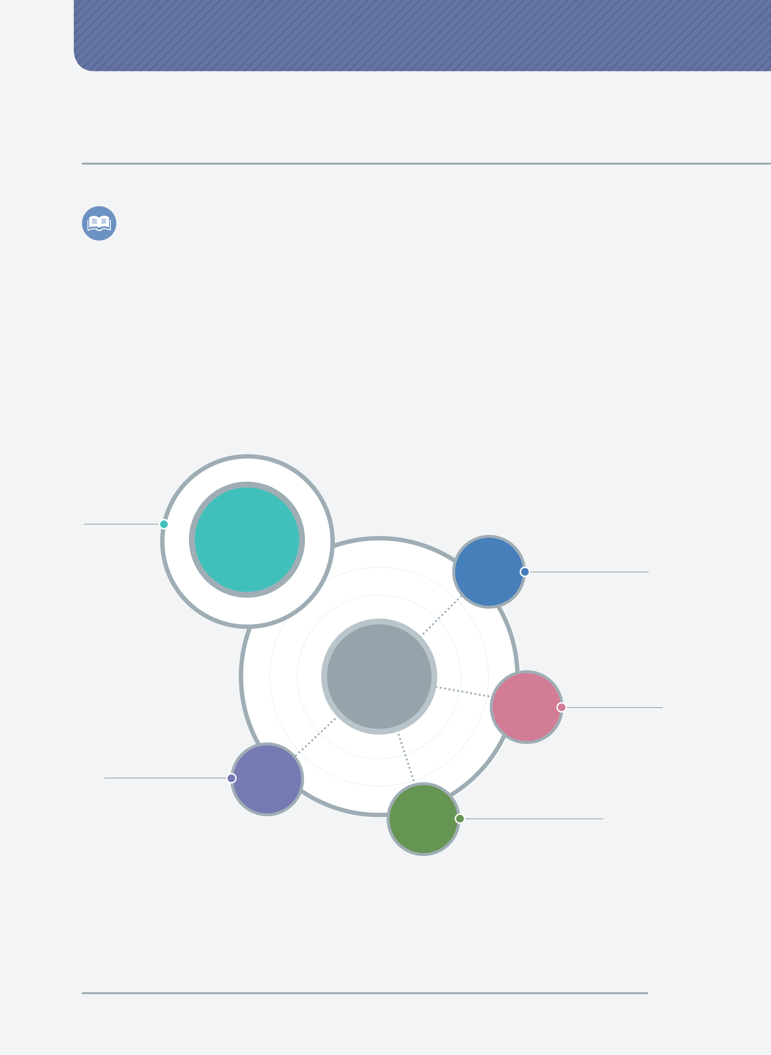

**일러두기**

「재정통계 해설」은 나라살림을 설명하는 주요 재정통계의 개념을 소개하기 위하여 작성되었습니다. 재정통계에 익숙하지 않은 일반국민, 재정담당자 등에게 재정통계를 이해하기 쉽게 제공하고자 주요 재정통계를 평이한 문체로 설명하고,그래프를 통해 2007~2019년까지의 추이를 제시하였습니다. 또한 필요한 경우 외국 재정통계와의 비교를 통해 우리나라 재정상황에 대한 이해도를 높이고자 하였습니다.

「재정통계 해설」은 국민의 관심이 많고 재정을 이해하는데 꼭 필요한 재정제도와 재정통계에 대하여 아래 그림과 같이 나누어 체계적으로 소개합니다.

|  |  |
| --- | --- |
| 01. 재정구조02. 통합재정 | **І** 재정제도 |

|  |  |  |
| --- | --- | --- |
| 03. 회계·기금 | 재정수지 | 01. 통합재정수지 |
| 04. 예산과정 |
| 05. 예비타당성조사 | 02. 관리재정수지 |

06. 민간투자사업

|  |  |
| --- | --- |
| 07. 총사업비관리제도08. 프로그램 예산제도 | **П** |

재정통계  
국가채무  
 03.국가채무:   
 중앙정부 채무

재정지출   
11. 총지출

|  |  |  |
| --- | --- | --- |
| 12. 세출: 총계·순계 | 재정수입 | 04. 총수입 |
| 13. 기금지출 |
| 14. 분야별 재정지출 | 05. 국세수입 |
| 15. 의무지출·재량지출 | 06. 세외수입 |
| 16. 성질별 재정지출 | 07. 기금수입 |
| 17. 계속비 | 08. 지방세 |
| 18. 예비비 | 09. 조세부담률 |
| 19. 이월·불용 | 10. 국민부담률 |

20. 세계잉여금

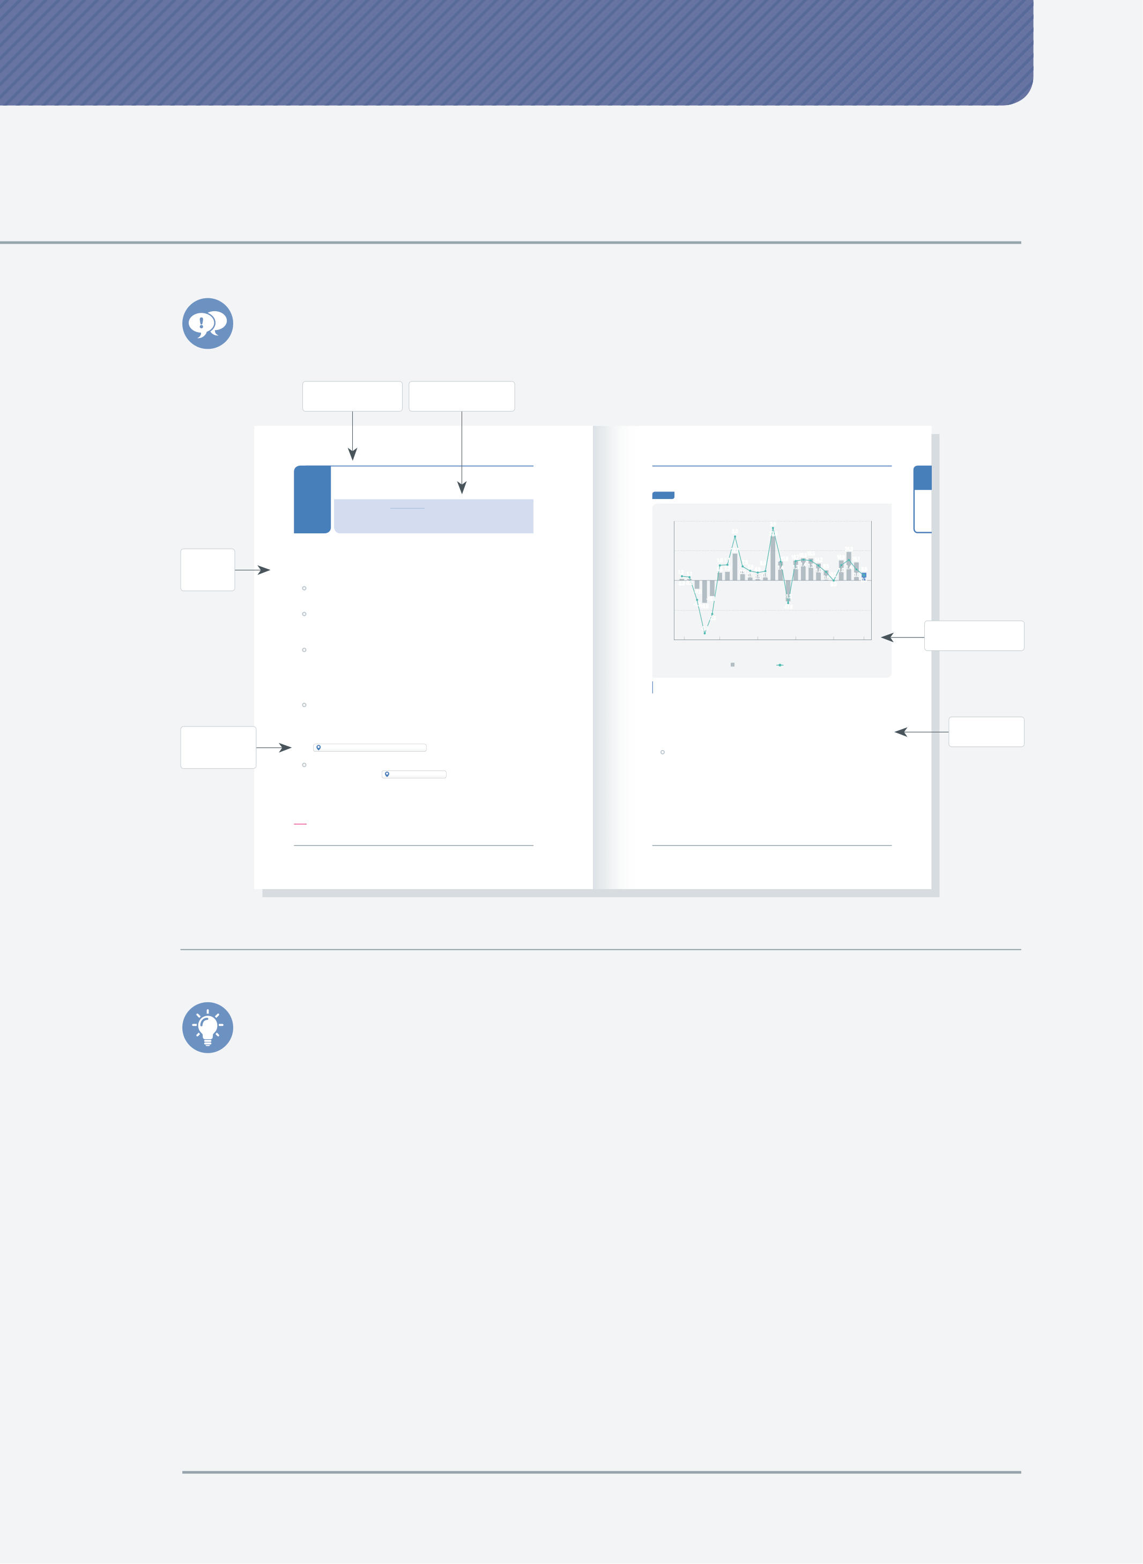

「재정통계 해설」의 각 지표에 대한 설명은 다음과 같습니다.

|  |  |  |  |  |  |  |  |  |  |  |  |  |  |  |  |  |  |  |  |  |  |
| --- | --- | --- | --- | --- | --- | --- | --- | --- | --- | --- | --- | --- | --- | --- | --- | --- | --- | --- | --- | --- | --- |
| 통계 | 재정통계명 | | | 최근통계 | 그림 16 | 통합재정수지 추이 | | | | | 15.8 | 16.718.6 1.3 1.4 | 18.5 1. | 5  14.2 | 2  8.5 | (단위: 조원, %) | | | | | 추이 그래프 |
| 01 | | **통합재정수지** | |
| 2018년 | | | 2019년 | 4 | | | | |
| 15.1조원 흑자  재정수지는 국가재정의 건전성을 판단 | | | 6.5조원 흑자  하기 위한 재정 지표로, 재정수입과 재정 | 50 | 3.5 | | | | |
| 3.0 | | | | | 37.0 |
| 24.0 | | 0 2 | | |
| 25 | 22.7 | | | | |
| 0 | 1.2 | 1.1 | 1.0 1.1 | 7.6 6.0  5.6 4.9  0.9 0.6 0.5 0.6 | |  | 16.9  1. | 15.1 |  | |
| 해설 | 지출의 차이를 의미 | | | | 6.5 7.3 | 1.4 |  |  | 1.0 | -0.2 | 1.0 | 0.8 | 6.5 | |
| 재정수입이 재정지출보다 큰 경우 재정수지 흑자, 재정지출이 재정수입보다 큰 경우 재정수지 적자로 표현 | | | | 0.3 | 0.2 | -1.5 | | | | 0.  ) | 0.0 | | 0.3 | | 0 |
| -7.0  -13.1 | | | | | |
|  | | | | -1.3-18.8 | | | | | | -17.6 | | | | -2 | | | | |
| 흑자재정은 정부의 긴축적 재정운용을, 적자재정은 확장적 재정운용을 의미 | | | | -25 | | | | | |
| - | 일반적으로 정부는 경기조절을 위해 경기가 호황일 때는 경기의 과열을 막기 위하여 | | | -2.3 | | | | | | 2010 | | | | 2015 | | 2019 | | -4 |
| -3.6 | | | | | |
| 재정규모를 축소하고, 불황일 때에는 경기 회복을 위해 재정규모를 확대 | | | |
| -50 | 1995 | | 2000 | 2005 | |
| 우리나라는 재정수지 지표로 통합재정수지, 관리재정수지 등 사용 | | | |
| 통합재정수지는 일반회계, 특별회계와 기금을 모두 포괄하여 총수입에서 총지출 | | | | 통합재정수지(좌축) | | | | | | GDP 대비 비중(우축) | | | |
| 주: 2017년 이전은 결산, 2018년은 추경예산, 2019년은 본예산 기준 | | | | | |
| 을 차감하여 산출하며, 순수한 정부 수입과 지출의 차이를 보여줌 | | | |
| 자료: 디지털예산회계시스템 | | | | | |

총수입·총지출 기준이 아닌 통합재정 기준으로 산출할 경우에는 통합재정수입

에서 통합재정지출 및 순융자를 차감한 것과 동일

|  |  |  |  |  |  |  |
| --- | --- | --- | --- | --- | --- | --- |
| 연관개념 | - | 융자수입·지출과 기업특별회계 영업수지 회계 처리방식이 총수입·총지출 기준과 | | 2019년 중앙정부의 통합재정수지는 총수입 476.1조원, 총지출 469.6조원 | | 추이 설명 |
| 으로 6.5조원의 흑자를 보일 것으로 예상 | |
| 통합재정 기준이 서로 다르지만, 순계(net) 개념으로 보면 동일하기 때문임 | | |
| 찾아보기 | 23 페이지 |BOX1. 통합재정과 총수입·총지출 비교 | | | 1995년 이후 통합재정수지 추이를 살펴보면, 전반적으로 흑자재정을 유지하고 있는 | |
| 통합재정수지 통계는 IMF의 「정부재정통계편람」(GFSM)**4**에 따라 작성되며, 1980년 | | | 가운데 1997년 외환위기와 2008년 글로벌 금융위기 극복과정에서 적극적 재정 | |
| 부터 통합재정수지를 공개 | | 20 페이지 |02. 통합재정 | 정책을 추진하여 적자재정을 보임 | |
| - | 당초에는 연도별로 작성하여 왔으나 1994년부터는 분기별로, 1999년 7월부터는 | | - | 1997년부터 1999년까지는 적극적 재정정책으로 외환위기에 따른 실물경제 위기에 |
| 월별로 통합재정수지를 작성 | | | 대응하였고, 2009년은 2008년 글로벌 금융위기에 대응하기 위한 일자리사업 중심의 | |

추가경정예산을 편성하였기 때문임

|  |  |  |  |  |
| --- | --- | --- | --- | --- |
| **4** | GFSM은 3차례 개정하였으며 ’86 GFSM은 현금주의 기준, ’01 GFSM과 ’14 GFSM은 발생주의 기준을 적용 | | 재정수지 | 53 |
| 52 | | 재정통계 해설 |

「재정통계 해설」은 다음과 같은 기준으로 작성하였습니다.

•「재정통계 해설」은 대국민 재정정보공개 포털인 「열린재정」, 「e나라지표」에서 제공하는 통계 지표들을 주요 대상으로 하며, 포괄 범위는 중앙정부의 재정통계를 중심으로 하였습니다.

•설명 중 연관된 개념에 대해서는 해당 페이지와 지표명 등을 제시하여 찾아볼 수 있게 하였습니다.

•수록된 재정통계의 출처는 주로 디지털예산회계시스템의 총수입·총지출 기준 자료로 2017년 이전 자료는 결산 기준, 2018년 이후 자료는 예산 기준으로 제공하였습니다.

•자료 수치는 반올림 처리 등으로 인해 항목의 합계와 전체 합계가 일치하지 않을 수 있습니다.

|  |  |  |
| --- | --- | --- |
| **І**. | **재정제도** | 1. 재정구조 …………………………………………………………………………………… 12 |

1-1. 중앙재정… …………………………………………………………………………13   
1-2. 지방재정… …………………………………………………………………………14   
1-3. 지방교육재정… …………………………………………………………………18   
2. 통합재정……………………………………………………………………………………20   
BOX1 통합재정과 총수입·총지출 비교 … ……………………………………… 23

3. 회계·기금… ………………………………………………………………………………24   
3-1. 일반회계… …………………………………………………………………………26   
3-2. 특별회계… …………………………………………………………………………28   
3-3. 기금… …………………………………………………………………………………30   
4. 예산과정……………………………………………………………………………………32   
4-1. 예산안 편성… ……………………………………………………………………34   
BOX2 예산총칙…………………………………………………………………………… 35   
BOX3 추가경정예산 등 … ……………………………………………………………36   
4-2. 집행… …………………………………………………………………………………37   
BOX4 예산배정 …………………………………………………………………………… 39

4-3. 결산… …………………………………………………………………………………40   
5. 예비타당성조사… ……………………………………………………………………42   
6. 민간투자사업……………………………………………………………………………44   
7. 총사업비관리제도……………………………………………………………………46   
8. 프로그램 예산제도… ………………………………………………………………48

|  |  |  |
| --- | --- | --- |
| **П**. | **재정통계** | BOX5 예산제도의 유형 … …………………………………………………………… 49 |
|  |  |  |
| 재정수지 | | 1. 통합재정수지 …………………………………………………………………………… 52  2. 관리재정수지……………………………………………………………………………54 |

BOX6 사회보장성기금수지…………………………………………………………… 56   
BOX7 기초재정수지… ………………………………………………………………… 57   
BOX8 경기조정재정수지 ……………………………………………………………… 58   
BOX9 구조적 재정수지 … …………………………………………………………… 59

|  |  |
| --- | --- |
| 국가채무 | 3. 국가채무: 중앙정부 채무 … …………………………………………………… 62 3-1. 국가채무(D1) … …………………………………………………………………66 |

3-2. 일반정부부채(D2) … …………………………………………………………68   
BOX10 현금주의·발생주의 …………………………………………………………… 71

3-3. 공공부문부채(D3) … …………………………………………………………72   
BOX11 채무(debt)·부채(liability) … ……………………………………………… 74   
BOX12 국가보증채무 …………………………………………………………………… 76

C O N T E N T S

재정수입

재정지출

4. 총수입… ……………………………………………………………………………………80 BOX13 통합재정수입 …………………………………………………………………… 84

5. 국세수입……………………………………………………………………………………86 5-1. 내국세…………………………………………………………………………………88 5-2. 관세… …………………………………………………………………………………90 5-3. 목적세 … ……………………………………………………………………………91 6. 세외수입 … ………………………………………………………………………………94 7. 기금수입 … ………………………………………………………………………………96 BOX14 사회보장기여금………………………………………………………………… 98

8. 지방세… …………………………………………………………………………………100 9. 조세부담률… …………………………………………………………………………102 BOX15 조세수입… ………………………………………………………………………104

10. 국민부담률…………………………………………………………………………… 106

11. 총지출 …………………………………………………………………………………110 12. 세출: 총계·순계 … ………………………………………………………………114 13. 기금지출 ……………………………………………………………………………… 116 BOX16 통합재정지출… ………………………………………………………………120

14. 분야별 재정지출 …………………………………………………………………124 15. 의무지출·재량지출 … …………………………………………………………126 16. 성질별 재정지출… ………………………………………………………………128 16-1. 보조금 …………………………………………………………………………130 16-2. 출연금… ………………………………………………………………………134 16-3. 융자금… ………………………………………………………………………138 16-4. 출자금… ………………………………………………………………………142 17. 계속비 … ………………………………………………………………………………146 18. 예비비…………………………………………………………………………………… 148 19. 이월·불용 … …………………………………………………………………………150 BOX17 예산 및 기금운용계획의 변경……………………………………………152

20. 세계잉여금 … ………………………………………………………………………154

INDEX … …………………………………………………………………………………… 156참고문헌 … ………………………………………………………………………………… 160



**I**. 재정제도

01. 재정구조  
01-1. 중앙재정  
01-2. 지방재정  
01-3. 지방교육재정

02. 통합재정

03. 회계·기금

03-1. 일반회계  
03-2. 특별회계  
03-3. 기금

04. 예산과정

04-1. 예산안 편성  
04-2. 집행  
04-3. 결산

05. 예비타당성조사

06. 민간투자사업

07. 총사업비관리제도

08. 프로그램 예산제도

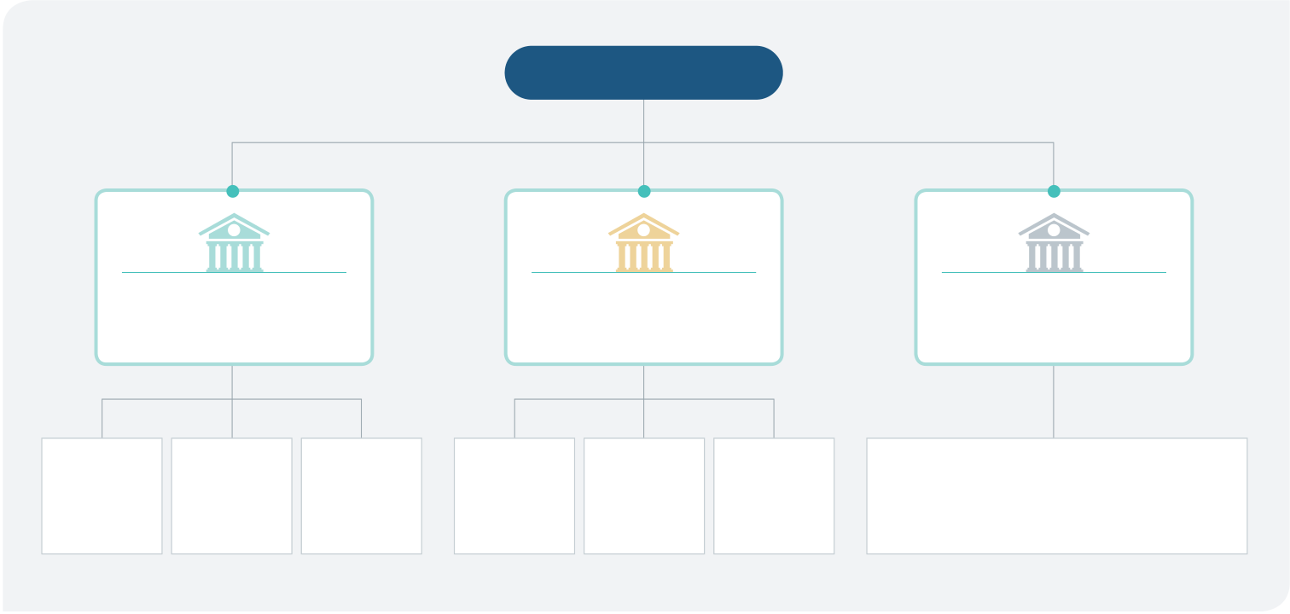

|  |  |
| --- | --- |
| 01 | **재정구조** |

|  |
| --- |
| 중앙재정· 지방재정· 지방교육재정 |

재정(財政, public finance)이란 정부가 재원을 조달, 관리, 지출하는 모든 경제활동을 의미

정부가 조세로 거둬들인 수입을 주요 재원으로 하여, 국가 유지를 위한 기본적인 역할(국방·외교·치안 등)과 국가 발전을 위해 이행하는 경제활동(경제개발, 사회 복지, 교육, 과학기술 등)에 따른 지출 활동을 의미  
 - 조세란 국가나 지방단체가 재정권(과세권)에 의하여 일반국민으로부터 개별적인 대가 를 지급하지 않고 강제적으로 획득하는 수입  
 -   
정부의 지출은 국가 전체의 복합적인 목표를 동시에 달성한다는 점에서 비교적 뚜렷한 목표를 가지고 있는 가계나 기업의 지출과 차이가 있음

재정은 운용주체에 따라, 중앙정부가 운용하는 중앙재정과 광역자치단체 및 기초자치단체가 운용하는 지방재정, 그리고 교육자치단체의 지방교육재정으로 구분

|  |  |
| --- | --- |
| 그림 1 | 재정구조 |

재정

|  |  |  |
| --- | --- | --- |
| 중앙재정 | 지방재정 | 지방교육재정 |

|  |  |  |  |  |  |  |  |
| --- | --- | --- | --- | --- | --- | --- | --- |
|  | 일반회계 | 특별회계 | 기금 | 일반회계 | 특별회계 | 기금 | 교육비특별회계 |
| 12 | 재정통계 해설 | |  |  |  |  |  |

|  |  |  |
| --- | --- | --- |
| 01-1 | **중앙재정** |  |
|  | |  | | --- | | 행정부· 입법부· 사법부· 독립기관 | |  |

중앙재정은 중앙정부에서 관리하는 일반회계, 특별회계 및 기금으로 구성되며, 행정·입법·사법부 및 그 외 독립기관의 재정을 포함

행정부는 대통령과 국무총리를 포함한 18부, 5처, 17청의 중앙행정기관과 2원 4실 6위원회의 52개 정부 기관으로 구성되며, 성격에 따라 중앙재정 일반회계, 특별회계, 기금으로 나누어 운용

입법부는 국회의장을 포함한 국회의원과 국회지원조직 등으로 구성되며, 예산은 대부분 중앙재정 일반회계로 운용

사법부는 대법원, 각급 법원 및 기타 헌법기관으로 구성되며, 예산은 등기특별 회계를 제외하고 대부분 중앙재정 일반회계로 운용

그 외 독립기관은 헌법재판소, 중앙선거관리위원회의 2개 기관이 해당되며 예산은 모두 중앙재정 일반회계로 운용

|  |  |  |
| --- | --- | --- |
| 표 1 | 소관구분별 재정지출 규모(2019년 기준) | (단위: 조원) |

|  |  |  |  |  |
| --- | --- | --- | --- | --- |
| 구분 | 일반회계 | 특별회계 | 기금 | 합계 |

|  |  |  |  |  |
| --- | --- | --- | --- | --- |
| 행정부 | 276.4 | 49.6 | 140.6 | 466.6 |
| 부(18) | 233.7 | 47.3 | 121.5 | 402.4 |
| 처(5) | 6.1 | 0.03 | 19.0 | 25.1 |
| 청(17) | 34.0 | 2.2 | 0.1 | 36.3 |
| 원(2) | 0.7 | - | - | 0.7 |
| 실(4) | 0.7 | 0.01 | - | 0.7 |
| 위원회(6) | 1.3 | - | 0.1 | 1.4 |
| 입법부 | 0.6 | - | - | 0.6 |
| 사법부 | 1.6 | 0.2 | 0.1 | 1.9 |
| 독립기관(2) | 0.4 | - | - | 0.4 |
| 기타(2)주) | 0.1 | - | - | 0.1 |
| 합계 | 279.1 | 49.8 | 140.7 | 469.6 |

|  |  |
| --- | --- |
| 주 1) 총지출, 본예산 기준 2) 기타는 가습기살균제사건과 4·16세월호참사 특별조사위원회와 민주평화통일자문회의임자료: 디지털예산회계시스템 |  |
| 재정제도 | 13 |

|  |  |  |
| --- | --- | --- |
| 01-2 | **지방재정** |  |
|  | 17개 광역 시·도 | 226개 기초 시·군·구 |

지방재정은 광역자치단체 및 기초자치단체 등이 운용하는 지방정부의 일반회계, 특별회계 및 기금을 모두 포괄

지방정부는 17개 광역 시·도, 226개 기초 시·군·구 등 243개 자치단체와 집행기관 및 지방의회를 포함(2019년 기준)  
 - 지방자치단체 등은 주민의 생활을 안전하게 보호하고 주민의 경제·사회활동의 편익 제공 등 주민복지 수요를 충족시키기 위한 지방재정 공공서비스를 공급

지방재정은 지방자치단체별로 일반회계가 있으며, 특정한 목적을 달성하기 위해 설치된 기타특별회계, 상하수도, 공영개발 등 공기업특별회계, 특정 목적을 위해 각 자치단체가 설립한 기금으로 구성  
 - 지방재정 세입예산이란 지방세, 세외수입, 지방교부세, 보조금 등 1년 동안 자치단체에 들어오는 모든 수입을 의미  
 -   
지방재정 세출예산이란 주민복지 증진, 문화 및 관광 진흥, 지역개발 등을 위해 1년 동안 자치단체에서 지출하는 금액을 의미

지방재정의 예산 규모는 총계기준 또는 순계기준으로 산출

지방재정 예산총계는 자치단체내의 회계간(일반회계-특별회계) 내부거래, 자치  
단체간 외부거래(시도-시구군) 중복 계산 부분을 공제하지 않고 단순 합산한 금액- 개별 자치단체 재정규모 파악시 활용

지방재정 예산순계는 자치단체내 회계간 내부거래, 자치단체간 외부거래 중복  
계산 부분을 공제한 금액  
- 전국 규모 및 시도별(시군구 포함) 재정규모 파악시 활용

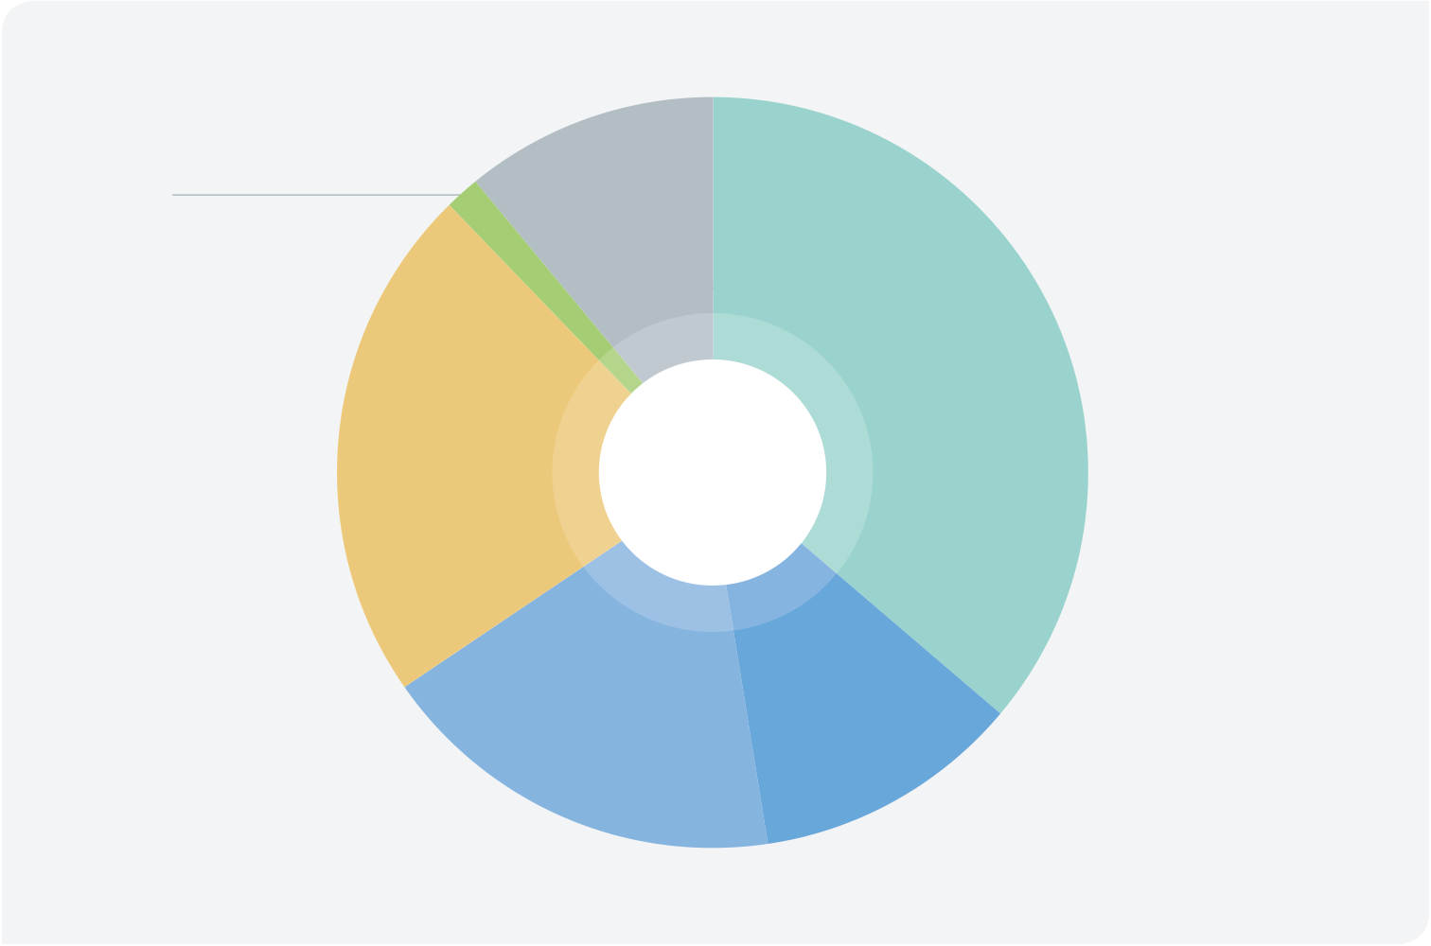

|  |  |  |  |  |  |  |  |  |  |
| --- | --- | --- | --- | --- | --- | --- | --- | --- | --- |
| |  | | --- | | 표 2 | | 세입재원별 지방재정 순계예산 규모 추이(기금포함) | | | |  |  | (단위: 조원) |  |
| 재원별 | 연도별 | 2013년 | 2014년 | 2015년 | 2016년 | 2017년 | 2018년 |  |
| 지방세수입 | | 53.8 | 61.7 | 71.0 | 75.5 | 75.0 | 77.9 |
| 세외수입 | 63.2 | | 22.8 | 24.8 | 26.8 | 27.5 | 23.6 |
| 지방교부세 | | 35.6 | 35.8 | 35.0 | 38.0 | 43.4 | 37.9 |
| 조정교부금 | | - | - | - | - | - | - |
| 보조금 | 36.8 | | 39.2 | 44.0 | 45.6 | 46.8 | 48.0 |
| 지방채 | 16.1 | | 5.0 | 6.1 | 4.3 | 3.9 | 3.8 |
| 보전수입 등 및 내부거래 | | - | 48.3 | 55.0 | 67.1 | 48.1 | 38.2 |
| 합계 | 205.5 | | 212.9 | 235.9 | 257.4 | 244.6 | 229.4 |

주: 2016년 이전은 결산, 2017년은 최종예산, 2018년은 당초예산 기준  
자료: 행정안전부, 「2018년도 지방자치단체 통합재정 개요」, 2019

|  |  |  |
| --- | --- | --- |
| 그림 2 | 세입재원별 지방재정 순계예산 구성(기금포함, 2018년 기준) | (단위: 조원, %) |

보전수입 등  
지방채및 내부거래  
3.8, 38.2,   
1.6% 16.7%

지방세수입  
77.9,

|  |  |  |  |
| --- | --- | --- | --- |
| 보조금 | 세입 순계 | 세외수입 | 34.0% |
| 48.0, |
| 20.9% | 229.4조원 |
| 지방교부세 |
| 37.9, | 23.6, |
| 16.5% | 10.3% |

주: 당초예산 기준  
자료: 행정안전부, 「2018년도 지방자치단체 통합재정 개요」, 2019

15

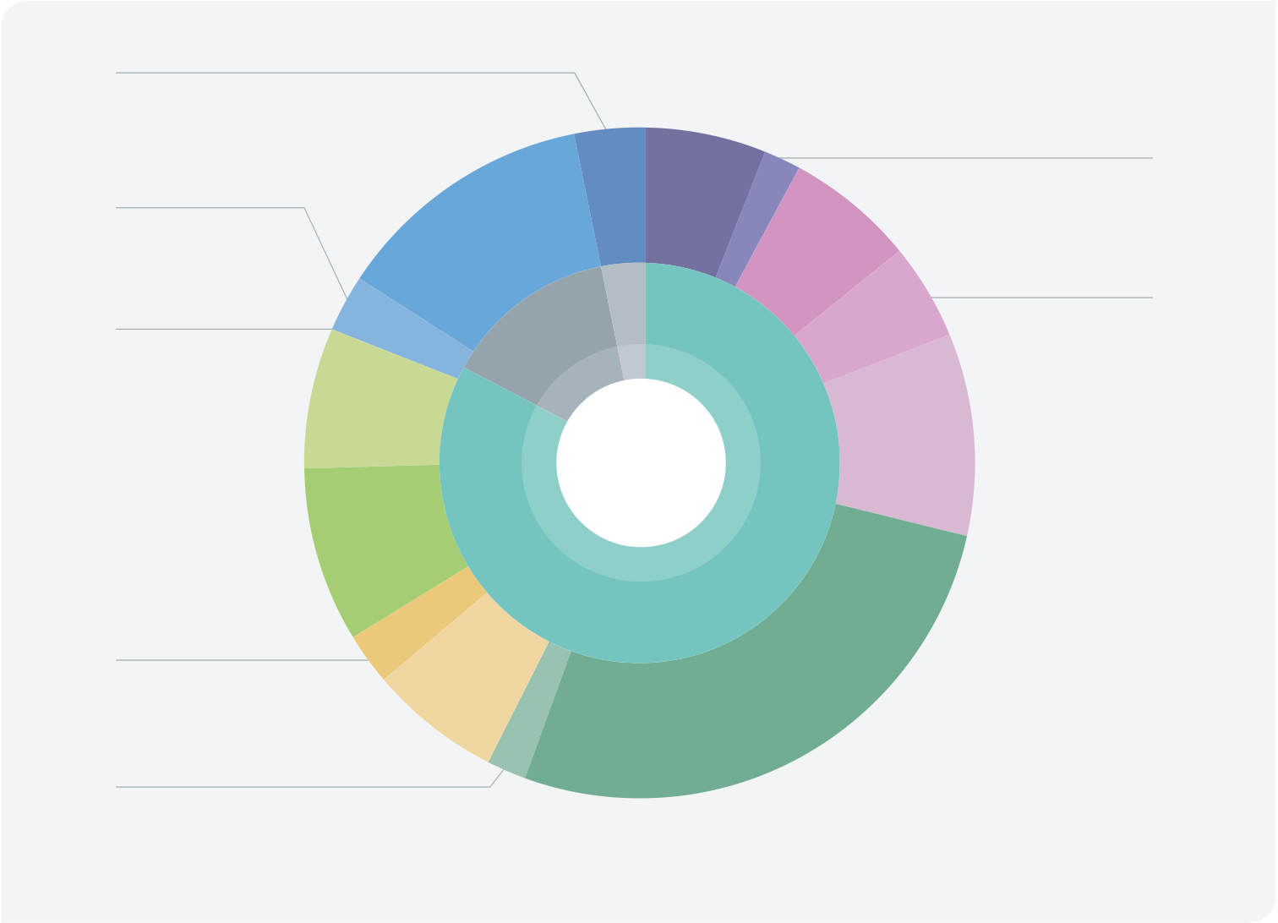

|  |  |  |  |
| --- | --- | --- | --- |
| |  | | --- | | 표 3 | | 세출구조별 지방재정 순계예산 규모(기금포함, 2018년 기준) | (단위: 조원) |

|  |  |  |  |  |  |  |
| --- | --- | --- | --- | --- | --- | --- |
| 구분 | 합계 | 정책사업 | | | 행정운영경비 | 재무활동 |
| 소계 | 보조사업 | 자체사업 |
| 전국 | 229.4 | 178.2 | 86.3 | 91.9 | 30.1 | 21.1 |

주 1) 당초예산 기준  
  
 2) 행정운영경비=인력운영비+기본경비, 재무활동=내부거래지출+보전지출자료: 행정안전부, 「2018년도 지방자치단체 통합재정 개요」, 2019

|  |  |  |
| --- | --- | --- |
| 그림 3 | 세출구조별 지방재정 순계예산 구성(기금포함, 2018년 기준) | (단위: 조원, %) |

기본경비 등  
6.7,

|  |  |  |  |  |  |  |  |
| --- | --- | --- | --- | --- | --- | --- | --- |
| 2.9% | 일반공공행정 | | | | 교육 | 환경보호 | 공공질서 및 안전 |
| 예비비 | 인력운영비 27.9, | | 22.2,  9.7% | | 6.0, |
| 2.6% |
| 13.1, |
| 5.1, |
| 12.2% | | 재무활동 | | 5.7% | 문화 및 관광 |
| 2.2% |
| 행정운영경비 30.1, | | | 21.1,  9.2% |
| 과학기술 | 10.6, |
| 0.5, | 4.6% |
| 국토 및 지역개발 | 13.1% | | |
| 0.2% |
| 15.0, | | | |
| 21.2, |
| 6.6% | | 세출 순계 | |
| 9.2% |
| 229.4조원 | | | |

수송 및 교통

|  |  |  |  |
| --- | --- | --- | --- |
| 산업·중소기업 | 18.1, | 정책사업 | 사회복지 |
| 7.9% |
| 178.2, |
| 농림해양수산 | 77.7% |
| 14.1, | 58.5, |
| 6.8, |
| 6.1% |
| 25.5% |
| 3.0% |

보건  
3.7,   
1.6%

주: 당초예산 기준  
자료: 행정안전부, 「2018년도 지방자치단체 통합재정 개요」, 2019

|  |  |  |  |  |
| --- | --- | --- | --- | --- |
| |  | | --- | | 표 4 | | 지방재정 예산총계와 예산순계의 비교(기금포함) | (단위: 조원) |  |
| |  |  |  |  |  |  |  |  |  |  |  | | --- | --- | --- | --- | --- | --- | --- | --- | --- | --- | --- | | 예산총계(A) | 예산순계(A-B) | 중복공제 | | | | | | | | | | 계(B) | 전출 입금 | 예 수 예탁금 | 융자금 | 보조금 | 교부금 | 부담금 | 반환금 | 순계 차액 (유보) | | 310.2 | 229.4 | 80.7 | 14.9 | 4.5 | 0.4 | 49.7 | 11.1 | 0.8 | 0.1 | 0.7 | | | |  |

주: 당초예산 기준  
자료: 행정안전부, 「2018년도 지방자치단체 통합재정 개요」, 2019

2018년 지방재정(기금포함)의 총계예산은 310.2조원으로 2017년 최종예산(332.2조원) 대비 6.6% 감소하였으며, 순계예산은 229.4조원으로 2017년 최종예산(244.6조원) 대비 6.2% 감소

2018년 예산총계에서 이중으로 계산되어 공제되는 부분은 총 80.7조원으로 보조금(49.7조원), 전출입금(14.9조원), 교부금(11.1조원), 예수·예탁금(4.5조원) 등이 있음

2018년 지방재정(기금포함) 순계예산을 세입재원별로 살펴보면, 지방세와 세외  
 수입을 포함한 자체수입이 101.5조원(44.3%), 지방교부세와 국고보조금을 포함한 이전수입이 85.9조원(37.4%), 보전수입등 및 내부거래가 38.2조원(16.7%), 지방 채가 3.8조원(1.6%)임  
 - 2018년 지방세 수입은 77.9조원으로 순계예산의 34.0%를 차지하였으며, 다음으로 보조금(48.0조원, 20.9%), 보전수입등 및 내부거래(38.2조원, 16.7%), 지방교부세 (37.9, 16.5%), 세외수입(23.6조원, 10.3%), 지방채(3.8조원, 1.6%) 순임

2018년 지방재정 순계예산(기금포함)을 세출구조별로 살펴보면, 보조사업과 자체  
사업을 포함한 정책사업이 178.2조원, 행정운영경비가 30.1조원, 재무활동이 21.1조원임

17

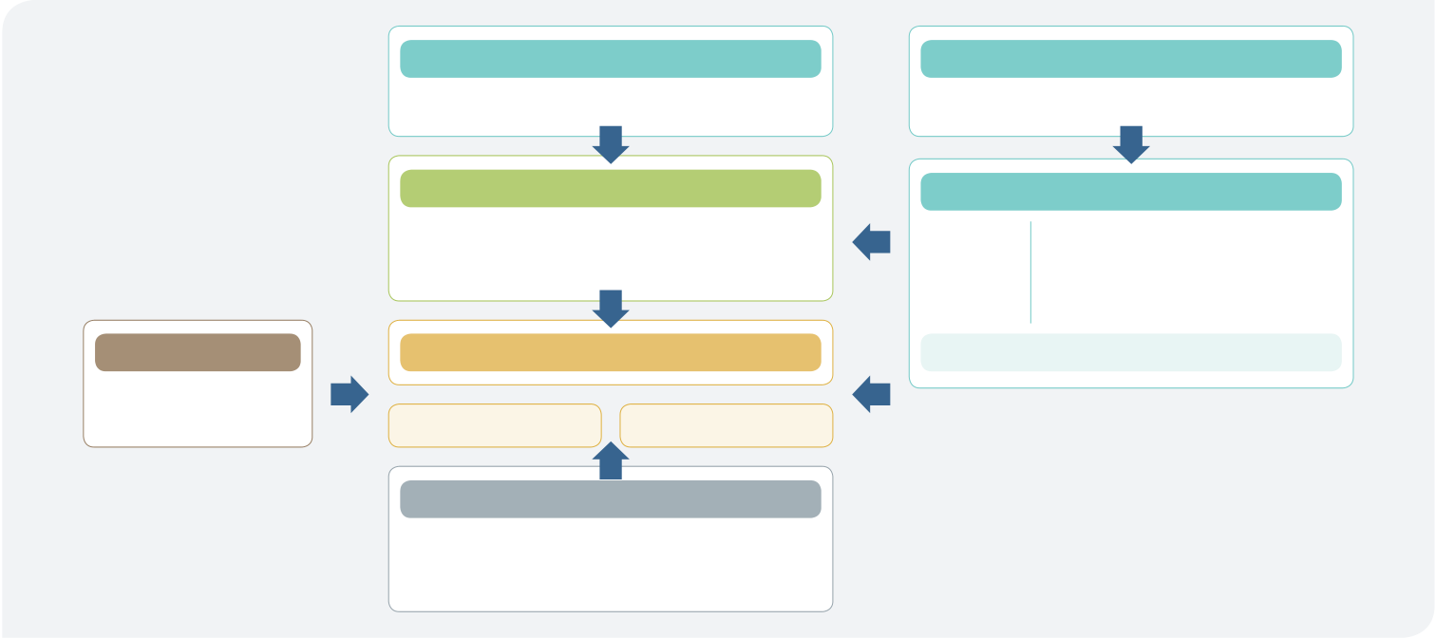

|  |  |
| --- | --- |
| 01-3 | **지방교육재정** |

|  |
| --- |
| 17개 시·도 교육청 |

지방교육재정은 교육활동을 담당하는 시·도 교육청의 재정활동을 의미하며, 지방재정과는 별도로 시·도 교육청이 관장하는 교육비특별회계로 운영

시·도 교육청은 교육재원조달을 위한 과세권이 없으며, 교육재정재원은 중앙재정과 지방재정으로부터 지원 받음  
 - 중앙정부로부터 지방교육재정교부금을 지원 받으며, 지방자치단체가 징수한 지방  
 교육세를 지방자치단체 교육비특별회계**1**를 통하여 전액 수령  
 - 그 밖에도 시·도세의 법정전입금, 광역시·도 및 시·군·구의 보조금 등이 지방재정에서 지방교육재정으로 지원

대상은 지방자치단체가 설치하고 운영하는 공·사립 유치원, 초·중·고등학교, 특수 학교 등 총 20,878개 학교, 272,685개 학급, 6,440,327명임(2017년 기준)

|  |  |  |  |  |  |  |
| --- | --- | --- | --- | --- | --- | --- |
| 그림 4 | 지방재정과 지방교육재정의 구조 | | | |  |  |
|  | 교육부 | | | | 교육비 | 행정안전부 |
| 지방교육재정교부금, 국고보조금 | | | | 지방교부세, 국고보조금 |
| 시·도 교육청 | | | | 지방자치단체 |
| 국가부담수입, 지방자치단체부담수입 | | | | 지방교육세, 담배소비세 및 |
| 교육청자체수입 | | | | 특별회계 | 시·도세 전출금, 비법정 전출금, |
| 학교법인 | 단위 학교 | | | 전출금 | 학교용지분담금 등 지원금 |
| 교육경비보조 |
| 법인전출금 | | 사립 | 공립 |

학부형  
납입금, 학교운영지원비,  
수익자부담경비 등

자료: 지방재정365 홈페이지

|  |  |
| --- | --- |
| **1** | 「지방교육자치에 관한 법률」 제38조는 “시·도의 교육·학예에 관한 경비를 따로 경리하기 위하여 당해 지방자치단체에 교육비 |

특별회계를 둔다”라고 규정

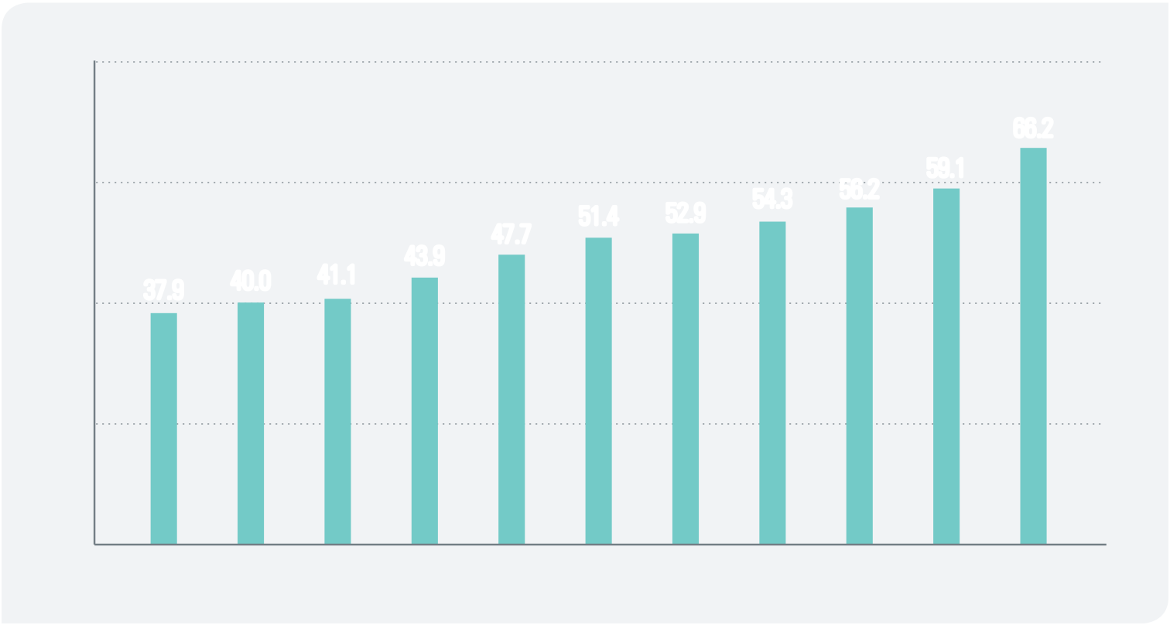

|  |  |  |  |  |  |  |  |  |  |  |  |  |  |  |
| --- | --- | --- | --- | --- | --- | --- | --- | --- | --- | --- | --- | --- | --- | --- |
| |  | | --- | | 그림 5 | | 교육비특별회계 본예산 추이 | | | |  |  |  |  |  |  |  | (단위: 조원) |  |
| 80 | 37.9 | 40.0 | 41.1 | 43.9 | 47.7 | 51.4 | 52.9 | 54.3 | 56.2 | 59.1 | 66.2 |  |  |
| 60 |
| 40 |

20

0

|  |  |  |  |  |  |  |  |  |  |  |
| --- | --- | --- | --- | --- | --- | --- | --- | --- | --- | --- |
| 2008 | 2009 | 2010 | 2011 | 2012 | 2013 | 2014 | 2015 | 2016 | 2017 | 2018 |

자료: 교육부·한국교육개발원, 「2018회계연도 교육비특별회계 세입·세출 본예산 분석 결과」, 2018

|  |  |  |
| --- | --- | --- |
| 표 5 | 재원별 세입본예산 현황 | (단위: 조원, %) |

|  |  |  |  |  |  |  |
| --- | --- | --- | --- | --- | --- | --- |
| 구분 | 2018회계연도(A) | | 2017회계연도(B) | | 증감 (A-B) | 증감률 (A-B)/B×100 |
| 금액 | 구성비 | 금액 | 구성비 |
| 이전수입 | 63.3 | 95.7 | 54.7 | 92.6 | 8.6 | 15.7 |
| 자체수입 | 1.1 | 1.7 | 1.2 | 2.0 | △0.01 | △1.0 |
| 지방교육채 및 기타 | 1.7 | 2.6 | 3.2 | 5.4 | △1.5 | △47.2 |
| 합계 | 66.2 | 100.0 | 59.1 | 100.0 | 7.1 | 12.0 |

자료: 교육부·한국교육개발원, 「2018회계연도 교육비특별회계 세입·세출 본예산 분석 결과」, 2018

|  |  |  |
| --- | --- | --- |
| 표 6 | 기능별·정책사업별 세출본예산 현황 | (단위: 조원, %) |

|  |  |  |  |  |  |  |
| --- | --- | --- | --- | --- | --- | --- |
| 구분 | 2018회계연도(A) | | 2017회계연도(B) | | 증감 (A-B) | 증감률 (A-B)/B×100 |
| 금액 | 구성비 | 금액 | 구성비 |
| 유아 및 초중등교육 | 62.2 | 94.1 | 56.0 | 94.8 | 6.2 | 11.1 |
| 평생·직업교육 | 0.2 | 0.2 | 0.1 | 0.2 | 0.02 | 15.6 |
| 교육일반 | 3.8 | 5.7 | 2.9 | 5.0 | 0.8 | 28.7 |
| 합계 | 66.2 | 100.0 | 59.1 | 100.0 | 7.1 | 12.0 |

자료: 교육부·한국교육개발원, 「2018회계연도 교육비특별회계 세입·세출 본예산 분석 결과」, 2018

19

|  |  |
| --- | --- |
| 02 | **통합재정** |

|  |
| --- |
| **’**86: 현금주의 IMF GFSM **’**01: 발생주의 |

통합재정이란 IMF가 정한 국제기준에 따라 정부의 모든 회계·기금을 포괄하고 회계·기금간, 정부간 내부거래를 제외하여 순수한 재정활동을 파악



국가의 살림을 한눈에 살펴볼 수 있도록 정부의 모든 수입과 지출을 통틀어 파악하는 회계 방식으로, 우리나라는 1979년 이후 IMF의 「정부재정통계편람」 (A Manual on Government Finance Statistics; GFSM)에 따라 통합재정 통계를 작성

- 1979년 9월부터 통합재정 통계를 작성(1970년부터 소급 작성)하기 시작하였고, 매년 IMF의 요청에 의해 예산·결산 통계 자료를 제출하고 있으며 이는 IMF의 「GFS Year Book」에 수록  
•당초에는 연도별로 작성하여 왔으나 1994년부터는 분기별로, 1999년 7월부터는 월별로 통합 재정수지를 작성

통합재정은 재정규모 및 재정수지를 파악하여 국가 재정운용의 건전성을 판단하고 재정정책의 기본 방향을 수립하는 자료로 활용

- 국가전체의 분야별 재정지출 규모 및 재정수지의 파악을 통해 국가전체 재원의 배분모습과 국민경제에 미치는 영향 등의 분석이 가능해 짐에 따라 전략적 재정정책 수립에 기여할 수 있음

- 공통적·객관적 기준에 의한 재정수지의 산출을 통해 지방자치단체간 재정수지 비교도 가능해져 지방정부의 건전한 재정운영을 유도할 수 있게 됨

- 통합재정 통계는 IMF의 GFSM에 따라 산출하고 있어, 재정 운용의 국제 비교, 선진국 경험 참고 등으로 재정정책의 효율성 제고에 기여

•교육 분야와 같이 중앙과 지방의 역할 분담이 국가마다 상이한 분야의 경우 그 동안 중앙정부만을 대상으로 한 국제비교로는 한계가 있었음

|  |  |  |  |  |  |
| --- | --- | --- | --- | --- | --- |
| |  | | --- | | 그림 6 | | ’86 GFSM과 ’01 GFSM 비교 | |  |  |
|  | |  | | --- | | ’86 GFSM | | | |  | | --- | | ’01 GFSM | |  |
|  | |  | | --- | | 회계 | | •일반회계 1개  기업특별회계 5개 | 좌동 |  |

|  |
| --- |
| 기타특별회계 13개 |

|  |  |  |  |  |
| --- | --- | --- | --- | --- |
| |  | | --- | | 기금 | | •사업성 기금 등 56개 | 중앙 | •(추가) 금융성주)- 외평기금 등9개 |
| |  | | --- | | 비영리 공공기관 | | 제외 |  | •(추가) 214개 기관 |

|  |  |  |
| --- | --- | --- |
|  | | |
| |  | | --- | | 회계 | | •일반회계 243개 | 좌동 |
| 직영공기업특별회계 266개 |
| 기타특별회계 1,891개 |

|  |
| --- |
| 지방교육비특별회계 17개 |

|  |  |  |  |  |
| --- | --- | --- | --- | --- |
| |  | | --- | | 기금 | | •지방재정법 대상 기금 | 지방 | 좌동 |
| 2,384개 전체 |
| |  | | --- | | 비영리 공공기관 | | 제외 |  | •(추가) 93개 공사·중단 |

주: 금융성 기금(8개): 기술신용보증기금, 농림수산업자신용보증기금, 농어가목돈마련저축장려기금, 산업기반신용보증기금, 무역보험기금, 신용보증기금, 예금보험기금채권상환기금, 주택금융신용보증기금  
자료: 기획재정부, 「2016회계연도 한국통합재정수지」, 2018

’86 GFSM 기준에 따른 재정통계는 금융활동을 제외하고 재정기능과 직접 관련된 거래만 포함  
 - 현금주의 회계기준에 따라 중앙재정(금융성, 외평기금 제외) 및 지방재정을 포함한 일반정부 부문의 통합재정 통계를 작성  
 - 최근 기획재정부는 ’01 GFSM 기준에 따라 회계기준을 발생주의로 전환하고 제도단위의 시장성 여부에 따라 정부 포괄범위를 설정(금융활동 및 비영리공공기관 포함)한 통합재정 통계도 작성·발표

21

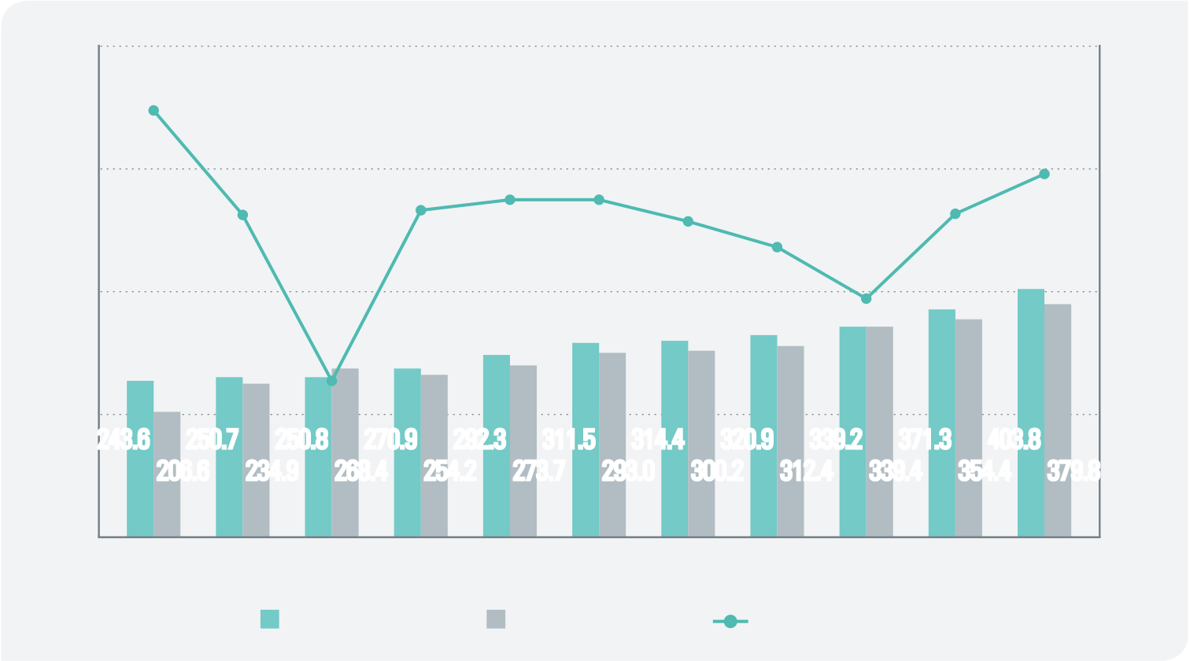

|  |  |  |
| --- | --- | --- |
| 그림 7 | 중앙정부 통합재정수입·통합재정지출·통합재정수지 추이 | (단위: 조원) |
| 800 |  | 50 |

37.0

|  |  |  |  |  |  |  |  |  |  |  |
| --- | --- | --- | --- | --- | --- | --- | --- | --- | --- | --- |
| 600 | 15.8 | 16.7 | 18.6 | 18.5 | 14.2 | 8.5 | -0.2 | 16.9 | 24.0 | 25 |
| 400 | 0 |

-17.6

|  |  |  |  |  |  |  |  |  |  |  |  |  |  |  |  |  |  |
| --- | --- | --- | --- | --- | --- | --- | --- | --- | --- | --- | --- | --- | --- | --- | --- | --- | --- |
| 200 | 243.6 | 250.7 | 250.8 | | 270.9 | 292.3 | | 311.5 | 314.4 | | 320.9 | 339.2 | | 371.3 | 403.8 | | -25 |
| 0 | 206.6 | | 234.9 | 268.4 | | 254.2 | 273.7 | | 293.0 | 300.2 | | 312.4 | 339.4 | | 354.4 | 379.8 | -50 |
| 2007 | 2008 | | 2009 | 2010 | | 2011 | 2012 | | 2013 | 2014 | | 2015 | 2016 | | 2017 |

통합재정수입(좌축) 통합재정지출(좌축) 통합재정수지(우축)

주: 결산 기준

자료: 기획재정부, 「2017회계연도 한국통합재정수지」, 2019

|  |  |  |
| --- | --- | --- |
| 표 7 | 통합재정수지 현황(2017년 기준) | (단위: 조원, %) |

|  |  |  |  |
| --- | --- | --- | --- |
|  | 수입(A) | 지출(B) | 통합재정수지(A-B) |
| 합계 (GDP 대비 비중) | 403.8  (23.3) | 379.8  (21.9) | 24.0  (1.4) |
| - 일반회계 | 269.4 | 225.5 | 43.8 |
| - 기타특별회계 | 14.4 | 41.5 | △27.2 |
| - 세입세출외 | 0.1 | 4.0 | △3.9 |
| - 기금 | 118.0 | 105.8 | 12.2 |
| - 기업특별회계 | 0.2 | 3.0 | △1.0 |

|  |  |
| --- | --- |
| 주:  자료  2  2 | 결산 기준 자료: 기획재정부, 「2017회계연도 한국통합재정수지」, 2019  017년 중앙정부 통합재정수지는 24.0조원 흑자(GDP 대비 1.4%)로, 통합재정수입은 403.8조원(GDP 대비 23.3%), 통합재정지출은 379.8조원(GDP 대비21.9%)임  2017년 중앙정부 통합재정수지의 예산(일반회계, 특별회계, 세입세출외) 부문은 수입 285.8조원, 지출 274.1조원으로 11.8조원 흑자 기록  2017년 중앙정부 통합재정수지의 기금 부문은 수입 118.0조원, 지출 105.8조원으로 12.2조원 흑자 기록 |
| 22 | 재정통계 해설 |



|  |  |  |
| --- | --- | --- |
| **BOX1** 통합재정과 총수입·총지출 비교 | |  |
| ■ | 총수입·총지출 기준은 국민경제에 미치는 재정의 영향을 국민들에게 정확히 제시 |
| 하기 위해 2005년 도입한 개념으로 재정의 총계 규모에서 보전거래, 내부거래를 제외하여 산출  통합재정 기준과 총수입·총지출 기준은 총계에서 보전거래와 내부거래를 제외하여 산출한다는 점에서 동일하나 융자와 기업특별회계 영업수지를 처리하는 방식에 | |

차이  
- 재정총계는 중앙정부의 재정거래 전체 금액을 나타내는 지표로, 재정순계뿐만 아니라 보전 거래 및 내부거래를 포함  
-보전거래란 국채 발행, 차입금, 여유자금 운용 등 수지차 보전을 위한 거래를 말하며, 내부거래란 전출·전입금 등 중앙정부에 포함되는 회계 및 기금 간 거래를 의미

|  |  |  |
| --- | --- | --- |
| 구분  도입시기  활용  공통점 | 총수입·총지출 기준 | 통합재정 기준 |
| 2005년 국가재정운용계획 | 1979년부터 연도별로 작성하기 |
| 수립 시 도입되었고, 결산에는 | 시작하였고, 1994년부터는 분기별, |
| 2010회계연도부터 도입 | 1999년부터는 월별로 작성 |
| 국가재정운용계획 수립 및 예산 편성 | 월별 수지 공표, 결산 첨부 서류, 연간 |
| 규모 집계 등 | 책자 발간, IMF 제출 등 |
| 총계에서 보전거래와 내부거래를 제외하여 산출 | |

(융자) 순융자를 지출로 작성

(융자) 회수와 지출을 각각 작성  
(기업특별회계 영업 수지) 수입은   
총수입에, 지출은 총지출에 각각 반영

(기업특별회계 영업 수지) 각각의   
영업 수지 차에 대해 흑자는   
통합재정수입에, 적자는 통합재정지출

|  |  |  |  |  |  |
| --- | --- | --- | --- | --- | --- |
| 작성 | 차이점 | 총수입 | 총지출 | 및 순융자에 반영 | 통합재정지출 및 |
| 방식 | 통합재정수입 |
| 순융자 |
| 일반수입 | 일반지출 | 일반수입 |
| 일반지출 |
| •융자회수 | •융자지출 | •기업특별회계 | •순 융자 |
| •기업특별회계 | •기업특별회계 | 영업 수지 흑자 | •기업특별회계 |
| 수입 총계 | 지출 총계 | 영업 수지 적자 |

주 1) 기업특별회계의 영업수지 흑자분은 통합재정수입에, 적자분은 통합재정지출에 반영  
2) 통합재정은 융자와 출자의 경우 지출에서 회수를 차감한 별도의 ‘순융자’항목으로 작성  
3) 기업특별회계수입총계에는 기업특별회계영업수입, 재산수입, 경상이전수입, 재화및용역판매 수입, 관유물매각대, 전년도 이월금, 정부내부수입및기타 등이 포함  
자료: 기획재정부, 「2017회계연도 한국통합재정수지」, 2019

재정제도 23



|  |  |
| --- | --- |
| 03 | **회계·기금** |

|  |
| --- |
| 일반회계· 19개 특별회계· 67개 기금 |

재정은 예산(일반회계 및 특별회계)과 기금으로 구분되며, 예산은 다시 1개 일반회계와 19개 특별회계, 기금은 67개로 구성(2019년 기준)

예산의 재원조달은 세입(歲入), 예산의 지출은 세출(歲出)이라고 하며, 기금은 각각 수입(收入), 지출(支出)로 표현 114 페이지 |12. 세출: 총계·순계

예산은 일반적인 조세수입으로 일반적인 지출을 수행하는 일반회계와 특정한 재원 을 가지고 특정한 목적의 세출에 충당하는 특별회계로 구분  
 - 일반회계는 일반 조세수입으로 일반적인 지출을 수행하는 국가 예산의 근간이 되는 정부회계

- 특별회계는 특정한 재원으로 특정한 목적의 세출을 충당하는 회계로 일반적인 세입  
·세출과 구분하여 처리할 필요가 있는 경우 개별 근거 법률에 따라 설치



국민의 소중한 세금을 사용하는 예산은 「헌법」과 「국가재정법」이 정한 엄격한 원칙 에 따라 사용

기금은 정부의 재정활동 중 특정한 분야의 사업에 대하여 지속적이고 안정적인 자금 지원이 필요하거나 사업 추진에 있어서 탄력적인 집행이 필요한 경우 개별 법률에 근거하여 설치·운영

- 예산과는 달리 조세수입이 아닌 출연금·부담금 등을 재원으로 하며, 특정한 목적의 사업 추진을 위해 수입과 지출이 연계

- 기금은 예산에 비해 상대적으로 집행에 대한 자율성과 탄력성이 보장되는데, 금융성  
기금의 경우 주요항목 지출금액의 30%, 기타 기금의 경우 20% 이내의 범위에서 국회의 의결 없이 변경이 가능

|  |  |  |  |
| --- | --- | --- | --- |
| |  | | --- | | 표 8 | | 예산의 원칙 |  |
| |  |  | | --- | --- | |  | 내용 | | 예산 통일의 원칙  (예외: 특별회계, 목적세) | •모든 수입이 하나의 공통적인 일반재원으로 들어와서 모든 지출이  이루어져야 하는 원칙 | | 회계연도 독립의 원칙 (예외: 이월, 계속비) | •각 회계연도 경비는 그 년도의 세입으로 충당하여야 한다는 원칙  (「국가재정법」 제3조) | | 예산총계주의 원칙  (예외: 수입대체경비, 전대차관 상환) | •모든 세입·세출을 예산에 계상하여야 한다는 원칙(「국가재정법」 제17조) | | 예산의 목적외 사용금지 원칙 (예외: 이용, 전용, 이체) | •예산이 정한 목적 이외의 경비에 사용하거나 계상된 금액 이상의 지출을  금지하는 원칙(「국가재정법」 제45조) | | 예산 사전의결의 원칙  (예외: 준예산, 재정상의 비상조치) | •예산을 집행하기에 앞서 국회의 의결을 얻도록 하는 원칙  (「헌법」 제54조) | | |  |
| |  | | --- | | 표 9 | | 예산과 기금 비교 |  |

|  |  |  |  |
| --- | --- | --- | --- |
| 구분 | 예산 | | 기금 |
| 일반회계 | 특별회계 |
| 설치 사유 | •국가 고유의 일반적  재정활동 | •특정 사업 운영 •특정 자금 운용 •특정 세입으로 특정 세출 충당 | •특정 목적을 위해 특정  자금을 운용 |
| 운용 형태 | •공권력에 의한 조세수입과  무상급부 원칙 | •일반회계와 기금의 운용  형태 혼재 | •출연금, 부담금 등 다양한  재원으로 융자사업 등 수행 |
| 확정 절차 | •부처의 예산 요구 •기획재정부가   정부 예산안 편성 •국회 심의·의결로 확정 | •좌동 | •기금관리주체가 운영   계획(안) 수립 •기획재정부장관 협의·조정•국회 심의·의결 확정 |
| 집행 절차 | •합법성에 입각하여 엄격히 통제 •예산의 목적 외 사용금지 원칙 | •좌동 | •합목적성 차원에서 상대적으로 자율성과 탄력성을 보장 |
| 수입과 지출의 연계 | •특정 수입과 지출의  연계 배제 | •특정 수입과 지출의 연계 | •특정 수입과 지출의 연계 |
| 계획 변경 | •추경예산 편성 | 좌동 | •주요 항목 지출 금액의  20% 이상 변경시   국회의결 필요  (금융성기금의 경우 30%) |
| 결산 | •국회 결산심의 승인 | 좌동 | 좌동 |

자료: 기획재정부, 열린재정 홈페이지

25

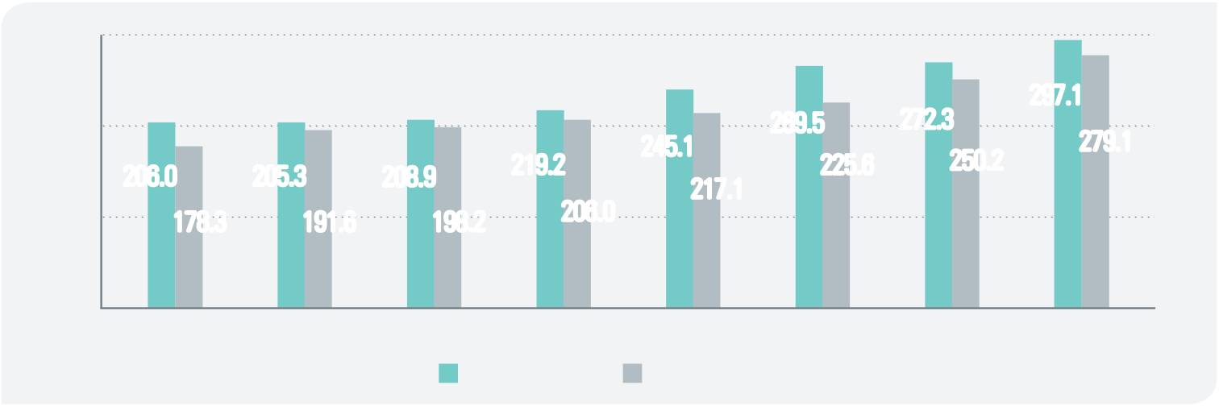

|  |  |  |  |
| --- | --- | --- | --- |
| 03-1 | **일반회계** | |  |
|  | 2018년 | | 2019년 |
| 272.3조원 · 250.2조원 | |
| 297 .1조원 · 279.1조원 |
| (세입) | (세출) |

일반회계(一般會計, general account)는 나라살림의 기본이 되는 회계로 정부의 일반적인 재정활동에 사용되며, 가계의 급여통장이나 기업의 주거래 계좌와 같은 의미로 볼 수 있음

조세수입 등을 주요재원으로 하여 국가의 일반적인 세출에 충당하기 위해 설치된

회계(「국가재정법」 제4조2항)

일반회계 세입은 소득세·법인세·부가가치세 등과 같은 국세수입과 정부출자기업의

배당수입·지분매각수입 등의 세외수입을 주요재원으로 함 80 페이지 |04. 총수입

- 재원이 부족한 경우 국채발행 등을 통한 차입으로 충당

일반회계 세출은 정부 각 부처의 통상적인 지출을 담당하며, 특별회계나 기금에

부족한 재원을 지원하거나 지방정부와 공공기관에 교부금, 보조금, 출연금, 출자금

|  |  |  |  |  |  |
| --- | --- | --- | --- | --- | --- |
| 등의 방식으로 지원함 | | | |  | |
|  | 2019년 기준으로 일반회계 세출예산은 헌법상 독립기관과 행정 각부, 처 등 52개 | | | | |
| 소관기관으로 구성 | | |  | | |
| 그림 8 | | 일반회계 세입·세출예산 추이(총수입·총지출 기준) | | | (단위: 조원) |

300

|  |  |  |  |  |  |  |  |  |
| --- | --- | --- | --- | --- | --- | --- | --- | --- |
| 200 | 206.0 | 205.3 | 208.9 | 219.2 | 245.1 | 269.5 | 272.3 | 297.1 |
| 279.1 |
| 225.6 | 250.2 |
| 217.1 |
| 100 | 178.3 | 191.6 | 198.2 | 206.0 |

0

|  |  |  |  |  |  |  |  |
| --- | --- | --- | --- | --- | --- | --- | --- |
| 2012 | 2013 | 2014 | 2015 | 2016 | 2017 | 2018 | 2019 |

일반회계 세입 일반회계 세출

주: 2017년 이전은 결산, 2018년은 추경예산, 2019년은 본예산 기준

자료: 디지털예산회계시스템

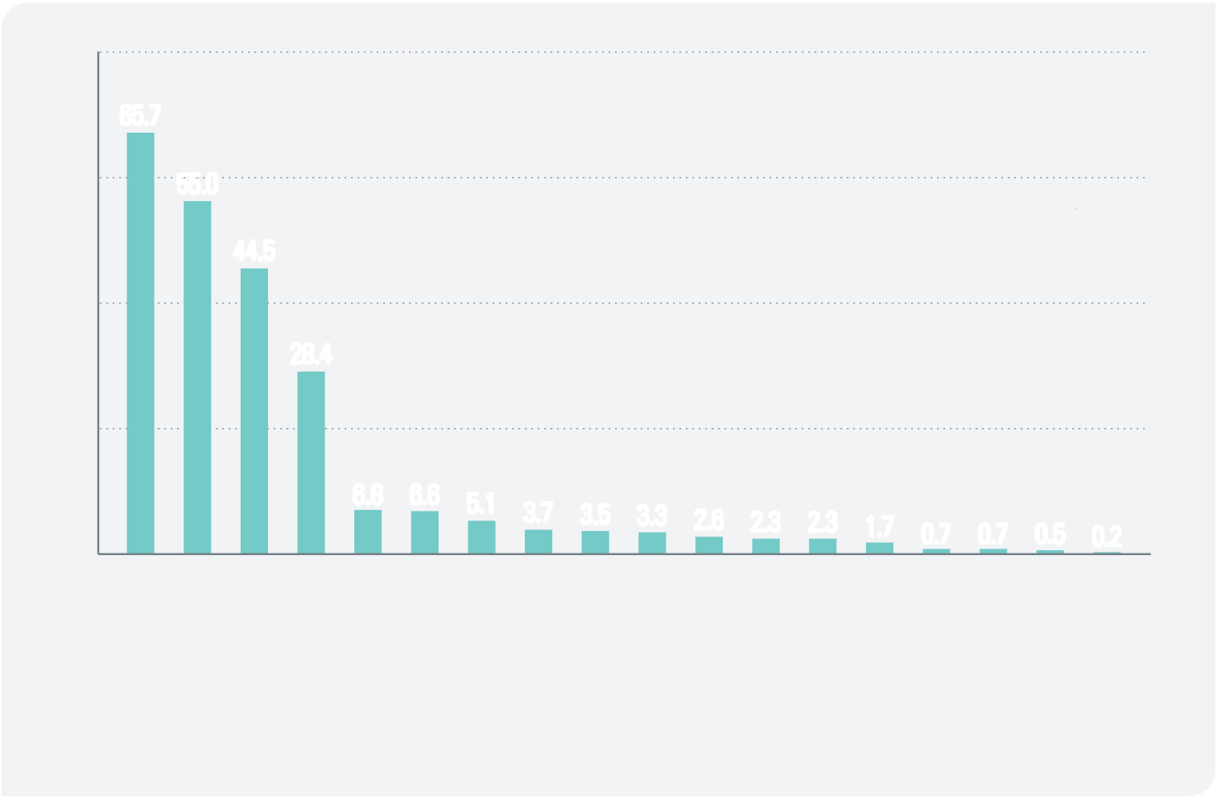

|  |  |  |  |  |
| --- | --- | --- | --- | --- |
| |  | | --- | | 그림 9 | | 소관별 일반회계 세출 규모(2019년 기준) | (단위: 조원) |  |
| 80 | 65.7 |  |  |
| 60 | 55.0 |

44.5

40

28.4

20

|  |  |  |  |  |  |  |  |  |  |  |  |  |  |  |
| --- | --- | --- | --- | --- | --- | --- | --- | --- | --- | --- | --- | --- | --- | --- |
| 0 | 6.8 | 6.6 | 5.1 | 3.7 | 3.5 | 3.3 | 2.6 | 2.3 | 2.3 | 1.7 | 0.7 | 0.7 | 0.5 | 0.2 |

주: 총지출, 본예산 기준  
자료: 디지털예산회계시스템

2019년 일반회계 세입예산은 전년 대비 24.8조원(9.1%) 증가한 297.1조원, 일반회계 세출예산은 전년 대비 28.9조원(11.6%) 증가한 279.1조원임

일반회계 세입은 2012년 이후 연평균 5.4%의 증가율로 대체로 증가하였으며, 총수입에서 차지하는 비중도 2007년 60.3%에서 2019년 62.4%로 증가

일반회계 세출은 2012년 이후 연평균 6.6%의 증가율로 꾸준히 증가하였으며, 총지출에서 차지하는 비중도 2007년 55.5%에서 2019년 59.4%로 증가

2019년 기준 소관별 세출 규모는 교육부(65.7조원, 23.6%), 행정안전부(55.0조원, 19.7%), 보건복지부(44.5조원, 16.0%), 국방부(28.4조원, 10.2%) 순임

27

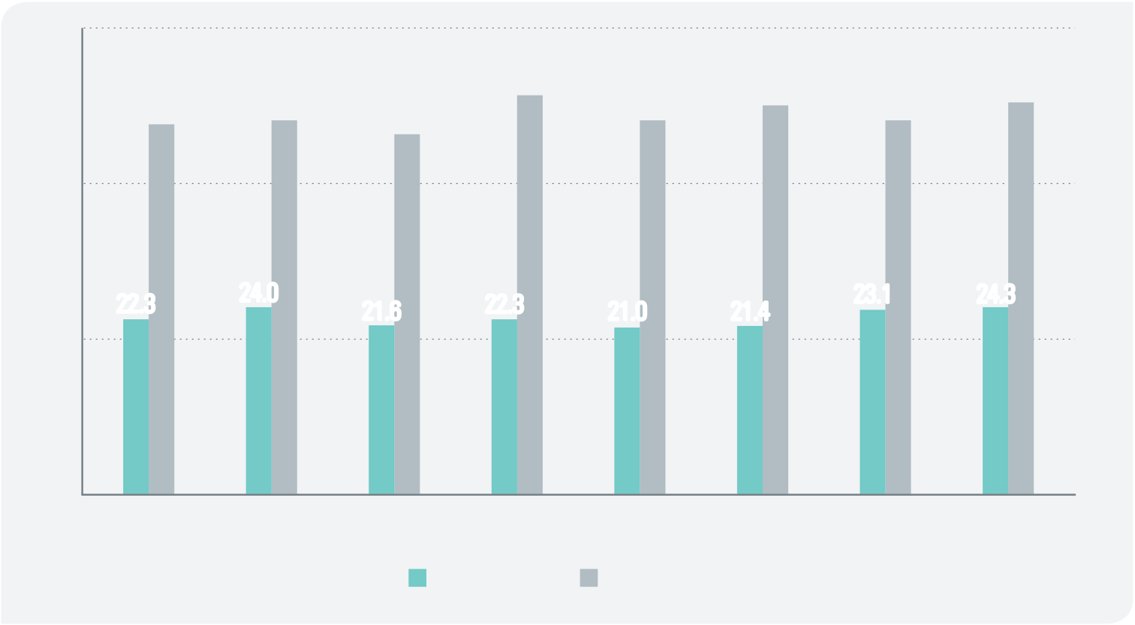

|  |  |  |  |
| --- | --- | --- | --- |
| 03-2 | **특별회계** | |  |
|  | 2018년 | | 2019년 |
| 23.1조원 · 47 .8조원 | |
| 24.3조원 · 49.8조원 |
| (세입) | (세출) |

특별회계(特別會計, special account)는 특정한 재원으로 특정한 목적의 세출을 충당하는 회계로, 일반적인 세입·세출과 구분하여 처리

국가에서 특정 사업을 시행하기 위하여 특정 세입으로 특정 세출을 충당하기 위해 개별 근거 법률에 따라 일반회계와 분리하여 설치된 회계(「국가재정법」 제4조3항)

|  |  |  |  |
| --- | --- | --- | --- |
|  | 특별회계의 세입은 주로 자체수입, 일반회계로부터의 전입금 등으로 구성 | |  |
| 그림 10 | | 특별회계 세입·세출예산 추이(총수입·총지출 기준) | (단위: 조원) |

60

|  |  |  |  |  |  |  |  |
| --- | --- | --- | --- | --- | --- | --- | --- |
| 47.0 | 47.4 | 45.5 | 50.9 | 47.6 | 49.6 | 47.8 | 49.8 |

40

|  |  |  |  |  |  |  |  |
| --- | --- | --- | --- | --- | --- | --- | --- |
| 22.3 | 24.0 | 21.6 | 22.3 | 21.0 | 21.4 | 23.1 | 24.3 |

20

0

|  |  |  |  |  |  |  |  |
| --- | --- | --- | --- | --- | --- | --- | --- |
| 2012 | 2013 | 2014 | 2015 | 2016 | 2017 | 2018 | 2019 |

특별회계 세입 특별회계 세출

주: 2017년 이전은 결산, 2018년은 추경예산, 2019년은 본예산 기준

자료: 디지털예산회계시스템

|  |  |
| --- | --- |
| **2** | 책임운영기관특별회계란 「책임운영기관의 설치·운영에 관한 법률」에 따른 경찰병원, 국립공주병원, 국립과천과학관 등 |

기관을 운영하기 위해 설치한 특별회계

|  |  |  |
| --- | --- | --- |
|  | 특별회계는 크게 특정한 세입을 특정한 세출에 충당하기 위하여 설치한 기타특별 |  |
| 회계와 국가에서 특정한 사업을 운영하기 위하여 설치한 기업특별회계로 구분 |
| - 기타특별회계(14개)는 농어촌구조개선관리, 교통시설, 등기 등으로 기타 특정한 세입 |
| 으로 특정한 세출에 충당함으로써 일반회계와 구분하여 계리할 필요가 있는 경우 설치 |
| - 기업특별회계(5개)는 양곡관리, 조달, 우체국예금, 우편사업, 책임운영기관특별회계**2**로 |

국가에서 특정한 목적의 사업을 운영하는 경우에 설치

|  |  |
| --- | --- |
| 표 10 | 특별회계 현황(2019년 기준) |

|  |  |  |  |
| --- | --- | --- | --- |
| 구분 | 세부유형 | | 특별회계명 |
| 특별회계 | 기타특별회계(14) | | 교도작업특별회계, 교통시설특별회계,  국방·군사시설이전특별회계, 농어촌구조개선특별회계, 등기특별회계, 아시아문화중심도시조성특별회계,  에너지및자원사업특별회계, 우체국보험특별회계,  유아교육지원특별회계, 주한미군기지이전특별회계, 국가균형발전특별회계, 행정중심복합도시건설특별회계, 혁신도시건설특별회계, 환경개선특별회계 |
|  | 기업특별회계(5) | 양곡관리특별회계, 우체국예금특별회계, 우편사업특별회계, 조달특별회계, 책임운영기관 특별회계 |
|  | 책임운영기관특별회계 | 경찰병원, 국립공주병원, 국립과천과학관, 국립나주병원, 국립마산병원, 국립목포병원, 국립부곡병원,  국립자연휴양림관리소, 국립재활원, 국립정신건강센터, 국립중앙과학관, 국립춘천병원, 특허청(총 13개) |

2019년 특별회계 세입예산은 전년 대비 1.2조원(5.0%) 증가한 24.3조원, 일반

회계 세출예산은 전년 대비 2.0조원(4.2%) 증가한 49.8조원임

특별회계 세입은 2012년 이후 연평균 1.2%의 증가율로 증감을 반복하였으며,

총수입에서 차지하는 비중은 2007년 6.5%에서 2019년 5.1%로 감소

특별회계 세출은 2012년 이후 연평균 0.8%의 증가율로 증감을 반복하였으며,

총지출에서 차지하는 비중은 2007년 14.6%에서 2019년 10.6%로 감소

29

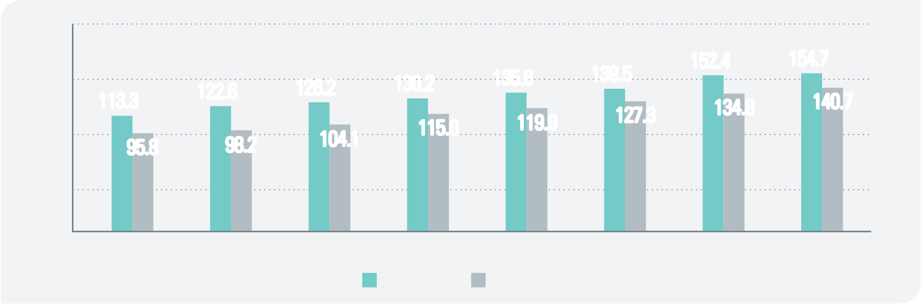

|  |  |  |  |
| --- | --- | --- | --- |
| 03-3 | **기금** | |  |
|  | 2018년 | | 2019년 |
| 152.4조원 · 134.8조원 | |
| 154.7조원 · 140.7조원 |
| (수입) | (지출) |

기금(基金, fund)은 정부의 재정활동 중 특정한 분야의 사업에 대하여 지속적이고 안정적인 자금 지원이 필요하거나 사업 추진에 있어서 탄력적인 집행이 필요한 경우 개별 법률에 근거하여 설치·운영

기금은 국가가 특정한 목적을 위하여 특정한 자금을 신축적으로 운용할 필요가 있을 때 법률로써 설치(「국가재정법」 제5조1항)

기금은 세입·세출 예산에 의지하지 않고 예산과 별도로 운용될 수 있으며, 기능 및 관리주체에 따라 사회보험성기금, 계정성기금, 금융성기금, 사업성기금으로 구분

- 사회보험성기금(6개)은 4개의 공적연금기금과 2개의 보험성기금으로 구성

- 사업성기금(48개)은 특정한 목적사업을 안정적으로 수행하는데 필요한 자금을 관리·운용하기 위해 설치된 기금

- 계정성기금(5개)은 기금관리주체와 사업집행주체가 다른 기금으로서 자금을 모아 사업을 집행하는 주체에게 전달 역할을 수행하는 기금

- 금융성기금(8개)은 특정 사업에 수반하여 보증·보험 등의 보조적 역할을 수행하는 기금

|  |  |  |
| --- | --- | --- |
| 그림 11 | 기금 수입·지출 추이(총수입·총지출 기준) | (단위: 조원) |

200

|  |  |  |  |  |  |  |  |  |
| --- | --- | --- | --- | --- | --- | --- | --- | --- |
| 150 | 113.3 | 122.6 | 126.2 | 130.2 | 135.6 | 139.5 | 152.4 | 154.7 |
| 100 | 115.0 | 119.9 | 127.3 | 134.8 | 140.7 |
| 95.8 | 98.2 | 104.1 |

50

|  |  |  |  |  |  |  |  |  |
| --- | --- | --- | --- | --- | --- | --- | --- | --- |
| 0 | 2012 | 2013 | 2014 | 2015 | 2016 | 2017 | 2018 | 2019 |

기금 수입 기금 지출

주: 2017년 이전은 결산, 2018년은 추경예산, 2019년은 본예산 기준  
자료: 디지털예산회계시스템



|  |  |  |  |
| --- | --- | --- | --- |
| |  | | --- | | 표 11 | | 기금 현황(2019년 기준) |  |
| |  |  |  | | --- | --- | --- | | 구분 | 세부유형 | 기금명 | | 기금 | 사회보험성기금(6) | 고용보험기금, 공무원연금기금, 국민연금기금, 군인연금기금, 사립학교교직원연금기금, 산업재해보상보험및예방기금 | | 사업성기금(48) | 과학기술진흥기금, 관광진흥개발기금, 국민건강증진기금,  국민체육진흥기금, 국유재산관리기금, 국제교류기금, 국제질병퇴치기금, 군인복지기금, 근로복지진흥기금, 금강수계관리기금, 낙동강수계관리기금, 남북협력기금, 농산물가격안정기금, 농어업재해재보험기금,  농업소득보전직접지불기금, 농지관리기금, 대외경제협력기금,  문화예술진흥기금, 문화재보호기금, 방사성폐기물관리기금,  방송통신발전기금, 범죄피해자보호기금, 보훈기금, 사법서비스진흥기금, 사학진흥기금, 산업기술진흥및사업화촉진기금, 석면피해구제기금,  소상공인시장진흥기금, 수산발전기금, 순국선열애국지사사업기금,  양성평등기금, 언론진흥기금, 영산강·섬진강수계관리기금, 영화발전기금, 원자력기금, 응급의료기금, 임금채권보장기금, 자동차사고피해지원기금, 자유무역협정이행지원기금, 장애인고용촉진및직업재활기금,  전력산업기반기금, 정보통신진흥기금, 주택도시기금,  중소기업창업및진흥기금, 지역신문발전기금, 청소년육성기금,  축산발전기금, 한강수계관리기금 | | 계정성기금(5) | 공공자금관리기금, 공적자금상환기금, 복권기금, 양곡증권정리기금, 외국환평형기금주) | | 금융성기금주) (8) | 기술신용보증기금, 농림수산업자신용보증기금,  농어가목돈마련저축장려기금, 무역보험기금, 산업기반신용보증기금, 신용보증기금, 예금보험기금채권상환기금, 주택금융신용보증기금 | | |  |

주: 총지출 산출 시, 금융성기금(8개)와 계정성기금 중 외국환평형기금(1개)는 제외

2019년 기금 수입은 전년 대비 2.3조원(1.5%) 증가한 154.7조원, 기금 지출은

전년 대비 5.9조원(4.3%) 증가한 140.7조원임

|  |  |  |
| --- | --- | --- |
|  | 96 페이지 |07. 기금수입 | 116 페이지 |13. 기금지출 |
| 기금 수입과 지출은 2012년 이후 각각 연평균 4.5%, 5.6%의 증가율로 증가 | |

31

|  |  |  |  |
| --- | --- | --- | --- |
| 04 | **예산과정** |  |  |
|  | 예산안 편성 | 집행 | 결산 |

예산(豫算, budget)이란 일정 기간 동안 국가의 재정활동에 얼마만큼 지출하고 이를 위해 재원을 어떻게 조달할 것인가를 금액으로 표시한 것으로 회계연도 단위로 작성되어 운용

회계연도 독립의 원칙에 따라 특정 회계연도의 지출은 당해 회계연도의 수입으로 이루어지며, 우리나라의 회계연도는 1월 1일부터 12월 31일까지임

세입세출예산은 총계주의 원칙에 따라 한 회계연도의 일체의 수입을 세입으로 하고 일체의 지출을 세출로 하여 작성 

- 세입예산은 크게 국세수입과 세외수입으로 분류되며, 정부수입의 성질에 따라 과목 구조가 관, 항, 목으로 구분·관리  
- 세출예산은 54개 중앙행정기관별로 구분된 후 정책적 일관성을 고려하여 분야-부문-프로그램-단위사업-세부사업으로 분류되며 다시 경비의 성질을 중심으로 26개 목별로 분류되어 관리(2019년 기준) 

예산과정이란 정부에 의해 예산안이 마련되고 그 집행에 대한 책임이 해제될 때까지의 모든 절차를 의미

행정부의 예산안 편성 및 국회 제출 → 국회의 예산안 심의·확정 → 각 부처의 예산 집행 → 국회의 결산 승인으로 종료되며, 이러한 일련의 과정은 매 회계연도마다 반복적으로 이루어짐  
 - 예산과정은 크게 정부의 예산안 편성, 국회의 예산안 심의·확정, 정부의 집행으로 이루어진 예산절차과 정부의 결산보고서 작성, 감사원 결산 검사확인, 국회의 결산  
 심사로 이루어진 결산절차으로 구분



|  |  |  |  |  |
| --- | --- | --- | --- | --- |
| |  | | --- | | 그림 12 | | 예산과정 | 국회의 심의·확정 |  |

예산절차

|  |  |  |
| --- | --- | --- |
| 예산안 편성 | 예산과정 | 집행 |

|  |  |
| --- | --- |
| 결산 | 결산절차 |

•정부회계결산  
•국회결산의결

예산안 편성은 정부가 1년 동안 재정활동을 하는데 쓰이게 될 경비를 미리 계산하여 그 안을 마련하는 것을 의미하며 다음의 절차를 거침

예산안 심의란 정부가 제출한 예산안을 국회가 심사하는 것으로 예산 심의과정을 통해 정부가 제안한 사업과 그 사업에 소요되는 예산을 재검토하고 예산 총액을 결정

예산 집행이란 예산이 국회 의결로 확정된 후 그 예산에 따라 국가의 수입과 지출을 실행하고 관리하는 모든 행위를 의미

결산 및 회계검사는 예산의 집행이 종료되면 한 회계연도 동안 국가의 수입과 지출의 실적을 확정적 계수로서 표시하고 결과에 관한 사실을 확인 및 검증하는

|  |  |
| --- | --- |
| 것을 의미 | 40 페이지 |04-3. 결산 |

33

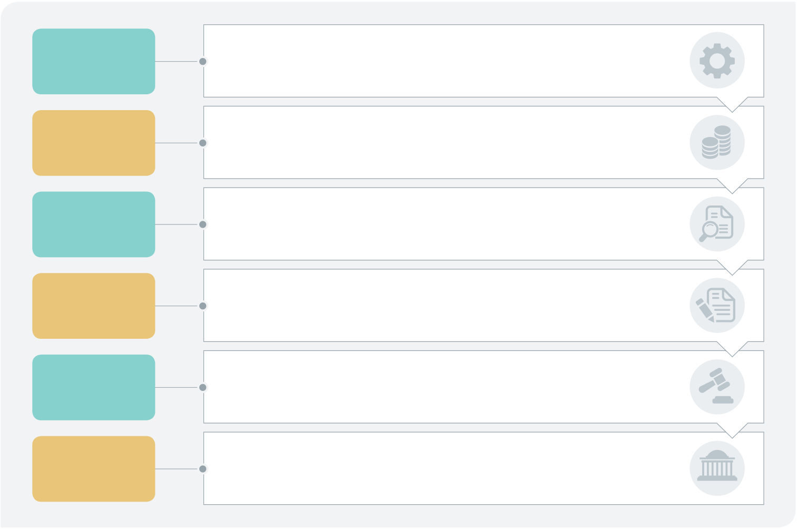

|  |  |  |  |  |
| --- | --- | --- | --- | --- |
| 04-1 | **예산안 편성** | |  |  |
|  | 기재부 | 각부처 | 국무회의 | 국회 |
| 예산안 편성지침 | 예산요구서 | 심의·확정 | 제출 |

예산안 편성이란 다음 회계연도에 요구되는 사업 계획에 대한 소요재원을 구체적

인 화폐단위로 수치화시켜 계획안을 만들어 내는 활동

예산편성 과정은 정부 내부에서 예산안을 마련하는 과정으로, 중앙 행정기관별로 설정된 정책목표를 달성하기 위해 사업별 우선순위, 적정투자규모 등에 대한 검토를 거친 후 통보받은 지출한도를 고려하여 5월 31일까지 기획재정부에 다음연도 예산을 요구하게 되며, 6월 이후 예산안을 국회에 제출하는 9월 3일까지 기획재정부와 부처간에 정부 예산안 마련을 위한 협의 조정과정을 거침

|  |  |  |
| --- | --- | --- |
| 그림 13 | 예산편성의 순기 |  |
| 1월 31일까지  3월 31까지  4~5월  5월 31일  8월 말  9월 3일까지 | | •중기사업계획서 제출 (각부처 → 기획재정부)  •다음연도 부처별 지출한도 및 예산안 편성지침주) 시달(기획재정부 → 각부처)  •예산집행실태 점검(기획재정부) •예산요구서 작성(각부처)  •예산요구서 제출 (각부처 → 기획재정부)  •국무회의 심의 및 예산안 확정  •국회제출 |

주: 예산의 편성, 집행, 성과관리 등에 관한 사무를 관장하는 기획재정부는 「예산안 편성 및 기금운용계획안 작성지침」(이하, 예산안 편성 지침)과 「예산 및 기금운용계획 집행지침」(이하, 예산 집행지침)을 매년 작성하여 각 부처에 통보  
자료: 기획재정부, 열린재정 홈페이지



|  |  |  |
| --- | --- | --- |
| **BOX2** 예산총칙 | |  |
| ■ | 예산총칙(豫算總則, the general provisions of budget)이란 예산 전반에 대한 |
| 총체적인 규정으로서 매 회계연도마다 재정운용에 필요한 기본적인 사항에 관한 것을 담고 있음  국회의 의결로 법조문의 형식을 취하기 때문에 예산조문이라고도 부름 | |

한 회계연도의 예산은 예산총칙, 세입세출예산, 계속비, 명시이월비, 국고채무부담행위라는 다섯 가지 일정한 형식을 갖추어 국회에 제출, 심의·의결을 거치게 됨- 세입세출예산이란 한 회계연도의 수입과 지출의 예정적 계수로서 예산의 본질적 요소에 해당  
- 계속비는 완성에 수년이 걸리는 공사나 제조 및 연구개발사업에 대해 경비의 총액과 연부액을 미리 국회의 의결을 얻어 수년에 걸쳐 지출하는 제도  
 146 페이지 |17. 계속비

- 명시이월비는 세출예산 중 연도내 지출이 어려울 것으로 예상되어, 다음연도로 이월할 수 있다는 취지를 명백히 하고, 국회의 의결을 거쳐 이월하는 제도  
- 국고채무부담행위는 법률에 의하거나 세출예산 또는 계속비 총액범위 내의 것 외에 국가채무를 부담하는 행위를 할 때 미리 예산으로 국회의 의결을 받아야 하는 제도62 페이지 |03. 국가채무: 중앙정부 채무

예산총칙은 다섯가지 형식의 예산 전반에 대한 총괄적 규정 외에도 국채발행, 차입금의 한도액, 재정증권 발행 등 기초사항과 예산집행에 필요한 사항을 정함  
- 예를 들어 2019년 예산의 경우, 제1조는 세입세출예산 총액을 정하고 있으며, 일반회계와 19개 특별회계 예산금액이 각각 명시  
- 제2조부터 제7조까지는 세입세출예산, 계속비, 명시이월비, 국고채무부담행위액과 그 운용에 관한 사항이 규정  
- 제8조는 한국은행으로부터 회계연도 중 일시차입하거나 재정증권을 발행할 수 있는 한도액이 해당 회계나 기금별로 명시  
- 제9조는 회계연도 중 국가의 차입금 한도액 또는 국채발행한도액이 기금별로 적시- 제10조는 경비 또는 비목에 부족이 생겼을 경우 당해 소관 내의 다른 비목으로 이용할 수 있다고 규정  
- 제11조는 우체국예금특별회계의 금융영업수입금 마련을 위한 지급이자 지출, 우체국  
 보험특별회계의 부가보험료수입금 마련을 위한 보험보상금 지출을 허용한다고 규정  
- 제14조는 기업특별회계에서 일반회계 혹은 특별회계에 전출하는 금액을 명시- 제15조는 기업특별회계에서 일반회계 혹은 특별회계에 전입하는 금액을 명시

35



**BOX3** 추가경정예산 등

■추가경정예산(追加更正豫算, supplement budget)은 예산이 성립한 이후에 생긴 부득이한 사유로 인해 이미 성립된 예산에 변경을 가하는 예산

매년 정기국회에서 통과되는 본예산과는 별도로 대내외 경제여건 변화 등 부득이한 이유로 인해 회계연도 중에 추가적으로 자금집행이 필요할 때 편성하는 예산- 전쟁, 대규모 재해가 발생한 경우, 경기침체, 대량실업 등이 발생할 우려가 있는 경우, 법령에 따라 국가가 지급해야 하는 지출이 발생하거나 증가하는 경우에 편성(「국가 재정법」 제89조제1항)할 수 있으며, 국회 심의·의결을 통과를 거쳐 최종 확정- 국회가 예산안을 최종 확정한 후에 일정 요건 하에서 이를 변경

■추가경정예산은 이미 성립된 예산의 변경을 가져온다는 점에서 본예산, 수정 예산, 준예산과 차이

본예산은 당초에 국회의 의결을 얻어 확정·성립된 통상적 의미의 예산(「헌법」 제54조)

수정예산은 정부가 예산을 국회에 제출한 후 국회의 심의·확정 전에 수정하여 제출하는 예산(「국가재정법」 제35조)

준예산은 예산이 법정기한 내에 국회의 의결을 받지 못할 경우에 대비한 예산(「헌법」 제54조)

표 12 추가경정예산 편성 추이  
 (단위: 억원)

|  |  |  |  |
| --- | --- | --- | --- |
| 의결일 | 국회확정 추경규모 | 주요내용 | 추경재원 |

•한은잉여금(7,000)

|  |  |  |  |  |
| --- | --- | --- | --- | --- |
| 2015 | 7.24. | 377,650 | •메르스 극복 지원(25,000) | •세계잉여금(500) |
| •가뭄 및 장마 대책(8,000) | •기금 자금(15,000) |
| •서민생활 안정(12,000) | •국채발행(9,600) |

•세수경정(-56,000)

|  |  |  |  |  |
| --- | --- | --- | --- | --- |
| 2016 | 9.2. | 109,350 | •중소기업·소상공인 지원(10,000) | •세계잉여금(12,000) |
| •일자리창출 및 민생안정(19,000) | •예상세수 |
| 2017 | 7.22. | 110,332 | •구조조정 지원(19,000) | 증가분(98,000) |
| •일자리창출(33,533) |
| •세계잉여금(11,186) |
| •일자리여건개선(11,144) |
| •기금자금(10,986) |
| •일자리기반 서민생활안정(23,828) |
| •세외수입(12) |
| 2018 | 5.21. | 38,317 | •지방재정보강(34,827) |
| •세수경정(88,148) |
| •채무상환(7,000) |
| •세계잉여금(19,923) |
| •청년일자리 대책(29,000) |
| •한은잉여금(5,563) |
| •구조조정지역·업종 대책(10,000) |
| •기금자금(13,049) |

자료: 기획재정부

36 재정통계 해설



|  |  |  |  |  |
| --- | --- | --- | --- | --- |
| 04-2 | **집행** |  |  |  |
|  | 예산배정 | 지출원인행위 | 지출 |  |

집행(執行, budget execution)이란 국회에서 확정된 예산에 따라 수입을 조달하고 경비를 지출하는 재정활동을 의미

예산의 집행은 국회가 확정한 예산에 따라 국가의 수입과 지출을 관리하고 실행하는 행위로 예산의 배정, 자금의 공급, 사업수행으로 이루어지는 일련의 과정을 의미

집행의 절차는 크게 준비절차와 실행절차로 나눌 수 있음  
 - 집행의 준비단계로 집행에 앞서 예산을 각 중앙관서별로 배정하는 예산배정은 지출

원인행위(계약 등)를 할 수 있도록 하기 위한 조치이며, 이와 별도로 자금배정을

거쳐야 실제 집행이 이루어짐 39 페이지 |BOX4. 예산배정

- 집행의 실행단계로 각 중앙관서에 예산이 배정되면 예산의 재배정 → 지출원인행위 →

지출의 순서로 예산을 실제로 집행

예산배정은 기획재정부가 중앙관서별로 예산사업 및 기금사업 수행이나 경비에 대해 지출원인행위 등을 할 수 있도록 권리를 부여하고 실제 자금을 배정하는 것

예산배정은 재정자금이 적절한 시기에 공급되고 재정을 계획성 있게 관리하기 위하여 만들어진 제도로 회계연도를 일정한 단위로 구분하여 적정한 액수를 할당 - 재정수지의 적정한 관리 및 예산사업의 효율적인 집행관리를 위해 분기별 예산배정  
 계획을 수립하고 계획에 따라 예산을 배정(「국가재정법」제43조)

예산이 확정되면 회계연도 개시 전에 각 중앙관서의 장이 분기별 배정계획을 수립 하고, 국무회의 심의를 거친 후 대통령 승인을 받아서 확정

예산을 배정받은 중앙관서의 장은 법령 또는 배정된 예산 및 기금운용계획의 금액 범위 내에서 지출원인행위를 함

37

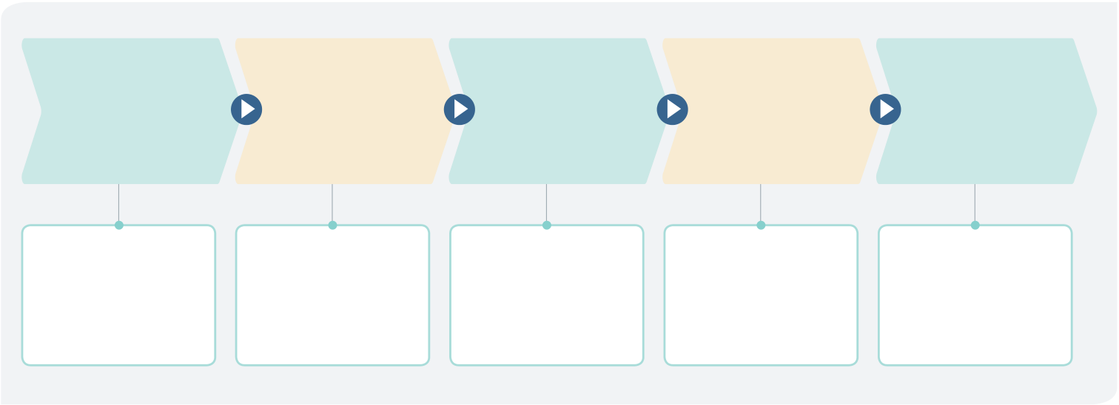

예산 재배정이란 각 중앙관서의 장이 각 사업부서에 예산을 지출할 수 있도록 권한을 부여하는 것

각 중앙관서의 장은 재무관으로 하여금 지출원인행위를 하게 할 때 배정된 세출

예산의 범위 안에서 재무관별로 세출예산재배정계획서를 작성하고 이에 따라 세출

예산을 재배정해야 함(「국가재정법 시행령」 제17조)

지출원인행위란 세출예산, 계속비, 국고채무부담행위의 범위 내에서 지출의 원인이 되는 계약, 보조금 교부결정 및 급여지출을 결정하는 행위

예산의 집행은 현급지급을 수반하는 것이 이니라 계약의 체결, 재화의 주문 등의 형태로 지출이 이루어지게끔 하는 원인행위를 통해 이루어지는데 이를 지출원인 행위라고 함  
 - 지출원인행위를 할 수 있는 예산의 규모는 예산배정과 예산재배정 단계에서 승인된 액수 한도 내에서만 가능

지출은 국가가 부담한 채무를 이행하기 위하여 세출예산 및 기금운용계획의 집행에 따라 국고에서 현금 등이 지급되는 것

지출을 지출행위와 지급행위로 구분하기도 함  
 - 지출행위는 지출원인행위에 따라 지출의 의사를 결정하고 이를 이행하기 위하여 지급명령을 하는 행위를 의미  
 - 지급행위는 지급명령에 의하여 직접 현금을 지급하는 행위로 즉 지출원인행위의 청산을 의미

|  |  |  |  |  |  |
| --- | --- | --- | --- | --- | --- |
| 그림 14 | 집행의 절차 |  |  |  |  |
| 예산승인 | | 예산배정 | 예산 재배정 | 지출원인행위 | 지출 |
| 국회의 | | 기획재정부가 | 각부처 | 재무관의 계약의 | 지출관의 계좌이체 |
| 예산기관에서 | 체결 또는 재화의 |
| 예산 승인 | | 일선 부처에 배정 | 혹은 현금의 지급 |
| 일선 부서에 재배정 | 주문 |



|  |  |
| --- | --- |
| **BOX4** 예산배정  예산배정 방식에 따라 정기배정, 긴급배정, 조기배정, 수시배정 등으로 구분  정기배정은 분기별 예산배정계획에 따라 정기적으로 예산을 배정하는 것  - 즉, 각 중앙관서의 장이 작성하여 제출한 분기별 사업운영계획 및 예산배정요구서에  따라 기획재정부장관이 작성하여 국무회의 심의와 대통령 승인을 얻은 예산배정 |  |

계획에 따라 예산을 배정  
- 기획재정부장관은 회계연도 초에 분기별 배정액을 명시하여 연간 예산을 일괄배정 하고, 각 중앙관서는 매 분기 초에 예산이 배정된 것으로 간주하고 예산을 집행

긴급배정은 회계연도 개시 전에 배정하는 것으로 회계연도 개시 초에 예산배정이 지연되어 기초적인 국가기능이 중단되는 사태를 방지하기 위한 제도  
- 외국에서 지급하는 경비, 선박의 운영·수리 등에 소요되는 경비, 교통이나 통신이 불편한 지역에서 지급하는 경비, 각 관서에서 필요한 부식물의 매입경비, 범죄수사 등 특수활동에 소요되는 경비, 여비, 경제정책상 조기집행을 필요로 하는 공공사업비, 재해복구사업에 소요되는 경비 등에 한정되어 적용

조기배정은 경기회복 등 경제정책상의 필요에 의하여 예산을 조기에 집행하고자 할 때 연간정기배정계획 자체를 앞당겨 전체 예산의 상당 부분을 상반기에 집중 배정하는 제도  
- 상반기 중 내수부진 등으로 경기의 상저하고(上底下高)가 예상될 경우 집행시기를 상반기로 앞당겨 경기의 진폭을 줄임으로써 안정적인 경제성장을 유지

수시배정은 분기별 예산배정계획에도 불구하고 예산의 효율적 집행관리를 위해 필요한 경우 개별 사업을 검토하여 그 결과에 따라 예산을 배정하는 제도  
- 「2018년도 예산 및 기금운용계획 집행지침」에 따르면, 수시배정 대상사업 선정 기준 은 사업의 기본 구성요건이 확정되지 않은 사업, 법률 제·개정 협의 등의 조건이 충족 된 후 집행되어야 하는 사업, 당초 사업 여건이 변경되어 점검이 필요한 사업, 효율적 집행을 위하여 점검이 필요한 사업 등임

당겨배정은 분기별 예산배정계획에도 불구하고 계획의 변동이나 여건의 변화로 지출원인행위를 앞당겨야 할 때 각 중앙관서의 장이 자율적으로 예산배정계획을 변경하여 집행하는 것  
- 이 경우 당겨배정 현황을 즉시 기획재정부장관과 감사원에 통보하여야 하며, 기획 재정부장관은 세입여건 등을 고려하여 필요하다고 판단될 경우 당겨배정을 제한할 수 있음

39

|  |  |  |  |
| --- | --- | --- | --- |
| 04-3 | **결산** |  |  |
|  | 정부 | 감사원 | 국회 |
| 결산보고서 작성 | 결산검사 | 결산심사 |

결산(決算, closing account)이란 한 회계연도에 있어서 세입예산의 모든 수입과 세출예산의 모든 지출을 확정적인 계수로 표시하는 행위로, 예산에 의하여 수입과 지출을 한 정부의 사후적 재무보고에 해당

국회에서 정부의 재정운용 결과와 실적에 대해 사후적으로 승인함으로써 정부의 재정운용에 대한 정치적 책임 해제

기금 결산은 예산의 세입·세출 결산과 같은 절차를 거침

결산과정이란 해당 행정기관의 출납정리부터 국회의 결산심의를 받을 때까지의 모든 절차를 의미

해당 행정기관의 출납정리 및 보고 → 결산보고서 작성 및 제출 → 감사원의 결산 확인 → 국무회의 심의와 대통령 승인 → 국회의 결산심의·의결로 종료되며, 매 회계 연도마다 반복적으로 이루어짐  
 - 기획재정부 장관이 총세입부와 총세출부를 마감(다음 해 2월 10일까지)  
 - 각 중앙관서의 장은 결산심의의 기초자료로서 매 회계연도에 그 소관에 속하는 세입  
 ·세출 결산보고서, 계속비 결산보고서, 국가의 채무에 관한 계산서를 작성하여 기획 재정부 장관에게 제출(2월 말까지)  
 - 기획재정부 장관은 세입·세출 결산을 작성하여 국무회의 심의와 대통령의 재가를 얻음 (4월 초까지)  
 - 기획재정부 장관이 결산 및 첨부서류를 작성하여 감사원에 제출(4월 10일까지)하면 감사원은 세입세출결산에 대한 검사보고서를 기획재정부 장관에게 송부(5월 20일까지) - 감사원의 검사를 거친 세입세출결산 및 첨부서류를 국회에 제출(5월 31일까지) - 국회 각 상임위·예산결산특별위원회 심사를 거쳐 정기국회 이전까지(국회법) 본회의 심의·의결(6월~)  
 - 이송 후 지체 없이 시정요구사항 처리



|  |  |  |  |  |
| --- | --- | --- | --- | --- |
| |  | | --- | | 그림 15 | | 결산의 절차 |  |  |
| 2월 말까지 | | •각부처는 세입·세출 결산보고서, 계속비 결산보고서, 국고채무부담 |  |
| 행위명세서 등을 기획재정부 장관에게 제출 |
| •국회, 법원행정처, 헌법재판소, 중앙선거관리위원회의장은 회계연도 |

마다 예비금사용명세서를 작성하여 기획재정부 장관에게 제출

|  |  |
| --- | --- |
| 4월 초순  4월 10일까지  5월 20일까지  5월 31일까지 | •기획재정부 장관은 세입세출결산을 작성하여 국무회의의 심의와 대통령의 재가를 얻음  •결산검사 확인 - 기획재정부 장관은 결산 및 첨부서류를 작성하여 감사원에 제출  •감사원은 세입세출결산에 대한 검사보고서를 기획재정부 장관에게 송부  •정부는 감사원의 검사를 거친 세입세출결산 및 첨부서류를 국회에 제출 |

•국회심의

|  |  |
| --- | --- |
| 6월~ | - 결산, 상임위원회 회부 / 결산, 상임위원회 예비심사  •결산, 예산결산 특별위원회 종합심사 |

•결산, 본회의 심의·의결

이송 후 •시정요구사항의 처리

지체없이 - 정부에 시정요구사항 이송 / 시정요구사항 처리결과 보고

자료: 기획재정부, 열린재정 홈페이지

41

|  |  |
| --- | --- |
| 05 | **예비타당성조사** |

|  |
| --- |
| 총사업비 500억원 이상, |

|  |
| --- |
| 재정지원 규모 300억원 이상 신규사업 |

예비타당성조사는 대규모 신규사업에 대한 예산 편성이나 기금운용계획 수립을 위하여 사전적으로 타당성을 검증·평가하는 것

예비타당성조사제도는 사전적인 타당성 검증과 평가를 통해 사업의 신규투자를 투명하고 공정하게 결정하여 예산낭비를 방지하고, 재정운용의 효율성을 제고하기 위해 1999년 도입  
 - 대규모 신규사업에 대하여 객관적이고 중립적인 정보를 사전에 제공하여 사업의 추진여부와 함께 적정 사업시기, 최적 사업규모 등에 대한 합리적인 의사결정을 지원

대상사업은 총사업비가 500억원 이상이면서, 재정지원 규모가 300억원 이상인 신규 건설사업, 정보화사업, 국가연구개발사업 등으로 국가직접시행사업, 국가대행사업, 지방자치단체보조사업, 민간투자사업 등 정부 재정지원이 포함되는 모든 사업 - 1999년 대규모 SOC 사업에 우선 도입되었으며, 2007년부터 정보화사업 및 국가연구 개발사업으로, 2009년부터 사회복지, 보건, 교육, 문화 분야 등까지 적용 범위 확대 -   
단, 공공청사, 교정시설, 초·중등 교육시설의 신·증축 사업, 문화재 복원사업, 국가안보에 관계되거나 보안을 요하는 국방사업은 제외

진행절차는 중앙관서 장의 조사신청 후 기획재정부가 정하는 「예비타당성조사 운용 지침」에 따라 추진되며, 예비타당성조사분석은 한국개발연구원(KDI)과 한국과학 기술기획평가원(KISTEP)에서 총괄 수행  
 - 대상사업의 선정은 기획재정부장관이 중앙관서의 요구에 따라 중·장기 투자계획과의 부합성, 사업추진의 시급성 등을 검토하여 실시여부를 결정  
 -   
예비타당성조사분석은 추진사업의 경제성 분석, 정책적분석, 지역균형발전분석 (R&D, 정보화 사업은 기술성 분석)을 종합적으로 평가

|  |  |  |  |  |
| --- | --- | --- | --- | --- |
| |  | | --- | | 표 13 | | 예비타당성조사 현황 | (단위: 건, %) |  |
| |  |  |  |  | | --- | --- | --- | --- | | 1999 | 조사대상 | 타당성 있음 | 중 장기적으로 검토 필요 | | 19 27.2 | |  |  |  |  | | --- | --- | --- | --- | | 12 | 63.2 | 7.4 | 27.1 | | |  |  |  |  | | --- | --- | --- | --- | | 7 | 36.8 | 19.8 | 72.9 | | | | 2000 | 30 14.0 | |  |  |  |  | | --- | --- | --- | --- | | 15 | 50.0 | 6.1 | 43.6 | | |  |  |  |  | | --- | --- | --- | --- | | 15 | 50.0 | 7.9 | 56.4 | | | 2001 | 41 19.8 | |  |  |  |  | | --- | --- | --- | --- | | 14 | 34.1 | 6.5 | 32.6 | | |  |  |  |  | | --- | --- | --- | --- | | 27 | 65.9 | 13.4 | 67.4 | | | 2002 | 31 20.1 | |  |  |  |  | | --- | --- | --- | --- | | 14 | 45.2 | 10.0 | 50.1 | | |  |  |  |  | | --- | --- | --- | --- | | 17 | 54.8 | 10.0 | 49.9 | | | 2003 | 32 17.6 | |  |  |  |  | | --- | --- | --- | --- | | 19 | 59.4 | 13.6 | 77.4 | | |  |  |  |  | | --- | --- | --- | --- | | 13 | 40.6 | 4.0 | 22.6 | | | 2004 | 55 18.7 | |  |  |  |  | | --- | --- | --- | --- | | 41 | 74.5 | 13.3 | 71.4 | | |  |  |  |  | | --- | --- | --- | --- | | 14 | 25.5 | 5.3 | 28.6 | | | 2005 | 30 12.4 | |  |  |  |  | | --- | --- | --- | --- | | 19 | 63.3 | 8.4 | 68.0 | | |  |  |  |  | | --- | --- | --- | --- | | 11 | 36.7 | 4.0 | 32.0 | | | 2006 | 52 21.5 | |  |  |  |  | | --- | --- | --- | --- | | 28 | 53.8 | 9.3 | 43.2 | | |  |  |  |  | | --- | --- | --- | --- | | 24 | 46.2 | 12.2 | 56.8 | | | 2007 | 45 16.7 | |  |  |  |  | | --- | --- | --- | --- | | 26 | 57.8 | 10.5 | 62.5 | | |  |  |  |  | | --- | --- | --- | --- | | 19 | 42.2 | 6.2 | 37.4 | | | 2008 | 43 11.0 | |  |  |  |  | | --- | --- | --- | --- | | 28 | 65.1 | 5.2 | 47.4 | | |  |  |  |  | | --- | --- | --- | --- | | 15 | 34.9 | 5.8 | 52.6 | | | 2009 | 72 35.3 | |  |  |  |  | | --- | --- | --- | --- | | 48 | 66.7 | 24.9 | 70.7 | | |  |  |  |  | | --- | --- | --- | --- | | 24 | 33.3 | 10.4 | 29.5 | | | 2010 | 77 35.2 | |  |  |  |  | | --- | --- | --- | --- | | 59 | 76.6 | 23.0 | 65.3 | | |  |  |  |  | | --- | --- | --- | --- | | 18 | 23.4 | 12.2 | 34.7 | | | 2011 | 61 23.0 | |  |  |  |  | | --- | --- | --- | --- | | 45 | 73.8 | 16.3 | 71.1 | | |  |  |  |  | | --- | --- | --- | --- | | 16 | 26.2 | 6.6 | 28.9 | | | 2012 | 51 24.5 | |  |  |  |  | | --- | --- | --- | --- | | 39 | 76.5 | 18.0 | 73.6 | | |  |  |  |  | | --- | --- | --- | --- | | 12 | 23.5 | 6.5 | 26.4 | | | 2013 | 26 7.0 | |  |  |  |  | | --- | --- | --- | --- | | 16 | 61.5 | 4.2 | 59.9 | | |  |  |  |  | | --- | --- | --- | --- | | 10 | 38.5 | 2.8 | 40.1 | | | 2014 | 44 13.5 | |  |  |  |  | | --- | --- | --- | --- | | 35 | 79.5 | 10.2 | 75.3 | | |  |  |  |  | | --- | --- | --- | --- | | 9 | 20.5 | 3.3 | 24.7 | | | 2015 | 34 8.0 | |  |  |  |  | | --- | --- | --- | --- | | 25 | 73.5 | 4.6 | 57.7 | | |  |  |  |  | | --- | --- | --- | --- | | 9 | 26.5 | 3.4 | 42.3 | | | 2016 | 39 17.1 | |  |  |  |  | | --- | --- | --- | --- | | 26 | 66.7 | 11.1 | 64.6 | | |  |  |  |  | | --- | --- | --- | --- | | 13 | 33.3 | 6.1 | 35.4 | | | 2017 | 40 21.9 | |  |  |  |  | | --- | --- | --- | --- | | 20 | 50.0 | 10.7 | 48.8 | | |  |  |  |  | | --- | --- | --- | --- | | 20 | 50.0 | 11.2 | 51.2 | | | 합계 | 822 364.4 | |  |  |  |  | | --- | --- | --- | --- | | 529 | 64.4 | 213.3 | 58.5 | | |  |  |  |  | | --- | --- | --- | --- | | 293 | 35.6 | 151.1 | 41.5 | |   자료: 기획재정부 | | |  |
|  | | | |

43

|  |  |
| --- | --- |
| 06 | **민간투자사업** |

|  |
| --- |
| 수익형(BTO)임대형(BTL) |

민간투자사업은 「사회기반시설에 대한 민간투자법」에서 민간부문이 제안하는 사업 또는 민간투자시설 사업기본계획에 따라 사업시행자가 시행하는 사회기반시설사업으로 정의

민간투자제도는 정부의 사회간접자본시설 등의 건설에 필요한 재정부담을 완화 하려는 목적으로 「사회간접자본시설에 대한 민자유치촉진법」 제정에 따라 1994년 처음 도입  
 - 사업주도 주체에 따라 정부고시사업과 민간제안사업으로 구분하여 추진  
 - 민간부문 비용과 위험을 부담하는 대신 수익성을 목표로 하는 민간제안사업이 상대 적으로 더 많은 비중을 차지

대표적인 추진방식으로는 수익형(Build-Transfer-Operate; BTO) 민간투자방식과 임대형(Build-Transfer-Lease; BTL) 민간투자방식이 있음  
 - BTO(건설-이전-운영, 수익형) 방식은 사회기반시설의 소유권이 완공과 동시에 정부로 이전되고, 사업시행자가 시설을 운영하여 ‘사용료 징수’ 등으로 투자비를 회수하는 방식 •사업 대상은 주로 도로, 철도 등 수익을 창출하기 쉬운 시설  
 -   
BTL(건설-이전-임대, 임대형) 방식은 사회기반시설의 소유권이 완공과 동시에 정부로 이전되고, 사업시행자에게 일정기간 정부로부터 임차하여 ‘정부지급금(임대료, 운영비)’ 등으로 투자비를 회수하는 방식  
 •사업 대상은 주로 학교, 문화시설 등 수익 창출이 어려운 시설

그 밖에, 추진방식에 따라 건설-운영-이전(Build-Own-Trasfer; BOT), 건설-소유-운영(Build-Own-Operate; BOO), 건설-소유-운영-위험분담(Build-Own-Operate-risk sharing; BOO-rs), 건설-소유-운영-조정(Build-Own-Operate-adjusted; BOO-a) 민간투자사업으로 구분

|  |  |
| --- | --- |
| - BOT(건설-운영-이전) 방식은 사업시행자가 완공 후 일정 기간 동안 사회기반시설을 운영하다가 기간이 만료되면 정부로 소유권을 이전하는 방식 - BOO(건설-소유-운영) 방식은 사업시행자가 완공과 동시에 사회기반시설을 소유하고 운영하는 방식 - BOO-rs(건설-소유-운영-위험분담) 방식은 정부가 사업시행에 따른 위험을 분담함 |  |

으로써 민간의 사업 위험을 낮추는 방식  
- BOO-a(건설-소유-운영-조정) 방식은 시설의 건설 및 운영에 필요한 최소 사업 운영비만큼 정부가 보전함으로써 사업의 위험을 낮추는 방식

|  |  |  |
| --- | --- | --- |
| 표 14 | 민간투자사업 추진 단계별 투자비 실적 현황 | (단위: 개, 조원) |

|  |  |  |  |  |  |  |  |  |  |  |
| --- | --- | --- | --- | --- | --- | --- | --- | --- | --- | --- |
| 기간 | 사업 구분 | 사업수 | | | | | 투자비 | | | |
| 합계 | 운영중 | 시공중 | 준비중 | 종료 | 민간  투자비 | 건설  보조금 | 토지  보상비 | 합계 |
| ’94년 ~’17년 | BTO | 242 | 192 | 28 | 9 | 13 | 55.9 | 18.18.6 | 82.6 | - |
| BTL | 477 | 451 | 24 | 2 | 0 | 31.1 | 0.2 | 0.6 | 31.9 |
| 합계 | 719 | 643 | 52 | 11 | 13 | 87 | 18.3 | 9.2 | 114.5 |
| ’17년 | BTO | 48 | 17 | 27 | 4 | - | 2.4 | 0.5 | 0.8 | 3.6 |
| BTL | 36 | 12 | 24 | 0 | - | 1.4 | 0 | 0.03 | 1.5 |
| 합계 | 84 | 29 | 51 | 4 | - | 3.8 | 0.5 | 0.8 | 5.1 |

자료: 기획재정부, 「2017년도 민간투자사업 운영 현황 및 추진 실적」, 2018

1994년에서 2017년까지 총 719개(BTO 242개, BTL 477개)의 민간투자사업에 대하여 114.5조원(BTO 82.6조원, BTL 31.9조원) 투자

2017년에는 84개(BTO 48개, BTL 36개)에 대해 5.1조원(BTO 3.6조원, BTL 1.5조원) 투자  
 - BTO 사업은 안양-성남 고속도로(0.7조원), 구리-포천 고속도로(0.4조원) 등 48개 사업에 3.6조원 투자  
 - BTL 사업은 부전-마산 복선전철(0.3조원), 소사-원시 복선전철(0.2조원), 대곡-  
 소사 복선전철(0.2조원) 등 36개 사업에 1.5조원 투자  
 - 2017년 신규 사업은 총 9개 사업으로 실시협약 총투자비는 4.2조원임

45

|  |  |
| --- | --- |
| 07 | **총사업비관리제도** |

|  |
| --- |
| 500억원 이상 토목사업·정보화사업 |

|  |
| --- |
| 200억원 이상 건축사업·R&D사업 |

총사업비관리제도는 국가의 예산 또는 기금으로 시행하는 대규모 투자사업의 총사업비를 사업 추진단계별로 합리적으로 조정하고 관리하는 제도

대규모 재정투자 사업의 진행과정에서 타당하지 못한 설계 변경, 사업물량 증가, 단가 인상 등 추가적인 제정소요 유발요인을 억제하여 재정지출의 효율성을 제고 하고 시설공사의 품질을 확보하기 위해 1994년 도입  
 - 총사업비는 재정사업으로 추진하는 대규모 사업의 모든 사업비를 대상으로 하며, 공사비, 보상비, 시설부대경비 등을 포함하고, 국가부담분, 지방자치단체부담분, 민간 부담분 등 모든 재원을 포함

총사업비관리 대상사업은 「국가재정법 시행령」에서 500억원 이상 규모의 사업  
 (건축사업의 경우, 200억원 이상)으로 2년 이상의 사업을 대상으로 함  
 - 총사업비가 500억원 이상인 토목사업 및 정보화사업  
 - 총사업비가 200억원 이상인 건축사업(전기·기계·설비 등 부대공사비 포함)  
 - 총사업비가 200억원 이상인 연구시설 및 연구단지 조성 등 연구기반구축 R&D사업 (기술개발비, 연구장비 구입비, 시설 건설 이후 운영비 등 제외)  
 - 총사업비 관리대상사업 중 국고에서 정액으로 지원하는 사업이나, 국고 융자지원사업, 사회기반시설에 대한 민간투자법에 따른 민간투자사업, 단순 개량 및 유지·보수 사업 은 예외로 함

총사업비관리 대상사업은 기획재정부장관이 정한 「총사업비관리지침」을 바탕으로 예비타당성조사, 타당성조사, 계획수립, 발주, 계약 등 사업 전반에 대해 관리됨 - 「총사업비관리지침」에 사업 추진 단계별 총사업비 산정 기준과 방식이 제시되어 있으며 사업 규모, 총사업비 및 사업기간 변경 시 사전 협의·조정이 필요

총사업비는 안전시공, 법령개정 등의 불가피한 사유가 있는 경우를 제외하고는 공사물량 증가를 초래하는 설계변경은 원칙적으로 인정하지 않음  
- 타당성 재조사 요건에 해당되는 경우 타당성 재조사 완료 후 결과에 따라 조정 가능

|  |  |  |  |  |
| --- | --- | --- | --- | --- |
| |  | | --- | | 표 15 | | 총사업비관리 대상사업 현황 | (단위: 건, %) |  |
| |  |  |  |  |  |  |  |  |  |  |  | | --- | --- | --- | --- | --- | --- | --- | --- | --- | --- | --- | | 연도 | 합계 | | 토목사업 | | 건축사업 | | 정보화사업 | | R&D사업 | | | 사업수 | 총사업비 | 사업수 | 총사업비 | 사업수 | 총사업비 | 사업수 | 총사업비 | 사업수 | 총사업비 | | 2001 | 693 | 184 | 595 | 176 | 98 | 8.3 | - | - | - | - | | 2002 | 602 | 183 | 517 | 176 | 85 | 6.5 | - | - | - | - | | 2003 | 668 | 205 | 570 | 198 | 98 | 7 | - | - | - | - | | 2004 | 698 | 206 | 586 | 198 | 112 | 8 | - | - | - | - | | 2005 | 718 | 221 | 567 | 208 | 151 | 13 | - | - | - | - | | 2006 | 733 | 211 | 606 | 201 | 127 | 10 | - | - | - | - | | 2007 | 734 | 214 | 605 | 202 | 129 | 12 | - | - | - | - | | 2008 | 1,113 | 237 | 859 | 220 | 254 | 17 | - | - | - | - | | 2009 | 1,268 | 251 | 932 | 227 | 336 | 24 | - | - | - | - | | 2010 | 1,002 | 265 | 730 | 238 | 270 | 26 | 2 | 0.9 | - | - | | 2011 | 962 | 263 | 698 | 236 | 262 | 26 | 2 | 0.9 | - | - | | 2012 | 955 | 261 | 669 | 230 | 283 | 30 | 3 | 1.1 | - | - | | 2013 | 939 | 263 | 633 | 230 | 304 | 32 | 2 | 0.4 | - | - | | 2014 | 918 | 259 | 634 | 227 | 282 | 31 | 2 | 0.4 | - | - | | 2015 | 908 | 253 | 582 | 220 | 295 | 29 | 3 | 0.9 | 28 | 3.2 | | 2016 | 912 | 249 | 566 | 219 | 317 | 26 | 3 | 1.2 | 26 | 2.9 | | 2017 | 856 | 236 | 501 | 209 | 330 | 23 | 2 | 1.0 | 23 | 2.7 |   자료: 기획재정부 | | |  |

2017년 총사업비관리 대상사업은 236조원 규모, 856개 사업임

2001년 184조원 규모 693.개 사업에서 2009년 251조원 규모 1,268개 사업으로 증가하였다가 2013년에는 263조원 규모 939개 사업으로 다소 감소  
 - 이처럼 대상사업 수가 크게 증가하였다 다시 감소한 이유는 「국가재정법 시행령」상 대상사업의 규모 기준이 2008년 하향되었다가 2010년 다시 원상회복되었기 때문임

47

|  |  |  |  |  |  |
| --- | --- | --- | --- | --- | --- |
| 08 | **프로그램 예산제도** | | | |  |
|  | 분야 | 부문 | 프로그램 | 단위사업 | 세부사업 |

프로그램 예산제도(Program Budgeting System)는 성과지향의 예산체계로 전략적 재원배분과 재정효과의 극대화를 목표로 하며, 성과계획 예산에 반영하고 예산집행의 성과를 측정하기 위한 제도로 사업별로 예산을 운용하는 방식

재정운용의 초점이 투입중심에서 성과중심으로 이동함에 따라 2004년부터 예산 개혁**3**이 추진되었으며, 이와 같은 예산개혁의 실효성을 확보하기 위하여 2007년 프로그램 예산제도 도입  
 - 프로그램 예산제도는 예산이 조직에 따라 분배되던 기존 예산제도의 한계를 극복하고 동일한 목표를 지향하는 세부사업들을 하나의 프로그램으로 통합하여 이러한 프로 그램에 따라 예산을 배분하는 것을 기본 원칙으로 함

프로그램 예산제도는 인건비, 용역비, 업무추진비 등으로 구분하는 품목별 예산  
 제도와 달리 사업별로 예산을 운용  
 - 현행 법령(「국가재정법」 제21조 및 동법 시행령 제7조)은 품목별 예산제도(Line-item Budgeting System)에 따른 ‘장-관-항-세항-목’의 과목구조를 규정하고 있지만, 실제 예산과정에서는 프로그램 예산제도에 따른 과목구조를 사용  
 -   
품목별 예산제도란 예산의 품목별 분류에 기반을 두어서 예산을 운용해 나가는 예산 제도로서, 이 때 예산의 품목별 분류란 구입하는 재화와 서비스를 중심으로 예산을 분류하는 방식을 말함

프로그램 예산제도는 과목구조를 ‘분야-부문-프로그램-단위사업-세부사업’의 5단계 기능별로 분류하고 그 아래 경비의 성질을 기준으로 목별 분류를 둠  
 - 프로그램 예산제도의 분야, 부문, 프로그램, 단위사업은 각각 품목별 예산제도의 장, 관, 항, 세항에 해당

|  |  |
| --- | --- |
| **3** | 국가재정운용계획, 총액배분자율편성예산제도, 성과관리예산제도, 디지털예산회계시스템 도입 등 |



|  |  |  |  |
| --- | --- | --- | --- |
| |  | | --- | | 표 16 | | 품목별 vs 프로그램 예산 과목구조 |  |
| |  |  |  |  |  |  |  |  | | --- | --- | --- | --- | --- | --- | --- | --- | | 품목별예산과목구조 | 장 | 관 | 항 | 세항 | 세세항 | 목 (비목) | 세목 | | 대분류 | 중분류 | 소분류 | | 프로그램예산과목구조 | 분야 | 부문 | 프로그램 | 단위사업 | 세부사업 | | 대분류 | 중분류 | 실·국별 | | |  |

**BOX5** 예산제도의 유형

■품목별 예산제도(Line-item Budget System)

정부가 사업을 수행하기 위해 필요한 지출항목별로 예산을 분류하는 예산제도로 우리나라의 경우 지출항목은 예산과목체계에서 목(目)에 해당하는 인건비·물건비 등이 해당

■영기준 예산제도(Zero Base Budgeting System; ZBB)

기존에 축적된 예산과 사업을 배제하고 매년 기초액을 원점으로 돌려 기획과 분석을 강조한 재평가를 통해 새롭계 예산을 편성하는 방식의 예산제도

■계획 예산제도(Planning-Program-Budgeting System; PPB)

장기적 기획, 세부적인 사업계획 및 예산운용을 하나의 통합된 체계로 운영하는 예산제도로 중장기적 관점에서 기대되는 성과와 예산비용을 고려하고 사업의 세부적 시행계획 또는 일정을 정함

■성과주의 예산제도(Performance Budgeting System)

성과 목표 및 대상을 선정하고 목표달성을 위해 관리자에게 자율성을 부여하며 결과에 대한 평가 정보를 근거로 사업별로 예산 배정

■프로그램 예산제도(Program Budgeting System)

전략적 재원배분과 재정효과의 극대화를 위해 성과계획을 예산에 반영하고 예산집행의 성과를 측정하는 성과 지향적 예산제도

49



**II**. 재정통계 재정수지



01. 통합재정수지  
02. 관리재정수지

|  |  |
| --- | --- |
| 2018 | 2019 |
| 15.1조원 흑자 | 6.5조원 흑자 |
| 31.4조원 적자 | 37.6조원 적자 |



|  |  |  |
| --- | --- | --- |
| 01 | **통합재정수지** |  |
|  | 2018년 | 2019년 |
| 15.1조원 흑자 | 6.5조원 흑자 |

재정수지는 국가재정의 건전성을 판단하기 위한 재정 지표로, 재정수입과 재정지출의 차이를 의미

재정수입이 재정지출보다 큰 경우 재정수지 흑자, 재정지출이 재정수입보다 큰 경우 재정수지 적자로 표현

흑자재정은 정부의 긴축적 재정운용을, 적자재정은 확장적 재정운용을 의미 - 일반적으로 정부는 경기조절을 위해 경기가 호황일 때는 경기의 과열을 막기 위하여 재정규모를 축소하고, 불황일 때에는 경기 회복을 위해 재정규모를 확대

우리나라는 재정수지 지표로 통합재정수지, 관리재정수지 등 사용

통합재정수지는 일반회계, 특별회계와 기금을 모두 포괄하여 총수입에서 총지출을 차감하여 산출하며, 순수한 정부 수입과 지출의 차이를 보여줌

총수입·총지출 기준이 아닌 통합재정 기준으로 산출할 경우에는 통합재정수입  
 에서 통합재정지출 및 순융자를 차감한 것과 동일

- 융자수입·지출과 기업특별회계 영업수지 회계 처리방식이 총수입·총지출 기준과 통합재정 기준이 서로 다르지만, 순계(net) 개념으로 보면 동일하기 때문임

23 페이지 |BOX1. 통합재정과 총수입·총지출 비교

통합재정수지 통계는 IMF의 「정부재정통계편람」(GFSM)**4**에 따라 작성되며, 1980년 부터 통합재정수지를 공개

- 당초에는 연도별로 작성하여 왔으나 1994년부터는 분기별로, 1999년 7월부터는 월별로 통합재정수지를 작성

|  |  |
| --- | --- |
| **4** | GFSM은 3차례 개정하였으며 ’86 GFSM은 현금주의 기준, ’01 GFSM과 ’14 GFSM은 발생주의 기준을 적용 |
| 52 | 재정통계 해설 |

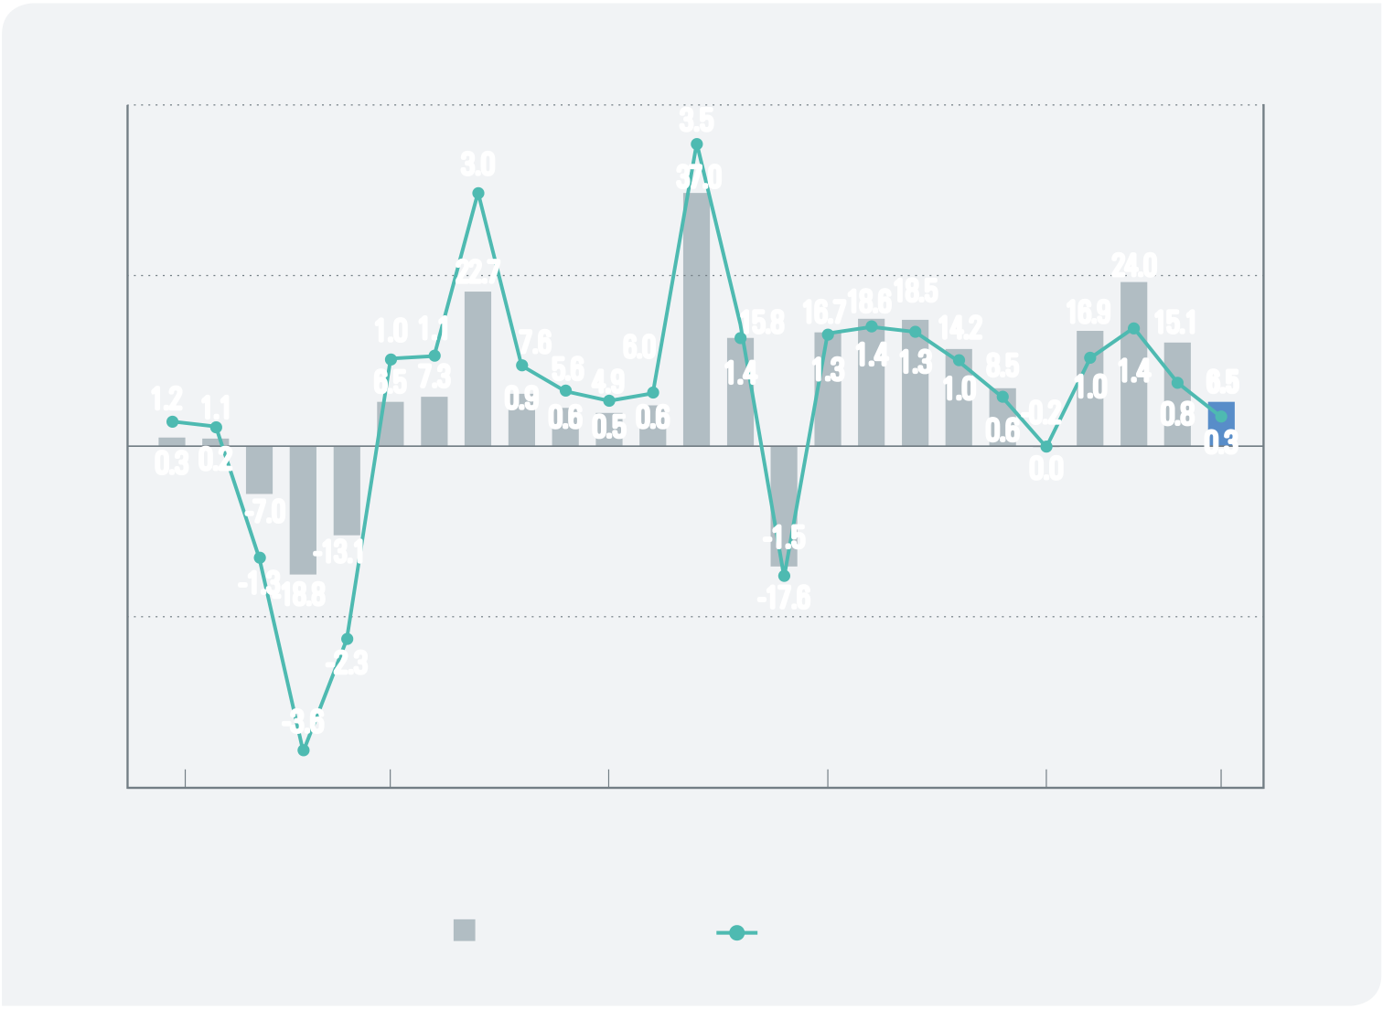

|  |  |  |  |  |  |  |  |  |  |  |  |  |  |  |  |  |  |  |  |
| --- | --- | --- | --- | --- | --- | --- | --- | --- | --- | --- | --- | --- | --- | --- | --- | --- | --- | --- | --- |
| |  | | --- | | 그림 16 | | 통합재정수지 추이 | | | |  |  |  | 15.8 |  |  |  |  |  | 24.0 | | (단위: 조원, %) | |  |
| 50 | 1.0 1.1 | | | | 3.0 | 7.6 6.0  5.6 4.9  0.9 0.6 0.5 0.6 | 3.5 | 16.718.6 | 18.5 | 14.2 | 8.5 | -0.2 | 4 | |  |
| 25 | 37.0 | 2 | |
| 22.7 |
| 16.9 | 15.1 |
| 0 | 1.4 | 1.3 1.4 | 1.3 | 1.0 1.4 | 0.8 | 6.5 | |
| 1.2 | 1.1 | | 6.5 7.3 | 1.0 |
| 0.6 |
| 0.3 | 0 |
| 0.3 | | 0.2 | | 0.0 |
| -25 | -7.0 | | | | -1.5 | | -2 | |
| -13.1 | | | |
| -1.3-18.8 | | | | -17.6 | |

-2.3  
-3.6

|  |  |  |  |  |  |  |  |
| --- | --- | --- | --- | --- | --- | --- | --- |
| -50 | 1995 | 2000 | 2005 | 2010 | 2015 | 2019 | -4 |
| 통합재정수지(좌축) | GDP 대비 비중(우축) |

주: 2017년 이전은 결산, 2018년은 추경예산, 2019년은 본예산 기준  
자료: 디지털예산회계시스템

2019년 중앙정부의 통합재정수지는 총수입 476.1조원, 총지출 469.6조원  
으로 6.5조원의 흑자를 보일 것으로 예상

1995년 이후 통합재정수지 추이를 살펴보면, 전반적으로 흑자재정을 유지하고 있는 가운데 1997년 외환위기와 2008년 글로벌 금융위기 극복과정에서 적극적 재정  
 정책을 추진하여 적자재정을 보임  
 - 1997년부터 1999년까지는 적극적 재정정책으로 외환위기에 따른 실물경제 위기에 대응하였고, 2009년은 2008년 글로벌 금융위기에 대응하기 위한 추가경정예산을 편성하였기 때문임

|  |  |
| --- | --- |
| 재정수지 | 53 |

|  |  |  |
| --- | --- | --- |
| 02 | **관리재정수지** |  |
|  | 2018년 | 2019년 |
| 31.4조원 적자 |
| 37 .6조원 적자 |

관리재정수지는 통합재정수지에서 사회보장성기금수지 흑자를 차감하여 산출하며, 우리나라에서 당해연도의 실질적인 재정 상태를 파악하기 위해 사용

사회보장성기금수지란 국민연금기금, 사립학교교직원연금기금, 고용보험기금과 산업재해보상보험 및 예방기금의 수입과 지출의 차이를 의미  
 - 6개의 사회보장성기금 중 국가가 고용주인 공무원연금기금과 군인연금기금은 사회 보장성기금수지 산출에서 제외

우리나라가 관리재정수지를 도입한 이유는 사회보장성기금수지의 지속적인 흑자, 1997년 외환위기 극복 과정에서 발생한 공적자금채무상환 등 우리나라 재정의 특수성을 반영한 건전성 지표가 필요했기 때문임

국민연금과 같은 사회보장성기금수지 흑자분은 미래 연금지급을 위한 적립금이므로 해당연도의 재정건전성을 파악할 때는 제외하는 것이 적절  
 - 사회보장성기금수지 흑자분**5**은 미래에 지급하기 위한 재원이므로 당해연도의 실질적 재정 상태를 판단하는 흑자로 볼 수 없으므로 통합재정수지에서 차감

1997년 외환위기 극복 과정에서 발생한 공적자금을 상환하기 위해 정부보증채무를 국채로 전환하여 2003년부터 2006년까지 발생한 일시적 적자요인**6**을 통합재정 수지에 합산  
 - 공적자금의 국채전환이 완료된 2007년 이후에는 사회보장성기금수지 흑자분만을 차감하여 관리재정수지를 산출

|  |  |
| --- | --- |
| **5** | 사회보장성기금 중 가장 큰 비중을 차지하는 국민연금은 1988년 제도 도입 이후 아직 성숙단계에 접어들지 않아 국민연금 |

지출에 비해 보험료 수입이 커서 기금수지 흑자가 지속

|  |  |
| --- | --- |
| **6** | 공적자금채무상환지출은 2003년 13조원, 2004~2006년 매년 12조원임 |

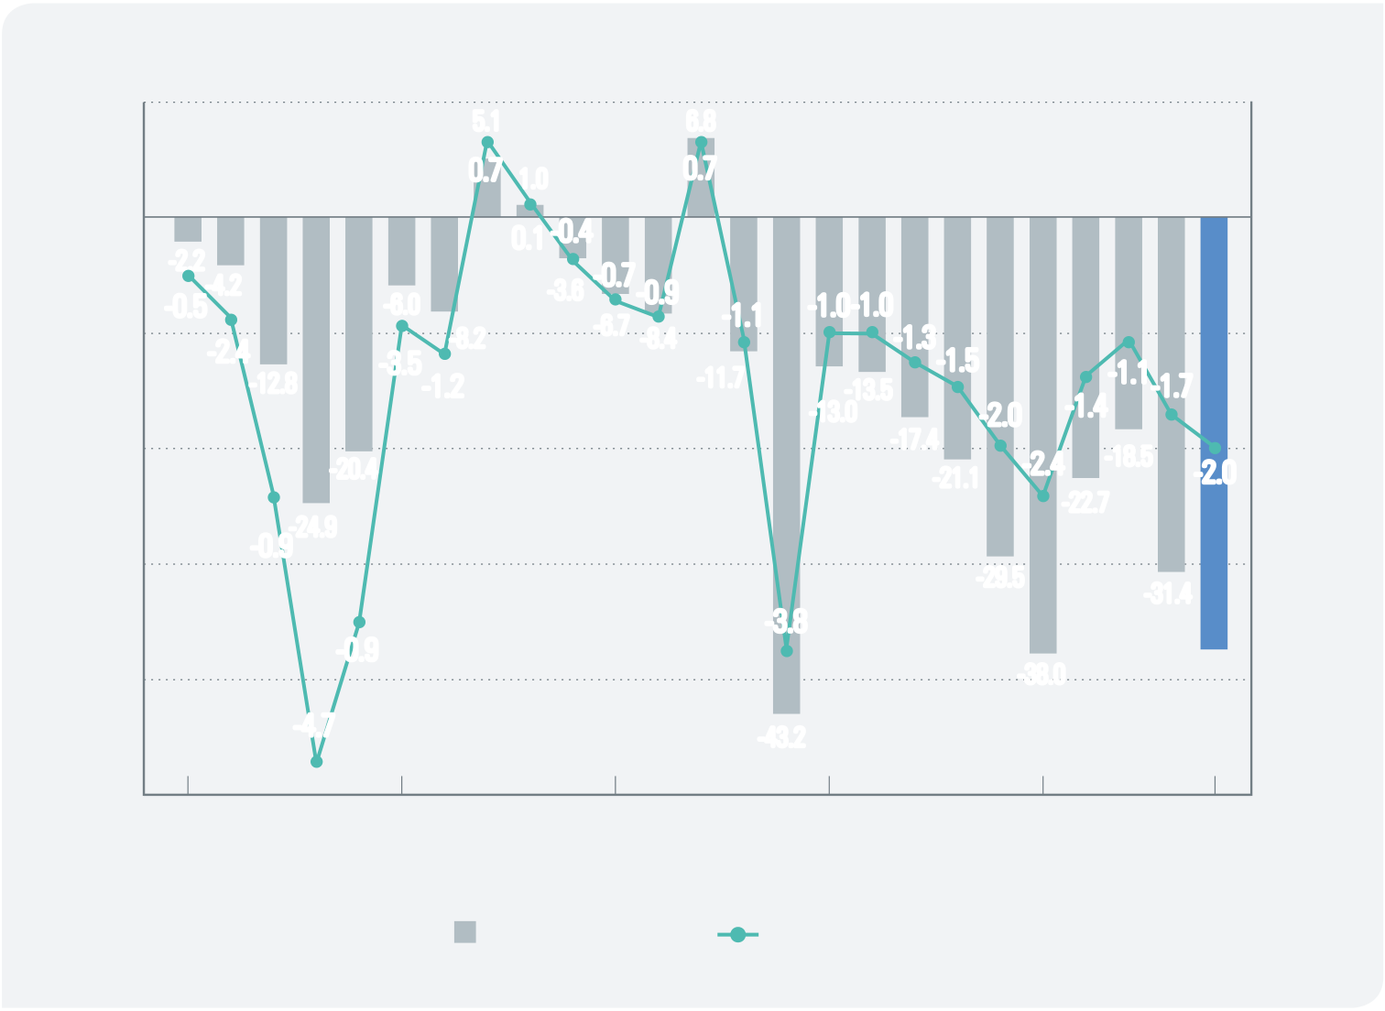

|  |  |  |  |  |  |  |  |  |  |  |  |  |  |  |  |  |  |  |  |  |  |  |
| --- | --- | --- | --- | --- | --- | --- | --- | --- | --- | --- | --- | --- | --- | --- | --- | --- | --- | --- | --- | --- | --- | --- |
| |  | | --- | | 그림 17 | | 관리재정수지 추이 | | | (단위: 조원, %) | | | | | | | | | | | | | | | | |  |
| 10 | 5.1 | | | 6.8 | | | | | | | | | | | | | | | 1 | |  |
| 0 | 0.7 | | | 1.0 | | 0.7 | | | | | | | | | | | | | | |
| -2.2 | -20.4 | -6.0 | 0.1 -0.4 | -0.7-0.9 | | -1.1 | | | -1.0-1.0 | | | -2.4 | -1.4 | | -1.1-1.7 | | -2.0 | 0 | |
| -3.6 |
| -4.2 -0.5 |
| -6.7 -8.4 | |
| -10 | -8.2-3.5-1.2 | -1.3 | -1.5 | | -1 | |
| -2.4 |
| -20 | -12.8 | -11.7 | | | -2 | |
| -13.5 -13.0  -17.4 | | -2.0 |
| -18.5 | | | |
| -30 | -21.1 | | |
| -22.7 | | | | | | | | | | | | | | | | | | | |
| -24.9 -0.9 | | | -29.5 | | | | | | | | | | | -31.4 | | | | -3 | |
| -40 | -3.8 | | | | | | | | | | | | | | | | | | | |
| -0.9 | | | -38.0 | | | | | | | | | | | | | -37.6 | | -4 | |
| -50 | -4.7 | | | -43.2 | | | | | | | | | | | | | | | | |
| 1995 | 2000 | | 2005 | | | | 2010 | | | 2015 | | | | | | 2019 | | | -5 |
| 관리재정수지(좌축) | | | | | | | | GDP 대비 비중(우축) | | | | | | | | | | | |

주: 2017년 이전은 결산, 2018년은 추경예산, 2019년은 본예산 기준

자료: 디지털예산회계시스템

2019년 관리재정수지는 37.6조원 적자, GDP 대비 –2.0% 수준으로 예상

1995년 이후 관리재정수지 추이를 보면, 2002년, 2003년, 2007년을 제외하고,

전반적으로 재정적자 상태 지속

- 통합재정수지는 2010년 이후 대체로 재정흑자를 유지하고 있으나, 사회보장성기금

수지 흑자를 제외하면 관리재정수지는 지속적으로 적자 상태

- 2009년 관리재정수지 적자는 43.2조원으로 2008년 글로벌 금융위기 극복과정에

서 대규모 추가경정예산(17.2조원)을 편성하였기 때문임

55

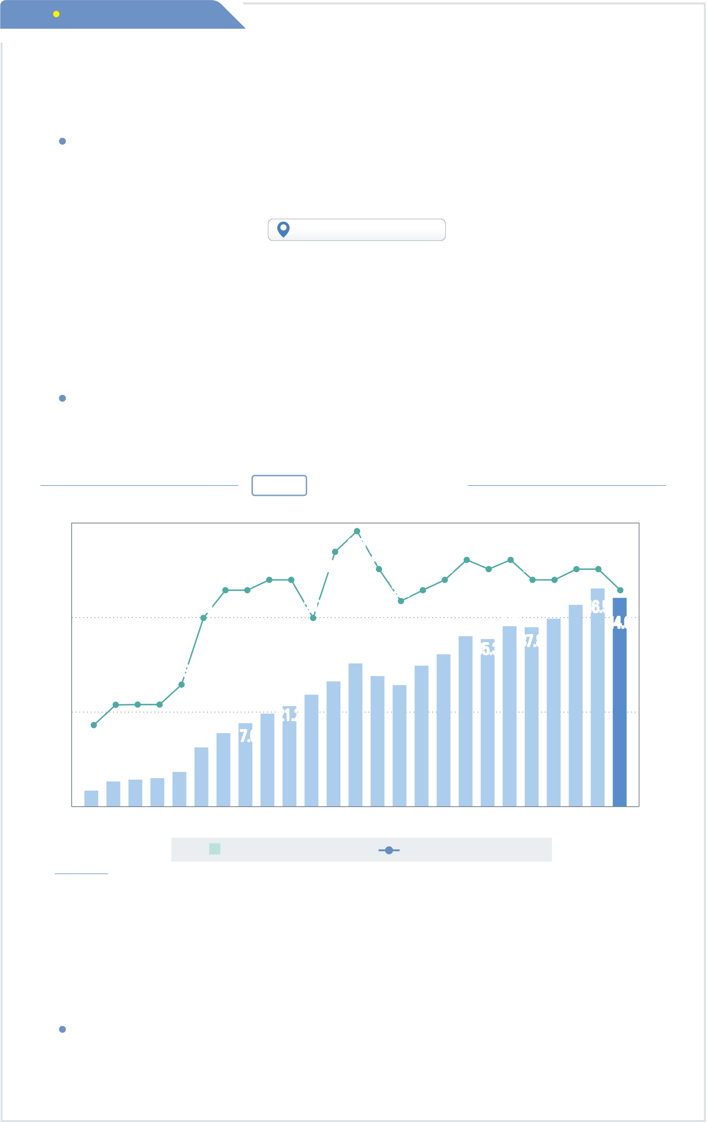

**BOX6** 사회보장성기금수지

■사회보장성기금수지는 사회보장성기금의 당해연도 수입에서 지출을 차감한 값으로 관리재정수지 작성에 이용

관리재정수지를 산출하기 위한 사회보장성기금은 국민연금기금, 사립학교교직원연금기금, 고용보험기금, 산업재해보상보험 및 예방기금의 4개 기금을 대상으로 함-사회보장성기금은 국민의 안정적 사회보장을 위해 사회보장 급여 지급을 목적

으로 정부가 설치한 기금30 페이지 |03-3. 기금

- 국가재정 관리 측면에서 사회보장성기금은 6개의 기금으로 관리되지만 이 중 국가가 고용주인 공무원연금기금과 군인연금기금은 관리재정수지 산출에서 제외

■사회보장성기금은 기금수입 구조(보험료율, 급여체계 등)나 연금제도의 성숙단 계에 따라 대규모 적자나 흑자를 유발하므로 전체 재정에 미치는 영향이 큼

연금 적립세대와 연금 수급세대가 고르게 분포하여 안정적인 기금운용 상태가 중요하나, 현재 우리나라는 적립세대가 많아 수입이 더 많은 상황

그림 18 사회보장성기금수지 추이  
 (단위: 조원, %)

|  |  |  |  |  |  |  |  |  |  |  |  |  |  |  |  |  |  |  |  |  |  |  |  |  |
| --- | --- | --- | --- | --- | --- | --- | --- | --- | --- | --- | --- | --- | --- | --- | --- | --- | --- | --- | --- | --- | --- | --- | --- | --- |
| 60 | 0.8 | 1.1 | 1.1 | 1.1 | 2.3 | 2.3 | 2.4 2.4 | 2.7 | 2.9 2.5 | | | 2.3 2.4 | 2.6 | | 2.5 | | 2.6 | | 2.4 | | 2.4 2.5 2.5 | | 2.3 | 3 |
| 40 | 2.2 | | | | | | | | 42.5 | | | | | | | | | | | 2 |
| 2.0 | 2.0 | | | | | | | 35.9 | | | 38.0 | | | | 39.6 | | 46.5 | |
| 44.0 | |
| 20 | 1.3 | 30.2 32.1  26.4 27.5 29.7  25.6  23.6 | | | | | | | | 35.3 | | | | 37.8 | | | | | | 1 |
| 15.5 | 19.6  21.2 | | | | | | | | | | | | | | | | | |
| 12.5 | 17.6 | | | | | | | | | | | | | | | | | |
| 0 | 3.4 | 5.3 | 5.7 | 6.0 | 7.3 | | | | | | | | | | | | | | | | | | | 0 |
| 1995 | 2000 | 2005 | | | | 2010 | | | 2015 | | | | | | | | | 2019 | |
| 사회보장성기금수지(좌축) | | | | | | GDP 대비 비중(우축) | | | | | | | | | | | | |

주: 2017년 이전은 결산, 2018년은 추경예산, 2019년은 본예산 기준  
자료: 디지털예산회계시스템

■사회보장성기금수지는 지출보다 수입이 커서 지속적인 흑자가 유지되고 있으며, 2019년에는 전년 대비 흑자폭이 2.5조원 축소된 44.0조원 흑자 예상

2019년 사회보장성기금수지 흑자 44.0조원 중 국민연금기금의 41.1조원, 산업재해보상보험 및 예방기금이 2.4조원, 사립학교교직원연금기금이 1.1조원 흑자인 반면, 고용보험기금은 0.6조원 적자 예상

56 재정통계 해설

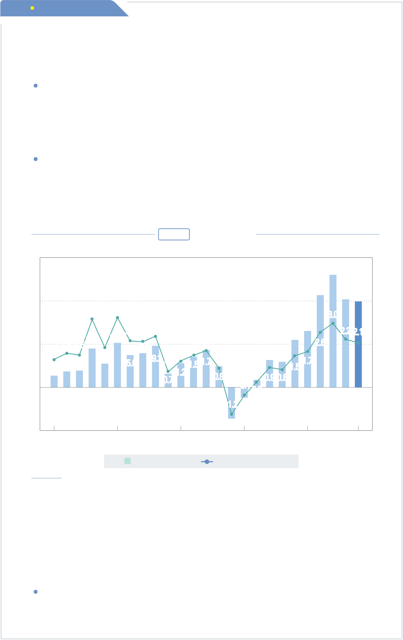

|  |  |  |
| --- | --- | --- |
| **BOX7** 기초재정수지 | |  |
| ■ | 기초재정수지(Primary Balance)는 정부의 재정 상태를 파악하기 위한 지표로 |
| 채무이행에 따른 이자지출을 고려하여 작성하는 지표  정부부채에 대한 이자지출을 제외하고 재정 상태를 파악하여 재정의 안정성을 판단하기 위한 지표로 활용 - 이자지출 수준은 이전 시점의 부채 규모에 의해 미리 정해져 있으므로, 이를 차감 | |

하고 당해연도 재정운용으로 인한 건전성의 변화를 판단

국가채무 규모가 큰 국가는 과거 재정운용으로 인한 이자지출 부담이 증가하기

때문에 당해연도의 재정건전성을 판단하기 위해 이자지출은 제외

그림 19 기초재정수지 추이  
(단위: 조원, %)

60 6 52.2

|  |  |  |  |  |  |  |  |  |  |  |  |  |  |  |  |  |  |  |  |  |  |  |  |
| --- | --- | --- | --- | --- | --- | --- | --- | --- | --- | --- | --- | --- | --- | --- | --- | --- | --- | --- | --- | --- | --- | --- | --- |
| 40 | 1.3 | 1.6 | 1.5 | 3.1 | | 3.2 | | | | | | 42.8 | | | | | | | | 3.0 | 40.9   39.8 | | 4 |
| 20 | 18.0 | 1.8 | 20.6 | | 2.2 | 2.1 | 2.4 | 17.3 14.1  11.3  6.3 1.5 1.7  1.2  0.7 | 26.2  22.0 | | | | | | | | 2.2 | 2.1 | 2 |
| 15.9 | 9.8 | -0.4 | 3.4 | 12.7   11.9 | | 1.5 | 1.7 | 2.6 |
| 11.0 | | | 15.0 | | 19.3 | |
| 0 | 5.4 | 7.4 | 7.8 | 0.9 | 0.8 | 2019 | | 0 |
| 0.9 |
| 0.3 |
| -1.2 | -4.7 | | | | | | |
| 1995 |
| -20 | 2000 | | | | | 2005 | | | -2 |
| -14.5 | | | | | | | |
| 2010 | | 2015 | | | | | |
| 기초재정수지(좌축) | | | | | | | | GDP 대비 비중(우축) | | | | | | | |

주: 2017년 이전은 실적, 2018년 이후는 추계 기준  
자료: OECD, 「Economic Outlook」, 2018

■OECD 통계에 따르면, 우리나라 2019년 기초재정수지는 39.8조원 흑자로

GDP 대비 2.1% 수준 예상

기초재정수지는 2009년, 2010년을 제외하고는 흑자상태를 유지하고 있으며,

2012년 이후 흑자폭 확대

재정수지 57

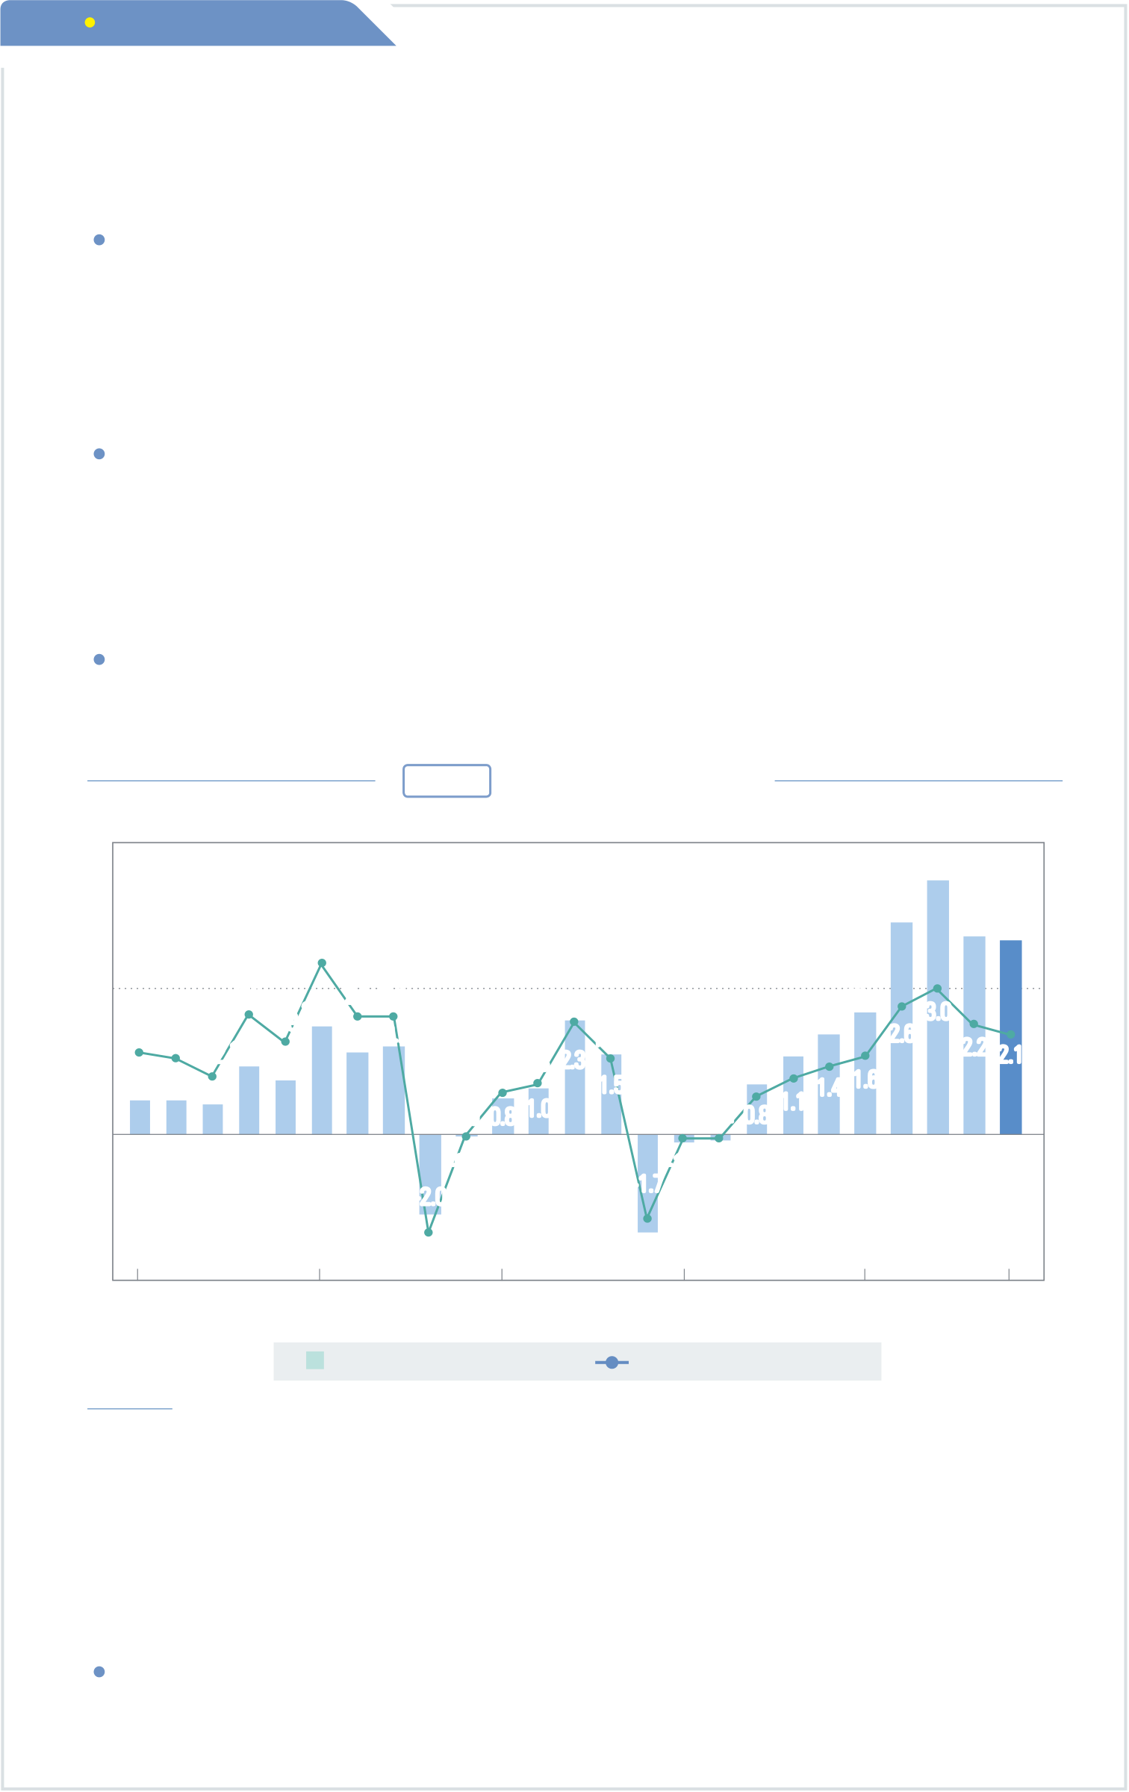

**BOX8** 경기조정재정수지

■경기조정재정수지(Cyclically Adjusted Balance)는 경기변동에 따라 변하는

재정수입과 재정지출 항목을 고려하여 재정상황을 판단하는 지표

경기변동 요인을 제거한 재정수지로, 재정상황(특히 적자상황)을 보다 정확하게

판단하는데 활용

- 통합재정수지 적자라도 경기변동 요인 분석을 통해 재정기조 판단의 보조지표로

사용가능하며, 국가 간 비교에 주로 활용

경기변동 요인을 분리하는 방법은 실업수당 등의 경기조정 대응 항목을 지정하여

차감하는 방법과 잠재GDP를 추정하여 일괄 적용하는 방법이 있음

- 경기조정 대응 항목은 국가마다 차이가 존재하기 때문에, 잠재GDP를 활용한 추계

방식을 주로 사용

OECD에서는 기초재정수지에서 경기변동 요인을 제거한 경기조정기초재정수지를

작성

그림 20 경기조정기초재정수지 추이

(단위: 조원, %)

|  |  |  |  |  |  |  |  |  |  |  |  |
| --- | --- | --- | --- | --- | --- | --- | --- | --- | --- | --- | --- |
| 60 | 1.7 1.5 | 1.2 | 3.5 | | 52.2 | | | | | | 6 |
| 43.5 | | | | 40.9 39.8 | |
| 30 | 2.5 2.4 2.4  1.9 22.3  16.9 18.2  14.1 11.2 | 7.6 9.8 | 23.4 | 25.1 | | 2.6 | 3.0 | 2.2 2.1 | 3 |
| 20.9  16.2 | |
| 16.6 |
| 2.3 |
| 10.6  -0.1 -0.1 0.8 1.1 1.4 1.6 | |
| 7.0 7.2 6.2 | | 1.5 |
| 0.0 0.8 1.0 | |
| 0 | 1995 | | -1.7 | -1.4 -1.0 | | | | | 0 |
| -0.3 | |
| -2.0 | |
| -30 | -3 |
| -20.3 | | | | | |
| -16.3 | |
| 2000 | 2005 | 2010 | | 2015 | | 2019 | |

경기조정기초재정수지(좌축)

주: 2017년 이전은 실적, 2018년 이후는 추계 기준

자료: OECD, 「Economic Outlook」, 2018

잠재GDP 대비 비중(우축)

■OECD 통계에 따르면, 우리나라 2019년 경기조정기초재정수지는 39.8조원

흑자로 잠재GDP 대비 2.1% 수준 예상

경기조정기초재정수지는 2003년, 2009년, 2010년, 2011년을 제외하고는 흑자

상태 유지

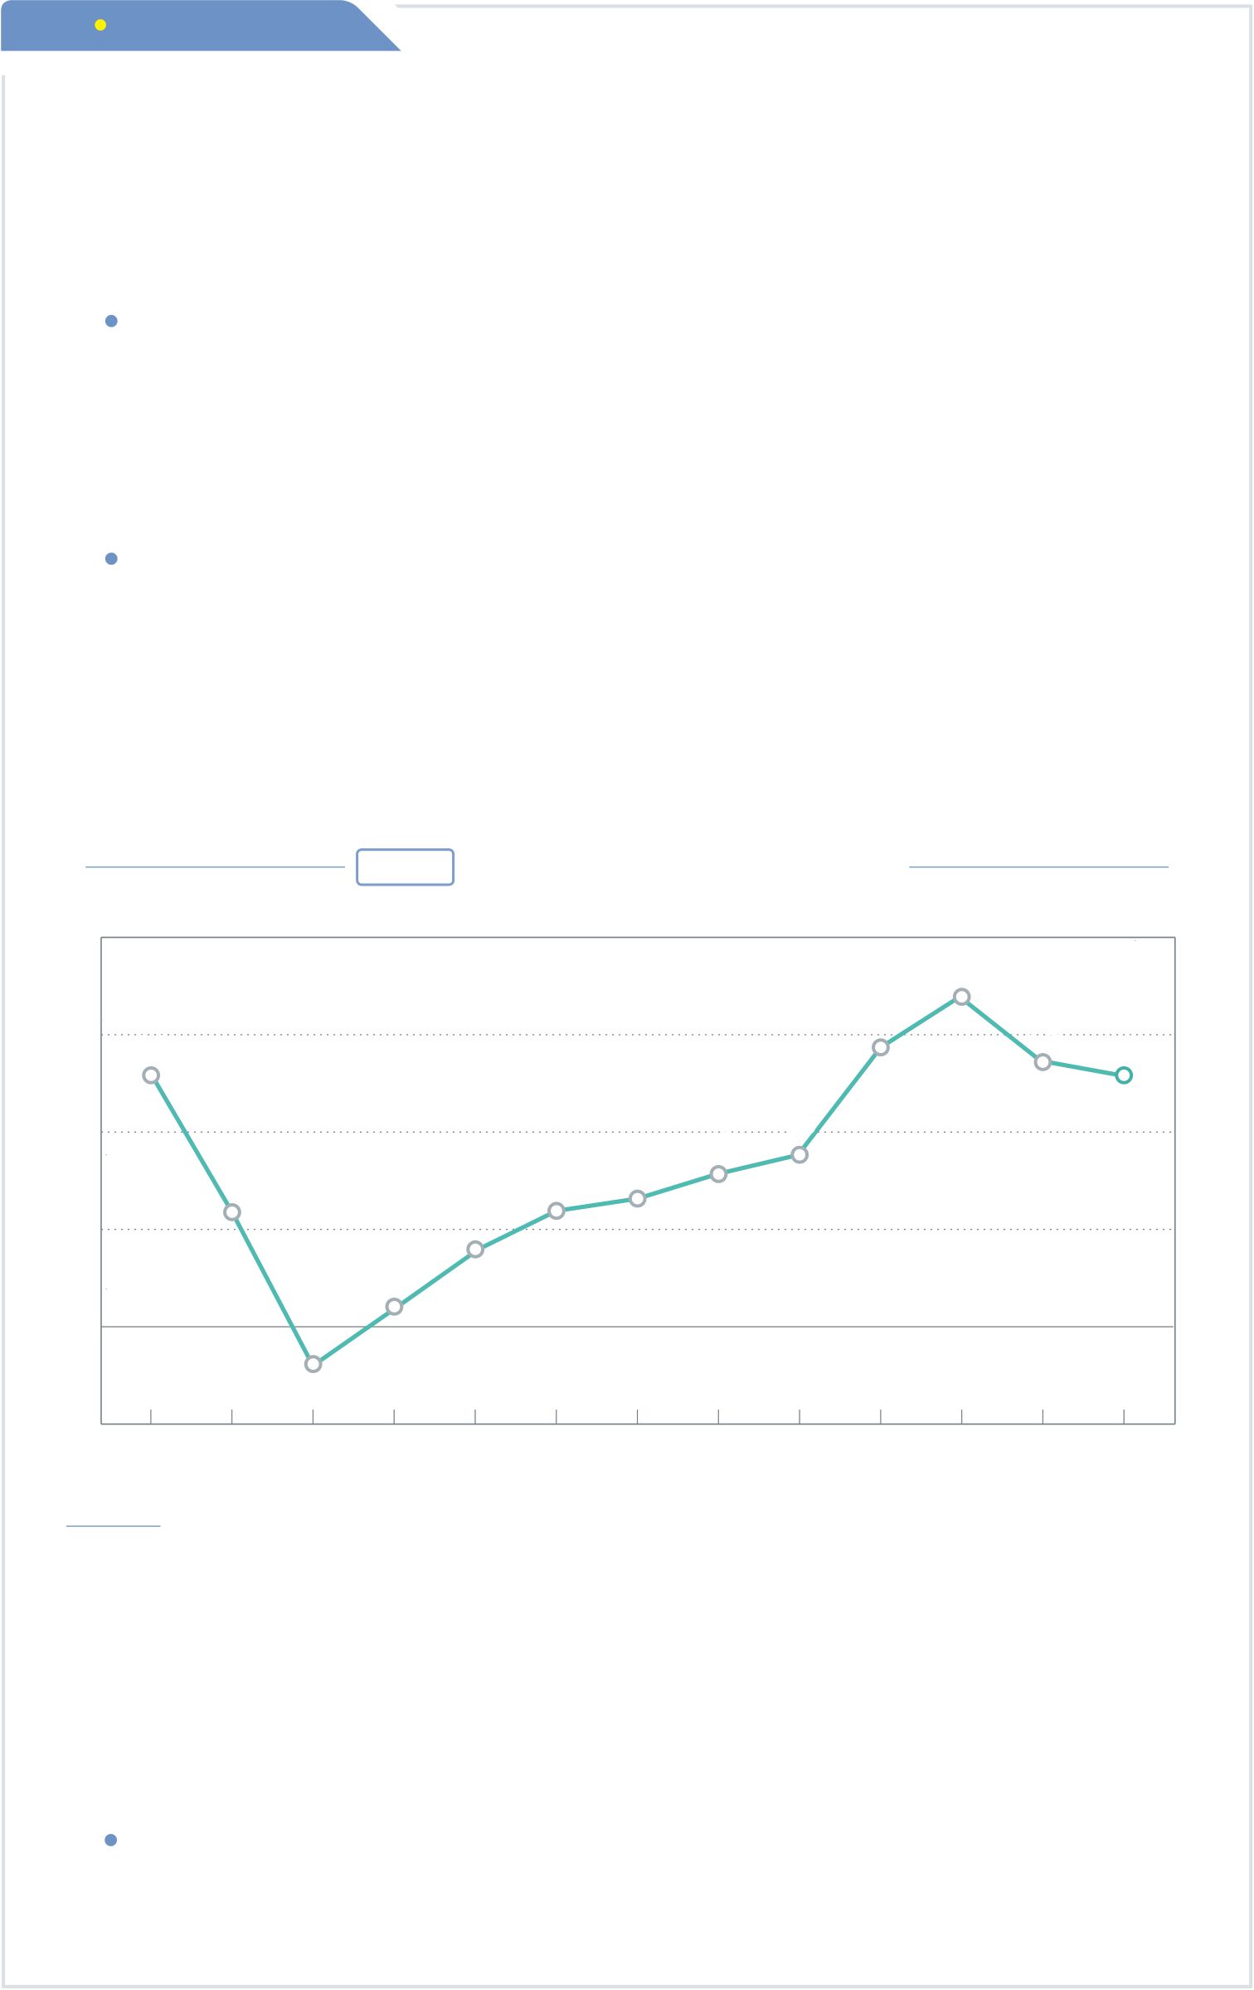

|  |  |  |
| --- | --- | --- |
| **BOX9** 구조적 재정수지 | |  |
| ■ | 구조적 재정수지(Structural Balance)는 경기를 고려한 재정상황을 판단하는데 |
| 활용하는 지표로, 경기조정재정수지에서 일시적인 수입·지출 증감 요인을 제거하여 재정건전성 판단 지표로 활용  정부가 경기여건, 거시정책 운용방향 등에 따라 재량적으로 설정한 중장기 재정 | |

정책 기조를 평가하는데 주로 활용  
- 경기변동 요인 이외에 정책적 변화 요인을 제거한다는 점에서 경기조정재정수지와 차이

구조적 재정수지 흑자는 통합재정수지가 현재 적자재정이더라도 경기 회복 시 흑자재정으로 자동 전환함을 의미  
- 이러한 유용성 때문에 정부가 경기여건과 경제정책 운용방향 등을 결정하는 데에 주로 활용

그림 21 구조적 재정수지의 잠재GDP 대비 비중 추이  
 (단위: %) 4   
 3.4

|  |  |  |  |  |  |  |  |  |  |  |
| --- | --- | --- | --- | --- | --- | --- | --- | --- | --- | --- |
| 3 | 2.6 | 1.0 | 0.8 | 1.2 | 1.3 | 1.6 | 1.8 | 2.9 | 2.8 | 2.6 |
| 2 |
| 1 |

0.2   
0

-0.4

|  |  |  |  |  |  |  |  |  |  |  |  |  |  |
| --- | --- | --- | --- | --- | --- | --- | --- | --- | --- | --- | --- | --- | --- |
| -1 | 2007 | 2008 | 2009 | 2010 | 2011 | 2012 | 2013 | 2014 | 2015 | 2016 | 2017 | 2018 | 2019 |

자료: OECD, 「Government at a Glance – 2017 edition」, 2017

■OECD 통계에 따르면, 우리나라 2019년 구조적 재정수지는 잠재GDP 대비 2.6% 수준 예상

구조적 재정수지는 2009년을 제외하고는 흑자상태 유지하고 있으며, 2010년 이후로는 규모 확대

59



**II**. 재정통계 국가채무



03. 국가채무: 중앙정부 채무 03-1. 국가채무(D1)

03-2. 일반정부부채(D2)

03-3. 공공부문부채(D3)

|  |  |
| --- | --- |
| 2018 | 2019 |
| 675.1조원 | 711.3조원 |
| 700.5조원 | 740.8조원 |
| 717.5조원 (2016년) | 735.2조원 (2017년) |
| 1,036.6조원 (2016년) | 1,044.6조원 (2017년) |

|  |  |  |
| --- | --- | --- |
| 03 | **국가채무 : 중앙정부 채무** | |
|  | 2018년 675.1 조원 | 2019년 711.3조원 |

「국가재정법」에 명시되어 있는 국가채무(중앙정부)는 ‘국가의 회계 또는 기금이 부담하는 금전채무’를 의미

중앙정부의 일반회계, 특별회계, 기금이 부담하는 채무로, 국채, 차입금, 국고채무 부담행위를 합한 채무의 규모임  
 - 국채는 국가의 재정수지 상 세입부족액을 보전하여 수지 균형을 위해 국가가 발행  
 하는 채권  
 - 차입금은 정부가 한국은행, 민간기관 또는 국제기금 등으로부터 법정 유가증권 발행 없이 차입하는 금액  
 - 국고채무부담행위는 국가가 국회의 사전의결을 받은 범위 내에서 예산의 확보 없이 미리 채무를 부담하는 행위

국가의 회계 또는 기금은 중앙관서의 장이 관리·운용하는 회계 또는 기금을 말하며, 중앙관서의 장이 관리·운용하지 않는 공공기관 관리기금**7**과 지방정부 순채무**8**는 제외

금전채무는 국가의 회계 또는 기금이 발행한 채권, 차입금, 국고채무부담행위와 국가보증채무**9** 중 정부가 대신 채무를 이행하기로 확정된 채무를 포함  
 - 정부가 주 채무자 대신 채무를 이행하기로 확정되지 않은 국가보증채무는 국가채무 에서 제외

|  |  |
| --- | --- |
| **7** | 공무원연금기금, 사립학교교직원연금기금, 중소기업진흥 및 산업기반기금, 기술신용보증기금, 국민체육진흥기금 등 |

**8** 「국가재정법」은 중앙정부의 재정을 다루고 있기 때문에 지방정부 순채무는 포함하지 않음  
**9** 국가보증채무는 주 채무자의 채무상환이 불가능한 경우 국가가 주 채무자 대신 채무이행을 보증하는 채무를 의미



|  |  |
| --- | --- |
| 62 | 재정통계 해설 |

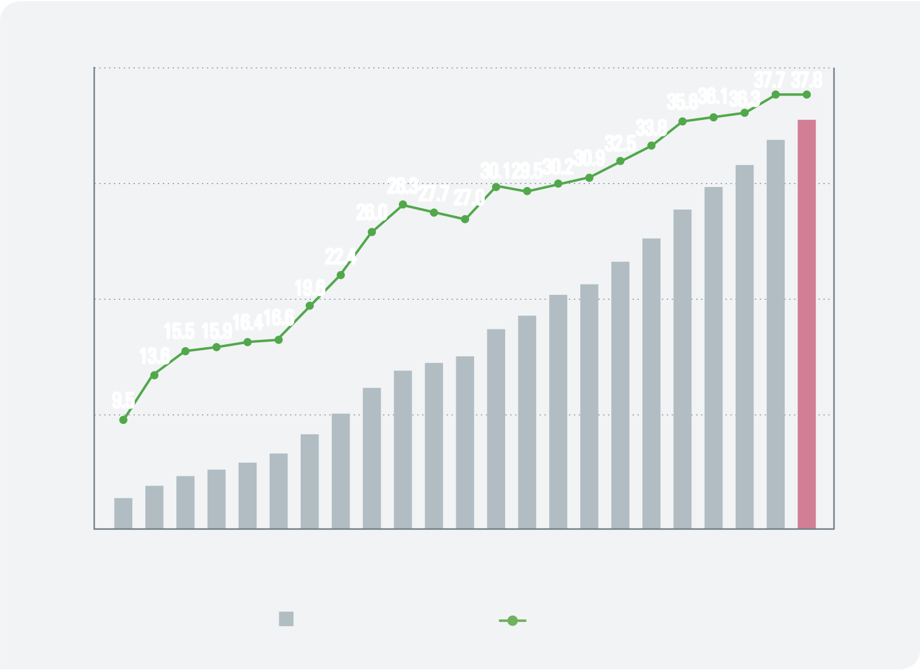

|  |  |  |  |  |  |  |  |  |  |  |  |  |  |  |  |
| --- | --- | --- | --- | --- | --- | --- | --- | --- | --- | --- | --- | --- | --- | --- | --- |
| |  | | --- | | 그림 22 | | 「국가재정법」의 국가채무(중앙정부) 추이 | | | | | | | | | | | (단위: 조원, %) | |  |
| 800 | 37.7 37.8  35.636.136.3 711.3 | | | | | | | | | | | | 40 |  |
| 600 | 26.0 | | | | | 30.129.530.230.932.533.8 591.9 627.4 675.1  28.327.7 27.0 556.5 | | | | | | 30 | |
| 400 | 503.0 | | | | | |
| 15.5 15.916.416.6 | | 19.6 | 22.4 | 464.0 | | | | | | | 20 | |
| 425.1  402.8 | | | | | | |
| 289.1 | | | | 373.8  346.1 | | |
| 200 | 273.2 | | 297.9 | | | | |
| 13.6 | |
| 238.8 | | | | | | | | | | | | |
| 9.5 | | 196.1 | | | | | | | | | 10 | |
| 158.8  113.1 126.6  100.9  50.571.489.7 | | | | | | | | | | |
| 0 | 0 | | | | | | | | | | | | |
| 1997 | 2000 | 2005 | | | | | 2010 | | | 2015 | 2019 | |
| 국가채무(중앙정부) (좌축) | | | | | | | | | GDP 대비 비중(우축) | | | |

주: 2017년 이전은 결산, 2018년은 본예산, 2019년은 전망(’18-’22 국가채무관리계획) 기준자료: 디지털예산회계시스템  
  
기획재정부, 「’18-’22 국가채무관리계획」, 2018

2019년도 국가채무(중앙정부) 규모는 전년 대비 36.2조원(5.4%) 증가한 711.3조원으로 전망

1997년부터 국가채무(중앙정부)의 추이를 보면, 국가채무(중앙정부) 규모가 지속적  
으로 증가하고 있는 가운데, 2003년~2006년까지(4년간) 이루어진 정부보증채무의 국채전환 기간동안 빠르게 증가

2019년 국가채무(중앙정부) 711.3조원은 국채가 707.9조원으로 대부분을 차지  
 하며, 차입금 3.3조원, 국고채무부담행위 0.1조원 순임

|  |  |
| --- | --- |
| 국가채무 | 63 |



국가채무는 차입형태별로 국채, 차입금, 국고채무부담행위로 구분

국채는 국고채권, 국민주택채권, 외국환평형기금채권으로 구분  
 - 국고채권은 중앙정부가 재정정책 수행에 필요한 자금을 마련하기 위해 발행하는 채권 - 국민주택채권은 주택도시기금에서 사용되는 채권으로 임대주택 건설, 전세자금 대출 지원 등 서민 주거생활 안정을 위해 발행하는 채권  
 - 외국환평형기금채권은 1998년 외환위기 이후 외환 보유액 확충을 위해 발행하는 채권

차입금은 국내차입금과 해외차입금으로 구분하며, 정부가 한국은행, 민간기금, 국제기구 또는 외국 정부 등으로부터 차입하는 것을 의미  
- 차입금은 법정유가증권의 발행 없이 조달한다는 점에서 국채와 구별

국고채무부담행위는 국회 승인을 얻지 못한 상태에서 정부가 업무추진을 위해 예산 지출이 필요한 계약을 먼저 체결한 데 따른 지급의무로서, 다음 연도에 승인을 얻어 예산을 집행하게 됨  
- 국회 의결을 미리 얻어 다년도에 걸쳐 예산을 집행하는 계속비와 차이

146 페이지|17. 계속비

국가채무는 채무를 상환할 수 있는 재원이 있는지에 따라 적자성 채무와 금융성 채무로 구분

적자성 채무는 국민의 세금으로 상환해야 하는 채무  
 - 주로 경기침체로 인한 적자보전용 국채를 발행하거나, 공적자금의 국채전환, 중앙  
 정부가 지방정부에 진 채무 등이 해당되며, 대응자산이 없기 때문에 조세와 같은 국민  
 부담으로 상환

금융성 채무는 융자금 회수, 자산매각 등 자체상환이 가능한 채무  
 - 주로 외환시장 안정이나 서민주거 안정 등을 위해 채권을 발행하는 경우 해당되며, 채무와 동시에 자산이 생성되므로 자체상환이 가능

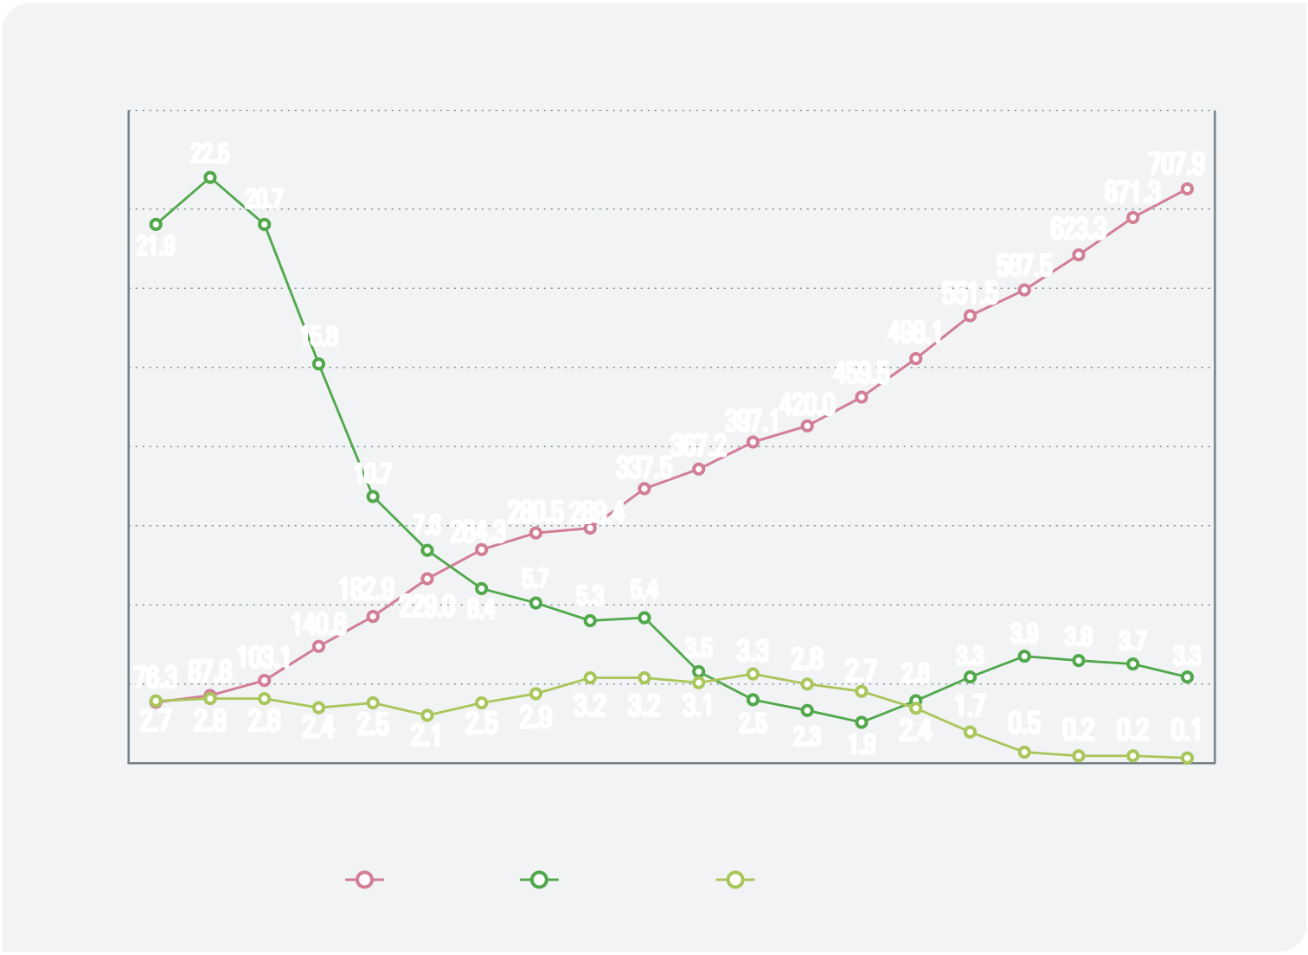

|  |  |  |  |  |  |  |  |  |  |  |  |  |  |  |  |  |  |  |  |  |  |  |  |  |  |
| --- | --- | --- | --- | --- | --- | --- | --- | --- | --- | --- | --- | --- | --- | --- | --- | --- | --- | --- | --- | --- | --- | --- | --- | --- | --- |
| |  | | --- | | 그림 23 | | 차입형태별 국가채무(중앙정부) 추이 | | | | | | | | | | | | | | | | (단위: 조원) | | | | | | |  |
| 800 | 25 | | | | | | | | | | | | | | | | | | | | | | |  |
| 700 | 22.5 | | | | | | | | | 707.9 | | | | | | | | | | | | | |
| 20.7 | | | | | | | | | 671.3 | | | | | | | | | | | | | |
| 600 | 21.9 | | | | | | | | | 623.3 | | | | | | | | | | | | | 20 |
| 587.5 | | | | | | | | | | | | |
| 551.5 | | | | | | | | | | | | | | | | | | | | | | |
| 500 | 15.8 | | | | | | | | | 498.1 | | | | | | | | | | | | | |
| 459.5 | | | | | | | | | | | | | | | | | | | | | | 15 |
| 400 | 10.7 | | | | | | | | | 420.0  397.1  367.2  337.5 | | | | | | | | | | | | | |
| 300 | 7.6 | | | | | | 264.3 | | 280.5 | 289.4 | | | | | | | | | | | | | 10 |
| 200 | 76.3 87.8 | | 182.9 | | | 229.0 | | 6.4 | 5.7 | 5.3 | 5.4 | 3.5 | 3.3 | | 2.8 | 2.7 | | 2.6 | 3.3 | 3.9 3.8 3.7 3.3 | | | 5 |
| 140.6 | | |
| 100 | 103.1 | | |
| 0 | 2.7 2.8 | | 2.8 | 2.4 | 2.5 | 2.1 | | 2.5 | 2.9 | 3.2 | 3.2 | 3.1 | 2.5 | | 2.3 | 1.9 | | 2.4 | 1.7 | 0.5 0.2 0.2 0.1 | | | 0 |
| 2000 | 2001 | 2002 | 2003 | 2004 | 2005 | | 2006 | 2007 | 2008 | 2009 | 2010 2011 2012 | | | | 2013 2014 2015 | | | | 2016 | 2017 2018 | 2019 | |
| 국채(좌축) | | | | | | | | | 차입금(우축) | | | | 국고채무부담행위(우축) | | | | | | | | | |

주: 2017년 이전은 결산자료, 2018년은 본예산, 2019년은 전망(’18-’22 국가채무관리계획)자료: 디지털예산회계시스템  
  
기획재정부, 「’18-’22 국가채무관리계획」, 2018

국가채무(중앙정부) 차입형태별 누계 추이를 보면, 가장 큰 비중을 차지하는 국채는 매년 지속적으로 증가한 반면, 차입금과 국고채무부담행위는 최근 감소

국채는 2003년부터 2006년까지 공적자금 국채전환으로 큰 폭의 증가를 보였으며, 2009년은 추가경정예산 재원확보를 위한 국채발행으로 큰 증가를 보임

차입금은 2001년 22.5조원으로 가장 많은 수준이었다가, 2013년 1.9조원까지 감소

국고채무부담행위는 매년 2~3조원 수준으로 등락을 반복하다가 2016년 이후 1조원 미만으로 감소

65



|  |  |  |
| --- | --- | --- |
| 03-1그림 | **국가채무(D1)** |  |
|  | 2018년 | 2019년 |
| 700.5조원 |
| 740.8조원 |

국가채무(D1)는 국가채무(중앙정부)에 지방자치단체(지방교육재정 포함)의 회계·기금까지 포함하여 현금주의 기준(’86 GFSM**10**)으로 산출한 국가채무

71 페이지| BOX10. 현금주의·발생주의

국가채무(D1) 중 중앙정부 채무에는 기금 중 중앙관서의 장이 직접 관리하지 않는 기금은 제외 62 페이지| 03. 국가채무: 중앙정부 채무

국가채무(D1)는 중앙정부와 지방정부의 재정건전성 관리를 위한 지표로 활용

국가채무가 과다할 경우 재정의 위험 및 비용이 증가하므로 적정 규모 수준에서 유지되도록 관리되어야 하며, 우리나라 국가채무관리와 관련된 보고서에는 「국가  
채무관리계획」과 「국가채무관리보고서」가 대표적

「국가채무관리계획」은 국가재정운용계획의 국회 제출 서류로 중기적시점에서 국가 채무(D1)의 전망, 상환계획을 담은 보고서  
 - 지방정부 순채무는 「국가재정법」의 국가채무에는 포함되지 않으나, 국가채무관리의 필요성을 위해 2005년부터 국가채무에 포함하여 발표

「국가채무관리보고서」는 국가결산보고서 재무제표 첨부서류로 제출하는 보고서로 국가채무관리계획의 포함범위와 달리 지방정부 순채무를 포함하지 않음

|  |  |
| --- | --- |
| **10** | IMF의 정부재정통계편람(GFSM)은 3차례 개정하였으며 ’86 GFSM은 현금주의 기준, ’01 GFSM과 ’14 GFSM은 발생주의 |

기준을 적용

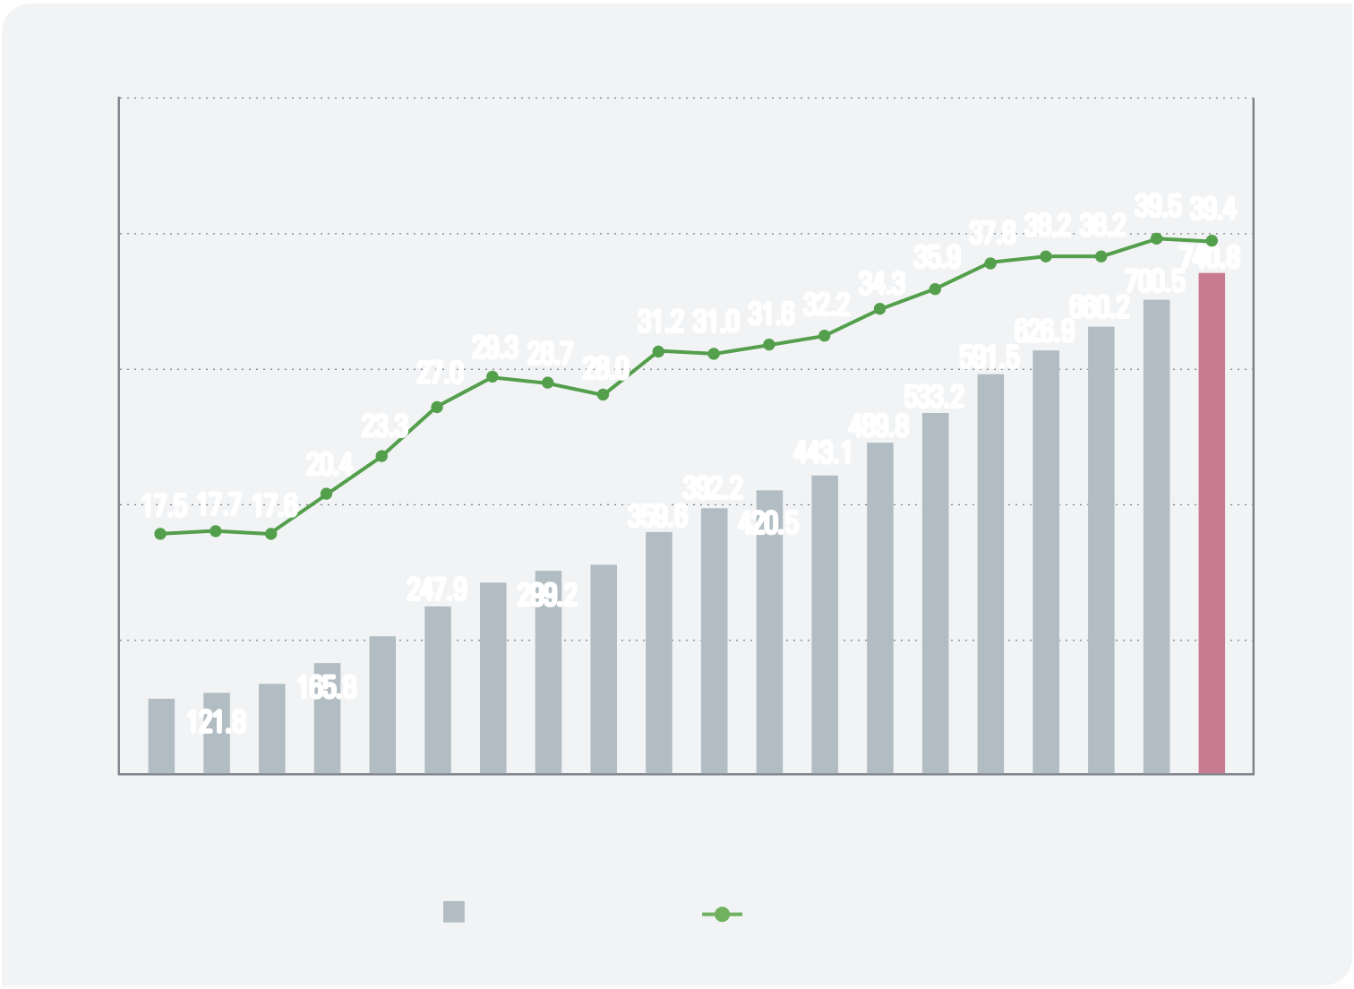

|  |  |  |  |  |  |  |  |  |  |  |  |  |
| --- | --- | --- | --- | --- | --- | --- | --- | --- | --- | --- | --- | --- |
| |  | | --- | | 그림 24 | | 국가채무(D1)의 추이 | | | | (단위: 조원, %) | | | | | |  |
| 1000 | 50 | | | | | | | | | |  |
| 800 | 27.0 | | | | 29.3 28.7 28.0 | 31.2 31.0 31.6 32.2 34.3 | | | 35.9 37.8 38.2 38.2 39.5 39.4 740.8 700.5   660.2   626.9   591.5 | 40 |
| 600 | 30 |
| 400 | 533.2 | | | |
| 17.5 17.7 17.6 | | 20.4 | 23.3 | 392.2 | | | 489.8  443.1 | | 20  10 |
| 359.6  309.0 282.7   247.9 299.2  203.7 | | | | 420.5 | | |
| 200 |
| 111.2 | 133.8   165.8 | | | | | | | |

121.8

|  |  |  |  |  |  |  |  |
| --- | --- | --- | --- | --- | --- | --- | --- |
| 0 | 2000 | 2005 | 2010 | GDP 대비 비중(우축) | 2015 | 2019 | 0 |
| 국가 채무(D1)(좌축) |

주: 2017년 이전은 결산, 2018년은 추경예산, 2019년은 본예산 기준  
자료: 디지털예산회계시스템

2019년도 국가채무(D1)는 740.8조원(GDP 대비 39.4%)으로 전년대비 40.3조원(5.8%) 증가할 전망

2000년부터 국가채무(D1)의 추이를 보면, 국가채무(D1) 규모가 지속적으로 증가  
하고 있는 가운데, 국가채무(중앙정부)를 중심으로 2003년부터 2006년까지 이루어진 정부보증채무의 국채전환에 따라 전년대비 증가율이 20%를 상회하는

|  |  |
| --- | --- |
| 정도로 상대적으로 빠르게 증가 |  |

67

|  |  |  |
| --- | --- | --- |
| 03-2그림 | **일반정부부채(D2)** | |
|  | 2016년 717 .5조원 | 2017년 735.2조원 |

일반정부부채(D2)는 국가 간 재정건전성을 비교하기 위해 주로 활용되는 지표

로서, 중앙정부뿐만 아니라 지방자치단체(지방교육재정 포함)에 비영리공공

기관**11**의 부채까지 모두 포괄하며 발생주의 회계 기준으로 작성

포괄범위와 회계기준 측면에서 국가채무(D1)와 차이가 있음

- 일반정부부채(D2)의 포괄범위(2017년 기준)는 중앙정부의 일반회계, 18개 특별회계,

67개 기금과 217개 비영리공공기관의 부채를 포함하고, 지방정부의 243개 일반회계,

1,832개 기타특별회계, 248개 직영공기업특별회계, 97개 비영리공공기관의 부채를

포함

- 일반정부부채(D2)의 회계기준은 ’01 GFSM의 발생주의 기준에 따라 작성되며, 현금

주의 기준에 따라 작성되는 국가채무(D1)와 차이



일반정부는 중앙정부, 지방정부와 정부 지배성이 있으며, 시장성이 없는 비영리

공공기관을 포함

- 정부 지배성은 정부가 과반수 이상의 의결권과 주요 인사에 대한 임명권이 있는

경우를 의미

- 시장성은 원가보상률(판매액÷생산원가)이 50% 이하이거나, 정부판매비율(정부

대상판매액÷판매액)이 80% 이상인 경우를 의미

OECD 국가 중 일반정부부채(D2)를 산출하는 국가는 29개국(2017년 기준)이며,

우리나라는 2011년부터 작성

|  |  |
| --- | --- |
| **11** | 비영리공공기관은 영리목적이 아닌 산출물의 전부 또는 대부분을 무상 또는 아주 저렴한 가격으로 공급하는 기관으로, |

대부분 공사·공단에 해당

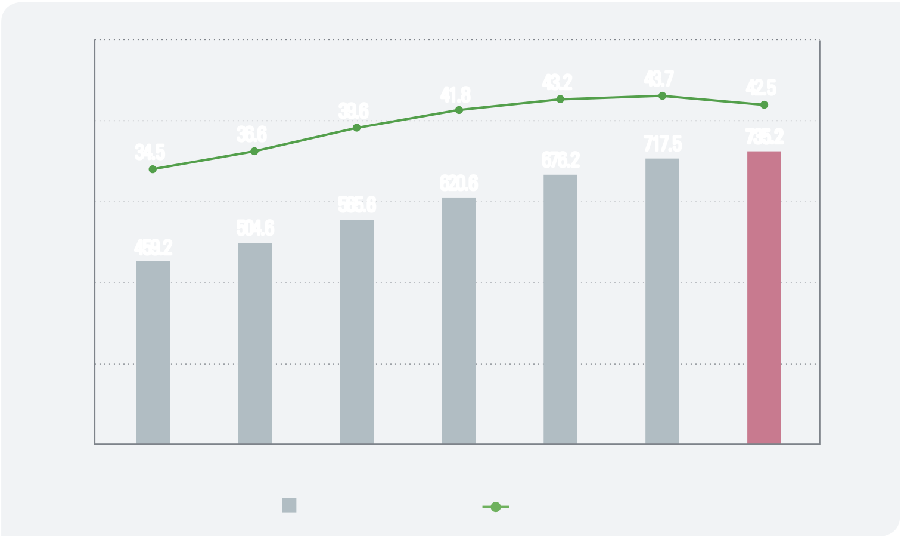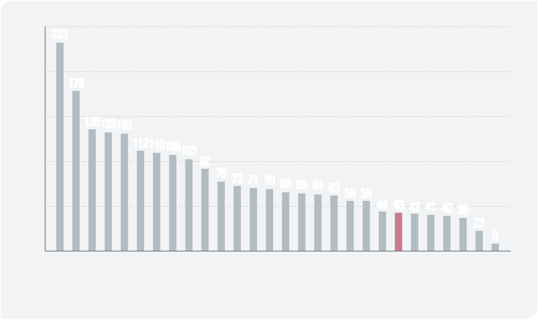

|  |  |  |  |  |  |  |  |  |  |  |  |  |
| --- | --- | --- | --- | --- | --- | --- | --- | --- | --- | --- | --- | --- |
| |  | | --- | | 그림 25 | | 일반정부부채(D2)의 추이 | | | | |  | 43.7 | |  | (단위: 조원, %) |  |
| 1000 | 39.6 | | | | 41.8 | 43.2 | 42.5 | 50 |  |
| 800 | 676.2 | | 717.5 | 735.2 | 40 |
| 34.5 | 36.6 | | | |
| 600 | 620.6 | | | | | 2015 | 2016 | | 2017 | 30 |
| 565.6 | | | | |
| 504.6 | | | | |
| 459.2 | | | | |
| 400 | 20 |
| 200 | 10 |
| 2011 | | 2012 | 2013 | 2014 |
| 0 | 0 |
| 일반정부부채(D2)(좌축) | | | | | GDP 대비 비중(우축) | | |

자료: OECD Statistics, 2018.12.

|  |  |  |  |  |
| --- | --- | --- | --- | --- |
| 그림 26 | 일반정부부채(D2)의 GDP 대비 비중 국가별 비교(2017년 기준) | |  | (단위: %) |
| 250 | 233 | | 44 43 42 41 40 38 |  |
| 200 | 179 | |
| 150 | 136133132 | |
| 100 | 112110108103 | 92 |
| 50 | 78 73 71 70 66 65 64 63 56 56 | |

23 9 0

자료: OECD Statistics, 2018.12.

69

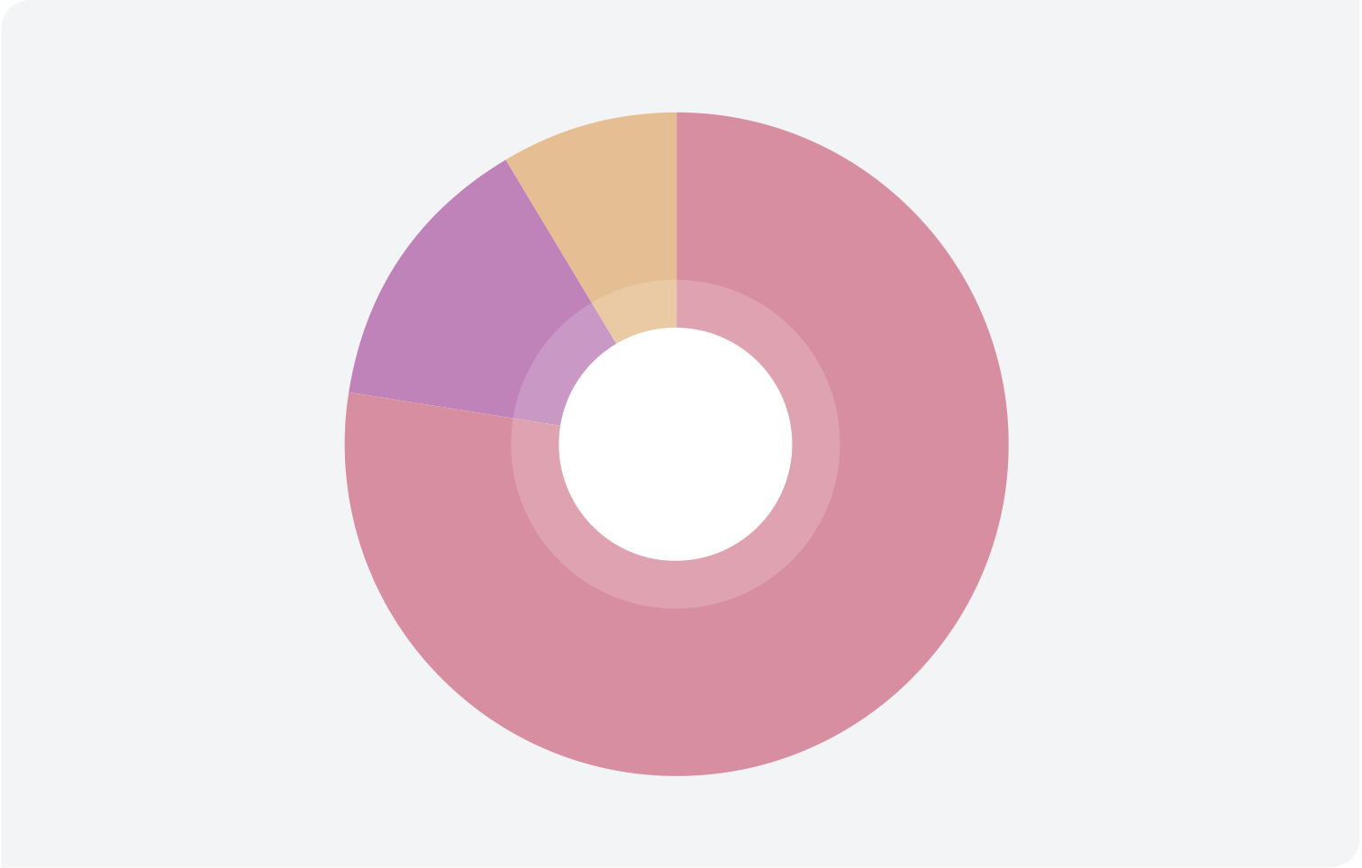

|  |  |  |  |
| --- | --- | --- | --- |
| |  | | --- | | 그림 27 | | 일반정부부채(D2)의 구성(2017년 기준) | (단위 : 조원, %) |

기타 미지급금  
 61.4,  
차입금 8.4%   
103.5,   
14.1%

일반정부부채  
(D2)   
735.2조원

채무증권  
570.3,   
77.6%

자료: 기획재정부 보도자료, “2017년도 일반정부/공공부문 부채 실적발표”, 2018.12.27.

2017년도 일반정부부채(D2)는 735.2조원으로 전년대비 17.7조원(2.5%) 증가

중앙정부 부채는 683.4조원, 지방정부 부채는 63.9조원이었으며, 중앙-지방간 발생한 내부거래 12.1조원은 차감

OECD 국가 중 GDP 대비 일반정부부채(D2) 비율이 가장 높은 국가는 일본(233%)이며, 그리스(179%), 미국(136%) 순으로 높음  
 - 우리나라는 일반정부부채(D2) 비율이 일곱 번째로 낮은 수준을 보이고 있어, 일반  
 정부의 재정건전성이 양호한 것으로 평가받고 있음

2017년 일반정부부채(D2)는 채무증권 570.3조원, 차입금 103.5조원, 기타 미지급금 61.4조원으로 구성  
 - 채무증권은 전년 대비 15.7조원 증가하였고, 차입금은 전년 대비 3.3조원 증가한 반면, 기타 미지급금은 전년 대비 1.2조원 감소



|  |  |  |
| --- | --- | --- |
| **BOX10** 현금주의 · 발생주의 | |  |
| ■ | 현금주의와 발생주의 기준 회계처리의 차이 |
| 현금주의 회계처리는 현금이 이동하는 시점에 기록하며, 발생주의 기준에서는 실질적으로 경제적 변동이 발생한 시점에 기록한다는 점에서 차이가 있음 - 정부재정통계 중 국가채무(중앙정부)와 국가채무(D1)는 현금주의로 작성되며, 일반 | |

정부부채(D2), 공공부문부채(D3)는 발생주의로 작성됨

현금주의는 현금의 수입과 지출이 일어난 시점에 기록되기 때문에 간편하다는 장점- 경제활동이 발생한 시점과 현금거래 시점이 다른 경우 재무정보의 신속성과 정확성이 부족하다는 단점

발생주의는 실제경제활동이 발생한 시점에 장부에 기록되므로 신속한 재무정보  
산출에 용이  
- 경제활동결과를 어떤 자산으로 인식하는가에 대한 문제와 자산의 가치를 평가하기 어렵다는 단점

현금주의발생주의

•현금의 변동이외 권리·의무의 변동을

|  |  |
| --- | --- |
| •현금의 수입과 지출시점에 회계처리  •현금흐름이 발생하는 사건(현금의 증감)의  결과만 기록 | 포함한 경제적 실질이 변동하는 시점에 회계처리  •현금의 유·출입이 없더라도 자산 및 부채 |

평가로 경제적 자원 변동 결과 기록

국가채무 71

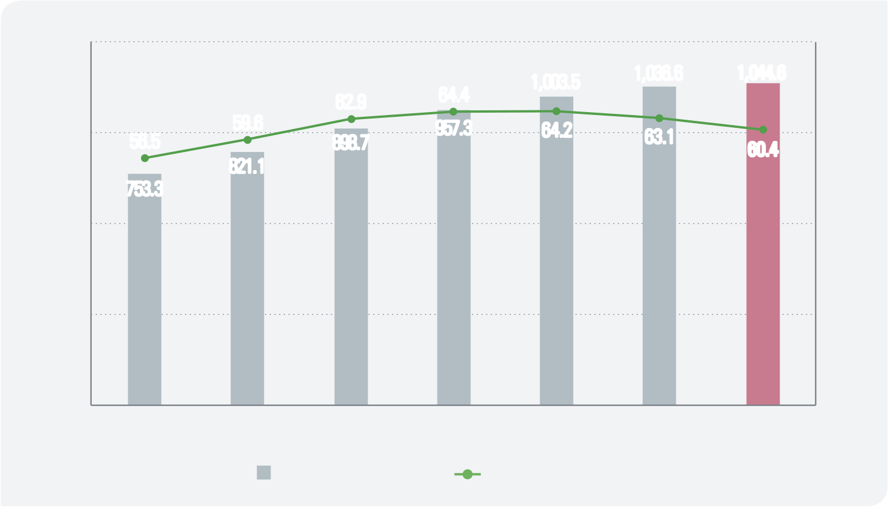

|  |  |  |
| --- | --- | --- |
| 03-3 | **공공부문부채(D3)** | |
|  | 2016년 1,036.6 조원 | 2017년 1,044.6조원 |

공공부문부채(D3)는 국가간 공공부문 재정건전성 관리에 활용되는 지표로, 중앙정부와 지방자치단체(지방교육재정)의 모든 회계·기금 및 비영리공공기관, 비금융공기업을 부채를 포괄하며, 발생주의 기준(PSDS**12**)에 기초하여 작성

공공부문이란 중앙정부, 지방정부(지방교육재정 포함)뿐만 아니라 정부가 지배하는 기관 중 시장성이 없는 비영리공공기관과 비금융공기업**13**을 포괄하는 범위를 의미 - 2017년 기준 공공부문부채(D3)의 포괄범위는 일반정부부채(D2)와 비금융공기업  
 (중앙 114개, 지방 54개) 부채로 구성 68 페이지| 03-2. 일반정부부채(D2)

OECD 국가 중 공공부문부채(D3)를 산출하는 국가는 7개국에 불과하며, 우리나라는 2011년부터 작성

|  |  |  |  |  |  |  |  |
| --- | --- | --- | --- | --- | --- | --- | --- |
| 그림 28 | 공공부문부채(D3)의 추이 |  |  |  |  | (단위: 조원, %) | |
| 1,200 | 59.6 | 62.9 | 64.4 | 1,003.5 | 1,036.6 | 80 | |
| 1,044.6 | |
| 900 | 898.7 | 957.3 | 64.2 | 63.1 | 60.4 | 60 |
| 56.5 |
| 821.1 |

753.3

|  |  |  |  |  |  |  |  |  |
| --- | --- | --- | --- | --- | --- | --- | --- | --- |
| 600 | 2011 | 2012 | 2013 | 2014 | 2015 | 2016 | 2017 | 40 |
| 300 | 20 |
| 0 | 0 |
| 공공부문부채(D3)(좌축) | | GDP 대비 비중(우축) |

기획재정부 보도자료, “2017년도 일반정부/공공부문 부채 실적발표”, 2018.12.27.

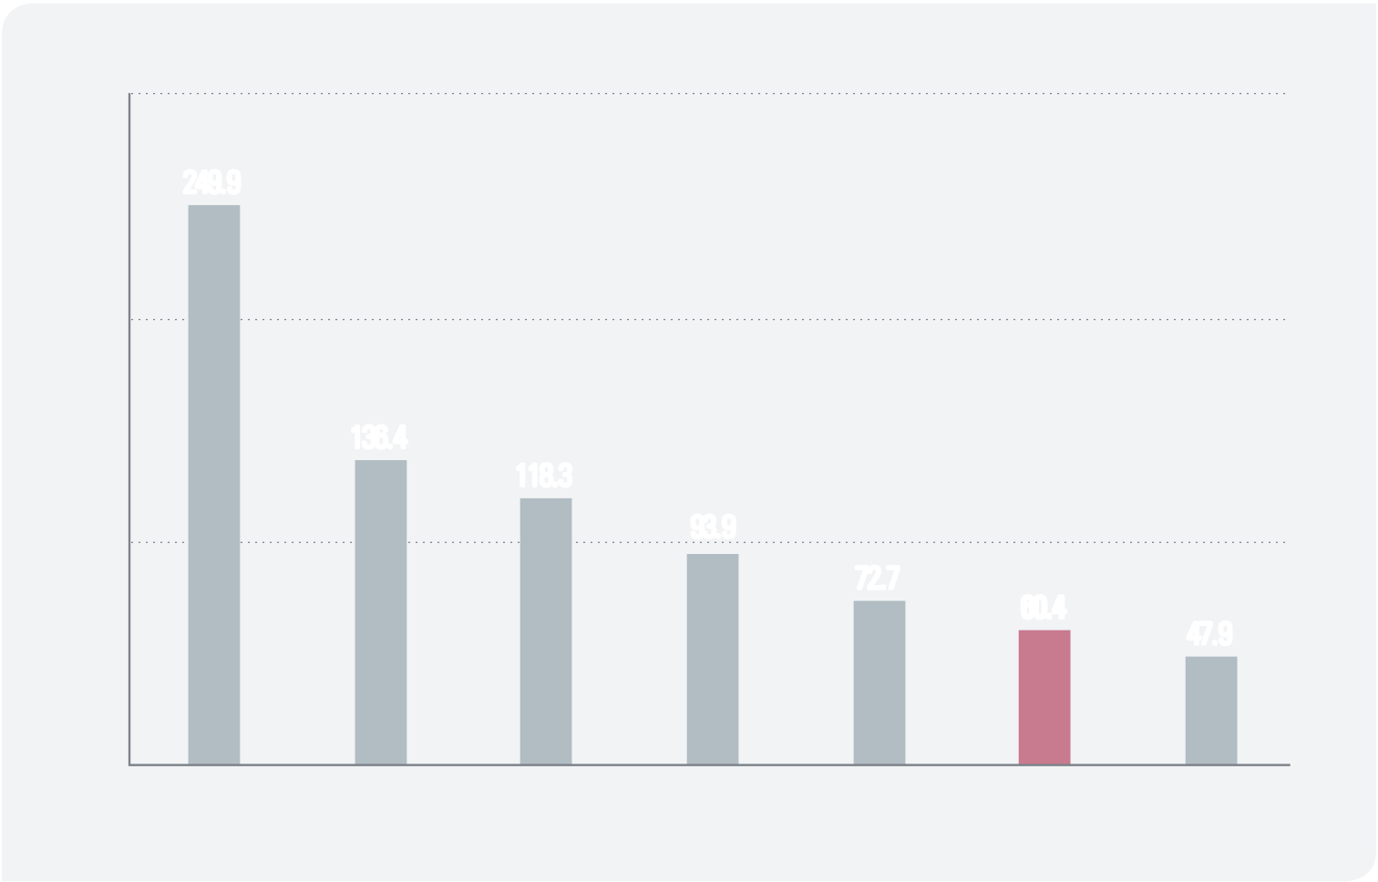

|  |  |  |  |  |
| --- | --- | --- | --- | --- |
| |  | | --- | | 그림 29 | | 공공부문부채(D3)의 GDP 대비 비중 국가별 비교(2017년 기준) | (단위: %) |  |
| 300 | 249.9 |  |  |

200

136.4   
 118.3

|  |  |  |  |  |  |  |  |
| --- | --- | --- | --- | --- | --- | --- | --- |
| 100 | 일본 | 포르투갈 | 캐나다 | 93.9 | 72.7 | 60.4 | 47.9 |
| 0 | 영국 | 호주 | 한국 | 멕시코 |

주: 한국 이외의 국가는 내부거래를 포함한 수치  
자료: 기획재정부 보도자료, “2017년도 일반정부/공공부문 부채 실적발표”, 2018.12.27.

2017년도 공공부문부채(D3)는 1,044.6조원으로 전년대비 8.0조원(0.8%)이 증가하였으나 GDP 대비 비율은 전년 대비 2.7%p 감소

2017년 일반정부부채(D2)는 735.2조원, 비금융공기업 부채는 378.5조원이며, 일반 정부-비금융공기업 간 내부거래는 69.2조원임

국가별로 비교해보면, 일본의 GDP 대비 공공부문부채(D3)가 249.9%로 해당 통계를 공개한 7개국 중 가장 높았고, 포르투갈(136.4%), 캐나다(118.3%), 영국 (93.9%)이 그 뒤를 이음  
 - 우리나라는 멕시코(47.9%) 다음으로 낮은 부채수준으로 재정건전성이 양호한 것  
 으로 평가받고 있음

|  |  |
| --- | --- |
| **12** | PSDS(Public Sector Debt Statistics)는 글로벌 금융위기 이후 작성된 국가 간 일반정부와 공공부문 단위의 부채 비교를 위한 |

통계 작성 지침

|  |  |
| --- | --- |
| **13** | 비금융공기업은 시장 재화 또는 비금융서비스 생산이 주된 활동인 공기업 |

73

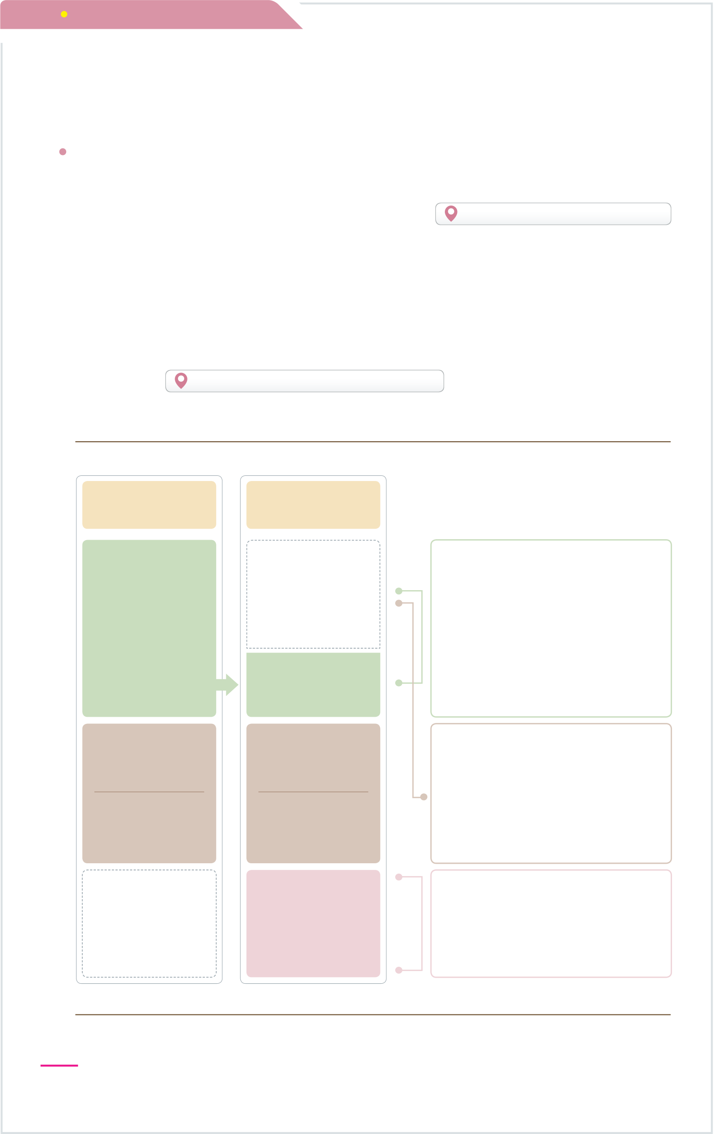

**BOX11** 채무(debt) · 부채(liability)

■채무는 계약에 따라 지출이 확정된 거래로서 발생주의에서 말하는 부채 개념과 차이

채무(debt)는 현금주의 기준으로 금전적 채무나 외상매입금, 미지급금, 차입금 등 일반부채를 말하고, 부채(liability)는 일반부채와 발생주의 기준으로 작성하는 연금충당부채**14** 등 미래 발생 가능한 부채를 포함71 페이지|BOX10. 현금주의·발생주의

- 발생주의 기준에서는 미지급비용과 지출 시기 또는 금액이 불확실하지만 지출 가능성이 높은 충당부채가 포함

- 국가채무부담행위 중 계약만 이루어지고 재화나 서비스 제공을 받지 않은 경우, 현금  
주의 하에서는 국가채무(D1)에서 채무로 인식하지만, 발생주의 하에서는 부채로 보지 않음 62 페이지| 03. 국가채무: 중앙정부 채무

국가재정법 국가회계기준

지출의무 확정되지   
 않은 경우 제외 국고채무부담행위는 지출원인행위

국고채무부담행위

미지급금

|  |  |  |  |  |
| --- | --- | --- | --- | --- |
| **14** | [ 공통영역 ] | [ 공통영역 ] | 계약행위만 이루어지고 재화나 | |
| 국채, 차입금 | 국채, 차입금 | | 서비스 제공을 받지 않은 경우 |
| 유출이 예상되는 | 미지급금, | 확정채무 이외에 지출발생 가능성이 | |
| 높은 채무를 인식함으로써, 장기적인 | |
| 부채 | 총충당부채 |
| 관점에서 재정안정 유도 | |
| 미래 지급할 연금액을 추정해 당해연도 기준으로 현재가치로 환산한 금액 | | | |

74 재정통계 해설



|  |  |  |  |  |  |  |  |  |  |  |  |  |  |  |  |  |  |  |  |  |  |  |  |  |  |  |  |  |  |  |  |  |  |  |  |  |  |  |  |  |  |  |  |  |  |  |  |  |  |  |  |  |  |  |  |  |  |  |  |  |  |  |  |  |  |  |  |  |  |  |  |  |  |  |  |  |  |  |  |  |  |  |  |  |  |  |  |  |  |  |  |  |  |  |  |  |  |  |  |  |  |  |  |  |  |  |  |  |  |  |  |  |  |
| --- | --- | --- | --- | --- | --- | --- | --- | --- | --- | --- | --- | --- | --- | --- | --- | --- | --- | --- | --- | --- | --- | --- | --- | --- | --- | --- | --- | --- | --- | --- | --- | --- | --- | --- | --- | --- | --- | --- | --- | --- | --- | --- | --- | --- | --- | --- | --- | --- | --- | --- | --- | --- | --- | --- | --- | --- | --- | --- | --- | --- | --- | --- | --- | --- | --- | --- | --- | --- | --- | --- | --- | --- | --- | --- | --- | --- | --- | --- | --- | --- | --- | --- | --- | --- | --- | --- | --- | --- | --- | --- | --- | --- | --- | --- | --- | --- | --- | --- | --- | --- | --- | --- | --- | --- | --- | --- | --- | --- | --- | --- | --- | --- | --- |
| |  |  |  |  |  |  |  |  |  |  |  |  |  |  |  |  |  |  |  |  |  |  |  |  |  |  |  |  |  |  |  |  |  |  |  |  |  |  |  |  |  |  |  |  |  |  |  |  |  |  |  |  |  |  |  |  |  |  |  |  |  |  |  |  |  |  |  |  |  |  |  |  |  |  |  |  |  |  |  |  |  |  |  |  |  |  |  |  |  |  |  |  |  |  |  |  |  |  |  |  |  |  |  |  |  |  |  |  |  |  |  |  | | --- | --- | --- | --- | --- | --- | --- | --- | --- | --- | --- | --- | --- | --- | --- | --- | --- | --- | --- | --- | --- | --- | --- | --- | --- | --- | --- | --- | --- | --- | --- | --- | --- | --- | --- | --- | --- | --- | --- | --- | --- | --- | --- | --- | --- | --- | --- | --- | --- | --- | --- | --- | --- | --- | --- | --- | --- | --- | --- | --- | --- | --- | --- | --- | --- | --- | --- | --- | --- | --- | --- | --- | --- | --- | --- | --- | --- | --- | --- | --- | --- | --- | --- | --- | --- | --- | --- | --- | --- | --- | --- | --- | --- | --- | --- | --- | --- | --- | --- | --- | --- | --- | --- | --- | --- | --- | --- | --- | --- | --- | --- | --- | | ■채무를 나타내는 재정통계에는 「국가재정법」에 근거한 국가채무(중앙정부), 중앙정부, 지방정부의 채무를 포괄한 국가채무(D1)가 있으며, 부채를 나타내는 재정통계에는 중앙정부, 지방자치단체, 비영리공공기관을 포괄한 일반정부부채(D2), 일반정부부채(D2)와 비금융공기업을 포괄한 공공부문부채(D3)가 있음   |  |  | | --- | --- | |  | 「국가재정법」의 국가채무(중앙정부)는 현금주의 기준으로 산출한 중앙정부의 채무 | |  | |  |  |  |  |  |  |  |  |  |  |  | | --- | --- | --- | --- | --- | --- | --- | --- | --- | --- | | |  | | --- | | 62 페이지| 03. 국가채무: 중앙정부 채무 | | | | | | | | | | |  | 국가채무(D1)는 국가재정법 및 GFSM에 기초하여 현금주의 기준으로 산출한 | | | | | | | | | 중앙정부와 지방자치단체의 채무 | | | | | 66 페이지| 03-1. 국가채무(D1) | | | | |  | 일반정부부채(D2)는 GFSM에 기초하여 발생주의 기준으로 산출한 국가채무(D1) | | | | | | | | | 와 비영리공공기관 단위를 포괄한 부채 | | | | | | 68 페이지| 03-2. 일반정부부채(D2) | | | |  | 공공부문부채(D3)는 PSDS에 기초하여 발생주의 기준으로 산출한 일반정부부채 | | | | | | | | | (D2)와 비금융공기업 단위를 포괄한 부채 | | | | | | 72 페이지| 03-3. 공공부문부채(D3) | | | |  | | |  | 국가채무 및 부채의 범위와 기준 | | |  | | | 「국가재정법」의 | | 운용·관리하는 회계·기금 | | | | | 국가채무 | | | | 국가채무(중앙정부) | | 관리보고서 | |   현금주의   |  |  |  |  | | --- | --- | --- | --- | | 국가채무(D1) | 「국가재정법」의 | 「국가재정법」 및 | 국가재정 | | 국가채무(중앙정부) + | 국제지침 | | 운용계획 | | 지방정부의 회계·기금 | (’86 GFSM) | | 일반정부부채(D2) | D1 + 비영리공공기관 | 국제지침 | 국제비교 | | (’01 GFSM) | (IMF, OECD) |   발생주의   |  |  |  |  | | --- | --- | --- | --- | | 공공부문부채(D3) | D2 + 비영리공기업 | 국제지침 | 공공부문 | | (PSDS) | 재정건전성 관리 |   자료: 기획재정부, 열린재정 홈페이지 | |  |

75

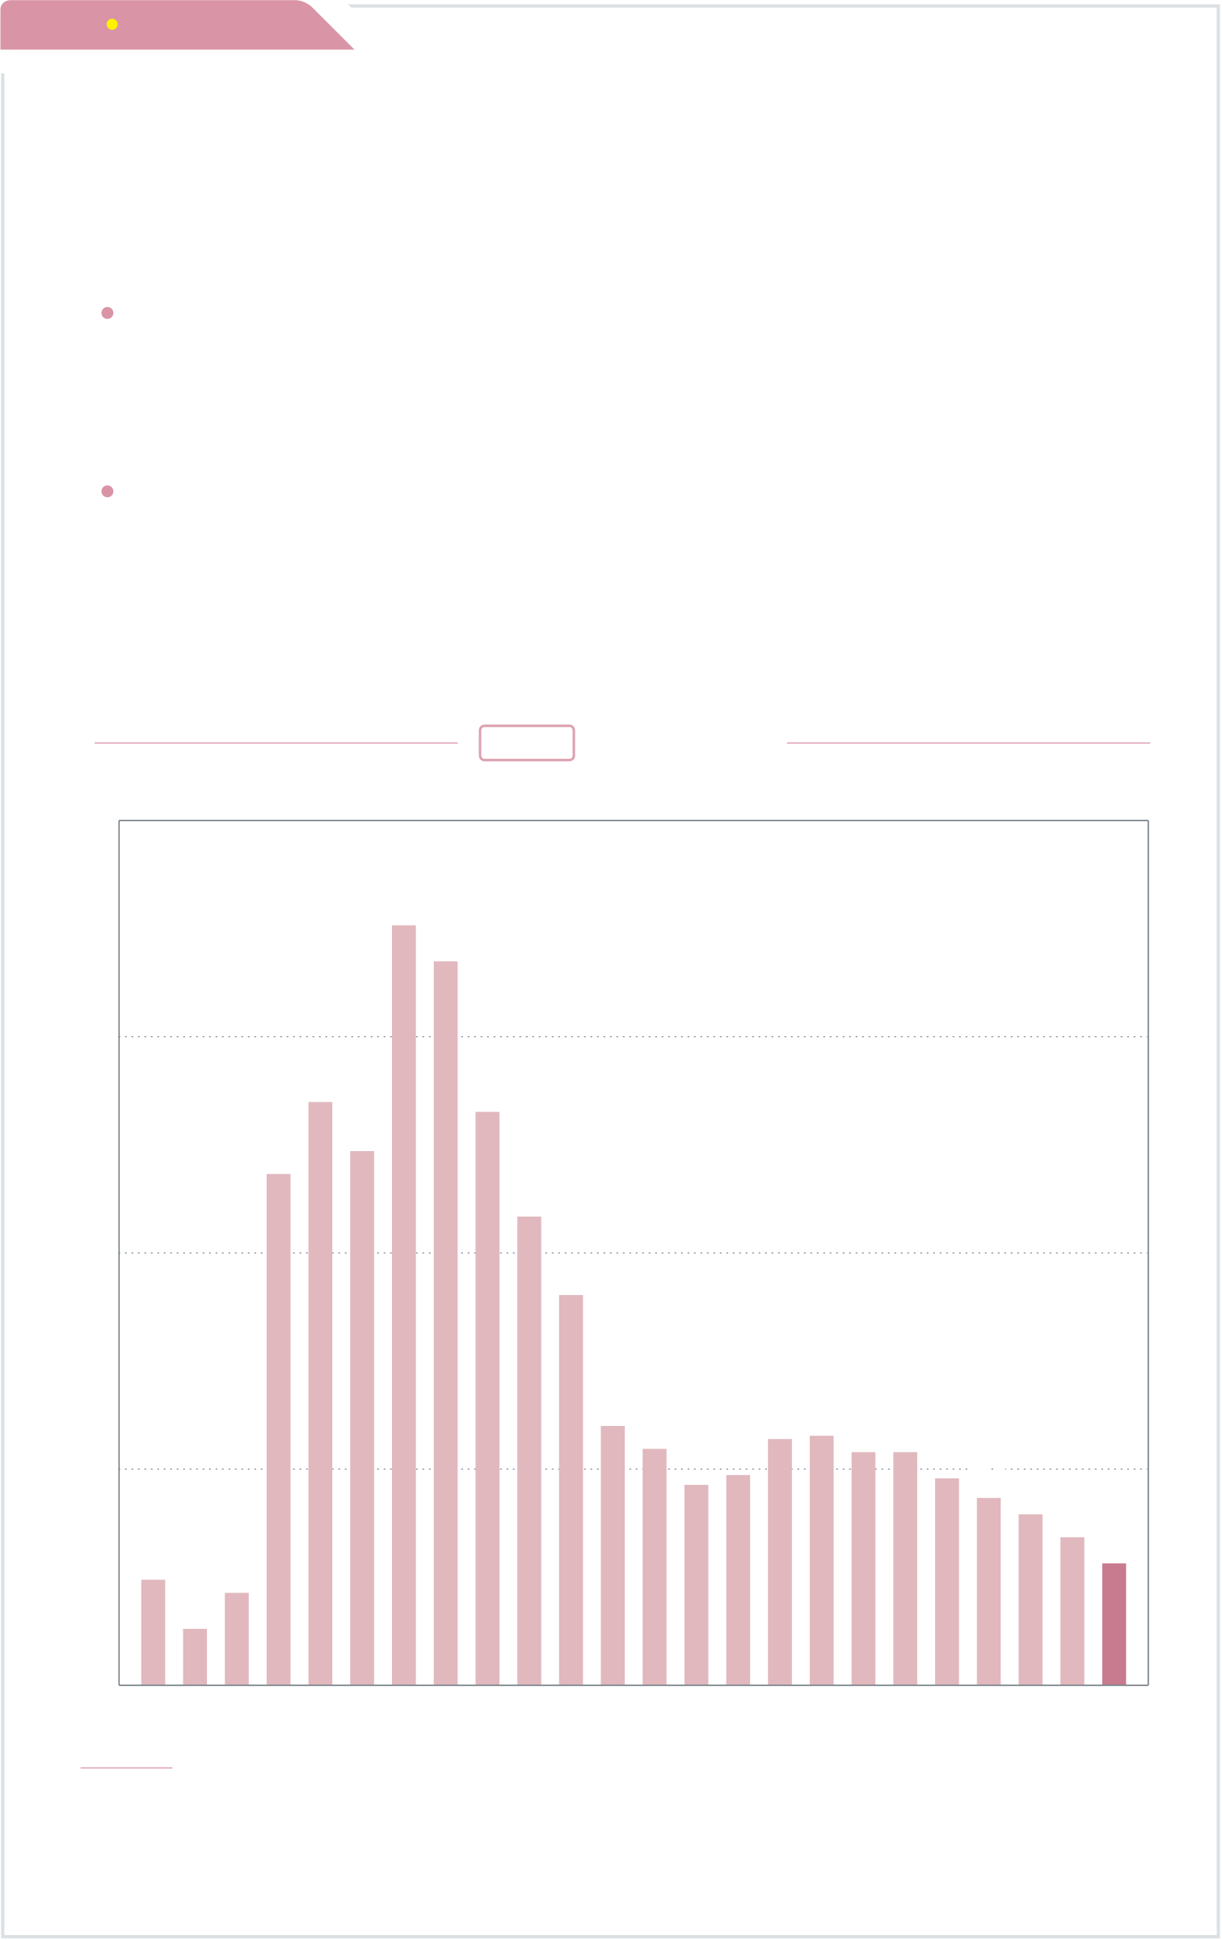

**BOX12** 국가보증채무

■국가보증채무는 주 채무자가 채무이행이 불가능한 경우, 국가가 대신해서 갚아야 하는 채무를 말하며, 지급 의무자가 국가로 확정된 것은 아니기 때문에 국가채무에 포함되지는 않음

중앙정부가 지급을 보증한 국가보증채무는 중앙정부의 회계와 기금을 포괄하여 산출  
- 정부가 채무를 보증하고자 할 때에는 미리 국회의 동의가 필요

국가보증채무는 국가채무의 범위에 포함되지 않지만, 대신 지급해야 할 사유가 발생하는 경우 국가채무로 전환되기 때문에 국가채무를 관리하는 주요 보조  
지표이며, 잠재적 부채 중 하나임

그림 30 국가보증채무 추이  
 (단위: 조원) 120

106.8   
 102.5

90

|  |  |  |
| --- | --- | --- |
| 82.0 | | 80.6 |
| 72.0 | 75.0 |

66.0

|  |  |  |  |
| --- | --- | --- | --- |
| 60 | 15.0 | 13.0 | 55.0 |
| 30 | 36.5 33.1 28.1 29.8 34.8 35.1 32.8 33.0 29.2   26.4 24.2 |
| 21.1 |
| 17.0 |

8.0

|  |  |  |  |  |  |  |
| --- | --- | --- | --- | --- | --- | --- |
| 0 | 1995 | 2000 | 2005 | 2010 | 2015 | 2018 |

자료: 기획재정부, 「국가채무관리보고서」, 각 연도  
  
기획재정부, 「월간 재정동향」, 각 월호

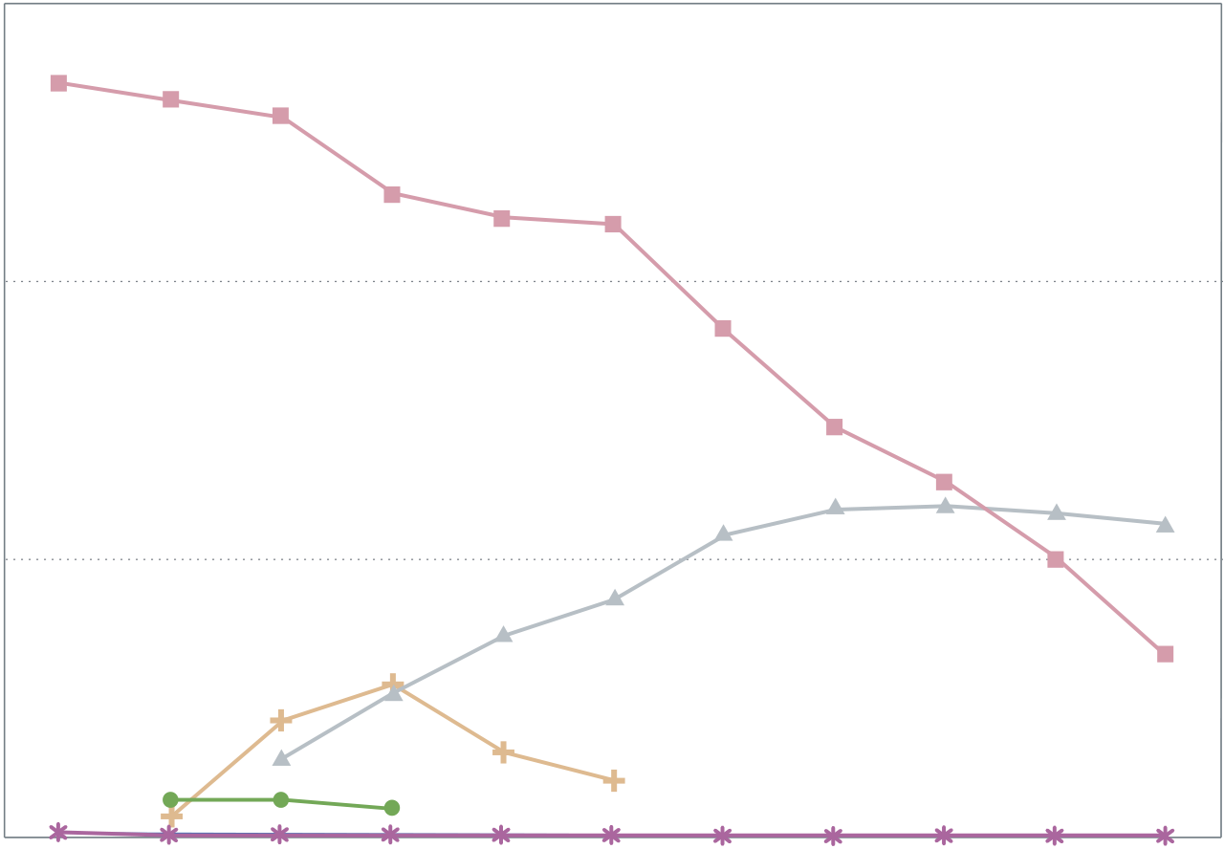

|  |  |  |  |  |  |  |  |  |  |  |  |  |  |  |  |  |  |  |  |  |  |  |  |  |  |  |  |  |  |  |  |  |  |  |  |  |  |  |  |  |  |  |  |  |  |  |  |  |  |  |  |  |  |  |  |  |  |  |  |  |  |  |  |  |  |  |  |  |  |  |  |  |  |  |
| --- | --- | --- | --- | --- | --- | --- | --- | --- | --- | --- | --- | --- | --- | --- | --- | --- | --- | --- | --- | --- | --- | --- | --- | --- | --- | --- | --- | --- | --- | --- | --- | --- | --- | --- | --- | --- | --- | --- | --- | --- | --- | --- | --- | --- | --- | --- | --- | --- | --- | --- | --- | --- | --- | --- | --- | --- | --- | --- | --- | --- | --- | --- | --- | --- | --- | --- | --- | --- | --- | --- | --- | --- | --- | --- |
| |  |  |  |  |  |  |  |  |  |  |  |  |  |  |  |  |  |  |  |  |  |  |  |  |  |  |  |  |  |  |  |  |  |  |  |  |  |  |  |  |  |  |  |  |  |  |  |  |  |  |  |  |  |  |  |  |  |  |  |  |  |  |  |  |  |  |  |  |  |  |  |  |  | | --- | --- | --- | --- | --- | --- | --- | --- | --- | --- | --- | --- | --- | --- | --- | --- | --- | --- | --- | --- | --- | --- | --- | --- | --- | --- | --- | --- | --- | --- | --- | --- | --- | --- | --- | --- | --- | --- | --- | --- | --- | --- | --- | --- | --- | --- | --- | --- | --- | --- | --- | --- | --- | --- | --- | --- | --- | --- | --- | --- | --- | --- | --- | --- | --- | --- | --- | --- | --- | --- | --- | --- | --- | | 그림 31 종류별 국가보증채무 추이  (단위: 조원)  30   |  |  |  |  |  |  |  |  | | --- | --- | --- | --- | --- | --- | --- | --- | | 20 | 28.0 | 27.3 | 26.7 | 23.7 | 22.8 | 22.5 | 18.5 |   14.7   |  |  |  |  |  |  |  |  |  |  |  |  |  |  |  | | --- | --- | --- | --- | --- | --- | --- | --- | --- | --- | --- | --- | --- | --- | --- | |  | 1.5 0.15 0.10 | |  | 5.2 | | | |  |  | 10.6 | 11.6 | 12.6 | 11.4 | 11.1 | | 11.7 | | 10 | 0.8 | 6.9 | 8.3 | 0.06 | 0.04 | 0.03 | 9.7 | 5.9 | | 3.0 | 2.1 | | 4.0 | | | | | 4.8 | | | | 0.02 | | 1.5 | 2.5 | | 1.3 | 0.01 | | 0.09 | | 0.07 | | 0.10 | 0.10 | | | | 0 | 2008 | 2009 | | 2010 | | 2011 | | 2012 | 2013 | 2014 | 2015 | 2016 | 2017 | 2018 |   예보채상환기금채권 장학재단채권 구조조정기금채권   |  |  | | --- | --- | | 수리자금 | 국내은행 외화표시채무 |   자료: 기획재정부, 「국가채무관리보고서」, 각 연도  기획재정부, 「월간 재정동향」, 각 월호  ■2018년도 국가보증채무는 17.0조원으로, 전년대비 4.1조원(-19.4%) 감소  국가보증채무는 1997년 이후 크게 증가하였고, 2003년부터 2006년 동안 큰 폭으로 감소  - 1997년 외환위기 이후 금융구조조정을 위한 공적자금조성 등으로 2001년 106.8조원까지 증가 - 공적자금상환대책(2002년)에 따라 정부보증채무를 국채로 전환하여 2003년 이후 예금보험채권상환기금채권 및 부실채권정리기금채권 감소  2018년도 국가보증채무는 한국장학재단채권 11.1조원(65.3%), 예금보험기금채권 상환기금채권 5.9조원(34.7%), 수리자금 0.01조원(0.1%)으로 구성 | |  |

77



**II**. 재정통계 재정수입

|  |  |  |
| --- | --- | --- |
|  | 2018 | 2019 |
| 04. 총수입 | 447.7조원 | 476.1조원 |
| 05. 국세수입 | 268.1조원 | 294.8조원 |
| 05-1. 내국세 | 231.5조원 | 259.1조원 |
| 05-2. 관세 | 9.4조원 | 9.1조원 |
| 25.5조원 | 23.8조원 |
| 05-3. 목적세 |
| 06. 세외수입 | 27.2조원 | 26.6조원 |
| 07. 기금수입 | 152.4조원 | 154.7조원 |
| 08. 지방세 | 77.9조원 | 83.2조원 |
| 09. 조세부담률 | 19.2% | 20.3% |
| 10. 국민부담률 | 26.6% | 27.8% |



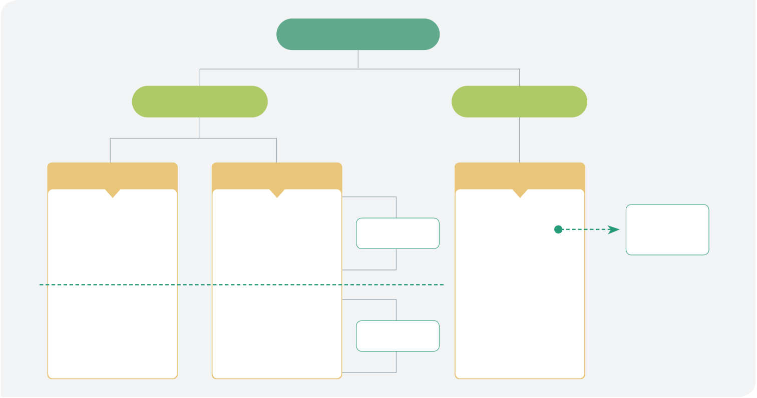

|  |  |  |
| --- | --- | --- |
| 04 | **총수입** |  |
|  | 2018년 | 2019년 |
| 447 .7조원 |
| 476.1조원 |

총수입은 중앙정부가 맡은 일을 수행하기 위하여 한 해 동안 거둬들이는 재정  
수입 전체 규모로, 국세, 세외수입 등을 통한 일반회계, 특별회계의 예산세입과 기금수입의 총합계에서 내부거래와 보전거래를 제외한 정부 수입을 의미



|  |  |
| --- | --- |
|  | 총수입 = 일반회계수입 + 특별회계수입 + 기금수입 - 내부거래 - 보전거래 |
|  | 중복으로 계산되는 회계·기금간 내부거래와 국채발행 수입, 차입금 등의 보전거래는 제외 |

- 회계와 기금 수입을 단순하게 합하여 계산할 경우, 회계간 주고 받는 전출입 금액이 중복  
 으로 계산되어 실제 국가 재정수입 규모보다 크게 표시되는 문제가 발생하므로 제외- 정부수입을 초과하는 정부지출(재정수지 적자)을 보전하기 위한 수단으로 발행하는 국채 수입 등도 실질적 재정수입으로 보기 어려우므로 총수입의 포괄 범위에서 제외

|  |  |
| --- | --- |
| 그림 32 | 중앙정부 총수입 구조(2019년 기준) |

총수입

|  |  |  |  |  |  |
| --- | --- | --- | --- | --- | --- |
|  | 일반회계 | 예산세입 | 국세수입 | 기금수입 | 부담금 및 |
| 19개 특별회계 | 67개 기금 |
| •소득세 | •농어촌특별세 | •사회보장기여금 |
| •법인세 | •주세 | •경상이전수입 |
| 출연금 포함 |
| •상속증여세 | •기업특별회계 | •재산수입 |
| •부가가치세 등 | •융자등 원금회수 |
| •재화및용역 |
| •경상이전수입 | 세외수입 |
| 판매수입 |
| •재산수입 | •영업수입 |
| •관유물매각대 |
| •재화 및 용역 | •경상이전수입 |
| •수입대체경비수입 |
| 판매수입 등 | •재산수입 등 |
| 80 | 재정통계 해설 |  |  |  |  |

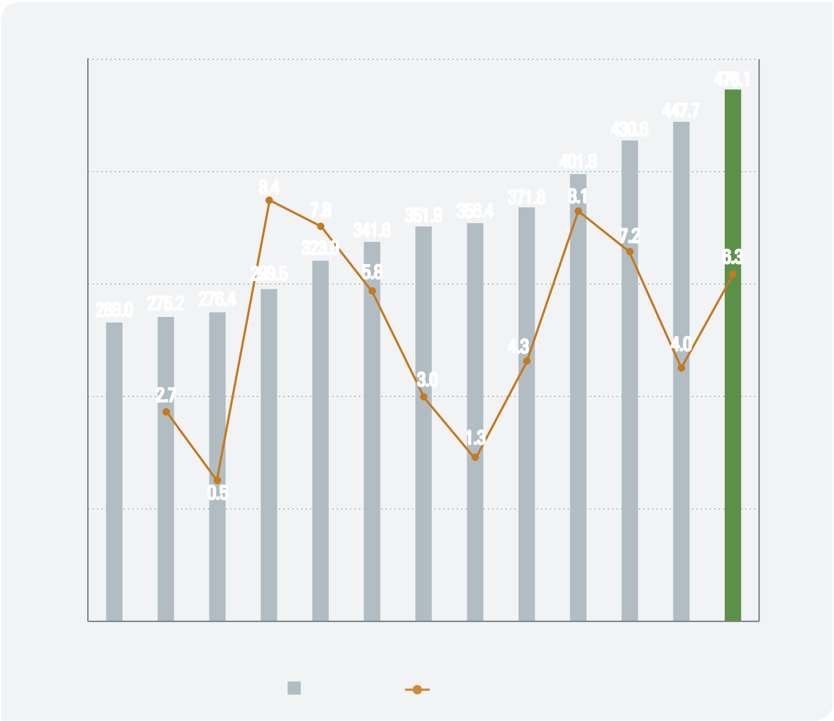

|  |  |  |  |  |  |  |  |  |  |  |
| --- | --- | --- | --- | --- | --- | --- | --- | --- | --- | --- |
| |  | | --- | | 그림 33 | | 총수입 추이 |  |  |  |  |  |  | (단위: 조원, %) |  |
| 500 | 268.0 275.2 276.4 | 8.4 | 7.8 | 341.8 351.9 356.4 371.8 | 401.8 | 430.6 | 447.7 | 12 |  |
| 400 | 476.1 |
| 9 |
| 8.1 |
| 300 | 299.5 | 323.0 | 7.2 | 4.0 | 6.3 |
| 5.8 |
| 6 |
| 4.3 |
| 200 | 2.7 | 3.0 | 3 |

1.3

|  |  |  |  |  |  |  |  |  |  |  |  |  |  |  |
| --- | --- | --- | --- | --- | --- | --- | --- | --- | --- | --- | --- | --- | --- | --- |
| 100 | 2007 | 2008 | 0.5 | 2010 | 2011 | 2012 | 2013 | 2014 | 2015 | 2016 | 2017 | 2018 | 2019 | 0 |
| 0 | 2009 | -3 |
| 총수입(좌축) | | 전년 대비 증가율(우축) | | | |

주: 2017년 이전은 결산, 2018년은 추경예산, 2019년은 본예산 기준  
자료: 디지털예산회계시스템

2019년 총수입 규모는 476.1조원으로 전년 대비 28.4조원(6.3%) 증가 예상

2019년 총수입은 수입유형별로는 국세수입 294.8조원(61.9%), 세외수입 26.6조원(5.6%), 기금수입 154.7조원(32.5%)으로 구성되며, 회계·기금별로는 일반회계 297.1조원(62.4%), 특별회계 24.3조원(5.1%), 기금 154.7조원(32.5%)으로 구성

|  |  |  |
| --- | --- | --- |
|  | 2007년 이후 2019년까지 총수입 규모는 연평균 4.9%의 증가율로 지속적 증가 | |
|  | 재정수입 | 81 |

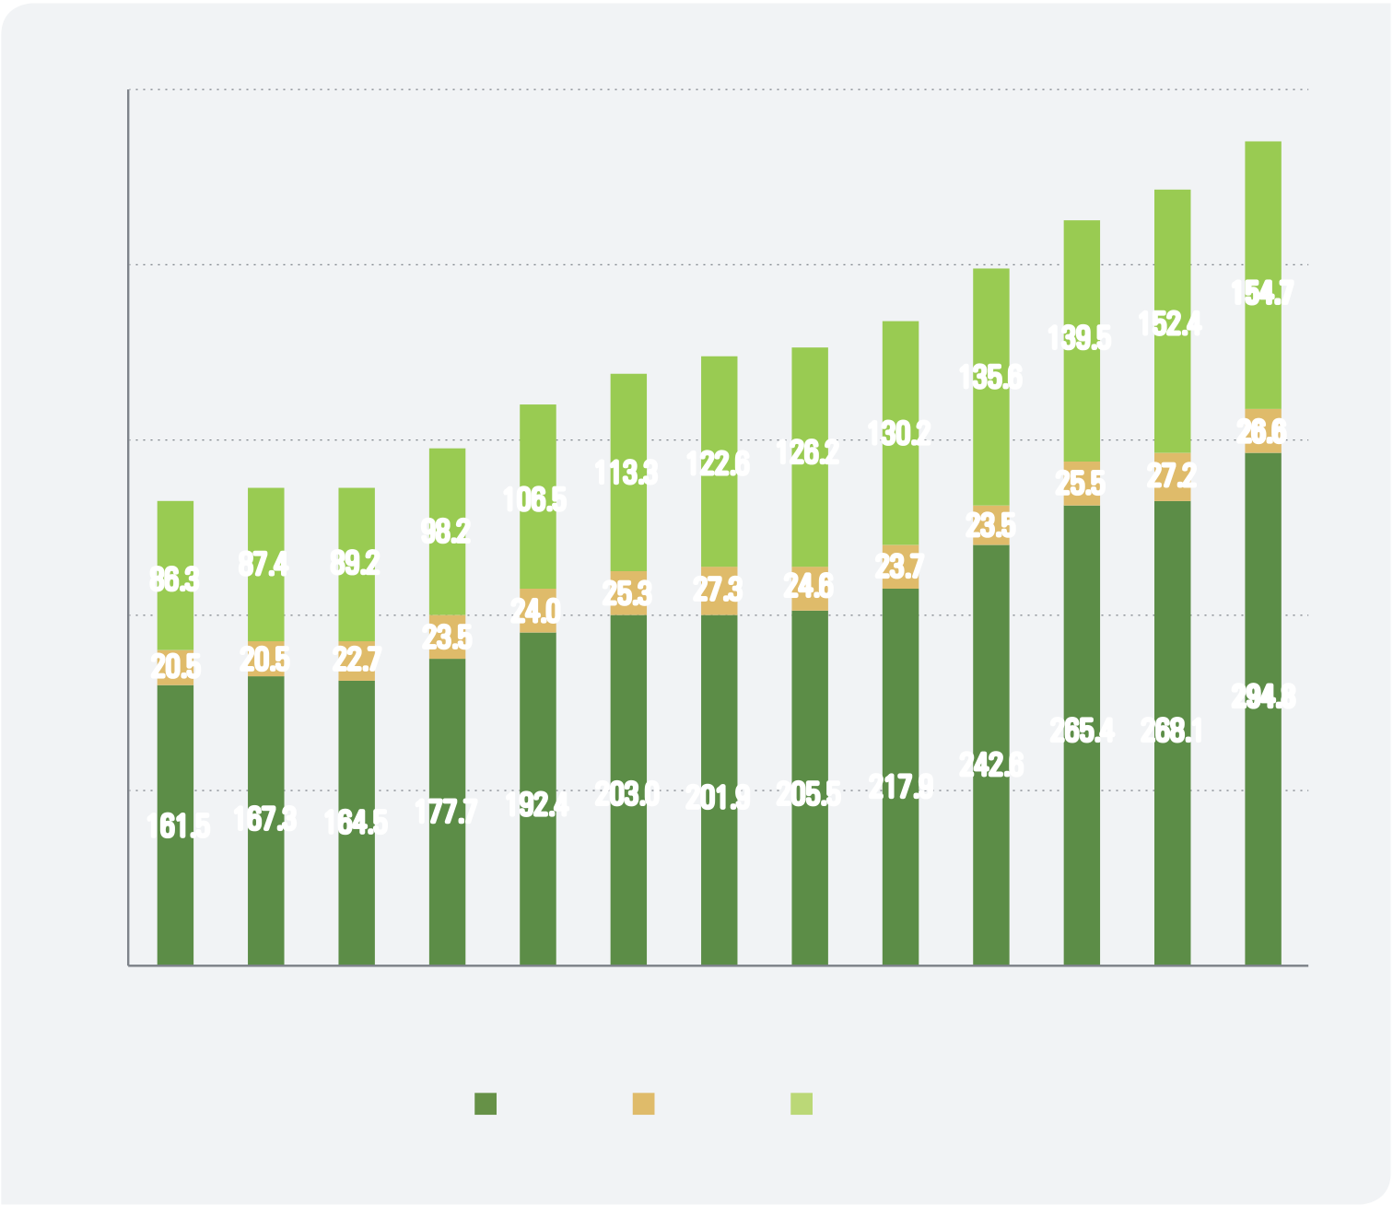

|  |  |  |  |
| --- | --- | --- | --- |
| |  | | --- | | 그림 34 | | 국세수입, 세외수입, 기금수입 추이 | (단위: 조원) |

500

|  |  |  |
| --- | --- | --- |
| 400 | 139.5 152.4 | 154.7 |

135.6

|  |  |  |  |  |  |  |  |  |  |  |  |  |  |
| --- | --- | --- | --- | --- | --- | --- | --- | --- | --- | --- | --- | --- | --- |
| 300 | 86.3 | 87.4 | 89.2 | 98.2 | 106.5 | 113.3 122.6 126.2 130.2 | | | | 23.5 | 25.5 | 27.2 | 26.6 |
| 25.3 | 27.3 | 24.6 | 23.7 |
| 200 | 20.5 | 20.5 | 22.7 | 23.5 | 24.0 | 294.8 |

265.4 268.1

|  |  |  |  |  |  |  |  |  |  |  |  |  |  |
| --- | --- | --- | --- | --- | --- | --- | --- | --- | --- | --- | --- | --- | --- |
| 100 | 161.5 167.3 164.5 177.7 192.4 203.0 201.9 205.5 217.9 242.6 | | | | | | | | | | 2017 | 2018 | 2019 |
| 0 | 2007 | 2008 | 2009 | 2010 | 2011 | 2012 | 2013 | 2014 | 2015 | 2016 |

국세수입 세외수입 기금수입

주: 2017년 이전은 결산, 2018년 추경예산, 2019년 본예산 기준

자료: 디지털예산회계시스템

2019년 기준 수입유형별 총수입 규모는 국세수입(294.8조원, 61.9%), 기금

수입(154.7조원, 32.5%), 세외수입(26.6조원, 5.6%) 순으로 큼

총수입 구성요소 중 가장 비중이 큰 국세는 약 60%를 차지하며, 기금수입은

2007년 이후 2019년까지 연평균 5.0%의 빠른 증가율을 보임

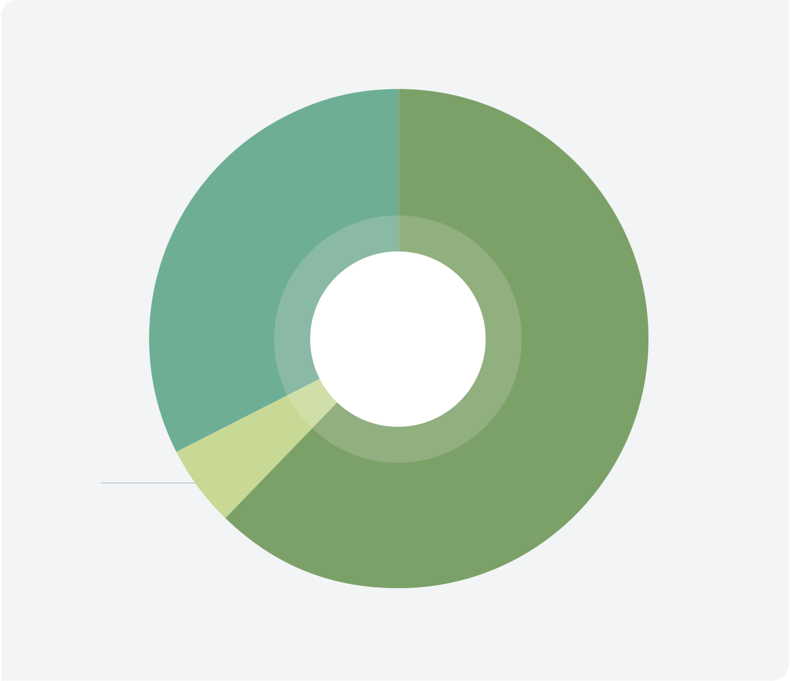

|  |  |  |  |  |
| --- | --- | --- | --- | --- |
| |  | | --- | | 그림 35 | | 총수입의 회계·기금별 구성 현황(2019년 기준) | (단위: 조원, %) |  |

기금  
154.7,   
32.5%

총수입  
476.1조원

일반회계  
297.1,   
62.4%

특별회계  
24.3,   
5.1%

주: 본예산 기준

자료: 디지털예산회계시스템

2019년 기준 회계·기금별 총수입 규모는 일반회계가 297.1조원(62.4%)으로

가장 큰 비중을 차지하고, 다음으로 기금(154.7조원, 32.5%), 특별회계(24.3조원,

5.1%) 순임

2019년 일반회계 총수입 중 국세수입이 287.2조원, 세외수입이 10.0조원이며,

특별회계 총수입 중 국세수입이 7.6조원, 세외수입이 16.6조원임

83

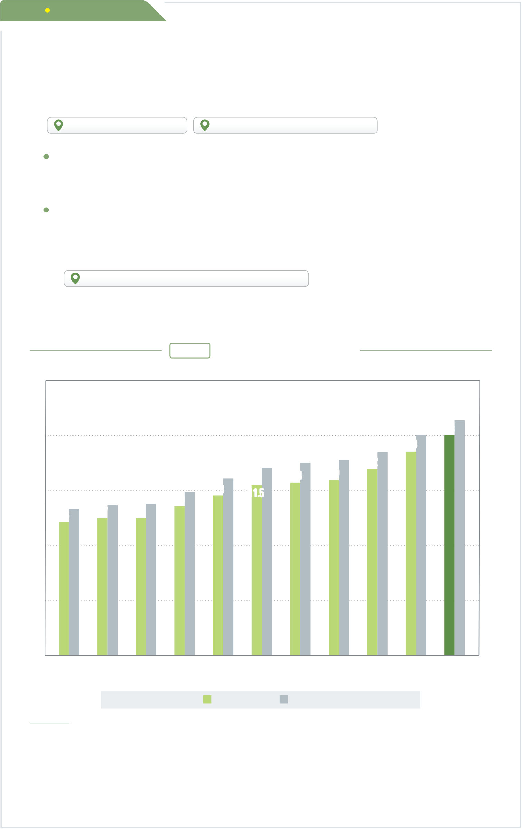

**BOX13** 통합재정수입

■통합재정수입은 총수입과 함께 중앙정부 수입의 연간 규모로 국가 간 재정활동의 건전성을 비교 가능하도록 IMF가 제시한 기준에 따라 융자와 기업특별회계 부분 수입을 순계로 합산한 수입을 의미  
 20 페이지|02. 통합재정 120 페이지|BOX16. 통합재정지출

총수입은 융자수입과 기업특별회계 영업수입을 전액 수입으로 계산하는데, 이 경우 금융활동 등 비 재정활동이 재정 규모에 포함되어 과대계산되는 문제

통합재정수입에서는 융자수입을 제외하고 기업특별회계의 영업수지 흑자만 수입으로 포함하기 때문에 항상 총수입보다 작은 규모  
- 기업특별회계 영업수지가 적자일 경우 통합재정지출로 계산

23 페이지|BOX1. 통합재정과 총수입·총지출 비교

그림 36 통합재정수입과 총수입 추이 비교  
 (단위: 조원, %) 500

430.6

|  |  |  |  |  |  |  |  |  |  |  |  |
| --- | --- | --- | --- | --- | --- | --- | --- | --- | --- | --- | --- |
| 400 | 268.0 | 275.2 | 276.4 | 299.5 | 323.0 | 341.8 | 351.9 | 356.4 | 371.8 | 401.8 | 403.8 |
| 371.3 |
| 339.2 |
| 300 | 311.5 | 314.4 | 320.9 |
| 292.3 |
| 270.9 |
| 243.6 | 250.7 | 250.8 |

200

100

0

|  |  |  |  |  |  |  |  |  |  |  |
| --- | --- | --- | --- | --- | --- | --- | --- | --- | --- | --- |
| 2007 | 2008 | 2009 | 2010 | 2011 | 2012 | 2013 | 2014 | 2015 | 2016 | 2017 |

통합재정수입 총수입

주 1) 결산 기준  
  
2) 전년 대비 증가율은 통합재정수입 기준임  
자료: 디지털예산회계시스템  
  
 한국은행 ECOS

84 재정통계 해설

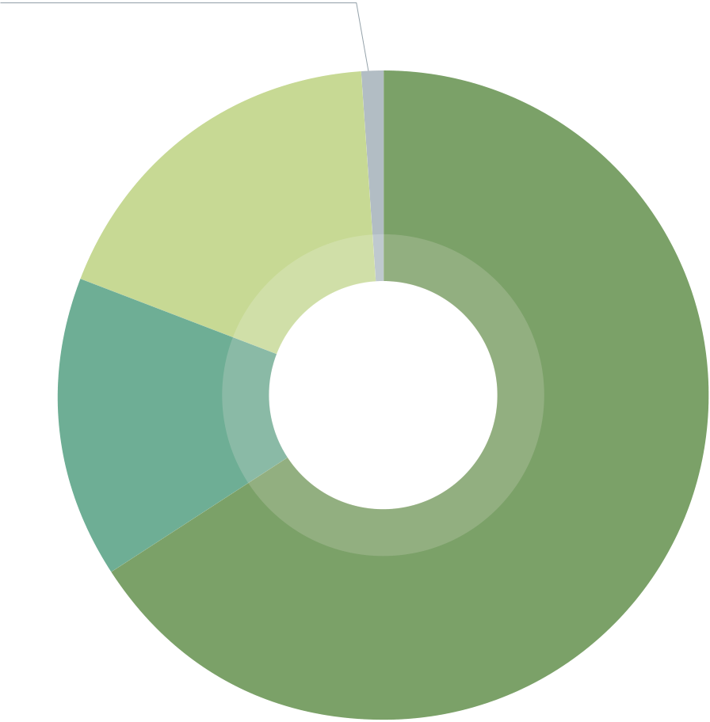

|  |  |  |  |  |  |
| --- | --- | --- | --- | --- | --- |
| |  |  |  | | --- | --- | --- | | 그림 37 통합재정수입의 구성 현황(2017년 기준)   (단위: 조원, %)  자본수입3.2, 0.8%  세외수입 74.8, 18.5%   |  |  | | --- | --- | | 사회보장기여금 60.5, 15.0% | 통합재정수입 403.8조원 |   국세수입 265.4, 65.7%  주: 결산 기준 자료: 디지털예산회계시스템  2017년 통합재정수입 규모는 403.8조원으로 전년 대비 32.5조원(8.8%) 증가하였으며, GDP 대비 23.3%임  2007년 이후 통합재정수입 규모는 연평균 5.2%의 증가율로 지속적 증가  2017년 기준 구성요소별 통합재정수입 규모는 국세수입(265.4조원, 65.7%), 세외수입(74.8조원, 18.5%), 사회보장기여금(60.5조원, 15.0%), 자본수입(3.2조원, 0.8%) 순임  - 국세수입은 소득세 및 법인세 증가(13.6조원) 등의 영향으로 전년 대비 22.8조원 증가 하였으며, 사회보장기여금 수입과 세외수입은 각각 3.6조원, 6.4조원 증가 | | |  |
| 재정수입 | 85 |



|  |  |  |
| --- | --- | --- |
| 05 | **국세수입** |  |
|  | 2018년 | 2019년 |
| 268.1조원 |
| 294.8조원 |

국세는 과세 권한을 가진 중앙정부가 세목별 세법에 근거하여 부과·징수하는 세금이며, 국세수입은 이로 인한 수입

국세는 조세법률주의에 따라 13개 세법에서 과세대상과 과세요건 및 세율 등을 정하고 있음   
- 상속세 및 증여세만 예외적으로 1개 세법에서 2개 세목을 정의  
- 각 세목의 특례적 감면에 대한 사항은 조세특례제한법에서 정하고 있음

국세는 총 14개 세목으로 구성되며, 일반회계(12개 세목)와 특별회계(2개 세목)로 구분할 수 있음

일반회계 세목은 내국세 중 8개 세목과 관세, 그리고 일반회계 재원이지만 특정 목적으로 사용되는 교통·에너지·환경세, 교육세, 종합부동산세로 구성

- 일반회계 12개 세목의 소관기관은 기획재정부임

- 일반회계 내국세 세목(8개): 소득세, 법인세, 부가가치세, 상속세, 증여세, 개별소비세, 증권거래세, 인지세 88 페이지|05-1. 내국세

특별회계 세목은 농어촌특별세와 주세이며, 각각 전액이 농어촌구조개선특별회계 및 국가균형발전특별회계 재원으로 사용됨

- 농어촌특별세와 주세의 소관기관은 각각 농림축산식품부와 기획재정부임

|  |  |
| --- | --- |
| - 특별회계 내국세 세목(1개) : 주세 |  |

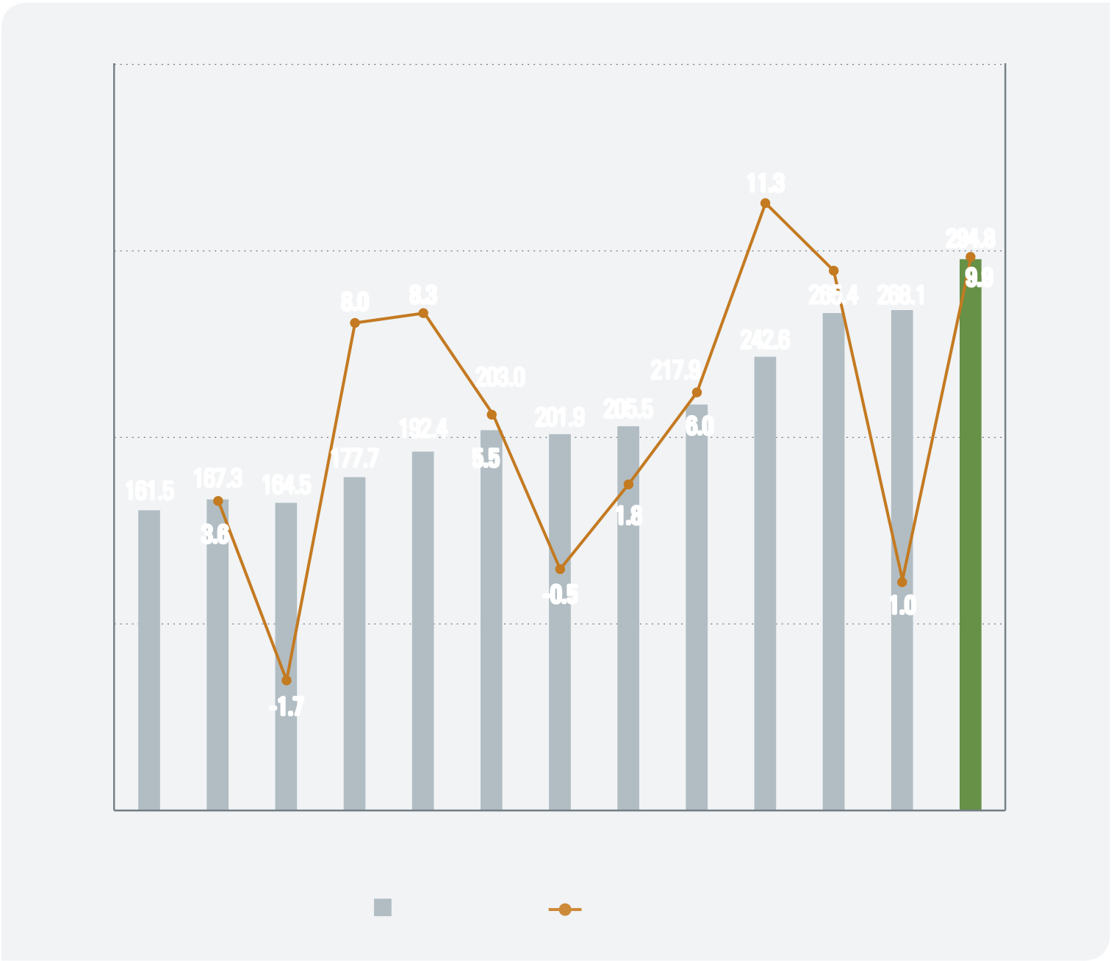

|  |  |  |  |  |
| --- | --- | --- | --- | --- |
| |  | | --- | | 그림 38 | | 국세수입 추이 | (단위: 조원, %) |  |
| 400 |  | 15 |  |

11.3

|  |  |  |  |  |  |
| --- | --- | --- | --- | --- | --- |
| 300 | 8.0 | 8.3 | 9.4 | 294.8 | 10 |
| 265.4 268.1 | 9.9 |

242.6

|  |  |  |  |  |  |  |  |  |
| --- | --- | --- | --- | --- | --- | --- | --- | --- |
| 200 | 161.5 167.3 164.5 | 177.7 | 192.4 | 203.0 | 217.9 | | 1.0 | 5 |
| 201.9 205.5 | 6.0 |
| 5.5 | 1.8 | |
| 3.6 |
| 100 | 0 |
| -0.5 | |

-1.7

|  |  |  |  |  |  |  |  |  |  |  |  |  |  |  |
| --- | --- | --- | --- | --- | --- | --- | --- | --- | --- | --- | --- | --- | --- | --- |
| 0 | 2007 | 2008 | 2009 | 2010 | 2011 | 2012 | 2013 | 2014 | 2015 | 2016 | 2017 | 2018 | 2019 | -5 |
| 국세수입(좌축) | | | 전년 대비 증가율(우축) | | |

주: 2017년 이전은 결산, 2018년은 추경예산, 2019년은 본예산 기준  
자료: 디지털예산회계시스템

2019년 국세수입 규모는 294.8조원으로 전년 대비 26.7조원(9.9%) 증가 예상

2007년 이후 국세수입 규모는 연평균 5.1%의 증가율로 지속적 증가

2019년 기준 세목별 규모는 소득세(80.4조원, 27.3%), 법인세(79.2조원, 26.9%), 부가가치세(68.8조원, 23.3%), 교통·에너지·환경세(14.8조원, 5.0%) 등

87

|  |  |  |
| --- | --- | --- |
| 05-1 | **내국세** |  |
|  | 2018년 | 2019년 |
| 231.5조원 |
| 259.1조원 |

내국세는 넓은 의미로 국경 내의 물건에 부과되는 세금을 뜻하지만, 좁은 의미  
에서는 국세 주요 세목 9개를 총칭해 사용**15**

지방교부세를 산정할 때의 기준으로 사용되는 내국세는 주세를 제외한 8개 세목을 의미

내국세에 포함되는 세목과 주요 과세대상은 다음과 같음

소득세는 개인의 소득에 대하여 부과하는 세금으로, 소득에 대한 과세표준 구간에 따라 세율이 다르게 적용됨

법인세는 법인의 회계상 이윤에 대하여 부과하는 세금

부가가치세는 상품의 거래나 서비스의 제공 과정에서 얻어지는 부가가치(이윤)에 대하여 부과하는 세금

상속세는 누군가의 사망으로 받은 상속재산에 대하여 부과하는 세금

증여세는 누군가로부터 대가 없이 받은 재산에 대하여 부과하는 세금

개별소비세는 유류, 사치성 물품 등 과세대상을 특정하여 부과하는 세금

증권거래세는 주권이 매매될 때 거래대금에 대하여 부과하는 세금

인지세는 재산에 관한 권리의 창설·이전·변경에 관한 계약서 등을 대상으로 그 문서의 작성자에 부과하는 세금

주세는 주종별, 도수별로 술의 소비에 대해 부과하는 세금이며, 국가균형발전특별 회계 재원으로 사용

|  |  |
| --- | --- |
| **15** | 내국세가 관세와 구별되어 ‘국내의 물건에 과세되는 조세’의 의미로 쓰일 때는 국세 중 관세를 제외한 모든 세목(13개)과 |

지방세를 포함

|  |  |
| --- | --- |
| - 관세는 재화가 경제적 국경을 통과할 때 부과되는 조세 |  |

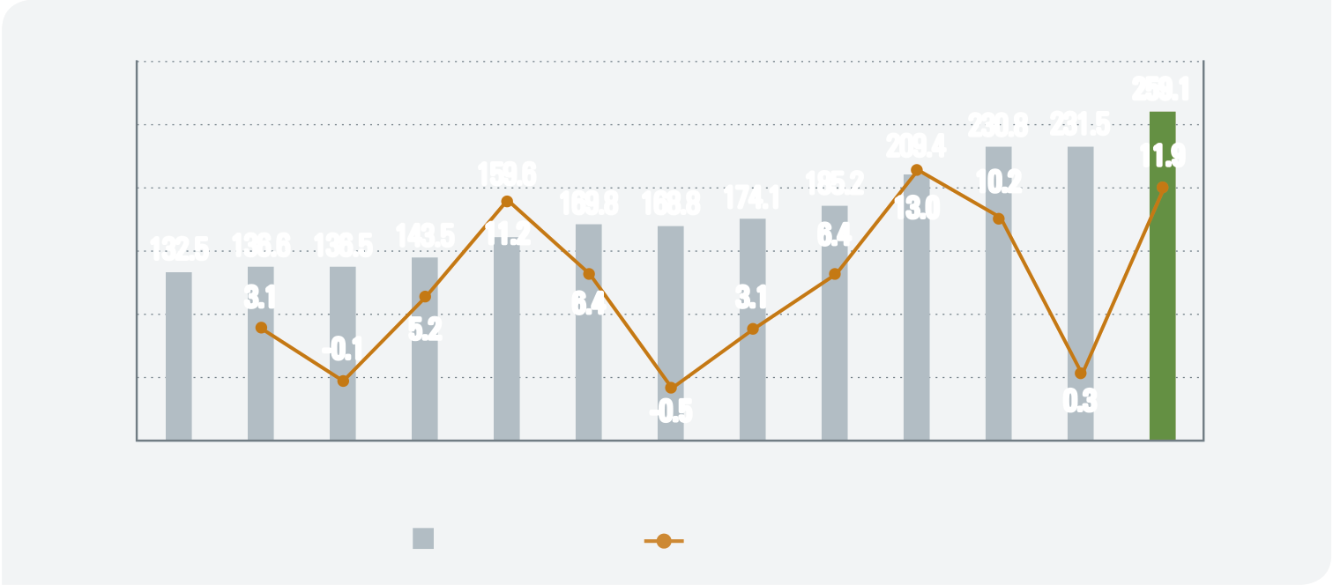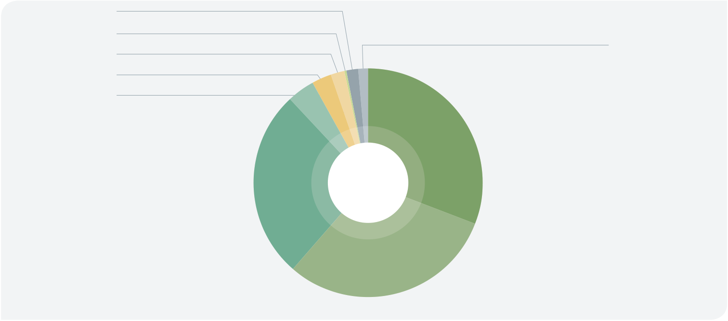

|  |  |  |  |  |  |  |  |  |  |  |  |  |  |  |  |  |  |  |
| --- | --- | --- | --- | --- | --- | --- | --- | --- | --- | --- | --- | --- | --- | --- | --- | --- | --- | --- |
| |  | | --- | | 그림 39 | | 내국세 수입 추이 | | | | | | | | | | | | | | (단위: 조원, %) | |  |
| 300 | 209.4 230.8 231.5 | | | | | | | | | | | | | | 20 | |  |
| 250 | 259.1 | |
| 16 | |
| 200 | 11.9 | |
| 132.5 136.6 136.5 143.5 | | | | | | 159.6 | 169.8 168.8 174.1 185.2 | | | | 13.0 | 10.2 | |
| 12 | |
| 150 | 11.2 | 6.4 | | | | 8 | |
| 100 | 3.1 | | -0.1 | | 5.2 | 6.4 | | | 3.1 | | | | | | 4 | |
| 50 | -0.5 | | | | | | | | | | | 0.3 | | | 0 | |
| 0 | 2007 | 2008 | | 2009 | 2010 | 2011 | | 2012 | 2013 | 2014 | 2015 | 2016 | 2017 | 2018 | 2019 | -4 |
| 내국세수입(좌축) | | | | | | | | 전년 대비 증가율(우축) | | | | | |

주: 2017년 이전은 결산, 이후는 본예산 기준  
자료: 디지털예산회계시스템

|  |  |  |
| --- | --- | --- |
| 그림 40 | 내국세 수입의 세목별 구성(2019년 기준) | (단위: 조원, %) |

과년도수입 4.3, 1.6%

|  |  |
| --- | --- |
| 인지세 0.9, 0.4% 증권거래세 4.5, 1.8% | 주세 3.4, 1.3% |

상속증여세 7.2, 2.8%  
개별소비세 10.3, 4.0%  
 소득세  
 80.4, 31.0%

|  |  |
| --- | --- |
| 부가가치세 68.8, 26.5% | 내국세 259.1조원 |

법인세  
79.3, 30.6%

주: 본예산 기준  
자료: 디지털예산회계시스템

2019년 내국세 수입 규모는 259.1조원으로 전년 대비 27.6조원(11.9%) 증가 예상

2007년 이후 내국세 수입 규모는 연평균 5.7% 증가

2019년 기준 세목별 규모는 소득세(80.4조원, 31.0%), 법인세(79.2조원, 30.6%), 부가가치세(68.8조원, 26.5%), 개별소비세(10.3조원, 4.0%) 등임

89

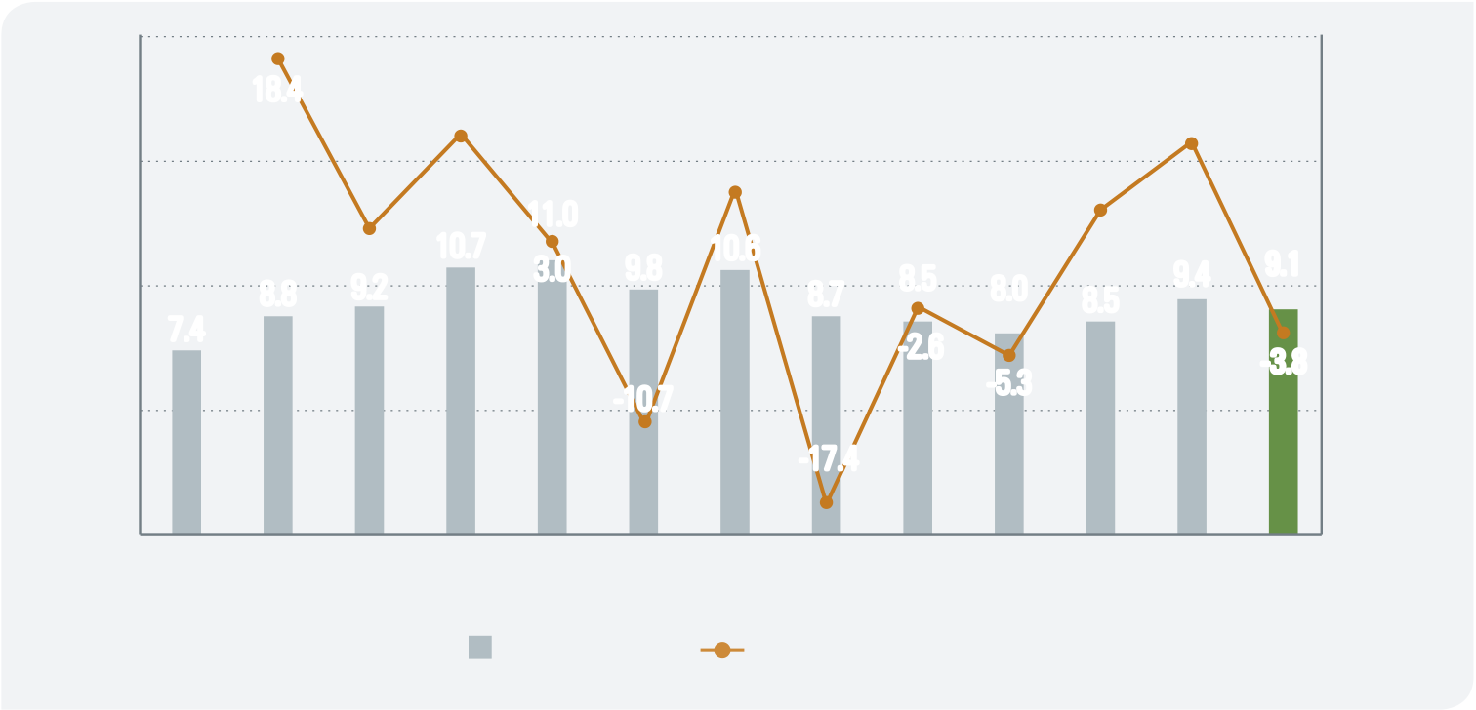

|  |  |  |  |
| --- | --- | --- | --- |
| 05-2 | **관세** | 2018년 | 2019년 |
| 9.4조원 |
| 9.1조원 |

관세는 「관세법」에 의해서 수입되는 물건에 세금을 부과하는 조세이며, 주로 국경을 통과하는 시점에 원화 기준 수입가격에 비례하여 부과

「관세법」상 기본세율이 있지만, 품목별로 통상조약에 의한 세율이나 대외경제 여건 변화에 대응하기 위해 법 개정 없이 정부 재량으로 변경 가능한 탄력세율  
(할당관세, 덤핑방지관세) 등이 우선 적용되는 것이 특징  
- 관세 행정사무는 기획재정부 장관 소속의 관세청이 담당

2019년 관세 규모는 9.1조원으로 전년 대비 0.4조원(3.8%) 감소 예상

2011년 이후 관세 규모는 연평균 2.4%의 감소율을 보임  
 - 2007년~2011년까지 증가하였으나, 이후 FTA 체결 및 발효에 따라 감소세

|  |  |  |  |  |  |  |  |  |  |  |  |  |  |
| --- | --- | --- | --- | --- | --- | --- | --- | --- | --- | --- | --- | --- | --- |
| 그림 41 | 관세 수입 추이 |  |  |  |  |  |  |  |  |  |  |  | (단위: 조원, %) |
| 20 | 18.4 | 4.5 | 16.3 | 11.0 | 9.8 | 7.6 | 8.7 | 8.5 | 8.0 | 6.0 | 10.4 | 9.1 | 20 |
| 15 | 10 |
| 10 | 8.8 | 9.2 | 10.7 | 3.0 | 10.6 | 8.5 | 9.4 | 0 |
| 5 | 7.4 | -10.7 | -2.6 | -5.3 | -3.8 | -10 |

-17.4

|  |  |  |  |  |  |  |  |  |  |  |  |  |  |  |
| --- | --- | --- | --- | --- | --- | --- | --- | --- | --- | --- | --- | --- | --- | --- |
| 0 | 2007 | 2008 | 2009 | 2010 | 2011 | 2012 | 2013 | 2014 | 2015 | 2016 | 2017 | 2018 | 2019 | -20 |
| 관세수입(좌축) | | 전년 대비 증가율(우축) | | | |

주: 2017년 이전은 결산, 2018년은 추경예산, 2019년은 본예산 기준  
자료: 디지털예산회계시스템

|  |  |  |  |
| --- | --- | --- | --- |
| 05-3 | **목적세** |  |  |
|  | 2018년 | 2019년 |  |
| 25.5조원 |
| 23.8조원 |

목적세는 특정한 사용 목적을 가지고 부과하는 조세로, 세수의 용도를 가리지 않고 사용할 수 있는 보통세와 반대 개념

국세 중에서는 교통·에너지·환경세, 교육세, 농어촌특별세가 있고, 지방세 중에는 지역자원시설세, 지방교육세가 있음

목적세에 포함되는 세목과 주요 과세대상은 다음과 같음

교통·에너지·환경세는 자동차 연료인 휘발유와 경유에 대한 유류세로서, 세수는 교통환경 개선에 주로 쓰이는 교통시설특별회계 등의 재원으로 사용됨

교육세는 금융·보험업자의 수익 및 유류 소비 등에 부과되며, 세수는 지방교육재정 교부금 등 교육재정 용도로 사용됨

- 별도의 세원에 부과하지 않고 본세에 덧붙여 부과하는 부가세(surtax) 방식으로 징수

농어촌특별세는 조세감면액이나 종합부동산세액 등에 부가(surtax)되는 세금으로, 세수는 농어촌구조개선특별회계 재원으로 사용됨

- 소득세, 법인세, 증권거래세, 종합부동산세, 개별소비세와 관세의 본세에 부가하여 징수

지역자원시설세는 지하수 사용 및 발전량, 특정 건물 등에 대해 부과되는 세금으로, 세수는 지역자원시설특별회계 및 소방시설특별회계 재원으로 사용됨

지방교육세는 취·등록세 및 담배소비세 등에 부가(surtax)되는 세금으로, 세수입은 시·도의 교육비특별회계 재원으로 사용됨

- 등록세, 레저세, 주민세 등 지방세에 부과

91

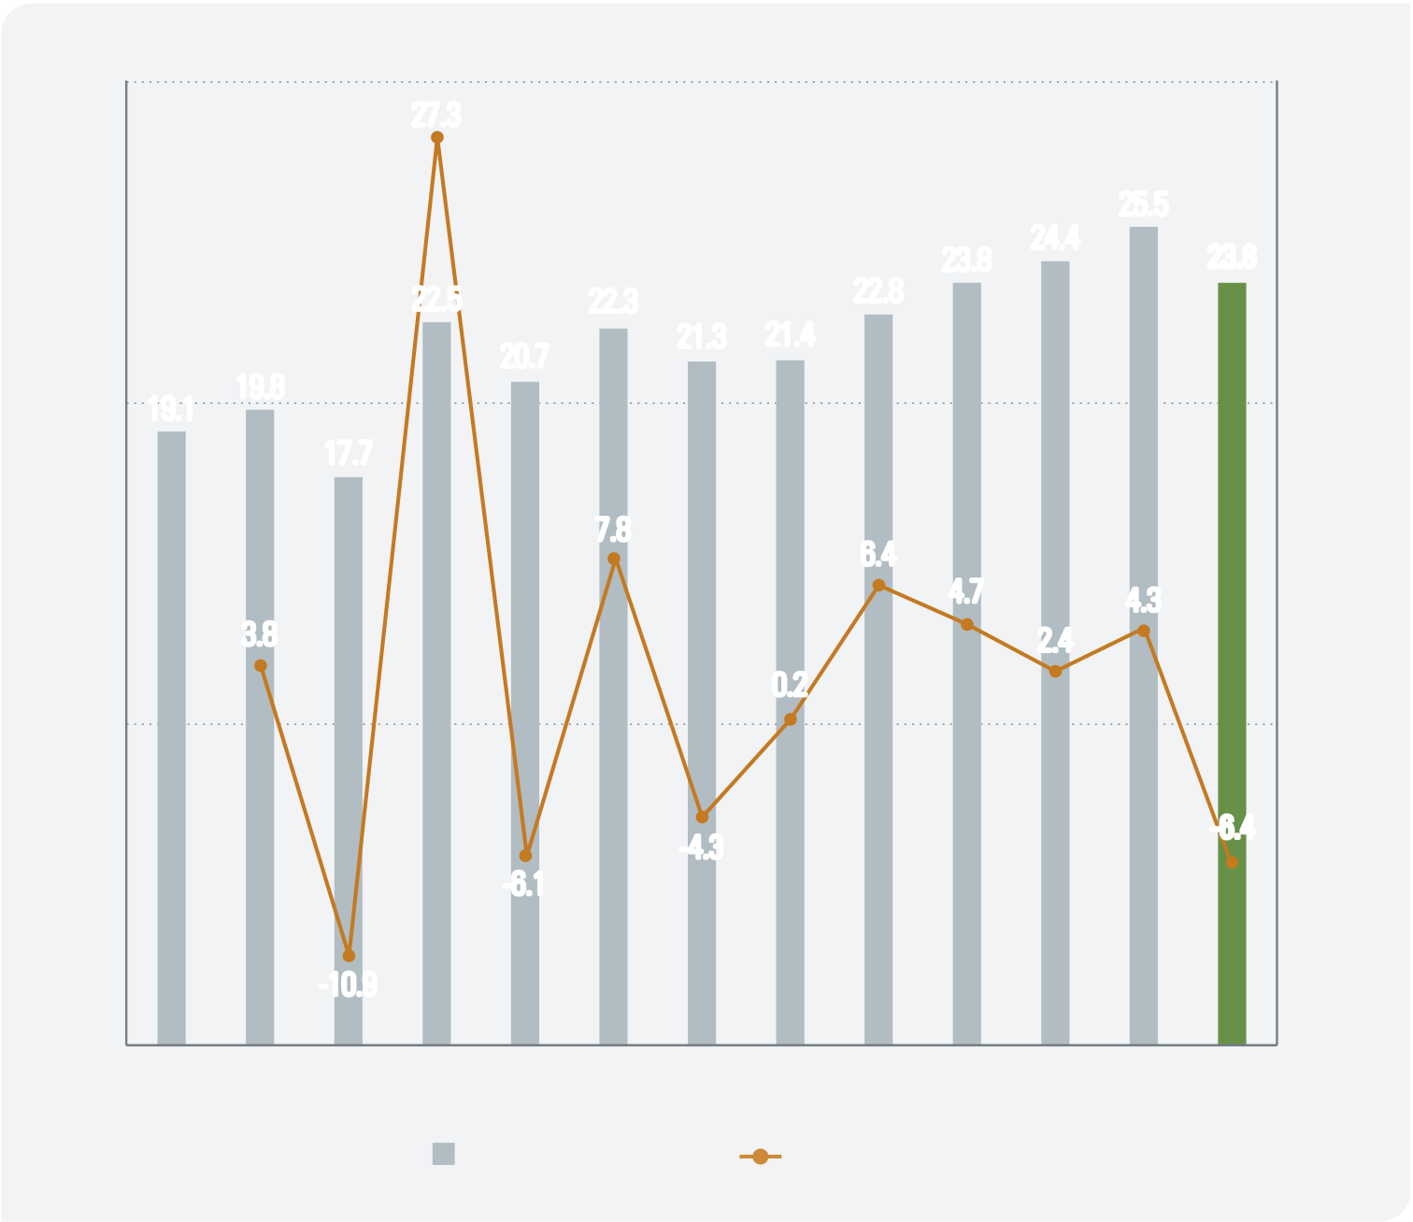

|  |  |  |  |
| --- | --- | --- | --- |
| |  | | --- | | 그림 42 | | 목적세(국세) 추이 | (단위: 조원) |
| 30 |  | 30 |

27.3

25.5

|  |  |  |  |  |  |  |  |  |  |  |  |  |
| --- | --- | --- | --- | --- | --- | --- | --- | --- | --- | --- | --- | --- |
| 20 | 19.1 | 19.8 | 22.5 | 20.7 | 22.3 | 21.3 | 21.4 | 22.8 | 23.8 | 24.4 | 23.8 | 15 |

17.7

|  |  |  |  |  |  |
| --- | --- | --- | --- | --- | --- |
| 3.8 | 7.8 | 6.4 | 4.7 | 2.4 | 4.3 |

0.2

|  |  |  |  |
| --- | --- | --- | --- |
| 10 | -4.3 | -6.4 | 0 |

-6.1

-10.9

|  |  |  |  |  |  |  |  |  |  |  |  |  |  |  |
| --- | --- | --- | --- | --- | --- | --- | --- | --- | --- | --- | --- | --- | --- | --- |
| 0 | 2007 | 2008 | 2009 | 2010 | 2011 | 2012 | 2013 | 2014 | 2015 | 2016 | 2017 | 2018 | 2019 | -15 |

목적세(국세)수입(좌축) 전년 대비 증가율(우축)

주: 2017년 이전은 결산, 2018년은 추경예산, 2019년은 본예산 기준  
자료: 디지털예산정보시스템

2019년 목적세에 해당하는 국세수입의 규모는 23.8조원으로 전년 대비 1.6조원(6.4%) 감소할 것으로 예상

2019년 목적세(국세) 수입을 종류별로 살펴보면, 교통·에너지·환경세가 14.8조원(62.0%)으로 가장 큰 비중을 차지하며, 다음으로 교육세(4.9조원, 20.4%), 농어촌특별세(4.2조원, 17.5%) 순임

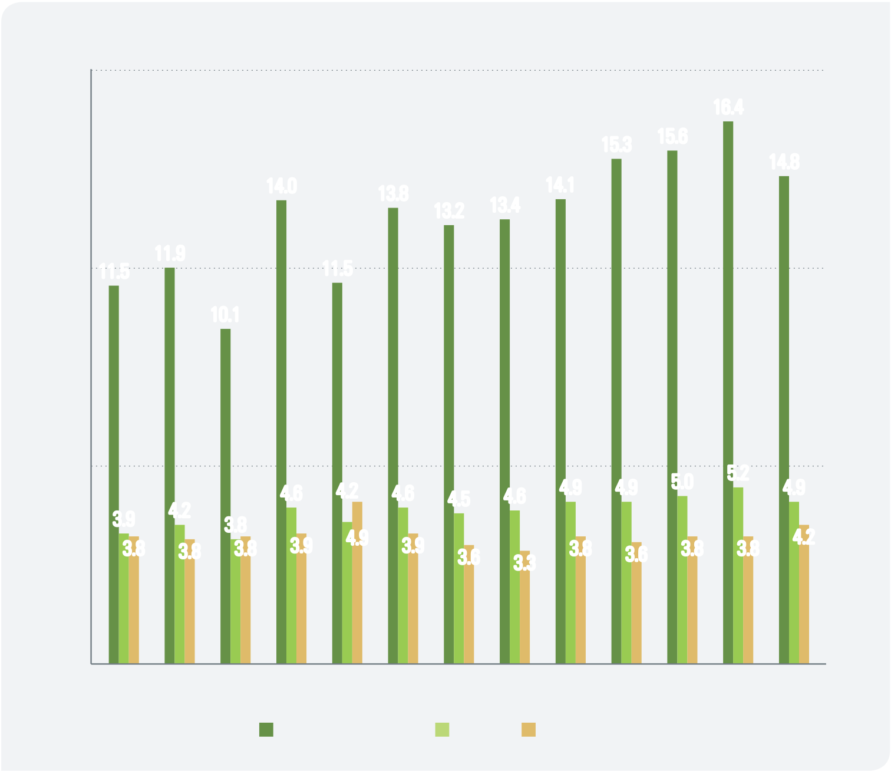

|  |  |  |  |  |  |  |  |  |  |  |  |  |  |  |
| --- | --- | --- | --- | --- | --- | --- | --- | --- | --- | --- | --- | --- | --- | --- |
| |  | | --- | | 그림 43 | | 목적세(국세)의 세목별 추이 | |  |  |  |  |  |  |  |  |  | (단위: 조원) |  |
| 18 | 14.0 | | 11.5 | 13.8 | 13.2 | 13.4 | 14.1 | 15.3 | 15.6 | 16.4 | 14.8 |  |  |
| 12 | 11.5 | 11.9 |

10.1

|  |  |  |  |  |  |  |  |  |  |  |  |  |  |
| --- | --- | --- | --- | --- | --- | --- | --- | --- | --- | --- | --- | --- | --- |
| 6 | 3.9 | 4.2 | 3.8 | 4.6 | 4.2 | 4.6 | 4.5 | 4.6 | 4.9 | 4.9 | 5.0 | 5.2 | 4.9 |
| 3.8 | 3.8 | 3.9 | 4.9 | 3.9 | 3.6 | 3.3 | 3.8 | 3.6 | 3.8 | 3.8 | 4.2 |
| 3.8 |

|  |  |  |  |  |  |  |  |  |  |  |  |  |  |
| --- | --- | --- | --- | --- | --- | --- | --- | --- | --- | --- | --- | --- | --- |
| 0 | 2007 | 2008 | 2009 | 2010 | 2011 | 2012 | 2013 | 2014 | 2015 | 2016 | 2017 | 2018 | 2019 |
| 교통·에너지·환경세 교육세 농어촌특별세 | | | | | | |

주: 2017년 이전은 결산, 2018년은 추경예산, 2019년은 본예산 기준  
자료: 디지털예산회계시스템

교육세 및 농어촌특별세는 상대적으로 안정적인 세수를 유지하는 가운데 교통·에너지·환경세는 점진적으로 증가하여, 2007년 이후 2019년까지 연평균 2.1% 증가

2019년 기준 교통·에너지·환경세는 14.8조원, 교육세는 4.9조원, 농어촌특별세는 4.2조원 규모임

93

|  |  |  |
| --- | --- | --- |
| 06 | **세외수입** |  |
|  | 2018년 | 2019년 |
| 27 .2조원 |
| 26.6조원 |

세외수입은 일반회계·특별회계 수입 중 조세 외의 수입으로, 행정서비스에 대한 공과금, 정부 재산에 대한 이용료, 벌금·과태료 성격의 수입 등으로 구성

일반회계 세외수입은 사용료, 수수료, 교부금, 재산수입 등 경상적 수입과 분담금, 이월금, 전입금, 기부금 등 임시적 수입으로 구분 가능

특별회계 세외수입은 사업 수입과 사업외 수입으로 구분

세외수입은 경상이전수입, 재산수입, 주식매각수입, 기업특별회계영업수입, 재화 및 용역 판매수입, 수입대체경비수입, 관유물매각대 등으로 분류

경상이전수입은 공무원·군인 등 연금수입, 벌금·몰수금 및 과태료, 변상금 및 위약금, 가산금, 기타경상이전수입 등으로 구성

재산수입은 국가가 소유하는 각종 자산의 대여로 인한 수입으로 관유물대여료, 정부출자수입, 전대차관이자수입 등으로 구성

주식매각수입은 정부가 출자한 공기업을 민영화하는 과정에서 주식을 민간에게 매각하여 벌어들인 수입

융자원금회수은 지방자치단체 및 금융기관 등으로부터의 융자원금회수

기업특별회계영업수입은 우편사업, 양곡관리 등 사업형 특별회계와 특허청 등 책임 운영기관의 사업에 따른 수입

재화및용역판매수입은 국립병원수입, 교도소수입, 입장료수입, 면허료 및 수수료, 입학금 및 수업료, 항공·항만 및 용수수입, 실습수입, 잡수입 등으로 구성

수입대체경비수입은 여권발급수수료 및 등기부 등·초본 발행수수료 등이 해당되며, 해당 수입의 한도 내에서 행정서비스 제공에 소요되는 지출을 중앙관서 장의 재량으로 상쇄할 수 있도록 허용한 특정 행정서비스에서의 수입

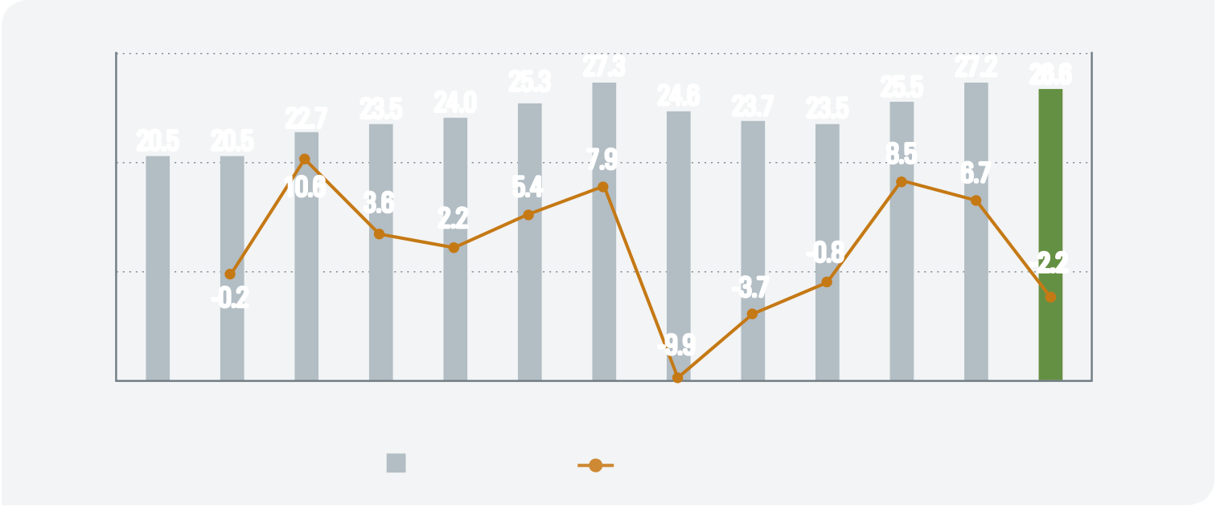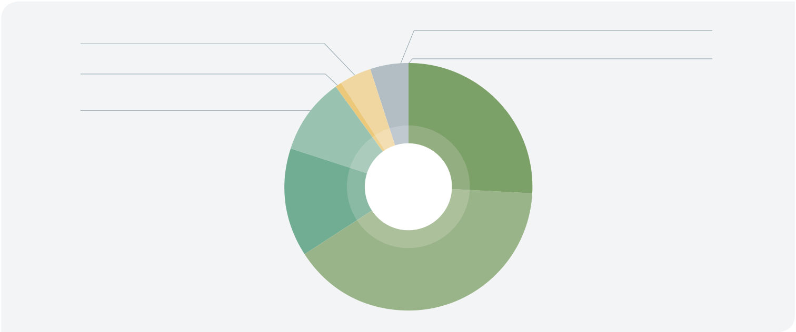

|  |  |  |  |  |  |  |  |  |  |  |  |  |  |  |  |  |
| --- | --- | --- | --- | --- | --- | --- | --- | --- | --- | --- | --- | --- | --- | --- | --- | --- |
| |  | | --- | | 그림 44 | | 세외수입 추이 | |  |  |  |  |  |  |  |  |  |  |  | (단위: 조원, %) |  |
| 30 | 20.5 | 20.5 | 22.7 | 23.5 | 24.0 | 25.3 | 27.3 | 24.6 | 23.7 | 23.5 | 25.5 | 27.2 | 26.6 | 20 |  |
| 20 | 10.6 | 3.6 | 2.2 | 5.4 | 7.9 | -3.7 | -0.8 | 8.5 | 6.7 | -2.2 | 10 |
| 10 | 0 |
| -0.2 | |

-9.9

|  |  |  |  |  |  |  |  |  |  |  |  |  |  |  |
| --- | --- | --- | --- | --- | --- | --- | --- | --- | --- | --- | --- | --- | --- | --- |
| 0 | 2007 | 2008 | 2009 | 2010 | 2011 | 2012 | 2013 | 2014 | 2015 | 2016 | 2017 | 2018 | 2019 | -10 |
| 세외수입(좌축) | | 전년 대비 증가율(우축) | | | |

주: 2017년 이전은 결산, 2018년은 추경예산, 2019년은 본예산 기준  
자료: 디지털예산회계시스템

|  |  |  |
| --- | --- | --- |
| 그림 45 | 세외수입 분류별 예산 규모(2019년 기준) | (단위: 조원, %) |

관유물매각대 1.1, 4%  
수입대체경비수입 0.3, 1%

융자 및 전대차관원금회수 1.3, 5%  
차입금 및 여유자금회수 0.03, 0%

재화 및 용역판매수입 2.6, 10% 기업특별회계  
 영업수입

|  |  |  |
| --- | --- | --- |
| 재산수입 | 세외수입 | 6.9, 26% |
| 26.6조원 |
| 3.8, 14% |

경상이전수입  
10.6, 40%

주: 본예산 기준  
자료: 디지털예산회계시스템

2019년 중앙정부 세외수입 예산 규모는 26.6조원으로 전년 대비 0.6조원(2.3%) 감소하였으며, 중앙정부 총수입(476.1조원)의 5.6%를 차지

2007년 이후 세외수입은 연평균 2.2%의 증가율을 보임

2019년 기준 세외수입 항목별 규모는 기업특별회계영업수입(6.9조원, 25.9%), 일반회계 경상이전수입(5.7조원, 21.3%), 재산수입(3.8조원, 14.2%) 순임

95



|  |  |  |
| --- | --- | --- |
| 07 | **기금수입** |  |
|  | 2018년 | 2019년 |
| 152.4조원 |
| 154.7조원 |

기금수입은 기금을 보유하고 운용하는 자금이며, 기금은 국가나 지방자체단체가 특정한 목적을 위하여 특정한 자금을 신축적으로 운용할 필요가 있을 때 법률로써 설치(「국가재정법」 제5조) 30 페이지|03-3. 기금

특정 분야에 대해 지속적이고 안정적인 자금 지원이 필요한 경우 예산(일반회계, 특별회계)과는 별도로 정부가 직접 기금을 조성해 운용하거나 민간이 조성하여 운용하는 기금에 출연하여 정책 목적을 달성하는데 활용  
 - 세입·세출예산과 달리 지출금액의 20%(금융성기금은 30%) 범위 내에서는 국회에 변경안을 제출하지 않고, 자금을 운용할 수 있어 사업의 신축적 운영이 가능(「국가  
 재정법」 제70조)

기금수입은 부담금, 정부출연금 등 다양한 재원으로 조성되고, 성질에 따라 사회보장기여금, 경상이전수입, 재산수입 등으로 구분

기금수입 중 대표적인 부담금은 원인행위자ㆍ수익자 부담 원칙에 따라 특정 공익 사업과 관련된 특정인(예: 환경오염물질 배출 사업자)에 대해 부과  
 - 2017년 기준으로 우리나라 부담금은 18개 부처에 89개가 있고, 부담금운용 규모는 약 20조원임

중앙정부 총수입 산출 시, 기금운용계획상의 수입 중 정부내부수입, 차입금, 여유  
자금회수 등 실질적인 수입으로 보기 어려운 항목들은 제외하고, 연금보험료, 이자수입 등과 같은 자체수입만을 기금수입으로 간주

|  |  |
| --- | --- |
|  | 8개 금융성기금과 외국환평형기금도 재정활동이 아닌 금융활동으로 보고 제외 |

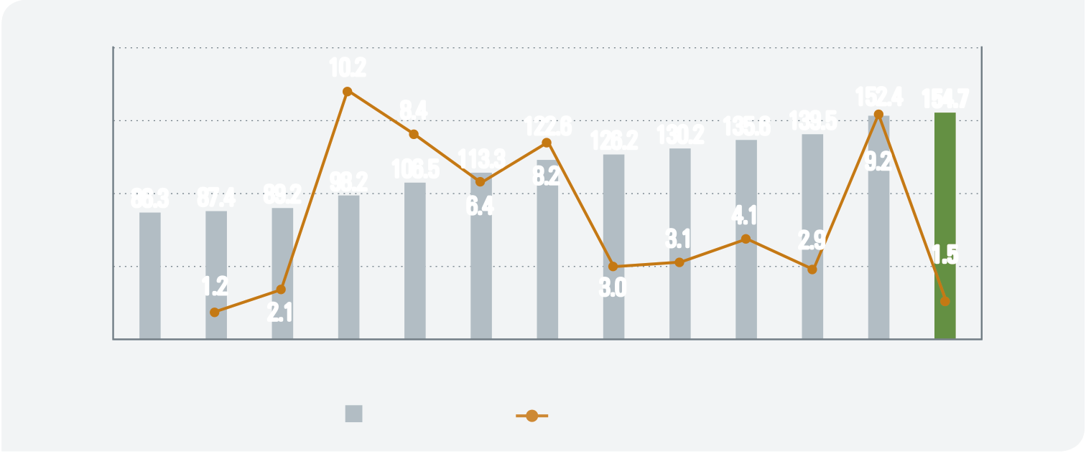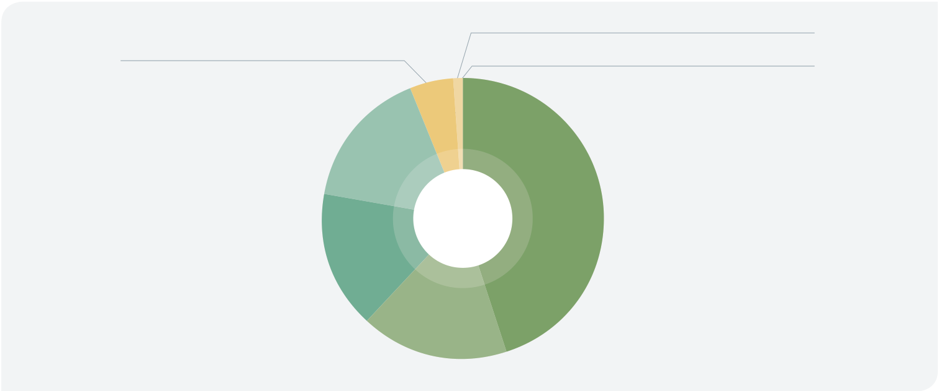

|  |  |  |  |  |  |  |  |  |  |  |  |
| --- | --- | --- | --- | --- | --- | --- | --- | --- | --- | --- | --- |
| |  | | --- | | 그림 46 | | 기금수입 추이(총수입 기준) | | | |  | 122.6 126.2 130.2 135.6 139.5 | | (단위: 조원, %) | |  |
| 200 | 10.2 | | | | 8.4 | 12 | |  |
| 150 | 152.4 154.7 | |
| 9 | |
| 100 | 86.3 | 87.4 | 89.2 | 98.2 | 106.5 113.3 | 9.2 | |
| 8.2 | |
| 6 | |
| 6.4 | 4.1 | |
| 50 | 1.2 | | | | 3.1 | 2.9 | 1.5 | 3 |
| 3.0 | |

2.1

|  |  |  |  |  |  |  |  |  |  |  |  |  |  |  |
| --- | --- | --- | --- | --- | --- | --- | --- | --- | --- | --- | --- | --- | --- | --- |
| 0 | 2007 | 2008 | 2009 | 2010 | 2011 | 2012 | 2013 | 2014 | 2015 | 2016 | 2017 | 2018 | 2019 | 0 |
| 기금수입(좌축) | | | 전년 대비 증가율(우축) | | | |

주: 2017년 이전은 결산, 2018년은 추경예산, 2019년은 본예산 기준  
자료: 디지털예산회계시스템

|  |  |  |
| --- | --- | --- |
| 그림 47 | 기금수입 분류별 예산 규모(2019년 기준) | (단위: 조원, %) |

관유물매각대 2.0, 1%재화및용역판매수입 7.1, 5%수입대체경비수입 0.02, 0%

융자등  
 원금회수  
 24.2, 16% 사회보장  
 기금수입 기여금  
재산수입 154.7조원  
69.7, 45% 25.0, 16%

경상이전수입  
26.6, 17%

주: 본예산 기준  
자료: 디지털예산회계시스템

2019년 중앙정부 기금수입의 예산 규모는 154.7조원으로 전년 대비 2.3조원

(1.5%) 증가하였으며, 중앙정부 총수입(476.1조원)의 32.5%를 차지

2007년 이후 기금수입의 규모는 연평균 5.0%의 증가율로 증가

2019년 기준 기금수입 항목별 규모는 사회보장기여금수입(69.7조원, 45.1%), 경상이전수입(26.6조원, 17.2%), 재산수입(25.0조원, 16.2%) 순임

97

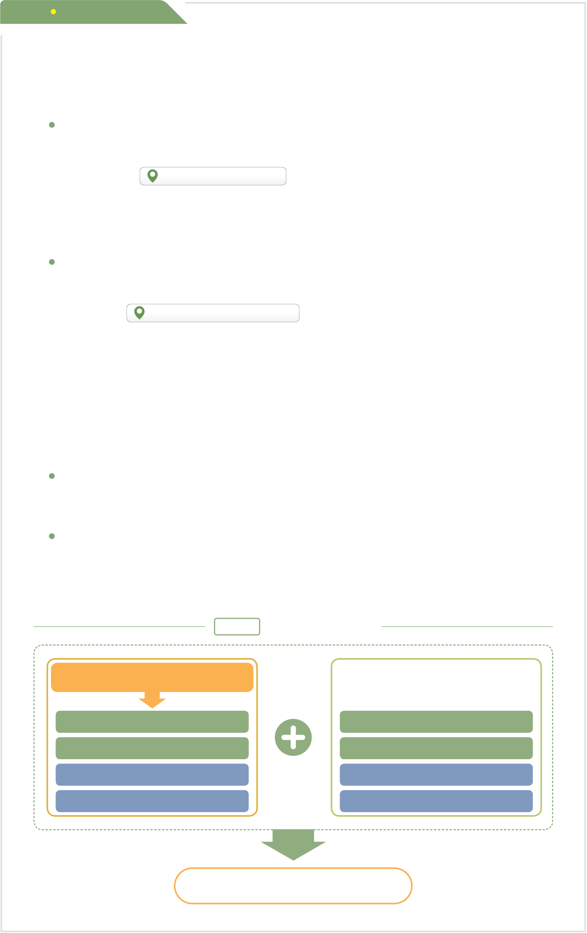

**BOX14** 사회보장기여금

■사회보장기여금은 국가가 국민의 안정적인 삶을 위한 사회보장제도 사업을 수행하기 위해 징수하는 보험료 성격의 수입

사회보험성기금인 국민연금기금, 사립학교교직원연금기금, 고용보험기금, 산업재해보상보험 및 예방기금에 대해 사용자와 가입자가 납부하는 기여금으로 거둬들인 수입을 의미 30 페이지|03-3. 기금  
- 공무원연금기금과 군인연금기금에서도 기여금수입이 발생하나, 국가가 고용주라는 점에서 사회보장기여금과 달리 보아 경상이전수입에 포함

단, OECD기준의 국민부담률 산출시에는 위 4개 기여금수입에 더하여 공무원  
연금, 군인연금, 건강보험 및 노인장기요양보험에 대한 납입금을 사회보장기여금으로 간주 106 페이지|10. 국민부담률  
- 국가가 국민의 건강과 안정적인 삶을 보장하기 위해 사회보험 및 연금사업을 시행 하기 위한 목적으로 징수하는 모든 보험료 성격의 수입을 포괄

2019년 사회보장기여금 수입 규모는 69.7조원으로 전년 대비 0.5조원(0.7%) 증가하였으며, 기금수입(154.7조원)의 45.1%를 차지

2007년 이후 사회보장기여금 수입 규모는 연평균 7.4%의 증가율로 증가하였으며, 기금수입에서 차지하는 비중도 지속적으로 증가

2019년 기준 사회보장기여금 항목별 규모는 국민연금(47.2조원, 67.6%), 고용보험(11.6조원, 16.7%), 산업재해보상보험(7.7조원, 11.1%), 사학연금(3.2조원, 4.7%)순임

그림 48 사회보장기여금의 범위

예산 상 사회보장기여금

국민연금 기여금 공무원연금 기여금사립학교교직원연금 기여금 군인연금 기여금 고용보험료 건강보험료산업재해보상보험료 노인장기요양보험료

OECD 기준의 사회보장기여금

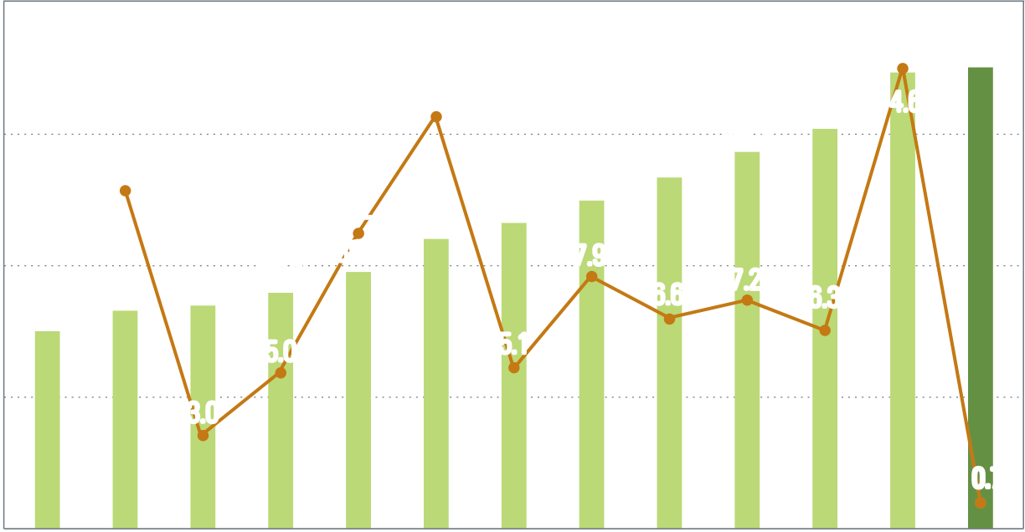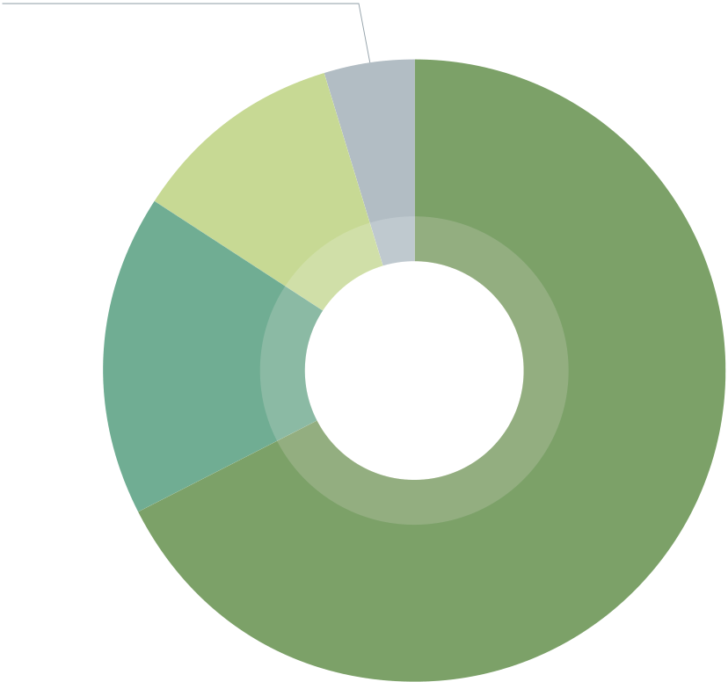

|  |  |  |  |  |  |  |  |  |  |  |  |  |  |  |  |  |  |  |  |  |  |  |  |  |  |  |  |  |  |  |  |  |  |  |  |  |  |  |  |  |  |  |  |  |  |  |  |  |  |  |  |  |  |  |  |  |  |  |  |  |  |  |  |  |  |  |  |  |  |  |  |  |  |  |  |  |  |
| --- | --- | --- | --- | --- | --- | --- | --- | --- | --- | --- | --- | --- | --- | --- | --- | --- | --- | --- | --- | --- | --- | --- | --- | --- | --- | --- | --- | --- | --- | --- | --- | --- | --- | --- | --- | --- | --- | --- | --- | --- | --- | --- | --- | --- | --- | --- | --- | --- | --- | --- | --- | --- | --- | --- | --- | --- | --- | --- | --- | --- | --- | --- | --- | --- | --- | --- | --- | --- | --- | --- | --- | --- | --- | --- | --- | --- | --- |
| |  |  |  |  |  |  |  |  |  |  |  |  |  |  |  |  |  |  |  |  |  |  |  |  |  |  |  |  |  |  |  |  |  |  |  |  |  |  |  |  |  |  |  |  |  |  |  |  |  |  |  |  |  |  |  |  |  |  |  |  |  |  |  |  |  |  |  |  |  |  |  |  |  |  |  |  | | --- | --- | --- | --- | --- | --- | --- | --- | --- | --- | --- | --- | --- | --- | --- | --- | --- | --- | --- | --- | --- | --- | --- | --- | --- | --- | --- | --- | --- | --- | --- | --- | --- | --- | --- | --- | --- | --- | --- | --- | --- | --- | --- | --- | --- | --- | --- | --- | --- | --- | --- | --- | --- | --- | --- | --- | --- | --- | --- | --- | --- | --- | --- | --- | --- | --- | --- | --- | --- | --- | --- | --- | --- | --- | --- | --- | | 그림 49 사회보장기여금 추이  (단위: 조원, %)   |  |  |  |  |  |  |  |  |  |  |  |  |  |  |  |  |  |  |  |  |  |  |  |  |  |  |  |  |  |  |  |  |  |  |  |  |  |  |  | | --- | --- | --- | --- | --- | --- | --- | --- | --- | --- | --- | --- | --- | --- | --- | --- | --- | --- | --- | --- | --- | --- | --- | --- | --- | --- | --- | --- | --- | --- | --- | --- | --- | --- | --- | --- | --- | --- | --- | | 80 | |  |  |  |  |  |  |  |  |  |  |  |  |  |  |  |  |  |  |  |  |  |  |  |  | | --- | --- | --- | --- | --- | --- | --- | --- | --- | --- | --- | --- | --- | --- | --- | --- | --- | --- | --- | --- | --- | --- | --- | --- | | |  |  |  |  |  |  |  |  |  |  |  |  |  | | --- | --- | --- | --- | --- | --- | --- | --- | --- | --- | --- | --- | --- | | 29.7 | 10.6 | 33.9 | 35.6 | 9.2 | 12.9 | 46.1 | 49.8 | 53.1 | 56.9 | 60.5 | 69.3 | 69.7 | | 14.6 | | 43.9 | | 32.9 | 38.9 | 5.1 | 7.9 | 6.6 | 7.2 | 6.3 | | 5.0 |   3.0  0.7 | | | | | | | | | | | | | | 16 | | 60 | 12 | | 40 | 8 | | 20 | 4 | | 0 | 0 | | 2007 | 2008 | 2009 | 2010 | 2011 | 2012 | 2013 | 2014 | 2015 | 2016 | 2017 | 2018 | 2019 | | 사회보장기여금수입(좌축) | | | | | | | 전년 대비 증가율(우축) | | | | | |   주: 2017년 이전은 결산, 2018년은 추경예산, 2019년은 본예산 기준  자료: 디지털예산회계시스템  그림 50사회보장기여금 수입의 구성(2019년 기준)   (단위: 조원, %)  사립학교 교직원연금기금 3.2, 4.7%  산업재해보상보험 7.7, 11.1%   |  |  | | --- | --- | | 고용보험 11.6, 16.7% | 사회보장 기여금 69.7조원 |   국민연금 47.2, 67.6%  주: 본예산 기준  자료: 디지털예산회계시스템 | |  |

99

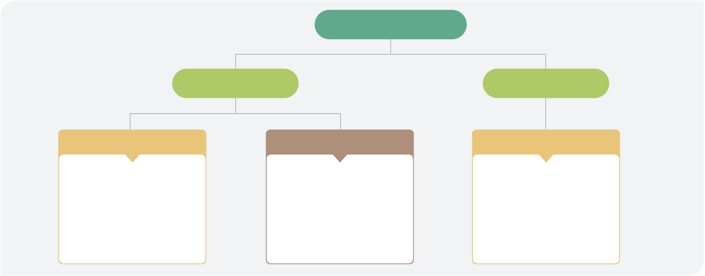

|  |  |  |
| --- | --- | --- |
| 08 | **지방세** |  |
|  | 2018년 | 2019년 |
| 77 .9조원 |
| 83.2조원 |

지방세는 지역의 공공서비스를 제공하는 데 필요한 비용을 마련하기 위해 지방자치단체가 거둬들이는 세금

지방세는 「지방세기본법」에서 11개의 세목과 과세대상을 정하고 있으며, 지방자치 단체는 부과·징수를 담당

지방자치단체의 유형에 따라 도세와 시군세로 구분

도세는 광역자치단체에서 부과·징수하며, 취득세, 등록면허세, 레저세, 지방소비세, 지역자원시설세, 지방교육세의 6개가 포함  
 - 단, 특별(광역)시의 세목에서는 등록면허세가 제외되고, 담배소비세, 지방소득세, 자동차세, 주민세(균등분)는 추가

시군세(광역시의 군세를 포함)는 기초자치단체에서 부과·징수하며, 담배소비세, 주민세, 지방소득세, 재산세, 자동차세의 5개가 포함  
 - 구 세입에는 등록면허세와 재산세가 있으며(특별시 내 구의 경우 재산세의 1/2은 특별시세), 광역시의 경우 주민세(종업원분, 재산분)도 자치구세

|  |  |  |
| --- | --- | --- |
|  | 세수 용도에 따라, 도세는 보통세와 목적세로 구분되며 시군세는 모두 보통세에 해당 | |
| 그림 51 | | 지방세 분류 체계 |

지방세

|  |  |  |  |
| --- | --- | --- | --- |
| 보통세 | 도세 | 목적세 | 시군세 |
| 보통세 |
| •취득세 | •지역자원시설세 | •담배소비세 |
| •등록면허세(등록분) | •지방교육세 | •주민세 |
| •등록면허세(면허분) | •지방소득세 |
| •레저세 | •재산세 |
| •지방소비세 | •자동차세 |

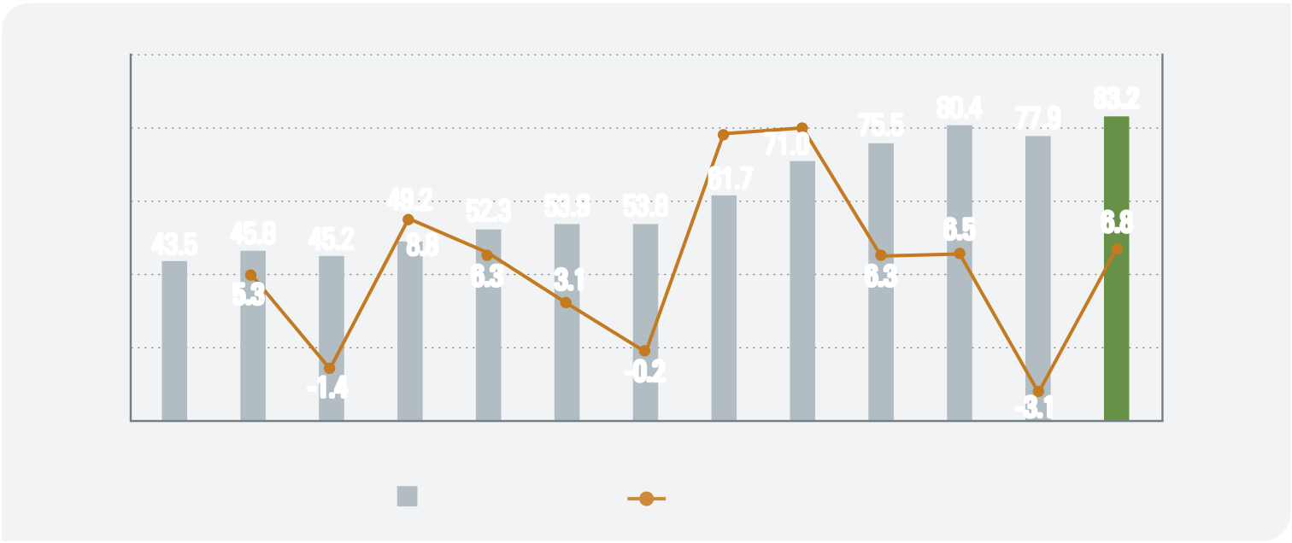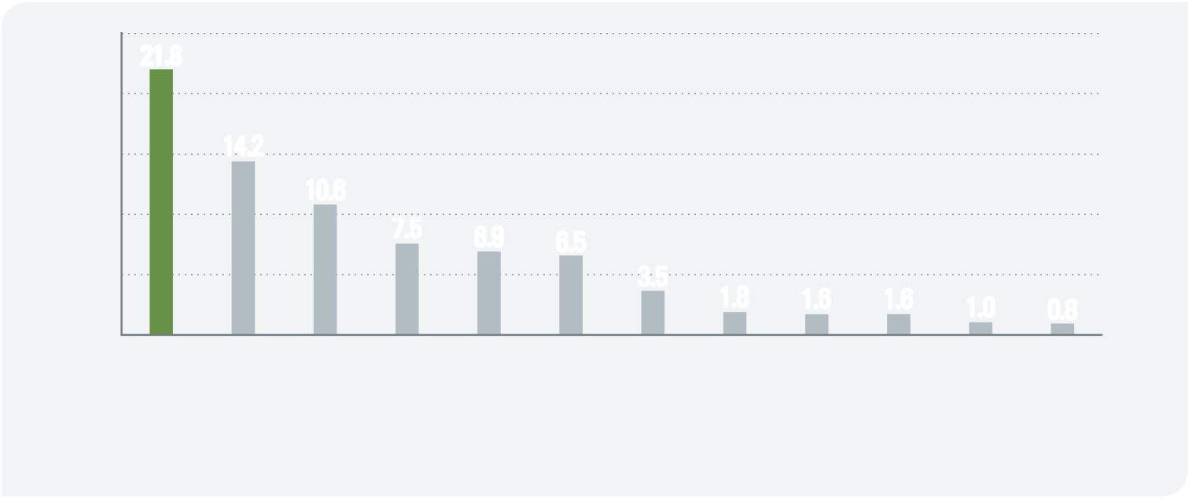

|  |  |  |  |  |  |  |  |  |  |  |  |  |  |  |  |  |
| --- | --- | --- | --- | --- | --- | --- | --- | --- | --- | --- | --- | --- | --- | --- | --- | --- |
| |  | | --- | | 그림 52 | | 지방세 수입 추이 | | |  | 52.3 | 53.9 | 53.8 |  | 15.1 | 75.5 |  |  |  | (단위: 조원, %) |  |
| 100 | 43.5 | 45.8 | 45.2 | 49.2 | 14.7 | 80.4 | 77.9 | 83.2 | 20 |  |
| 80 | 15 |
| 71.0 | 6.8 |
| 60 | 61.7 | | | 6.5 | 10 |
| 8.8 | | | |
| 40 | 5.3 | | | 6.3 | | 3.1 | | 6.3 | | | 2017 | -3.1 | 2019 | 5 |
| 20 | 0 |
| -0.2 | | | |
| -1.4 | | |
| 2014 | 2015 | 2016 |
| 0 | -5 |
| 2010 | 2011 | 2012 | 2013 |
| 2007 | 2008 | 2009 |
| 2018 |
| 지방세 수입(좌축) | | | | 전년 대비 증가율(우축) | | |

주: 2017년 이전은 결산, 2018년은 본예산, 2019년은 중기지방재정계획 기준(순계 기준)자료: 행정안전부 「지방세정연감」, 「2018-2022 중기지방재정계획」

|  |  |  |
| --- | --- | --- |
| 그림 53 | 지방세수 세목별 규모(2018년 기준) | (단위: 조원) |
| 25 | 21.8 |  |

20

|  |  |  |  |  |  |  |  |  |  |  |  |
| --- | --- | --- | --- | --- | --- | --- | --- | --- | --- | --- | --- |
| 15 | 14.2 | 10.6 | 7.5 | 6.9 | 6.5 | 3.5 | 1.8 | 1.6 | 1.6 | 1.0 | 0.8 |
| 10 |
| 5 |
| 0 |

주: 당초예산 기준  
자료: 지방재정365 홈페이지

2019년 지방세 규모는 83.2조원으로 전년 본예산 대비 5.3조원(6.8%) 증가한

수준으로 전망

2007년 이후 지방세 수입의 규모는 연평균 5.5%의 증가율로 증가

2018년 기준 지방세 세목별 규모는 취득세(21.8조원, 28.0%), 지방소득세(14.2조원,

18.2%), 재산세(10.6조원, 13.7%) 순임

101

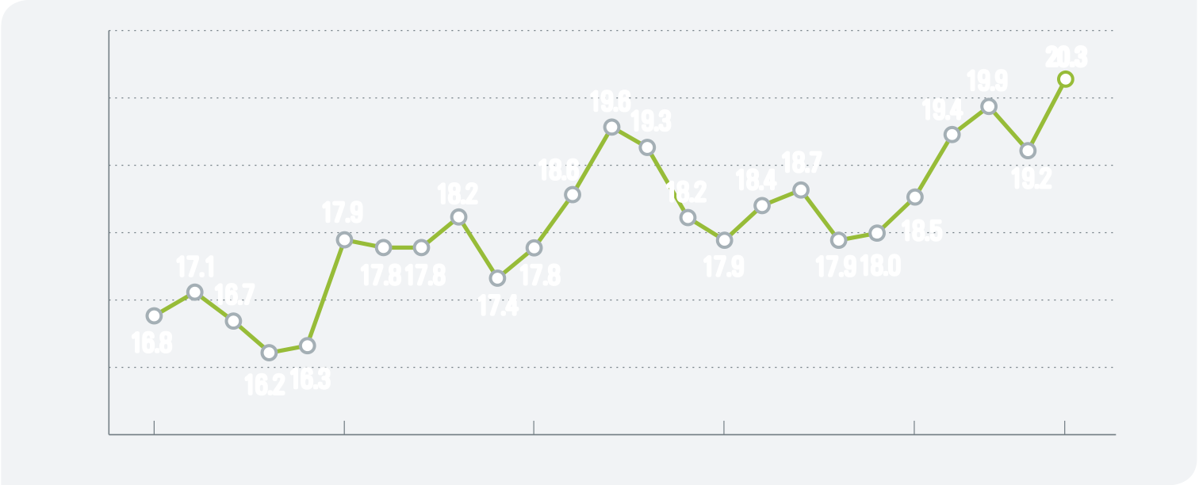

|  |  |  |
| --- | --- | --- |
| 09 | **조세부담률** |  |
|  | 2018년 | 2019년 |
| 19.2% |
| 20.3% |

조세부담률은 국내총생산(경상GDP)에서 조세수입이 차지하는 비중으로 국민들의 조세부담 정도를 측정하는 대표적인 지표

|  |  |
| --- | --- |
|  | 조세부담률 = 조세수입/경상GDP = (국세수입+지방세수입)/경상GDP |
|  | 조세수입은 중앙정부가 부과하는 국세와 지방정부가 부과하는 지방세까지 포함 |

- 국세는 내국세(소득세, 법인세, 상속세, 증여세, 부가가치세, 개별소비세, 주세, 인지세, 증권거래세), 관세, 교통·에너지·환경세, 교육세, 농어촌특별세, 종합부동산세 등 국세청과 관세청을 통해 징수되는 총 14개의 세목으로 구성 86 페이지|05. 국세수입

- 지방세는 취득세, 등록면허세, 지방소비세, 레저세, 지역자원시설세, 지방교육세, 지방소득세, 주민세, 자동차세, 담배소득세, 재산세 등 시·군·구를 통해 징수되는

|  |  |  |  |  |  |
| --- | --- | --- | --- | --- | --- |
| 11개의 세목으로 구성 | | | 100 페이지| 08. 지방세 | | |
|  | 조세수입(국세와 지방세) 외에 사회보장기여금을 포함하는지 여부에 따라 조세 | | | | |
| 부담률과 국민부담률로 구분함 | | | |  | |
| 그림 54 | | 우리나라 조세부담률의 추이와 전망 | | | (단위: %) |

21

|  |  |  |  |  |  |  |  |  |  |  |  |
| --- | --- | --- | --- | --- | --- | --- | --- | --- | --- | --- | --- |
| 20 | 17.9 | | 18.2 | 18.6 | | 19.619.3 | | 19.4 | | 19.9 | 20.3 |
| 19 | 18.2 | 18.4 18.7 | | | 19.2 |
| 18 |
| 18.5 | | | |
| 17 | 17.1 | 17.817.8 | | 17.4 | 17.8 | 17.9 | | 17.918.0 | | 2019 |
| 16.7 |
| 16.8 | | | | |
| 16 |
| 16.2 16.3 | | | | | 2010 | | | 2015 |
| 15 |
| 1995 | 2000 | | 2005 | |

주: 2018년, 2019년은 국가재정운용계획의 전망치  
자료: 기획재정부 열린재정, 「2018~2022 국가재정운용계획」

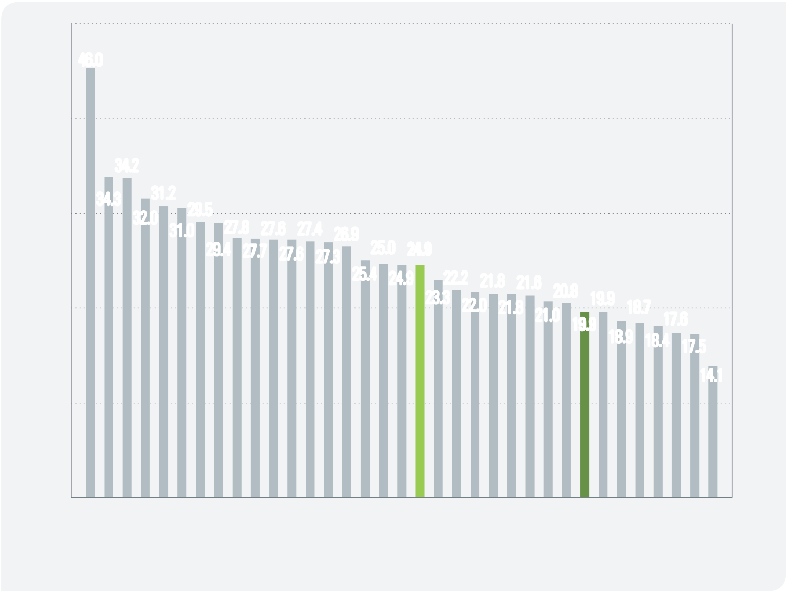

|  |  |  |  |  |
| --- | --- | --- | --- | --- |
| |  | | --- | | 그림 55 | | 국가별 조세부담률(2017년 기준) | (단위: %) |  |
| 50 | 46.0 |  |  |

40

34.2

|  |  |  |  |  |  |  |  |  |  |  |  |  |  |  |
| --- | --- | --- | --- | --- | --- | --- | --- | --- | --- | --- | --- | --- | --- | --- |
| 30 | 34.3 | 31.2 | | | | | | | | | | | | |
| 32.0 | 29.5 | | | | | | | | 25.0 | | 24.9 | |
| 20 | 31.0 | 27.8 | | 27.6 | | 27.4 | | 26.9 |
| 29.4 | | 27.7 | | 27.6 | | 27.3 | |
| 25.4 | | | | | | | | | | 24.9 | | 22.2 21.8 21.6  23.3 22.0 21.8 21.0 20.8  19.9   19.9 18.7  17.6  18.9 18.4 17.5 |

14.1

10

|  |  |
| --- | --- |
| 0 | O  E  C  D |

자료: OECD, tax database

2019년 우리나라 조세부담률은 2018년 대비 1.1%p 상승한 20.3%로 전망

우리나라 조세부담률은 글로벌 금융위기와 감세정책으로 2010년 17.9%로 하락 하였으나 2013년 이후 증가 추세

2018~2022년 국가재정운용계획에 따르면, 조세부담률은 2018년 다소 하락하나 2019년 국세 수입 호조 등에 따라 20.3% 수준으로 증가

OECD, IMF 등 국제기구에서는 국가별 조세부담률을 비교하여 각 국가의 재정 및 경제 현황을 비교·분석하기 위한 참고자료로 활용

2017년 우리나라 조세부담률은 19.9%로, 이는 OECD 34개국**16**(평균 24.9%) 중에서 8번째로 낮은 순위  
- 덴마크의 조세부담률이 46.0%로 가장 높고, 멕시코가 14.1%로 가장 낮음

|  |  |
| --- | --- |
| **16** | OECD 국가는 모두 36개국이나(2018.12. 기준), 호주와 일본은 2017년 결산 자료 미비로 제외 |

103

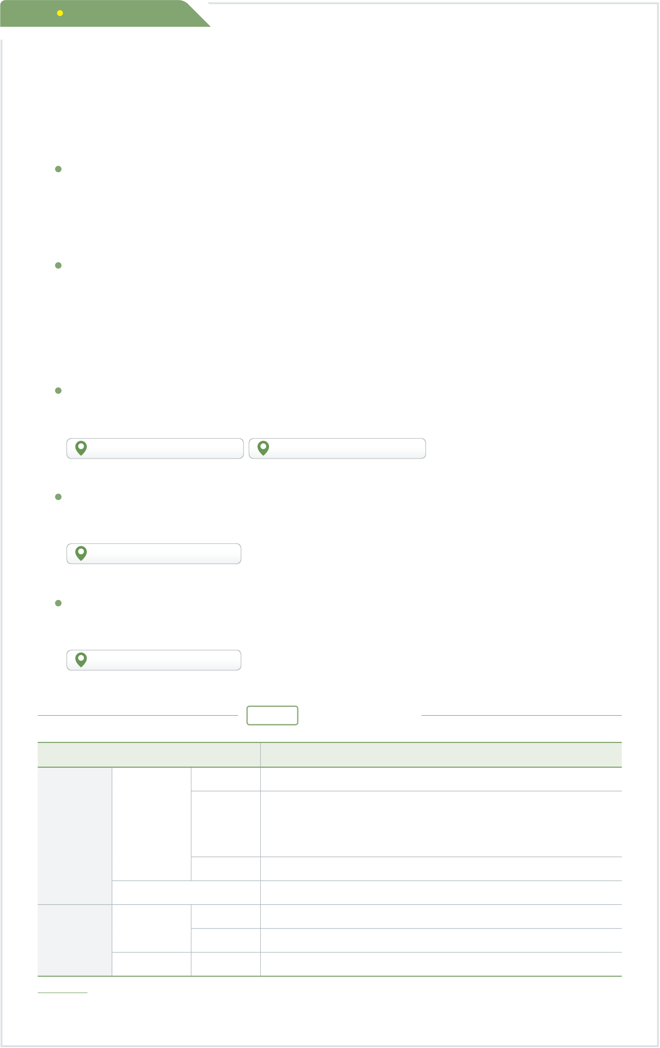

**BOX15** 조세수입

■조세란 정부 활동에 필요한 경비로 사용하기 위해 대가를 정하지 않고 국민에게 의무적으로 납부하도록 부과하는 금액으로, 조세수입은 이러한 조세로 거둬들이는 재정수입을 의미

우리나라는 「헌법」에서 모든 국민의 납세의무를 규정(제38조)함과 동시에, 국민이 부담하는 조세의 종목과 세율은 법률로 정하도록 하는 조세법률주의 원칙  
(제59조)을 담고 있음

개별 대가가 정해지지 않았다는 점에서 벌금, 과태료 등의 경상이전수입 및 국민연금 등의 사회보장기여금과 차이가 있음

■조세는 과세 주체, 세수의 용도, 다른 조세에 부가되는지 여부에 따라 분류할 수 있음

과세 주체에 따라, 국가가 부과·징수하는 국세(「국세기본법」)와 지방자치단체가 국가로부터 과세권을 부여받아 부과·징수하는 지방세(「지방세기본법」)로 구분

86 페이지|05. 국세수입 100 페이지| 08. 지방세

조세수입의 용도에 따라, 국가 또는 지방자치 단체의 일반적 지출을 충당하기위해 부과되는 보통세와 특정 지출 목적에 한정되어있는 목적세로 구분  
 91 페이지|05-3. 목적세

다른 조세에 추가로 과세되는지 여부에 따라, 독립된 세원에 부과하는 독립세와 지방교육세, 농어촌특별세 등 다른 조세에 부가하는 부가세(surtax)로 구분 91 페이지|05-3. 목적세

|  |  |  |  |
| --- | --- | --- | --- |
| 구분 | 직접세(5) | 표 18 | 우리나라의 조세체계 |
| 내용 | |
| •소득세, 법인세, 상속세, 증여세, 종합부동산세 | |

•일반소비세: 부가가치세

|  |  |  |  |  |
| --- | --- | --- | --- | --- |
| 국세(14) | 내국세(13) | | 간접세(5) | •개별소비세 개별소비세, 주세 |
| •유통세: 인지세, 증권거래세 |
| 지방세(11) | 목적세(3) | | | •교통·에너지·환경세, 교육세, 농어촌특별세 |
| 관세(1) | | | •관세 |
| 도세(6) | 보통세(4)목적세(2) | | •취득세, 등록면허세, 레저세, 지방소비세 |
| •지역자원시설세, 지방교육세 |
| 시·군세(5) | 보통세(5) | | •주민세, 재산세, 자동차세, 담배소비세, 지방소득세 |

자료: 기획재정부, 「조세개요」, 2018

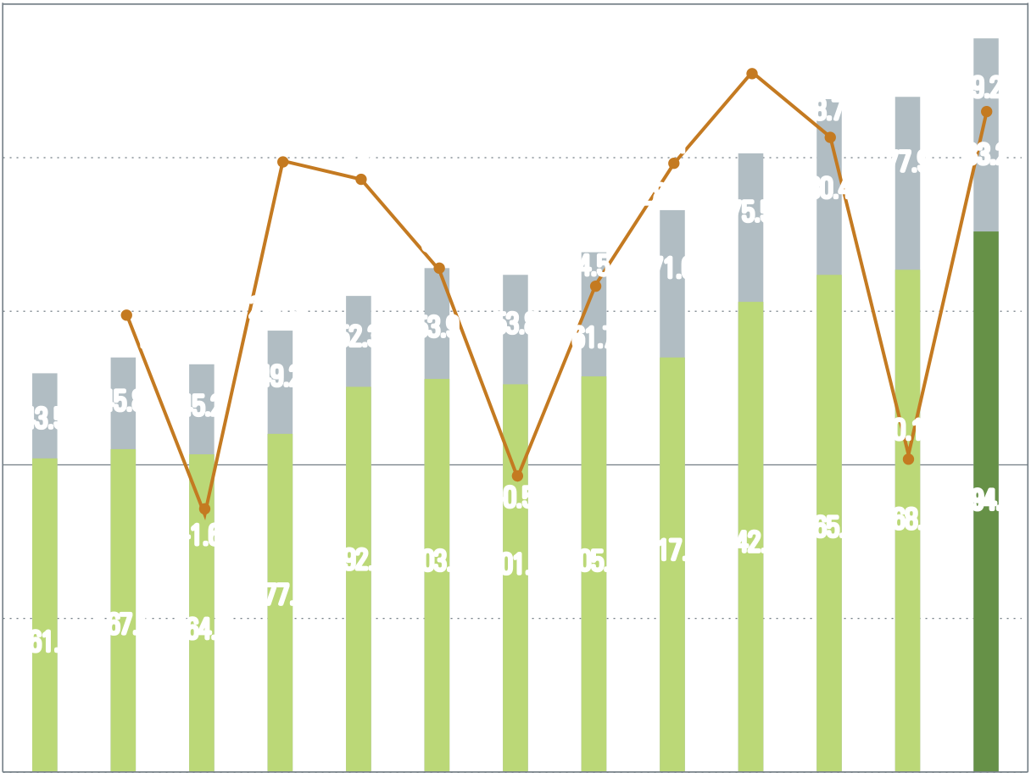

|  |  |  |  |  |  |  |  |  |  |  |  |  |  |  |  |  |  |  |  |  |  |  |  |  |  |  |  |  |  |  |  |  |  |  |  |  |  |  |  |  |  |  |  |  |  |  |  |  |  |  |  |  |  |  |  |  |  |  |  |  |  |  |  |  |  |  |  |  |  |  |  |  |  |  |  |  |  |  |  |  |  |  |  |  |  |  |  |  |  |  |  |  |  |  |  |  |  |  |  |  |  |  |  |  |  |  |
| --- | --- | --- | --- | --- | --- | --- | --- | --- | --- | --- | --- | --- | --- | --- | --- | --- | --- | --- | --- | --- | --- | --- | --- | --- | --- | --- | --- | --- | --- | --- | --- | --- | --- | --- | --- | --- | --- | --- | --- | --- | --- | --- | --- | --- | --- | --- | --- | --- | --- | --- | --- | --- | --- | --- | --- | --- | --- | --- | --- | --- | --- | --- | --- | --- | --- | --- | --- | --- | --- | --- | --- | --- | --- | --- | --- | --- | --- | --- | --- | --- | --- | --- | --- | --- | --- | --- | --- | --- | --- | --- | --- | --- | --- | --- | --- | --- | --- | --- | --- | --- | --- | --- | --- | --- | --- | --- |
| |  |  |  |  |  |  |  |  |  |  |  |  |  |  |  |  |  |  |  |  |  |  |  |  |  |  |  |  |  |  |  |  |  |  |  |  |  |  |  |  |  |  |  |  |  |  |  |  |  |  |  |  |  |  |  |  |  |  |  |  |  |  |  |  |  |  |  |  |  |  |  |  |  |  |  |  |  |  |  |  |  |  |  |  |  |  |  |  |  |  |  |  |  |  |  |  |  |  |  |  |  |  |  |  |  | | --- | --- | --- | --- | --- | --- | --- | --- | --- | --- | --- | --- | --- | --- | --- | --- | --- | --- | --- | --- | --- | --- | --- | --- | --- | --- | --- | --- | --- | --- | --- | --- | --- | --- | --- | --- | --- | --- | --- | --- | --- | --- | --- | --- | --- | --- | --- | --- | --- | --- | --- | --- | --- | --- | --- | --- | --- | --- | --- | --- | --- | --- | --- | --- | --- | --- | --- | --- | --- | --- | --- | --- | --- | --- | --- | --- | --- | --- | --- | --- | --- | --- | --- | --- | --- | --- | --- | --- | --- | --- | --- | --- | --- | --- | --- | --- | --- | --- | --- | --- | --- | --- | --- | --- | --- | | 그림 56 조세수입 추이  (단위: 조원, %)   |  |  |  |  |  |  |  |  |  |  |  |  |  |  |  |  |  |  |  |  |  |  |  |  |  |  |  |  |  |  |  |  |  |  |  |  |  |  |  |  |  |  |  |  |  |  |  |  |  |  |  |  |  |  |  |  |  |  |  |  |  |  |  |  |  |  |  |  |  |  |  |  |  |  |  |  |  |  |  |  |  | | --- | --- | --- | --- | --- | --- | --- | --- | --- | --- | --- | --- | --- | --- | --- | --- | --- | --- | --- | --- | --- | --- | --- | --- | --- | --- | --- | --- | --- | --- | --- | --- | --- | --- | --- | --- | --- | --- | --- | --- | --- | --- | --- | --- | --- | --- | --- | --- | --- | --- | --- | --- | --- | --- | --- | --- | --- | --- | --- | --- | --- | --- | --- | --- | --- | --- | --- | --- | --- | --- | --- | --- | --- | --- | --- | --- | --- | --- | --- | --- | --- | | 400 | |  |  |  |  |  |  |  |  |  |  |  |  |  |  |  |  |  |  |  |  |  |  |  |  |  |  |  |  |  |  |  |  |  |  |  |  |  |  |  |  |  |  |  |  |  |  |  |  |  |  |  |  |  |  |  |  |  |  |  |  |  |  |  |  |  |  | | --- | --- | --- | --- | --- | --- | --- | --- | --- | --- | --- | --- | --- | --- | --- | --- | --- | --- | --- | --- | --- | --- | --- | --- | --- | --- | --- | --- | --- | --- | --- | --- | --- | --- | --- | --- | --- | --- | --- | --- | --- | --- | --- | --- | --- | --- | --- | --- | --- | --- | --- | --- | --- | --- | --- | --- | --- | --- | --- | --- | --- | --- | --- | --- | --- | --- | | |  |  |  |  |  |  |  |  |  |  |  |  |  |  | | --- | --- | --- | --- | --- | --- | --- | --- | --- | --- | --- | --- | --- | --- | | 4.0 | | | 8.2 | 7.8 | | | | 267.2 | 10.1 | | 345.8 | 346.0 | 378.0 | | 9.2 | | 8.1 | 318.1 | 8.7 | 77.9 | | 83.2 | | 80.4 | | 288.9 | 75.5 | | 256.9 | | | | | 244.7 | 5.0 | 255.7 | | | 71.0 | | | 4.5 | | 226.9 | 52.3 | 53.9 | | 53.8 | 61.7 | 217.9 242.6 | | 265.4 | 0.1 | 294.8 | | 205.0 213.1 209.7 | | | | 49.2 | | 43.5 | 45.8 | 45.2 | | -0.5 | | | | | -1.6 | | | 268.1 | | 192.4 203.0 201.9 | | | | 205.5 |   177.7  161.5 167.3 164.5 | | | | | | | | | | | | | | 12 | | 320 | 8 | | 240 | 4 | | 160 | 0 | | 80 | -4 | | 0 | -8 | | 2007 | 2008 | 2009 | 2010 | 2011 | 2012 | 2013 | 2014 | 2015 | 2016 | 2017 | 2018 | 2019 |       주 1) 조세수입 = 국세수입+지방세수입   2) 국세수입은 2017년 이전은 결산, 2018년 추경예산, 2019년 본예산 기준   3) 지방세수입은 2017년 이전은 결산, 2018년은 당초예산, 2019년은 중기지방재정계획 기준(순계 기준)으로 확정예산과 다 를 수 있음 자료: 디지털예산회계시스템   행정안전부 「지방세정연감」, 「2018-2022 중기지방재정계획」  2019년 조세수입 규모는 378.0조원으로 전년 대비 32.0조원(9.2%) 증가 예상  2007년 이후 2019년까지 조세수입 규모는 연평균 5.2%의 증가율로 증가  - 동기간 국세와 지방세수입 규모는 각각 연평균 5.1%, 5%의 증가율로 증가  2019년 기준 국세와 지방세 규모는 국세 294.8조원(78.0%), 지방세 83.2조원  (22.0%)으로 예상  - 세목별 조세수입 규모는 소득세(80.4조원, 21.3%), 법인세(79.3조원, 21.0%),  부가가치세(68.8조원, 18.2%) 등의 순임 | |  |

105

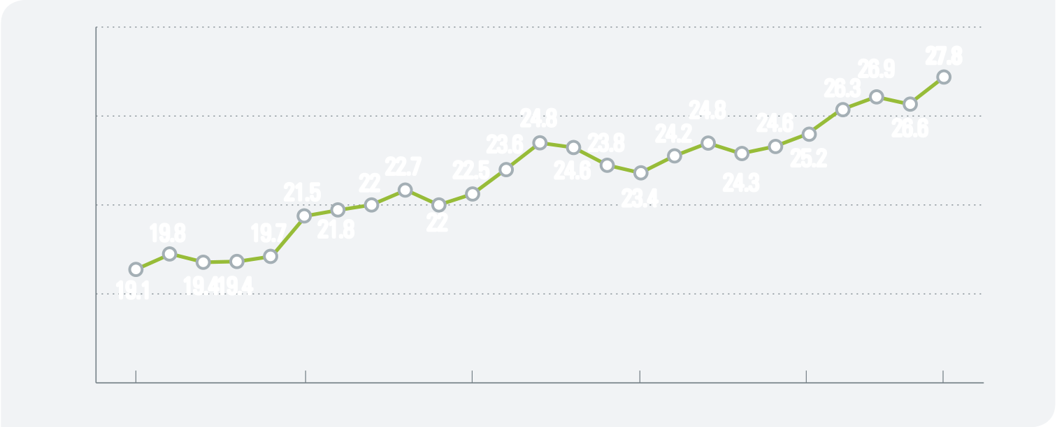

|  |  |  |
| --- | --- | --- |
| 10 | **국민부담률** |  |
|  | 2018년 | 2019년 |
| 26.6% |
| 27 .8% |

국민부담률은 국내총생산(경상GDP)에서 조세수입과 사회보장기여금이 차지하는

비중으로, 조세부담률과 함께 국민들의 부담 정도를 측정하는 대표적인 지표

|  |
| --- |
| 국민부담률 = 조세부담률 + 사회보장부담률 |

|  |  |
| --- | --- |
|  | = (조세수입/경상GDP) + (사회보장기여금수입/경상GDP)  국민부담률은 조세부담률을 포함하는 넓은 개념으로 조세수입(국세수입과 지방세수입) |

외에 사회보장기여금을 포함하는지 여부에 따라 조세부담률과 국민부담률이 차이

- 조세부담률에는 연금, 보험금 등 금전적 지급의무의 대가로 국민이 납부하는 연금과

사회보험은 포함하지 않음

여기에서 포함되는 사회보장기여금은 4대 공적연금인 국민연금, 공무원연금,

사립학교교직원연금, 군인연금과 의무가입보험인 건강보험, 노인장기요양보험,

|  |  |  |
| --- | --- | --- |
| 고용보험, 산업재해보상보험의 기여금까지 포함 | | 98 페이지|BOX14. 사회보장기여금 |
| 그림 57 | 우리나라 국민부담률의 추이와 전망 | (단위: %) |

30

|  |  |  |  |  |  |  |  |  |  |  |
| --- | --- | --- | --- | --- | --- | --- | --- | --- | --- | --- |
| 26 | 21.5 | | | | 22 22.7 | 22 | 26.9  26.3 | | | 27.8 |
| 23.6  24.8  23.8 24.2   24.8  24.6  25.2  22.5 24.6  24.3  23.4 | | | 26.6 |
| 22 |
| 19.8 | | 19.7 | 21.8 | 2005 | 2010 | 2015 | 2019 |
| 18 |
| 19.1 | 19.419.4 | | |
| 14 |
| 1995 | 2000 | | |

주: 2018년은 국회 확정예산 기준, 2019년 국가재정운용계획 전망치

자료: 기획재정부 열린재정, 「2018~2022 국가재정운용계획」, 2018

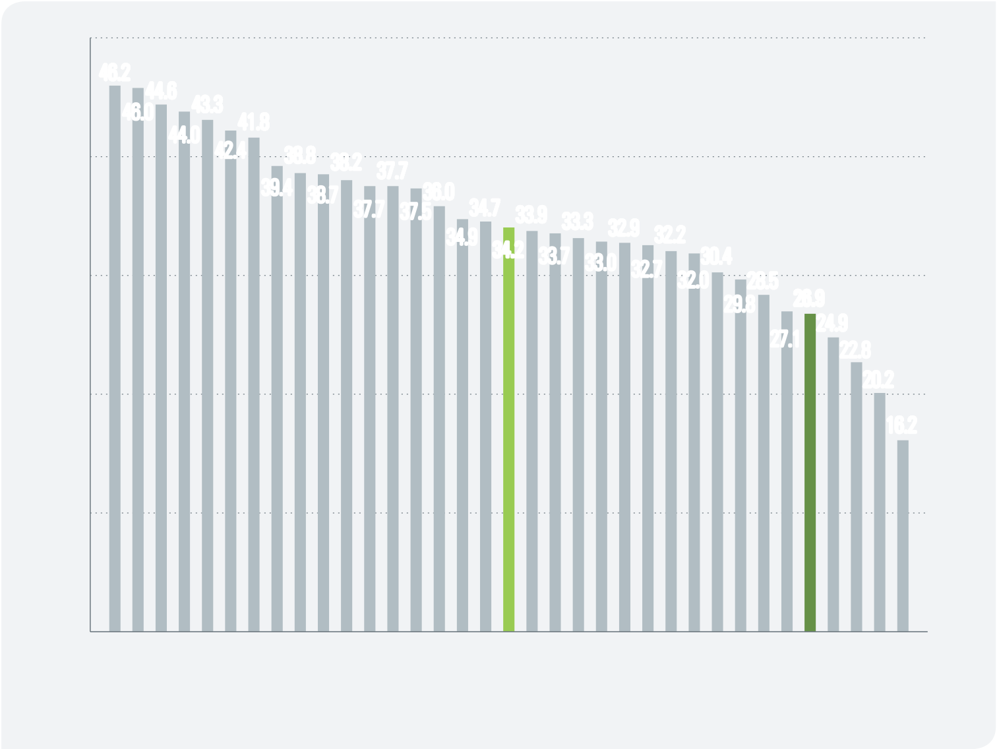

|  |  |  |  |  |
| --- | --- | --- | --- | --- |
| |  | | --- | | 그림 58 | | 국가별 국민부담률(2017년 기준) | (단위: %) |  |
| 50 | 46.2  44.6  46.0 43.3  41.8  44.0  42.4 38.8 38.2 37.7  39.4 38.7 36.0  37.7 37.5  34.9 34.7 33.9 33.3 32.9 32.2  34.2 33.7 33.0 32.7 30.4  32.0 28.5  29.8 26.9  24.9  27.1  22.8 |  |  |
| 40 |
| 30 |
| 20 | 20.2 |

16.2

10

0

자료: OECD, tax database

2019년 우리나라 국민부담률은 27.8%로 상승할 전망

국민부담률은 사회보장가입자 확대와 건강보험요율 인상 등으로 지속적으로 증가

2018~2022년 국가재정운용계획에 따르면, 2018년 국민부담률은 26.6%로 전년

대비 0.3%p 하락하지만 2019년에는 27.8% 수준으로 다시 증가할 것으로 전망

2017년 우리나라 국민부담률은 26.9%이며, OECD 평균 34.2% 대비 7.3%p

낮은 수준으로 34개국**17** 중 5번째로 낮음

|  |  |  |
| --- | --- | --- |
|  |  | 프랑스의 국민부담률이 46.2%로 가장 높고, 멕시코가 16.2%로 가장 낮음 |
| **17** | OECD 국가는 모두 36개국이나(2018.12. 기준), 호주와 일본은 2017년 결산자료 미비로 제외 | |

107



**II**. 재정통계 재정지출

|  |  |  |  |
| --- | --- | --- | --- |
|  |  | 2018 | 2019 |
| 11. 총지출 |  | 432.7조원 | 469.6조원 |
| 12. 세출: 총계·순계 | | 총계 | | 371.3조원 | 399.8조원 |
| | 순계 | | 333.4조원 | 361.8조원 |
| 13. 기금지출 |  | 134.8조원 | 140.7조원 |

14. 분야별 재정지출

|  |  |  |  |
| --- | --- | --- | --- |
| 15. 의무지출·재량지출 | | 의무 | | 216.2조원 | 239.3조원 |
| | 재량 | |
| 212.6조원 | 230.3조원 |

16. 성질별 재정지출

|  |  |  |  |
| --- | --- | --- | --- |
| 16-1. 보조금 |  | 66.9조원 | 77.9조원 |
| 16-2. 출연금 | 32.5조원 | 35.3조원 |
| 16-3. 융자금 | 31.3조원 | 33.0조원 |
| 16-4. 출자금 | 5.4조원 | 7.2조원 |
| 17. 계속비 |  | 17.9조원 | 4.8조원 |
| 18. 예비비 |  | 3.0조원 | 3.0조원 |
| 19. 이월·불용 | | 이월 | | 4.9조원 | 3.3조원 |
| | 불용 | |
| 7.1조원 | 8.6조원 |
| (2017년) | (2018년) |
| 20. 세계잉여금 |  | 11.3조원 | 13.2조원 |
| (2017년) | (2018년) |



|  |  |  |
| --- | --- | --- |
| 11 | **총지출** |  |
|  | 2018년 | 2019년 |
| 432.7조원 |
| 469.6조원 |

총지출은 총수입에 대응되는 개념으로서 한 회계연도 동안 정부가 지출하는 돈의 총 규모를 의미하며, 회계 및 기금 사이의 내부거래와 보전거래 및 금융성기금의

|  |  |
| --- | --- |
| 지출을 제외하여 산출 | 80 페이지|04. 총수입 |

|  |
| --- |
| 총지출 = 일반회계지출 + 특별회계지출 + 기금지출 - 내부거래 - 보전지출 |

|  |  |
| --- | --- |
|  | = 경상지출 + 자본지출 + 순융자(융자지출 - 융자수입)  재정을 구성하는 회계와 기금의 규모를 단순히 합하면 회계·기금·계정 간에 발생한 |

내부거래가 중복 계산되므로 이 부분을 차감  
- 내부거래: 회계 및 기금으로의 전출금, 예탁금, 예수 원리금 상환 등

정부수입을 초과하는 정부지출인 재정수지 적자를 보충하기 위한 목적에서 지출하는 보전거래 역시 국민경제에 대한 실질적인 정부지출로 보기 어려우므로 제외 - 보전지출: 국·공채 원금 상환, 금융기관 및 민간 기금 등으로의 차입금 상환 등

금융성기금과 외국환평형기금의 지출은 재정활동이 아닌 금융활동으로 보아 정부 부문의 순수한 ‘재정활동 규모’를 의미하는 총지출 규모에 포함시키지 않음 - 금융성기금에는 신용보증기금, 주택금융신용보증기금, 무역보험기금, 예금보험기금 채권상환기금 등 8개 기금이 있음

기획재정부는 2004년 「2005~2009년 국가재정운용계획」에서 중앙정부 재정지출 규모를 총지출 기준으로 산출하여 발표하기 시작  
 - 이후 국가재정운용계획, 예산안 편성 등에서 중앙정부 재정지출의 주요 작성 기준을 활용하고 있으며, 이전까지는 통합재정 기준을 활용 120 페이지|BOX16. 통합재정지출

총지출과 통합재정지출 및 순융자 작성 기준의 차이는 융자지출과 기업특별회계 지출을 처리하는 방식에 있음 23 페이지|BOX1. 통합재정과 총수입·총지출 비교

- 총지출은 융자지출과 기업특별회계 지출을 모두 반영하지만, 통합재정 기준에서는 순융자(융자지출-융자회수)와 기업특별회계 영업수지 적자를 반영하여 산출

|  |  |
| --- | --- |
| 110 | 재정통계 해설 |

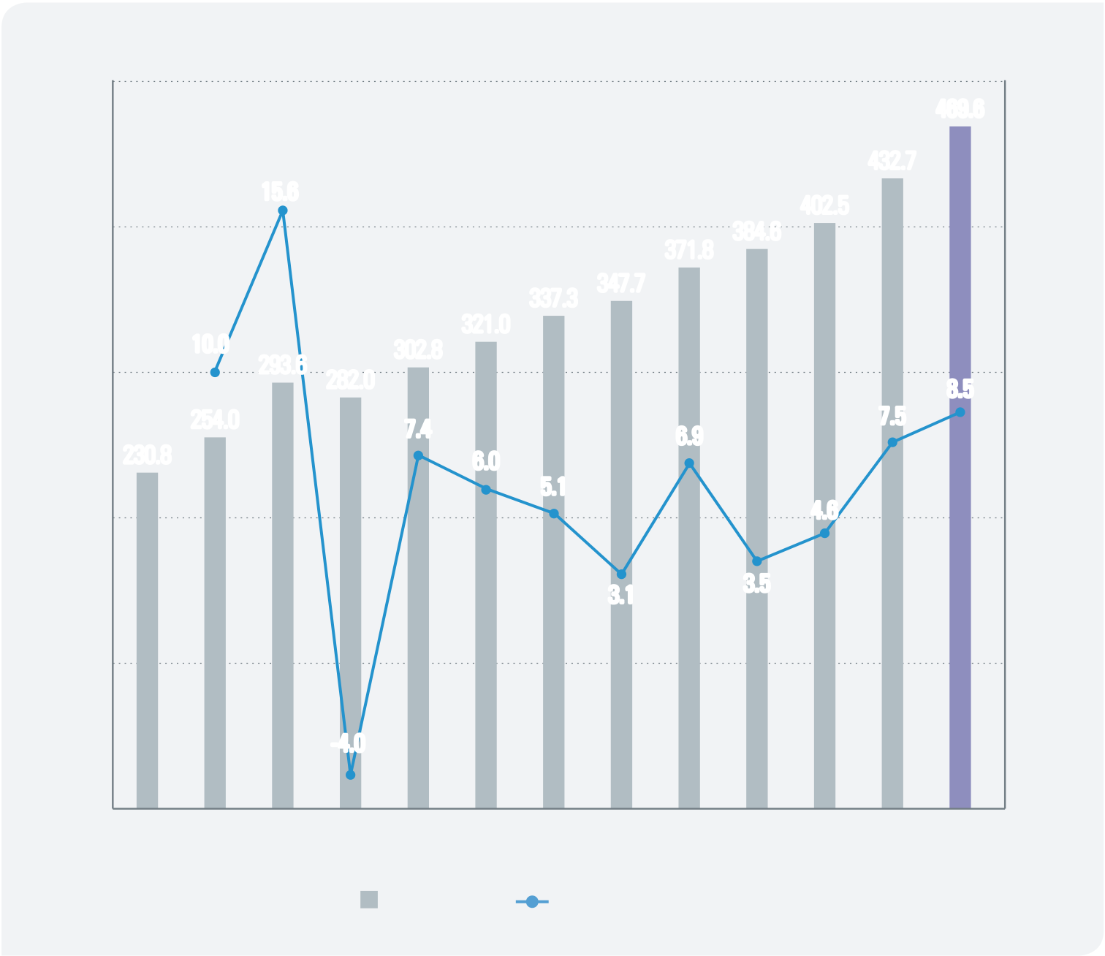

|  |  |  |  |  |
| --- | --- | --- | --- | --- |
| |  | | --- | | 그림 59 | | 총지출 추이 | (단위: 조원, %) |  |
| 500 |  | 20 |  |
| 469.6 |

432.7

|  |  |  |  |  |
| --- | --- | --- | --- | --- |
| 400 | 15.6 | 371.8 384.6 | 402.5 | 15 |

337.3 347.7

|  |  |  |  |  |  |  |  |  |  |  |  |  |  |
| --- | --- | --- | --- | --- | --- | --- | --- | --- | --- | --- | --- | --- | --- |
| 300 | 230.8 | 10.0 | 293.6 282.0 | 302.8 | 321.0 | 5.1 | 3.1 | 6.9 | 3.5 | 4.6 | 7.5 | 8.5 | 10 |
| 200 | 254.0 | 7.4 | 6.0 | 5 |
| 100 | 0 |

-4.0

|  |  |  |  |  |  |  |  |  |  |  |  |  |  |  |
| --- | --- | --- | --- | --- | --- | --- | --- | --- | --- | --- | --- | --- | --- | --- |
| 0 | 2007 | 2008 | 2009 | 2010 | 2011 | 2012 | 2013 | 2014 | 2015 | 2016 | 2017 | 2018 | 2019 | -5 |
| 총지출(좌축) | | 전년 대비 증가율(우축) | | | |

주 1) 2017년 이전은 결산, 2018년은 추경예산, 2019년은 본예산 기준  
  
 2) 여유자금 운용수입, 자치단체교부금정산 등 세출 외는 제외한 규모임  
자료: 디지털예산회계시스템

2019년 총지출 규모는 469.6조원으로 전년 대비 36.9조원(8.5%) 증가하였으며, 이 중 일반회계는 279.1조원, 특별회계는 49.8조원, 기금은 140.7조원으로 각각 59.4%, 10.6%, 30.0%를 차지

2007년 이후 총지출 규모는 연평균 6.1%의 증가율로 지속적 증가하였으나 글로벌 금융위기 극복을 위한 2009년 대규모 지출확대의 영향으로 2010년은 전년 대비 감소

|  |  |
| --- | --- |
| 재정지출 | 111 |

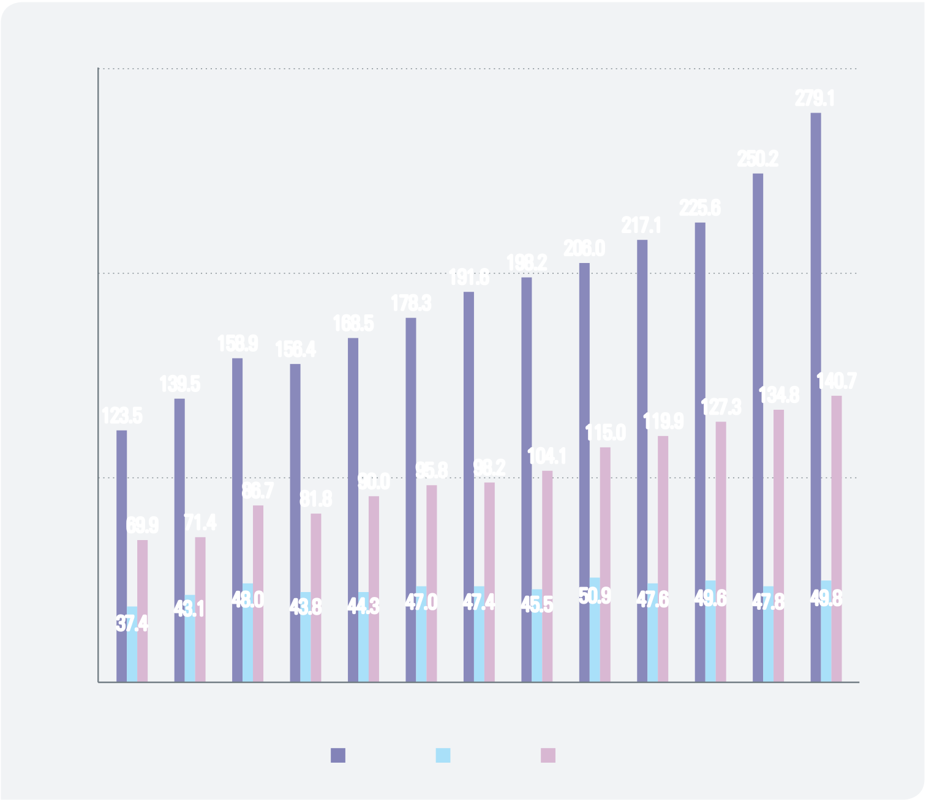

|  |  |  |  |
| --- | --- | --- | --- |
| |  | | --- | | 그림 60 | | 총지출의 회계·기금별 추이 | (단위: 조원) |

300   
 279.1

250.2

|  |  |  |  |  |  |  |  |  |  |  |  |  |  |
| --- | --- | --- | --- | --- | --- | --- | --- | --- | --- | --- | --- | --- | --- |
| 200 | 123.5 | 139.5 | 158.9 | 156.4 | 168.5 | 178.3 | 191.6 | 217.1 | | | 225.6 | 134.8 | 140.7 |
| 198.2 | 206.0 | | |
| 115.0 | | 119.9 | 127.3 |
| 100 | 69.9 | 71.4 | 86.7 | 81.8 | 90.0 | 95.8 | 98.2 | 104.1 | | | | 47.8 | 49.8 |
| 45.5 | 50.9 | 47.6 | 49.6 |
| 47.0 | 47.4 |
| 48.0 | 44.3 |
| 43.8 |
| 43.1 |
| 37.4 |
| 0 | 2007 | 2008 | 2009 | 2010 | 2011 | 2012 | 2013 | 2014 | 2015 | 2016 | 2017 | 2018 | 2019 |

일반회계 특별회계 기금

주: 2017년 이전은 결산, 2018년은 추경예산, 2019년은 본예산 기준  
자료: 디지털예산회계시스템

2019년 총지출의 일반회계 규모는 279.1조원으로 전년 대비 28.9조원(11.6%) 증가, 특별회계 규모는 49.8조원으로 전년 대비 2.0조원(4.2%) 증가, 기금 규모는 140.7조원으로 전년 대비 5.9조원(4.3%) 증가

일반회계의 연평균 증가율이 7.0%로 가장 빠르며, 다음으로 기금(6.0%), 특별회계(2.4%) 순임  
- 일반회계 지출 증가세는 사회복지 분야가 견인(2008년 15.7조원 → 2019년 51.2조원)

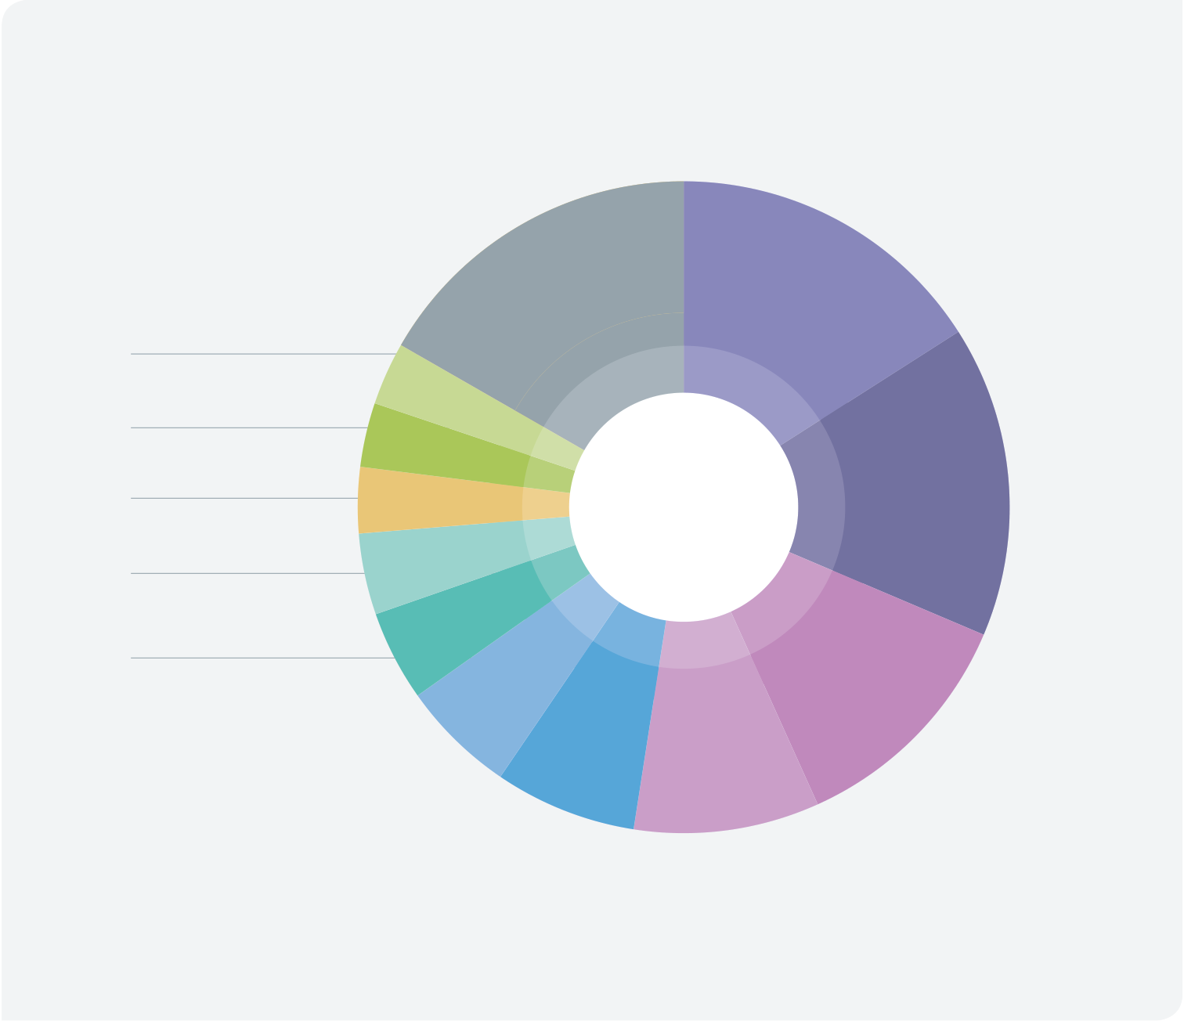

|  |  |  |  |  |  |  |
| --- | --- | --- | --- | --- | --- | --- |
| |  | | --- | | 그림 61 | | 소관별 총지출 규모(2019년 기준) | 기타 | 교육부 | (단위: 조원, %) |  |
| 78.5, 16.7% | 74.9, 16.0% |

농림축산식품부  
14.7, 3.1%

|  |  |  |
| --- | --- | --- |
| 과학기술정보통신부 | 총지출 | 보건복지부 |
| 14.9, 3.2% |
| 72.5, 15.4% |
| 방위사업청 |
| 469.6조원 |
| 15.4, 3.3% |

인사혁신처  
18.9, 4.0%

|  |  |  |  |  |
| --- | --- | --- | --- | --- |
| 기획재정부 | 고용노동부 | 국방부 | 국토교통부 | 행정안전부 |
| 55.7, 11.9% |
| 21.1, 4.5% | 26.7, 5.7% |
| 33.1, 7.1% | 43.2, 9.2% |

주: 본예산 기준  
자료: 디지털예산회계시스템

2019년 기준 총지출의 소관별 구성을 살펴보면, 교육부가 74.9조원(16.0%)으로 가장 큰 비중을 차지하며, 다음으로 보건복지부(72.5조원, 15.4%), 행정안전부(55.7조원, 11.9%), 국토교통부(43.2조원, 9.2%), 국방부(33.1조원, 7.1%), 고용노동부(26.7조원, 5.7%) 등의 순임

교육부 소관 총지출은 지방교육자치단체에 대한 교육재정교부금을 포함하며, 행정 안전부와 보건복지부 소관 총지출은 각각 지방교부세와 각종 복지급여를 포함

113



|  |  |  |  |
| --- | --- | --- | --- |
| 12 | **세출 : 총계·순계** | | |
|  | 2018년 371.3조원 · 333.4조원 | | 2019년 399.8조원 · 361.8조원 |
| (총계) | (순계) |

세출(歲出)이란 일반회계와 특별회계로 구성된 예산의 한 회계연도 내 지출을 의미하며, 산출하는 방법으로는 총지출 기준 이외에도 총계기준 방식과 순계  
기준 방식이 있음 24 페이지|03. 회계·기금

예산총계는 중앙정부의 재정지출 전체 금액을 말하며 일반회계, 특별회계의 지출 을 전부 합산하는 방식으로 산출하므로 ‘회계간’ 및 ‘회계내 계정간’에서 이동하는 내부거래지출이 중복 합산됨  
 - ‘회계간’ 및 ‘회계내 계정간’의 전출금, 예탁금, 예수 원리금 상환 등 내부거래지출은 실제 국민경제에는 영향을 미치지 않는 거래이므로, 총계기준으로 산출한 세출 규모는 실제 재정지출 규모에 비해 큰 값을 가짐

예산순계는 중앙정부의 일반회계와 특별회계의 지출을 모두 합한 예산총계에서 중복 계산된 ‘회계간’ 및 ‘회계내 계정간’ 내부거래지출을 차감하여 구함  
 - 예산총계가 국민경제에 대한 정부의 실제 지출보다 세출 규모를 부풀리는 문제점을 해결하기 위해 사용

총지출 기준의 예산과 비교시 예산총계는 내부거래와 보전지출, 금융성 기금 및 계정성 2개 기금 지출을 포함하는 수치 110 페이지|11. 총지출  
 - 금융성 기금은 신용보증기금, 주택금융신용보증기금, 무역보험기금, 예금보험기금 채권상환기금, 기술보증기금, 농림수산업자신용보증기금, 산업기반보증기금 등 8개 이며, 계정성 기금 2개는 외국환평형기금과 양곡증권정리기금

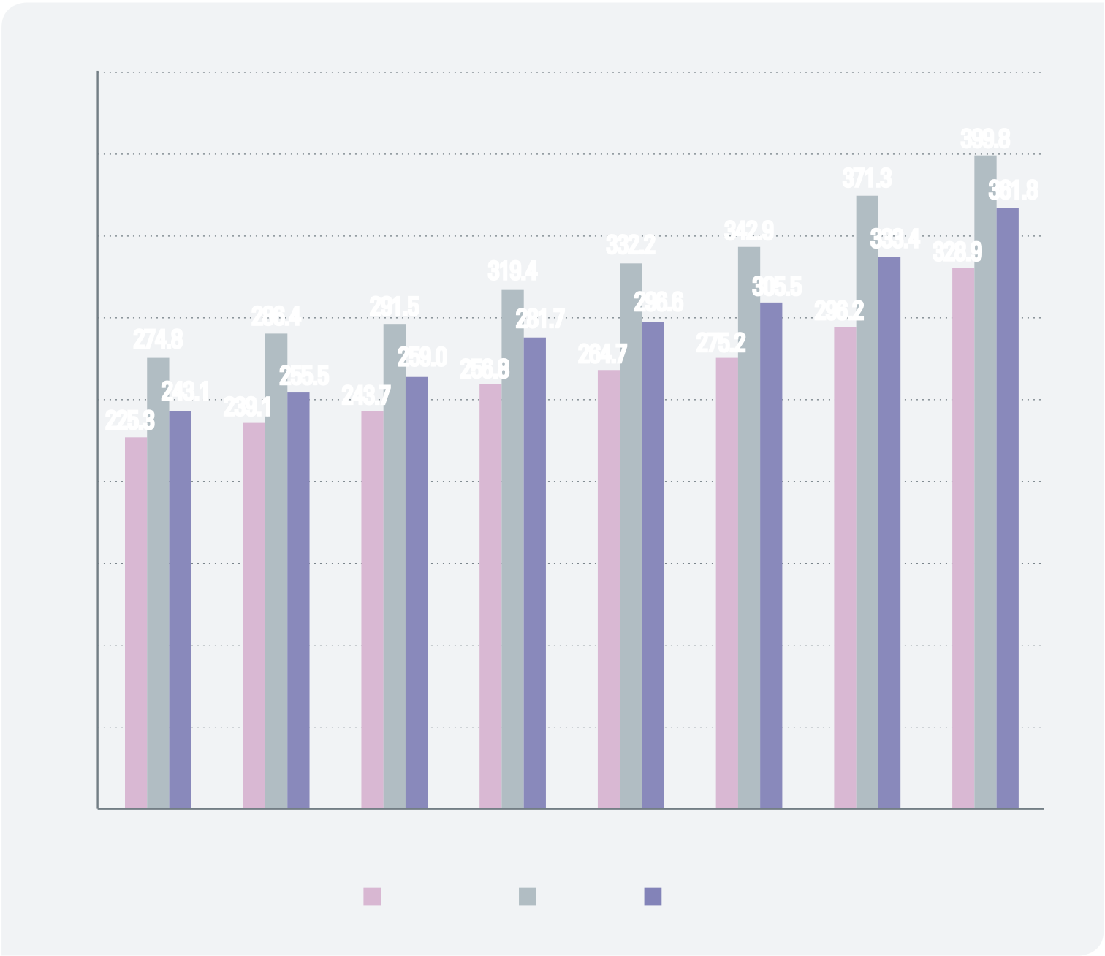

|  |  |  |  |  |  |  |  |  |  |  |  |  |
| --- | --- | --- | --- | --- | --- | --- | --- | --- | --- | --- | --- | --- |
| |  | | --- | | 그림 62 | | 예산총계, 예산순계, 총지출(예산) 추이 | | | | | |  |  | (단위: 조원) | |  |
| 450 | 319.4 | | | | | | 332.2 | 342.9 | 399.8 | |  |
| 400 |
| 350 | 371.3 | 361.8 |
| 333.4 328.9 | |
| 300 | 296.6 | 305.5 | 296.2 | |
| 286.4 | | | 291.5 | | 281.7 |
| 250 | 274.8 | | 255.5 243.7 | | 259.0 256.8 | 264.7 | 275.2 |
| 225.3 | 243.1 239.1 |

200

150

100

50

|  |  |  |  |  |  |  |  |  |
| --- | --- | --- | --- | --- | --- | --- | --- | --- |
| 0 | 2012 | 2013 | 2014 | 2015 | 2016 | 2017 | 2018 | 2019 |

총지출(예산) 예산총계 예산순계

주: 2017년 이전은 결산, 2018년은 추경예산, 2019년은 본예산 기준

자료: 디지털예산회계시스템

2019년 예산순계 세출은 361.8조원으로 예산총계 세출 399.8조원에 비해

38.0조원 작은 규모이며, 총지출 기준 세출 328.9조원에 비해 32.9조원 큼

예산순계는 회계간, 회계내 계정간 거래로 인한 중복계산을 제거함에 따라 예산

총계에 비해 연평균 35조원 가량 낮게 나타남

- 총지출 기준의 예산(일반회계+특별회계)은 예산순계에 비해 금융성 기금 지출과

보전거래를 제거함에 따라 연평균 25조원 가량 낮게 나타남

115



|  |  |  |
| --- | --- | --- |
| 13 | **기금지출** |  |
|  | 2018년 | 2019년 |
| 134.8조원 |
| 140.7조원 |

기금은 특정 사업을 목적으로 예산 원칙의 일반적인 제약을 벗어나 좀더 탄력적·신축적으로 운용할 수 있게 보유 및 운용하는 자금이며, 기금지출은 기금의 한 회계연도 내 지출을 의미

기금은 국가가 특정한 목적을 위하여 특정한 자금을 신축적으로 운용할 필요가 있을 때 법률로써 설치(「국가재정법」 제5조1항)  
 - 일반·특별회계 예산과 달리 20~30% 이내의 범위에서 계획의 자체 변경이 가능하고, 여유자금을 운용할 수 있어 운영주체에 의한 신축적 운영이 가능함



기금은 세입·세출 예산에 의하지 않고 예산과 별도로 운용되며, 기능 및 관리  
주체에 따라 사회보험성기금, 계정성기금, 금융성기금, 사업성기금으로 구분

30 페이지|03-3. 기금

사회보험성기금(6개)은 4개의 공적연금 기금과 2개의 보험성 기금으로 구성

계정성기금(5개)은 기금관리주체와 사업집행주체가 다른 기금으로서 공공자금관리  
 기금, 외국환평형기금, 공적자금상환기금, 양곡증권정리기금, 복권기금이 해당

금융성기금(8개)은 특정 사업에 수반하여 보증·보험 등의 보조적 역할을 수행하는 기금으로 신용보증기금, 기술보증기금, 농림수산업자신용보증기금 등이 해당

사업성기금(48개)은 특정한 목적사업을 안정적으로 수행하는데 필요한 자금을 관리·운용하기 위해 설치된 기금으로 대외경제협력기금, 남북협력기금, 국민건강  
증진기금, 국민체육진흥기금 등이 해당

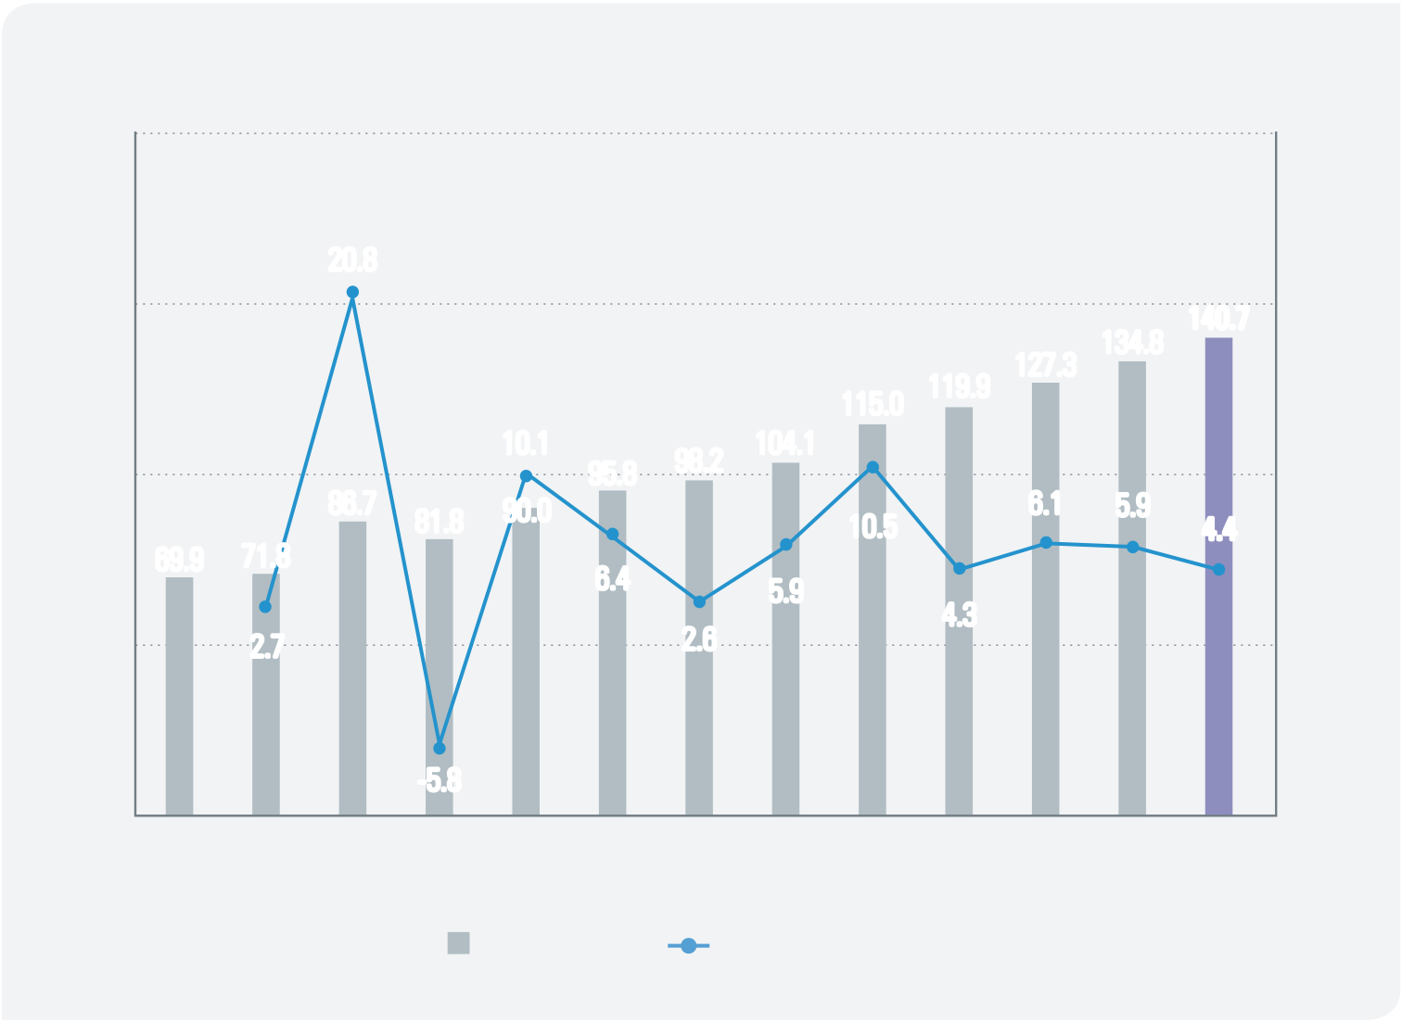

|  |  |  |  |  |
| --- | --- | --- | --- | --- |
| |  | | --- | | 그림 63 | | 기금지출 추이(총지출 기준) | (단위: 조원, %) |  |
| 200 |  | 30 |  |

20.8

|  |  |  |  |  |  |  |  |  |  |  |  |  |  |
| --- | --- | --- | --- | --- | --- | --- | --- | --- | --- | --- | --- | --- | --- |
| 150 | 69.9 | 71.8 | 86.7 | 81.8 | 10.1 | 95.8 | 98.2 | 104.1 | 115.0 119.9 127.3 134.8 140.7 | | | | 20 |
| 100 | 10 |
| 50 | 90.0 | 6.4 | 2.6 | 5.9 | 10.5 | 6.1 | 5.9 | 4.4 | 0 |
| 4.3 | | | |
| 2.7 |

-5.8

|  |  |  |  |  |  |  |  |  |  |  |  |  |  |  |
| --- | --- | --- | --- | --- | --- | --- | --- | --- | --- | --- | --- | --- | --- | --- |
| 0 | 2007 | 2008 | 2009 | 2010 | 2011 | 2012 | 2013 | 2014 | 2015 | 2016 | 2017 | 2018 | 2019 | -10 |
| 기금지출(좌축) | | 전년 대비 증가율(우축) | | | |

주: 2017년 이전은 결산, 2018년은 추경예산, 2019년은 본예산 기준  
자료: 디지털예산회계시스템

2019년 기금지출은 전년 대비 5.9조원(4.4%) 증가한 140.7조원으로 총지출의 30.0%를 차지

2007년 이후 기금지출의 연평균 증가율은 6.0%로 글로벌 금융위기 직후 공적  
 자금관리기금 지출의 감소가 있었던 2010년을 제외하고는 꾸준한 증가세를 보임 - 2009년 기금 증가는 정부의 국공채 인수에 따른 공공자금관리기금 지출 확대와 소상공인 재래시장, 중소기업지원에 따른 중소기업창업 및 진흥기금 지출 확대에 기인함  
 -   
전년대비 2009년 공공자금관리기금은 7.2조원, 중소기업창업 및 진흥기금 3.1조원, 주택도시기금 2.4조원 증가

117

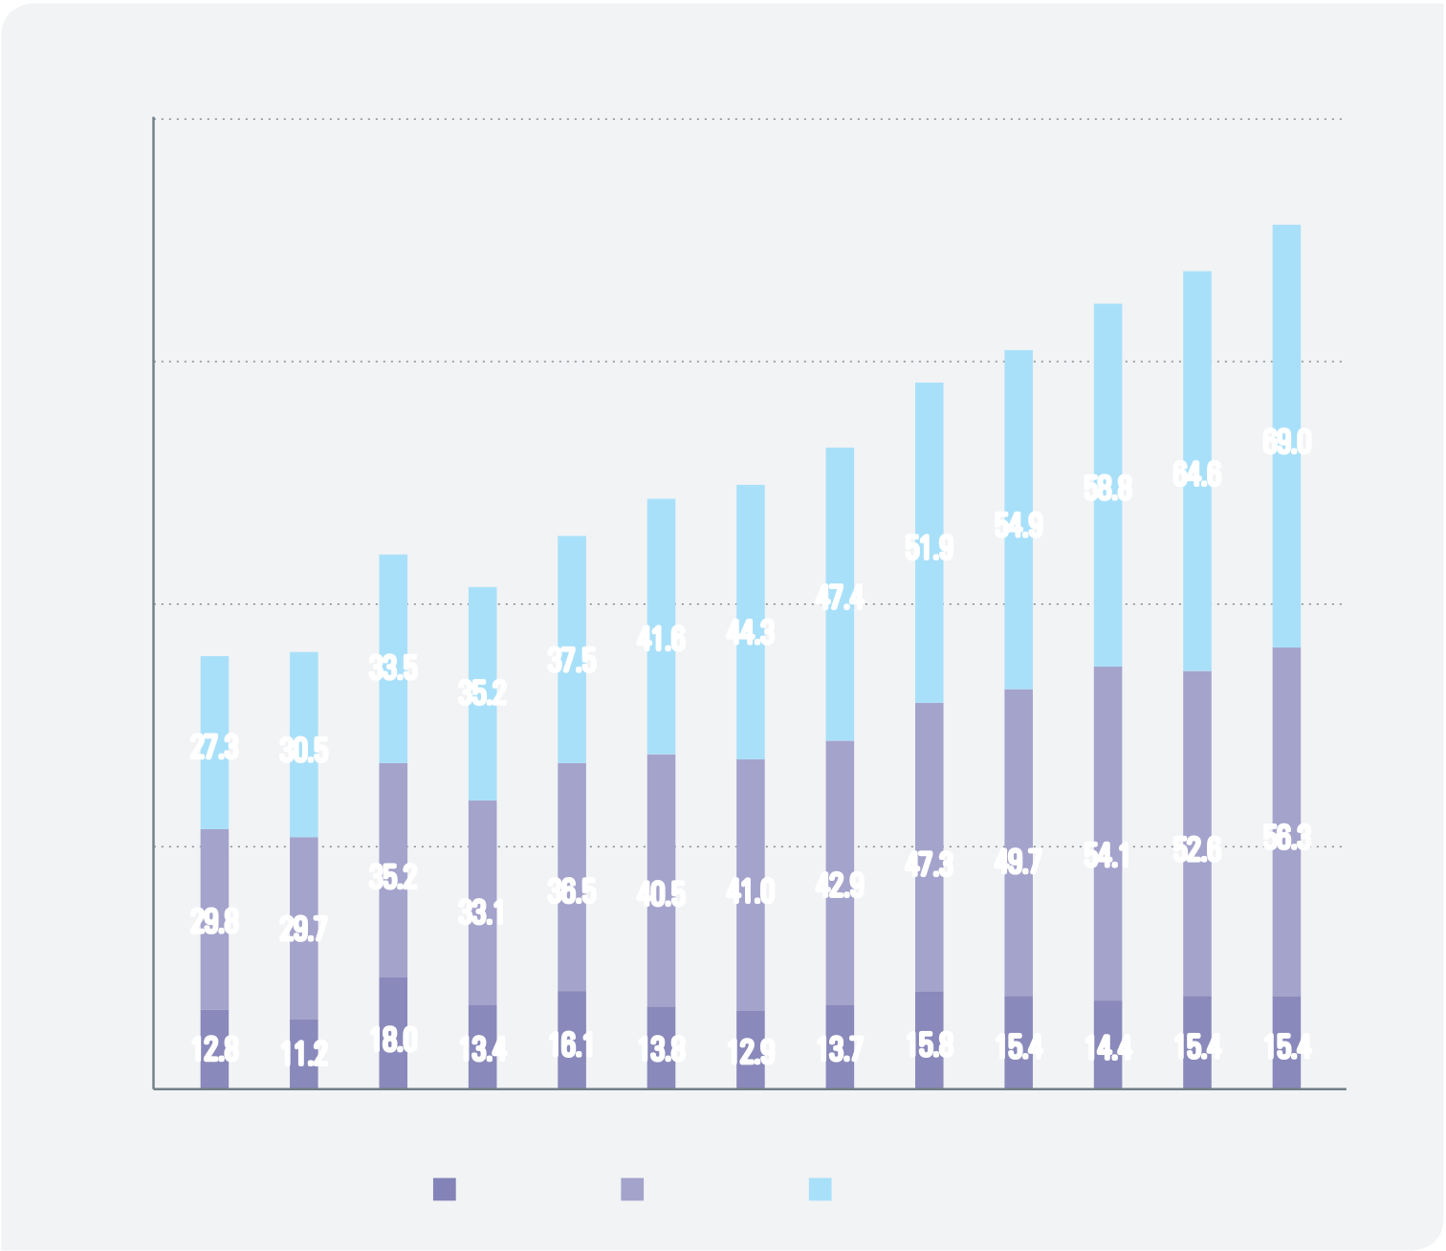

|  |  |  |
| --- | --- | --- |
| |  | | --- | | 그림 64 | | 성격별 기금지출 추이(총지출 기준) |

160

120

69.0

|  |  |  |  |  |  |  |  |  |  |  |  |  |  |
| --- | --- | --- | --- | --- | --- | --- | --- | --- | --- | --- | --- | --- | --- |
| 80 | 27.3 | 30.5 | 33.5 | 35.2 | 37.5 | 41.6 | 44.3 | 47.4 | 51.9 | 54.9 | 58.8 | 64.6 | 56.3 |
| 40 | 29.8 | 29.7 | 35.2 | 33.1 | 36.5 | 40.5 | 41.0 | 42.9 | 47.3 | 49.7 | 54.1 | 52.6 |
| 0 | 12.8 | 18.0 | 13.4 | 16.1 | 13.8 | 12.9 | 13.7 | 15.8 | 15.4 | 14.4 | 15.4 | 15.4 |
| 11.2 |
| 2007 | 2008 | 2009 | 2010 | 2011 | 2012 | 2013 | 2014 | 2015 | 2016 | 2017 | 2018 | 2019 |

계정성기금 사업성기금 사회보험성기금

주: 2017년 이전은 결산, 2018년은 추경예산, 2019년은 본예산 기준  
자료: 디지털예산회계시스템

2019년 기금지출은 사회보험성기금 지출이 69.0조원으로 전체 기금지출 대비 비중이 49.0%로 가장 크며, 다음으로 사업성기금 지출이 56.3조원(40.0%), 계정성기금이 15.4조원(10.9%) 순임

2007년 이후 사회보험성기금 지출이 연평균 증가율 8.0%를 보이며 가장 빠르게 증가하였으며, 다음으로 사업성기금(5.4%), 계정성기금(1.6%)의 순임

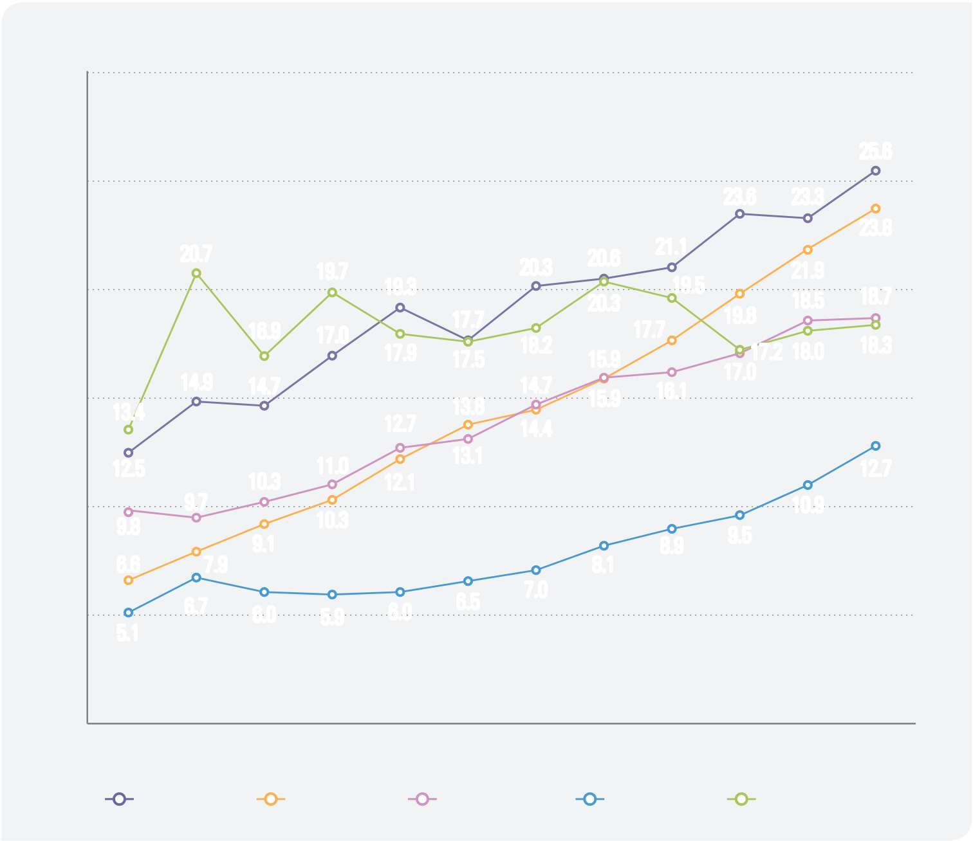

|  |  |  |  |  |
| --- | --- | --- | --- | --- |
| |  | | --- | | 그림 65 | | 상위 5대 기금의 지출액 추이 | (단위: 조원) |  |
| 30 |  |  |  |

25.6

|  |  |  |  |  |  |  |  |  |  |  |  |  |  |
| --- | --- | --- | --- | --- | --- | --- | --- | --- | --- | --- | --- | --- | --- |
| 25 | 20.7 | | | 19.7 | 19.3 | 20.3 | | 23.6 | | | 23.3 | | |
| 20.6 | 21.1 | 21.9 | | | 23.8 |
| 20 | 19.5 | 18.7 |
| 20.3 | 19.8 | 18.5 | |
| 15 | 16.9 | | | 17.0 | 17.9 | 17.7 | | 17.7 | 18.3 |
| 17.5 | 18.2 | 15.9 | 17.2 18.0 | | |
| 14.9 | | 14.7 | 17.0 | | |
| 14.7 | |
| 15.9 | 16.1 | | | | |
| 13.4 | | | 12.7 | | 13.8 | |
| 14.4 | |
| 10 | 12.5 | 10.3 | | 11.0 | 12.1 | 12.7 | | | | | |
| 13.1 | |
| 10.9 | | | | | |
| 9.7 | | |
| 10.3 | |
| 9.8 | 9.1 | |
| 8.1 | 8.9 | 9.5 | | | |
| 6.6 | 7.9 | |
| 5 | 5.1 | 6.7 | 6.0 | 5.9 | 6.0 | 6.5 | 7.0 | 2015 | 2016 | 2017 | | 2018 | 2019 |
| 0 | 2013 | 2014 |
| 2011 | 2012 |
| 2008 | 2009 | 2010 |
| 주택도시기금 | | | 국민연금기금 | | 공무원연금기금 | | 고용보험기금 | | | 공공자금관리기금 | | |

주: 본예산 기준  
자료: 디지털예산회계시스템

주택도시기금의 지출이 2019년 기준 25.6조원으로 가장 크며, 다음으로 국민

연금기금(23.8조원), 공무원연금기금(18.7조원) 등의 순임

국민연금기금은 연금제도의 성숙에 따라 2008년 이후 기금지출이 연평균 12.3%로

지속적 증가

119



**BOX16** 통합재정지출

■통합재정지출은 IMF가 권고하는 통합재정 기준 회계방식(’86 GFSM)으로 정부 부문의 연간 지출 총량을 산출한 지표 20 페이지|02. 통합재정

IMF는 「정부재정통계편람」(GFSM)에 따라 통합재정기준으로 정부의 살림을 살펴볼 수 있도록 권고  
- 국제기준에 따라 작성하므로 재정운용의 국제적 비교가 가능  
- 우리나라는 중앙정부를 대상으로 1979년부터 연도별로 작성(1970년부터 소급 작성) 하기 시작하였으며, 1994년부터는 분기별로, 1999년 7월부터는 월별로, 2005회계 연도부터는 중앙정부와 지방정부를 모두 포괄하여 발표하고 있음

산출방식은 현금주의(세입은 국고수납 시점, 세출은 현금지급 시점) 기준으로 포괄범위 내 각종 회계 및 기금 간 내부거래를 제거하고 타 경제부문과의 외부거래만을 통합하는 순계치 통합(Consolidation) 방식을 따름

■통합재정지출은 경제성질별로 크게 경상지출, 자본지출 및 순융자로 구분

통합재정 기준의 경제성질별 분류는 예산과목상 성질별 분류와 차이

경상지출이란 재정지출 가운데 인건비, 물건비, 경상이전지출 등 국가에서 매년 정기적으로 필요로 하는 재화와 서비스의 구입

자본지출이란 시설비, 자산 취득비, 자본이전지출 등 고정자산의 가치를 창출하거나 증가시키는 투자성 지출

순융자란 융자지출에서 융자회수**18**를 뺀 값

표 19 통합재정 체계에 따른 정부회계상 지출 분류

통합재정 상 지출 구분(경제성질별)

•인건비

|  |  |  |
| --- | --- | --- |
| 지출 | 경상지출 | •업무 추진비 |
| •한은으로의 차입 이자 상환 |
| 자본지출 | •자산 취득비 |
| •민간으로의 융자 지출 |
| 순융자 |
| •융자 회수, 출자 자산 매각 |
| 보전재원 |
| 보전지출 | •여유 자금 운용(금융기관예치) |
| •차기 이월 |
| •타 회계로의 전출금 |
| 내부거래지출 | •공자기금으로의 국채 원금 상환 |

•공자기금으로의 국채 이자 상환

자료: 기획재정부, 「2017회계연도 한국통합재정수지」, 2019

**18**융자회수는 재정활동 감소요인에 해당하기 때문에 순융자만을 계상하여 산출

120 재정통계 해설

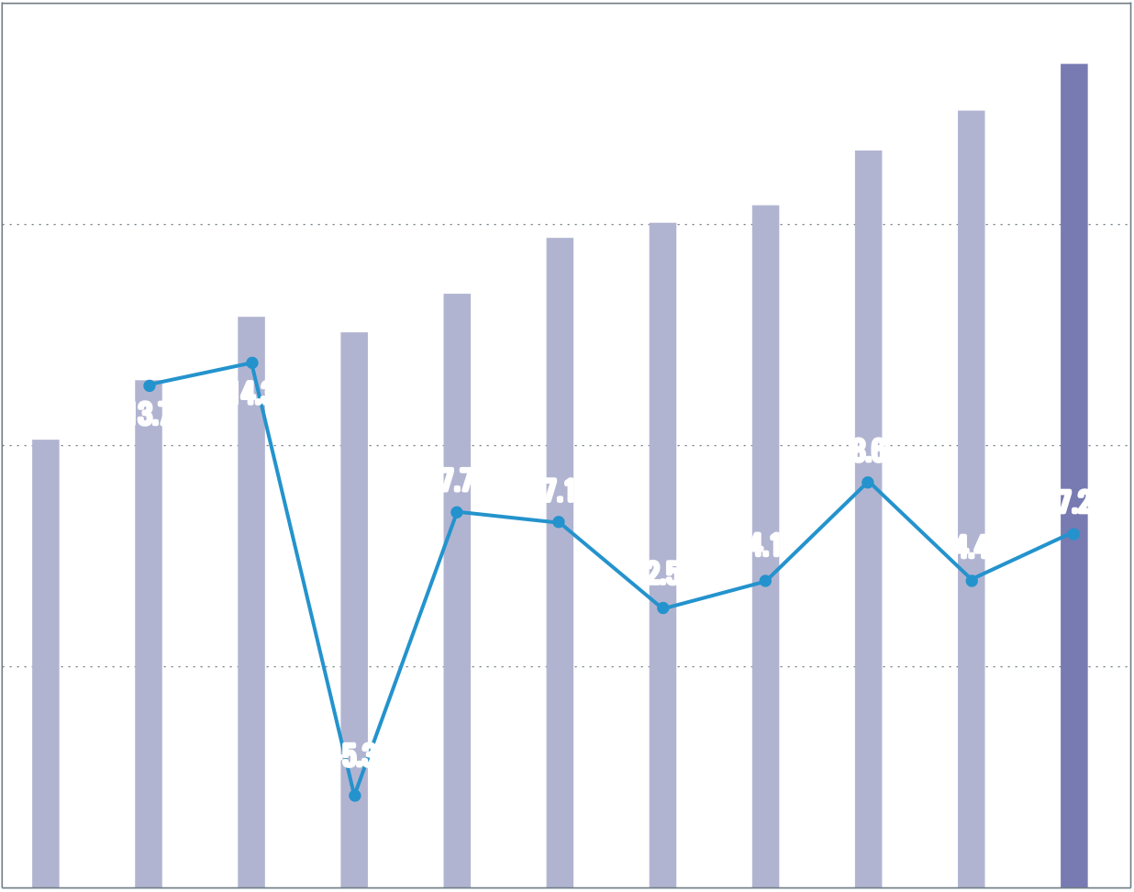

|  |  |  |  |  |  |  |  |  |  |  |  |  |  |  |  |  |  |  |  |  |  |  |  |  |  |  |  |  |  |  |  |  |  |  |  |  |  |  |  |  |  |  |  |
| --- | --- | --- | --- | --- | --- | --- | --- | --- | --- | --- | --- | --- | --- | --- | --- | --- | --- | --- | --- | --- | --- | --- | --- | --- | --- | --- | --- | --- | --- | --- | --- | --- | --- | --- | --- | --- | --- | --- | --- | --- | --- | --- | --- |
| |  |  |  |  |  |  |  |  |  |  |  |  |  |  |  |  |  |  |  |  |  |  |  |  |  |  |  |  |  |  |  |  |  |  |  |  |  |  |  |  |  | | --- | --- | --- | --- | --- | --- | --- | --- | --- | --- | --- | --- | --- | --- | --- | --- | --- | --- | --- | --- | --- | --- | --- | --- | --- | --- | --- | --- | --- | --- | --- | --- | --- | --- | --- | --- | --- | --- | --- | --- | --- | | 그림 66 통합재정지출 추이  (단위: 조원, %) 400 30 379.8 354.4   339.4   |  |  |  |  |  |  |  |  | | --- | --- | --- | --- | --- | --- | --- | --- | | 300 | 268.4 | 254.2 | 273.7 | 293.0 | 300.2 | 312.4 | 20 |   234.9   |  |  |  |  |  |  |  |  |  |  |  |  | | --- | --- | --- | --- | --- | --- | --- | --- | --- | --- | --- | --- | | 200 | 206.6 | 13.7 | 14.3 | 7.7 | 7.1 | 2.5 | 4.1 | 8.6 | 4.4 | 7.2 | 10 | | 100 | 0 |   -5.3   |  |  |  |  |  |  |  |  |  |  |  |  |  | | --- | --- | --- | --- | --- | --- | --- | --- | --- | --- | --- | --- | --- | | 0 | 2007 | 2008 | 2009 | 2010 | 2011 | 2012 | 2013 | 2014 | 2015 | 2016 | 2017 | -10 | | 통합재정지출(좌축) | | | 전년 대비 증가율(우축) | |   자료: 기획재정부, 「2017회계연도 한국통합재정수지」, 2019  2017년 통합재정지출 규모는 379.8조원으로 전년 대비 25.5조원(7.2%) 증가  2007년 이후 통합재정 규모는 연평균 6.3%의 증가율로 지속적 증가하였으나, 글로벌 금융위기 극복을 위한 2009년 대규모 지출확대의 영향으로 2010년은 전년대비 감소  2017년 통합재정지출을 기능별로 살펴보면, 사회개발이 200.7조원(50.2%)로 가장 큰 비중을 차지하였으며, 다음으로 경제사업(64.1조원, 16.0%), 국방(37.4조원, 9.3%) 등의 순임  - 사회개발과 경제사업이 통합재정지출에서 차지하는 비중은 각각 전년 대비 1.8%p, 0.3%p 증가하였으며, 국방과 일반공공행정의 비중은 전년 대비 약 1.0%p씩 감소 | | |  |
| 재정지출 | 121 |

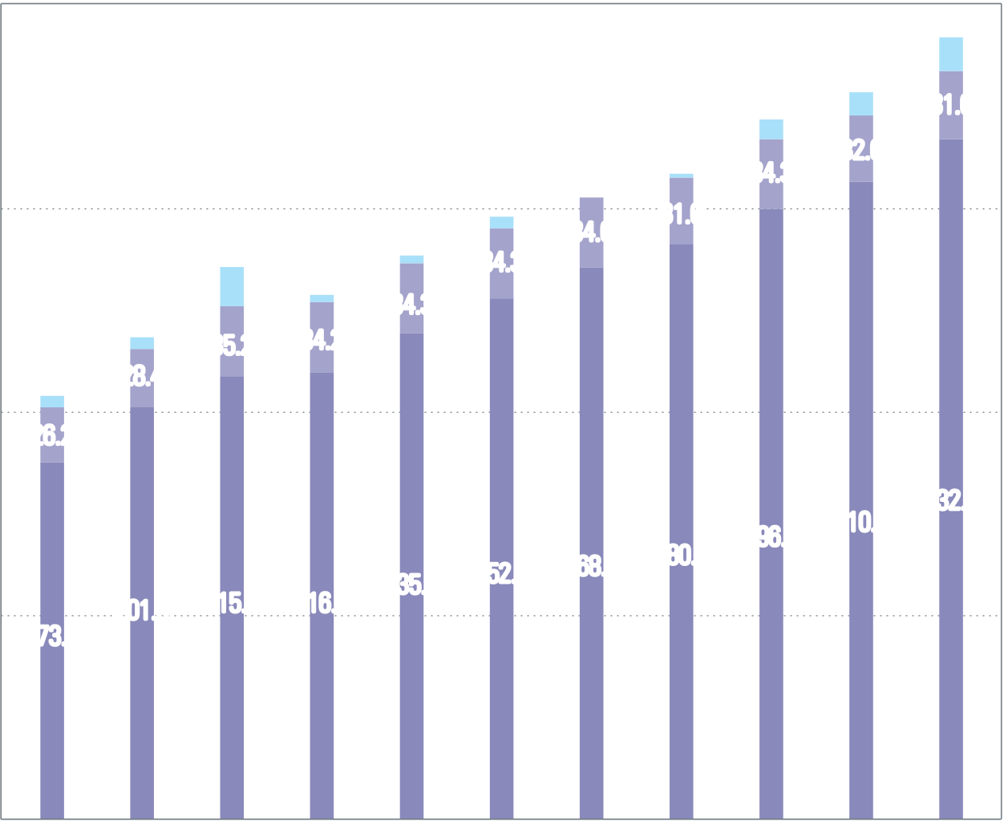

|  |  |  |  |  |  |  |  |  |  |  |  |  |  |  |  |  |  |  |  |  |  |  |  |  |  |  |  |  |  |  |  |  |  |  |  |  |  |  |  |  |  |  |  |  |  |  |  |  |  |  |  |  |  |  |  |  |  |  |  |  |  |  |  |  |  |  |
| --- | --- | --- | --- | --- | --- | --- | --- | --- | --- | --- | --- | --- | --- | --- | --- | --- | --- | --- | --- | --- | --- | --- | --- | --- | --- | --- | --- | --- | --- | --- | --- | --- | --- | --- | --- | --- | --- | --- | --- | --- | --- | --- | --- | --- | --- | --- | --- | --- | --- | --- | --- | --- | --- | --- | --- | --- | --- | --- | --- | --- | --- | --- | --- | --- | --- | --- |
| 그림 67경제성질별 통합재정지출 추이  (단위: 조원)   |  |  |  |  |  |  |  |  |  |  |  |  |  |  |  |  |  |  |  |  |  |  |  |  |  |  |  |  |  |  |  |  |  |  |  |  |  |  |  |  |  |  |  | | --- | --- | --- | --- | --- | --- | --- | --- | --- | --- | --- | --- | --- | --- | --- | --- | --- | --- | --- | --- | --- | --- | --- | --- | --- | --- | --- | --- | --- | --- | --- | --- | --- | --- | --- | --- | --- | --- | --- | --- | --- | --- | --- | | 400  300  200  100  0 | |  |  |  |  |  |  |  |  |  |  |  |  |  |  |  |  |  |  |  |  |  |  |  |  |  |  |  |  |  |  |  | | --- | --- | --- | --- | --- | --- | --- | --- | --- | --- | --- | --- | --- | --- | --- | --- | --- | --- | --- | --- | --- | --- | --- | --- | --- | --- | --- | --- | --- | --- | --- | | 16.1  11.7   |  |  |  |  |  |  |  |  |  |  |  | | --- | --- | --- | --- | --- | --- | --- | --- | --- | --- | --- | | 7.1 | 5.5 | 18.0 | 3.1 | 3.7 | 6.1 | -1.8 | 0.9 | 8.8 | 32.6 | 31.0 | | 34.3 | | 34.0 | 31.0 | | 34.3 | | 35.2 | 34.2 | 34.3 | | 28.4 |   26.2   |  |  |  |  |  |  |  |  |  |  |  | | --- | --- | --- | --- | --- | --- | --- | --- | --- | --- | --- | | 173.3 | 201.0 | 215.1 | 216.9 | 235.5 | 252.6 | 268.0 | 280.5 | 296.2 | 310.0 | 332.7 | | | | | | | | | | | | | | 2007 | 2008 | 2009 | 2010 | 2011 | 2012 | 2013 | 2014 | 2015 | 2016 | 2017 | |  | | | | | | | | | | | |   경상지출 자본지출 순융자  자료: 기획재정부, 「2017회계연도 한국통합재정수지」, 2019  2017년 통합재정지출을 경제성질별로 분류하면, 경상지출은 전년 대비 22.7조원(7.3%) 증가한 332.7조원이며, 자본지출은 1.7조원(5.1%) 감소한 31.0조원, 순융자는 4.4조원(37.4%) 증가한 16.1조원을 기록  자본지출은 연평균 1.7%의 낮은 증가율을 보이며 30조원대 규모가 유지되는 추세  순융자는 연도별 등락을 반복하는 추세로 2017년 16.1조원을 기록  - 2009년 글로벌금융위기 대응을 위한 국채인수 및 긴급경영안정자금 융자지출 증대 로 발생한 18조원이 2007년 이후 최고치에 해당함  - 2013년에는 지방채 및 주택구입자금 융자 회수 증가로 순융자가 마이너스를 기록 |

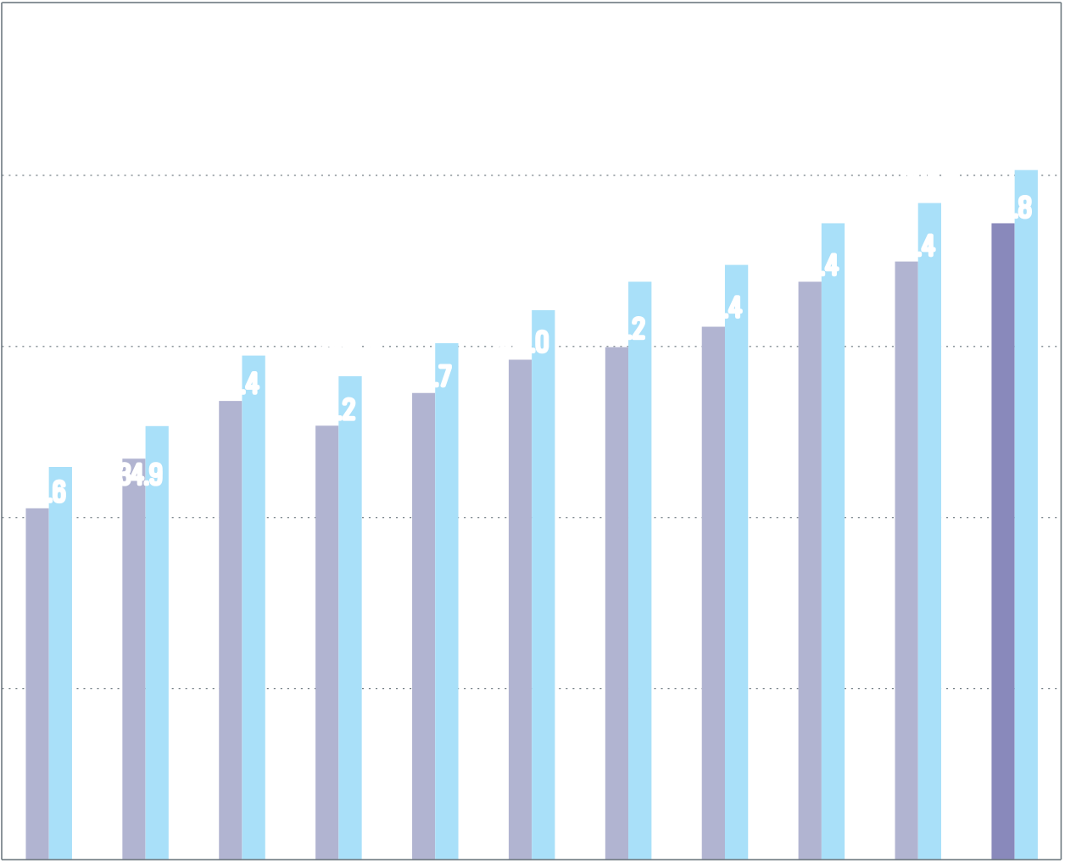

|  |  |  |  |  |  |  |  |  |  |  |  |  |  |  |  |  |  |  |  |  |  |  |  |  |  |  |  |  |  |  |  |  |  |  |  |  |  |  |  |  |  |  |  |  |  |  |  |
| --- | --- | --- | --- | --- | --- | --- | --- | --- | --- | --- | --- | --- | --- | --- | --- | --- | --- | --- | --- | --- | --- | --- | --- | --- | --- | --- | --- | --- | --- | --- | --- | --- | --- | --- | --- | --- | --- | --- | --- | --- | --- | --- | --- | --- | --- | --- | --- |
| |  |  |  |  |  |  |  |  |  |  |  |  |  |  |  |  |  |  |  |  |  |  |  |  |  |  |  |  |  |  |  |  |  |  |  |  |  |  |  |  |  |  |  |  |  |  | | --- | --- | --- | --- | --- | --- | --- | --- | --- | --- | --- | --- | --- | --- | --- | --- | --- | --- | --- | --- | --- | --- | --- | --- | --- | --- | --- | --- | --- | --- | --- | --- | --- | --- | --- | --- | --- | --- | --- | --- | --- | --- | --- | --- | --- | --- | | 그림 68 통합재정지출과 총지출 추이 비교  (단위: 조원)   |  |  |  |  |  |  |  |  |  |  |  |  |  |  |  |  |  |  |  |  |  |  |  |  |  |  |  |  |  |  |  |  |  |  | | --- | --- | --- | --- | --- | --- | --- | --- | --- | --- | --- | --- | --- | --- | --- | --- | --- | --- | --- | --- | --- | --- | --- | --- | --- | --- | --- | --- | --- | --- | --- | --- | --- | --- | | 500  400  300  200  100  0 | |  |  |  |  |  |  |  |  |  |  |  |  |  |  |  |  |  |  |  |  |  |  | | --- | --- | --- | --- | --- | --- | --- | --- | --- | --- | --- | --- | --- | --- | --- | --- | --- | --- | --- | --- | --- | --- | | 402.5   |  |  |  |  |  |  |  |  |  |  |  | | --- | --- | --- | --- | --- | --- | --- | --- | --- | --- | --- | | 230.8 | 254.0 | 293.6 | 282.0 | 302.8 | 321.0 | 337.3 | 347.7 | 371.8 | 384.6 | 379.8 | | 339.4 | 354.4 | | 300.2 | 312.4 | | 293.0 | | 268.4 | 273.7 | | 254.2 | | 206.6 | 234.9 | | | | | | | | | | | | | | 2007 | 2008 | 2009 | 2010 | 2011 | 2012 | 2013 | 2014 | 2015 | 2016 | 2017 |   통합재정지출 총지출  주: 결산 기준 자료: 기획재정부, 「2017회계연도 한국통합재정수지」, 2019    디지털예산회계시스템  통합재정지출은 내부거래 및 보전거래로 인한 중복계산을 제거함에 따라  총지출에 비해 연간 약 30조원 가량 낮은 수치로 집계됨  가장 차이가 적었던 해는 2008년으로 19조원이었으며, 가장 차이가 컸던 해는  2013년으로 37조원의 차이를 보임  통합재정지출의 연평균 증가율은 6.3%, 2007년이후 총지출의 연평균 증가율은  5.7%로 총지출의 증가세가 통합재정지출보다 낮음 | |  |

123

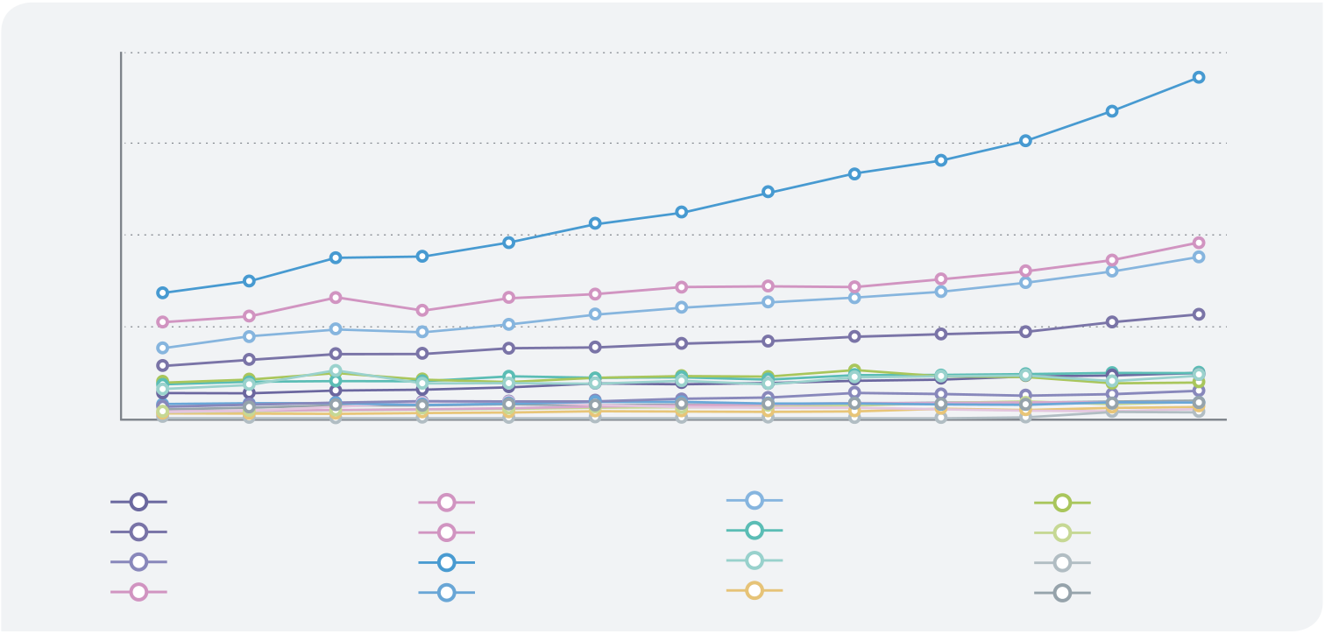

|  |  |  |  |
| --- | --- | --- | --- |
| 14 | **분야별 재정지출** | |  |
|  | 사회복지분야재정지출 | 2018년 133.8조원 | 2019년 |
| 148.9조원 |

분야별 재정지출은 재정을 기능별로 구분하는 것으로, 정부 재정활동의 기능을

크게 ‘외교·통일’, ‘국방’, ‘교육’, ‘환경’, ‘복지’ 등의 분야로 구분하고 각 분야를

부문으로 세분하는 방식을 말함

세출예산은 기능별로 ①일반·지방행정, ②공공질서 및 안전, ③통일·외교, ④국방,

⑤교육, ⑥문화 및 관광, ⑦환경, ⑧사회복지, ⑨보건, ⑩농림수산, ⑪산업·중소기업

및 에너지, ⑫교통 및 물류, ⑬통신, ⑭국토 및 지역개발, ⑮과학기술, ⑯예비비의

16개 분야로 구분**19**

- 16개 분야는 다시 75개 부문, 552개 프로그램으로 구분

|  |  |  |
| --- | --- | --- |
| 그림 69 | 분야별 재정지출 추이(총지출 기준) | (단위: 조원) |

160

120

80

40

0

|  |  |  |  |  |  |  |  |  |  |  |  |  |
| --- | --- | --- | --- | --- | --- | --- | --- | --- | --- | --- | --- | --- |
| 2007 | 2008 | 2009 | 2010 | 2011 | 2012 | 2013 | 2014 | 2015 | 2016 | 2017 | 2018 | 2019 |
| 공공질서 및 안전 | | | 과학기술 | | 교육 | | | 교통 및 물류 | |
| 국방 | | | 국토 및 지역개발 | | 농림수산 | | | 문화 및 관광 | |
| 보건 | | | 사회복지 | | 산업·중소기업 및 에너지 | | | 예비비 | |
| 일반·지방 행정 | | | 통신 | | 통일·외교 | | | 환경 | |

주: 2017년 이전은 결산, 이후는 본예산 기준

자료: 디지털예산회계시스템

|  |  |
| --- | --- |
| **19** | 국제기준에서도 지출을 기능별로 구분하고 있는데, IMF는 정부재정통계편람(GFSM)에 의하여 13개 분야로, OECD는 UN이 |

제시한 정부기능분류(Classification of the Functions of Government)에 의하여 10개 분야로 구분

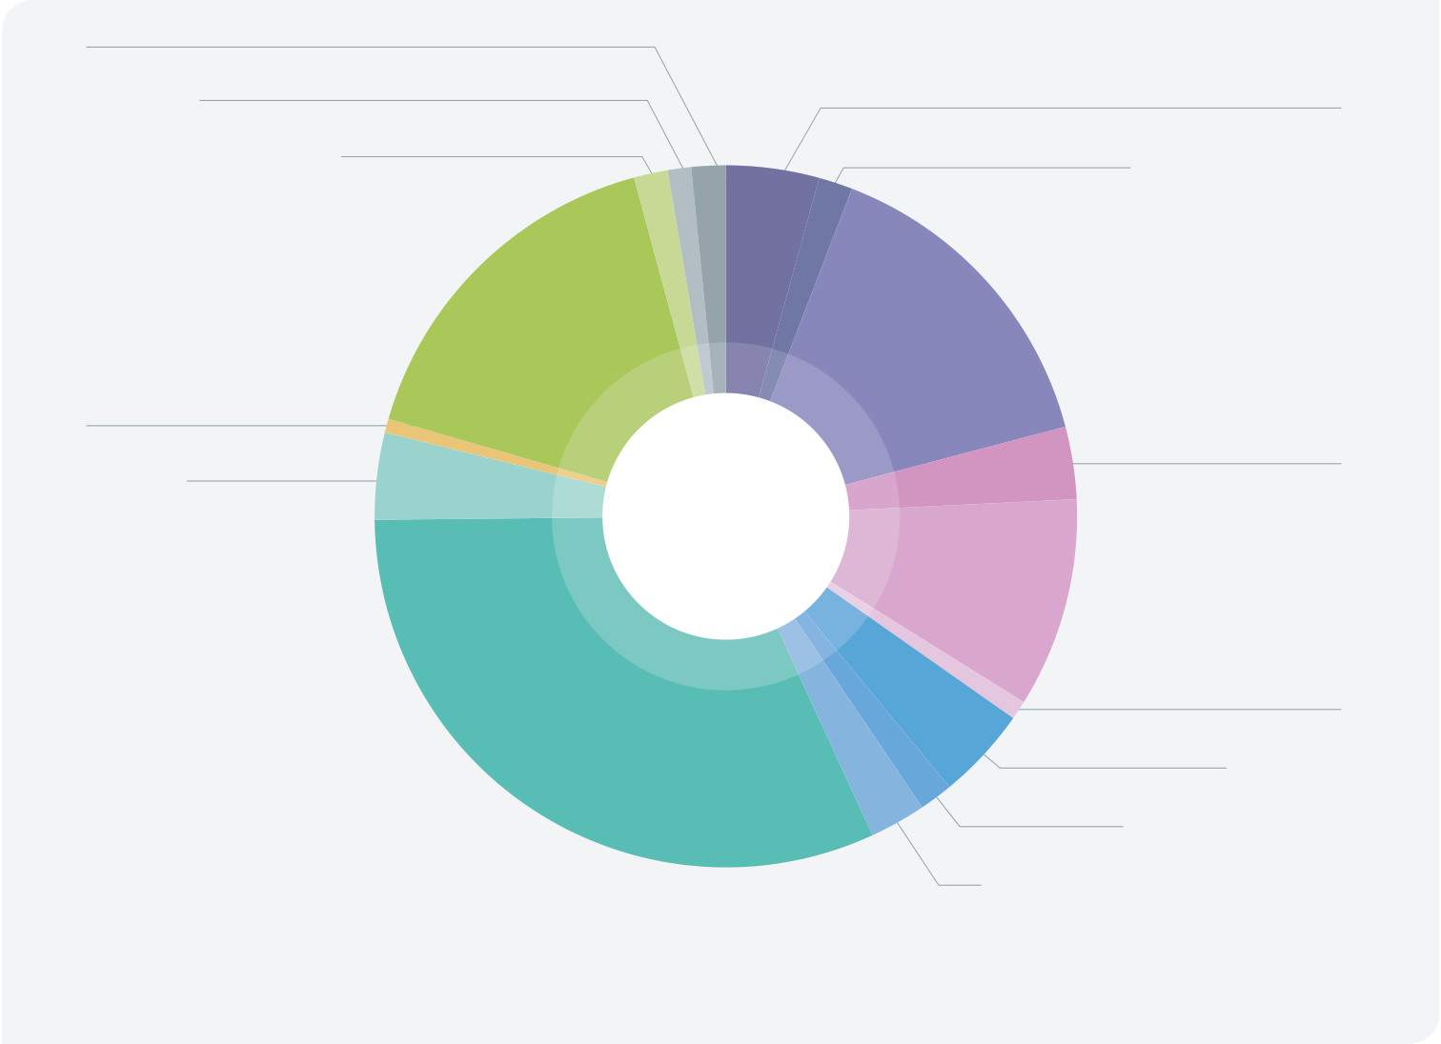

|  |  |  |  |  |  |  |  |
| --- | --- | --- | --- | --- | --- | --- | --- |
| |  | | --- | | 그림 70 | | 재정지출의 분야별 구성(2019년 기준) | |  |  | (단위: 조원, %) |  |
| 환경 | 통일·외교 | | 교육 | 과학기술 | 공공질서 및 안전 |  |
| 7.,4 |
| 1.6% | 5.,1  1.1% | 통신 7.3, |
| 20.1, |
| 4.3% |
| 7.3, |
| 1.6% | | 1.6% |
| 일반·지방행정 | |
| 70.6, |
| 76.6, | |
| 15.0% |
| 16.3% | |

예비비

|  |  |  |  |  |
| --- | --- | --- | --- | --- |
| 3.0, | 산업·중소기업 | 총지출 | 국방 | 교통 및 물류 |
| 0.6% | 및 에너지 | 469.6조원 | 15.,7 |
| 18.8, | 45.3, | 3.3% |
| 4.0% | 9.7% |

사회복지

|  |  |  |  |  |
| --- | --- | --- | --- | --- |
| 148.9, | 문화 및 관광 | | 농림수산 | 국토 및 |
| 지역개발 |
| 31.7% |
| 4.1, |
| 20.0, |
| 0.9% |
| 4.3% |
| 보건 12.1, | 7.2, 1.5% |

2.6%

주: 총지출, 본예산 기준  
자료: 디지털예산회계시스템

2019년 분야별 재정지출은 사회복지가 148.9조원으로 전체 총지출에서 가장  
큰 비중(31.7%)을 차지하였으며, 다음으로 일반·지방행정(2위, 76.6조원, 16.3%), 교육(3위, 70.6조원, 15.0%) 등 순임

이하 분야별 비중은 국방(45.3조원, 9.7%), 공공질서 및 안전(20.1조원, 4.3%), 농림수산(20.0조원, 4.3%), 산업·중소기업 및 에너지(18.8조원, 4.0%), 교통 및 물류(15.7조원, 3.3%), 보건(12.1조원, 2.26%), 환경(7.4조원, 1.6%), 통신(7.3조원, 1.6%), 과학기술(7.3조원, 1.6%), 문화 및 관광(7.2조원, 1.5%), 통일·외교(5.1조원, 1.1%), 국토 및 지역개발(4.1조원, 0.9%), 예비비(3.0조원, 0.6%) 순임

2007년 이후 사회복지가 연평균 증가율 8.8%를 보이며 가장 빠르게 증가하였으며, 다음으로 문화 및 관광(8.7%), 통일·외교(8.3%), 보건(7.6%), 과학기술(7.5%), 교육(7.3%) 등의 순으로 빠르게 증가

125

|  |  |  |  |
| --- | --- | --- | --- |
| 15 | **의무지출·재량지출** | | |
|  | 2018년 216.2조원 · 212.6조원 | | 2019년 239.3조원 · 230.3조원 |
| (의무) | (재량) |

의무지출은 법률상 지출의무가 발생하고 법령에 따라 지출규모가 결정되는 법정지출 및 이자지출 항목의 합계를 의미

법률상 지출의무란 지출여부에 대한 정부의 재량 여지가 없이 법률에서 정부가 의무적으로 지출하도록 강제적으로 정하고 있는 것  
 - 조약이나 일반적으로 승인된 국제법규 등 법률과 동일한 효과를 가지는 근거에 따른 지출도 포함

법령상 지출규모란 지출규모가 법률, 법령 또는 하위규정의 기준에 따라 정해져 있음을 의미하며, 해당지출 규모에 대한 재정당국의 재량여지는 제한적  
 - 따라서 한번 도입하면 재정사업을 축소하기 어렵고 인구 등 사회적 변화에 따라 계속 증가하는 경향

지출의 성격에 따라 크게 지방이전재원, 복지분야 법정지출, 국공채와 차관도입  
 으로 발생하는 이자지출 및 기타지출의 네 가지로 분류

재량지출은 의무지출에 해당되지 않는 재정지출로서 국가재정법상 별다른 세부유형이 마련되어 있지는 않으나, 지출 성격에 따라 경직성 지출과 기타재량지출로 구분 가능

경직성 지출은 정부의 재량여지가 비교적 작은 재량지출로서 법률상 임의사항이나 시행령 또는 시행규칙에서 의무화하고 있는 지출, 계약이나 국가간 합의사항 이행 등을 위한 지출, 기관유지 경비, 치안·소방·징세 경비 등 국가의 기본 기능을 유지  
하기 위한 지출, 공무원 인건비 등 지출, 기타 정부의 정책적 고려에 의한 지출 등이 해당

|  |  |
| --- | --- |
|  | 기타재량지출은 이와 같은 경직성 지출 외의 재량지출을 의미 |

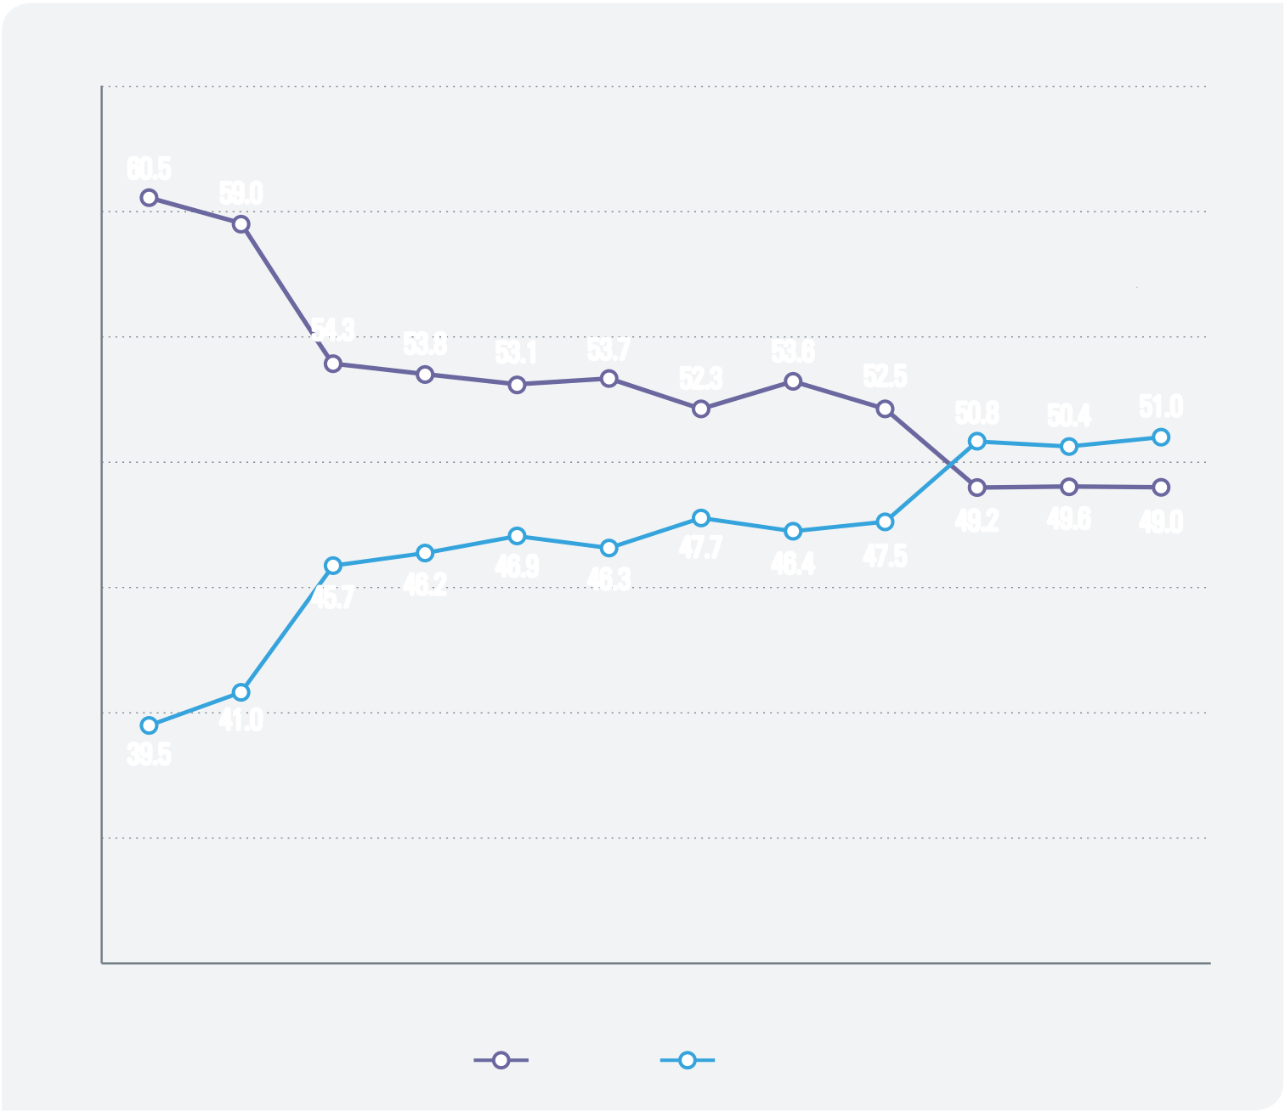

|  |  |  |  |  |  |  |  |  |  |  |  |  |  |  |
| --- | --- | --- | --- | --- | --- | --- | --- | --- | --- | --- | --- | --- | --- | --- |
| |  | | --- | | 그림 71 | | 총지출 대비 의무지출·재량지출 비중 추이 | | | | |  |  |  |  |  |  | (단위: %) |  |
| 65 | 60.5 | 59.0 | | | | 52.3 | 53.6 | 52.5 | 50.8 | 50.4 | 51.0 |  |  |
| 60 |
| 54.3 | | 53.8 | 53.1 | 53.7 |
| 55 |

50

|  |  |  |  |  |  |  |  |  |  |  |  |
| --- | --- | --- | --- | --- | --- | --- | --- | --- | --- | --- | --- |
| 45 | 41.0 | 45.7 | 46.2 | 46.9 | 46.3 | 47.7 | 46.4 | 47.5 | 49.2 | 49.6 | 49.0 |
| 40 |

39.5

35

30

|  |  |  |  |  |  |  |  |  |  |  |  |
| --- | --- | --- | --- | --- | --- | --- | --- | --- | --- | --- | --- |
| 2008 | 2009 | 2010 | 2011 | 2012 | 2013 | 2014 | 2015 | 2016 | 2017 | 2018 | 2019 |
| 재량지출 | | 의무지출 | |

주: 2017년 이전은 결산, 이후는 본예산 기준  
자료: 디지털예산회계시스템

2019년 의무지출은 전년 대비 23.1조원(10.7%) 증가한 239.3조원, 재량지출은 전년 대비 17.7조원(8.3%) 증가한 230.3조원으로 각각 총지출(469.6조원)의 51.0%, 49.0%를 차지

2008년 이후 의무지출과 재량지출의 연평균 증가율은 각각 8.2%, 3.8%  
 - 의무지출이 총지출에서 차지하는 비중은 2017년 처음으로 50%를 상회하였으며, 2008년 39.5%에서 2019년 51.0%로 빠르게 증가

127



|  |  |  |  |
| --- | --- | --- | --- |
| 16 | **성질별 재정지출** | |  |
|  | 이전지출 | 2018년 282.9조원 | 2019년 |
| 314.7조원 |

재정지출의 성질별 분류에 의하면 경비지출의 직접적인 대상을 기준으로 인건비,

이전지출, 자산취득비, 상환지출, 전출금, 예비비 등으로 구분

우리나라는 「국가재정법」 제21조3항에서 세출예산을 성질별로 구분하도록 명시

정부의 세출과목 구분에 따르면, 재정지출을 경비의 직접적인 대상을 기준으로

인건비(100), 물건비(200), 이전지출(300), 자산취득및운용(400), 상환지출

(500), 전출금등(600), 예비비 및 기타(700)로 분류

인건비는 공무원 및 비정규직 직원의 봉급, 상여금, 각종 수당 등 보수

물건비는 운영비, 여비, 특수활동비, 업무추진비, 복리후생비, 시험연구비 등

이전지출은 정부가 당해년도의 생산활동과 무관한 대상에게 반대급부 없이 지급

하는 것으로, 국가는 특정한 공익목적을 달성하기 위하여 재정의 일부를 지방자치

단체, 공공기관, 민간사업자, 각 회계 및 기금 등에 교부, 출연, 보조, 전출·입의

방식으로 이전130 페이지|16-1. 보조금 134 페이지|16-2. 출연금

자산취득및운용은 정부가 정책목표를 달성하거나 자산을 증식하기 위하여 행하는

유·무형자산의 취득이나 출자, 융자, 예탁 등

138 페이지|16-3. 융자금 142 페이지|16-4. 출자금

상환지출은 국내 차입금 상환, 예수원리금 상환 등

전출금은 회계 또는 기금이 다른 회계 또는 기금에 무상으로 주는 자금

예비비는 예측할 수 없는 지출로 인한 예산의 부족에 대비해 두는 비용

148 페이지|18. 예비비

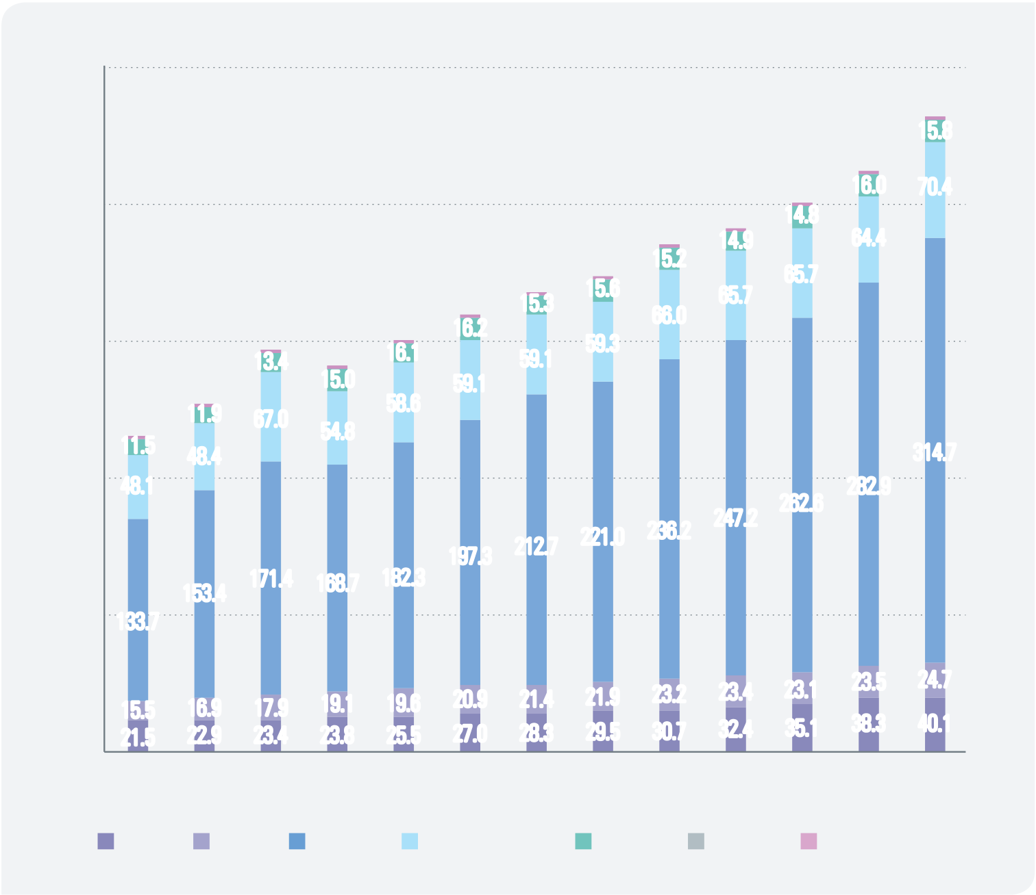

|  |  |  |  |  |  |  |  |  |  |  |  |  |  |  |  |  |  |
| --- | --- | --- | --- | --- | --- | --- | --- | --- | --- | --- | --- | --- | --- | --- | --- | --- | --- |
| |  | | --- | | 그림 72 | | 성질별 재정지출 추이 | | | | |  |  |  |  |  |  |  |  |  | (단위: 조원) |  |
| 500 | 0.5 | | | | | 0.5 | 0.7 | 0.6 | 0.5 | 0.5 | 0.5 | 1.1 | 1.2 | 3.8 | 3.8 |  |
| 15.8 |
| 400 | 16.0 | 70.4 |
| 14.8 |
| 64.4 |
| 14.9 |
| 15.2 | 65.7 |
| 300 | 15.6 | 65.7 |
| 15.3 | 66.0 |
| 16.2 | 59.3 |
| 16.1 | 59.1 |
| 0.5 | | | 13.4 | |
| 59.1 |
| 15.0 |
| 200 | 0.5 | 11.9 | | 67.0 | | 54.8 | 58.6 | 212.7 | 221.0 | 236.2 | 247.2 | 262.6 | 282.9 | 314.7 |
| 11.5 | | 48.4 | | |
| 48.1 | | | | | 197.3 |
| 100 | 153.4 | | | | 171.4 | 168.7 | 182.3 | 20.9 | 21.4 | 21.9 | 23.2 | 23.4 | 23.1 | 23.5 | 24.7 |
| 133.7 | | | | |
| 19.1 | 19.6 |
| 15.5 | | 16.9 | 17.9 | |
| 0 | 23.8 | 25.5 | 27.0 | 28.3 | 29.5 | 30.7 | 32.4 | 35.1 | 38.3 | 40.1 |
| 21.5 | | 22.9 | 23.4 | |
| 2007 | | 2008 | 2009 | | 2010 | 2011 | 2012 | 2013 | 2014 | 2015 | 2016 | 2017 | 2018 | 2019 |

인건비 물건비 이전지출 자산취득 및 운용 상환지출 전출금등 예비비 및 기타

주: 2017년 이전은 결산, 이후는 본예산 기준  
자료: 디지털예산회계시스템

2019년 총지출의 성질별 구성을 살펴보면, 이전지출이 314.7조원(67.0%)으로 가장 큰 비중을 차지하고 있으며, 다음으로 자산취득 및 운용 70.4조원(15.0%), 인건비 40.1조원(8.5%), 물건비 24.7조원(5.3%) 등의 순임

2019년 기준 이전지출에서 가장 큰 비중을 차지하는 것은 자치단체교부금(111.5조원, 35.4%), 연금지급금(46.7조원, 14.8%) 및 자치단체경상보조(43.4%, 13.8%) 등임

129

|  |  |  |
| --- | --- | --- |
| 16-1 | **보조금** |  |
|  | 2018년 | 2019년 |
| 66.9조원 |
| 77 .9조원 |

보조금은 국가가 지방자치단체나 민간업체가 수행하는 공익사업을 지원하기 위하여 지급하는 돈

국가는 지방정부와 민간이 수행하는 공익사업이 다른 지방정부와 민간에도 긍정 적인 영향을 미치는 경우 보조금을 지원  
 - 보조금은 지방재정의 형평성을 유지하고 외부효과가 큰 사업에 대한 투자유인으로 작용할 뿐 아니라, 행정의 효율성을 위하여 활용

지정된 용도로만 사용된다는 점에서 지방교부세**20**와 차이가 있으며, 사후 정산이 의무적이고 집행후 남은 잔액은 국고에 반환해야 한다는 점에서 출연금, 출자금**21**과 차이

보조금을 받는 대상에 따라 민간보조와 자치단체보조로 구분되며, 이는 다시 성격에 따라 경상보조와 자본보조로 구분

민간보조는 보조대상 사업을 수행하는 민간기업에 지원하는 보조금이며, 자치  
 단체보조는 보조대상 사업 수행을 위해 지방자치단체에 지원하는 보조금

경상보조는 인건비,운영비 등 소모성 경비 지원을 의미하며, 자본보조는 토지 매입, 시설 건축 등 투자성 경비 지원을 의미

국민생활과 밀접한 주요 사업 다수가 국고보조 사업으로 집행되고 있음

|  |  |  |
| --- | --- | --- |
|  |  | 예시: 노인에 대한 기초 연금, 사업장에 대한 일자리 안정 자금 지원, 아동수당 지급 등 |
| **20 21** | 지방교부세는 용도를 정하지 않고 지역주민들이 제공받는 공공서비스의 격차를 완화하는 목적으로 지방자치단체에 지원됨 출연금은 일반적으로 정부 출연기관을 대상으로 지원하고, 출자금은 공익사업을 수행하는 법인에 한해 지원 | |

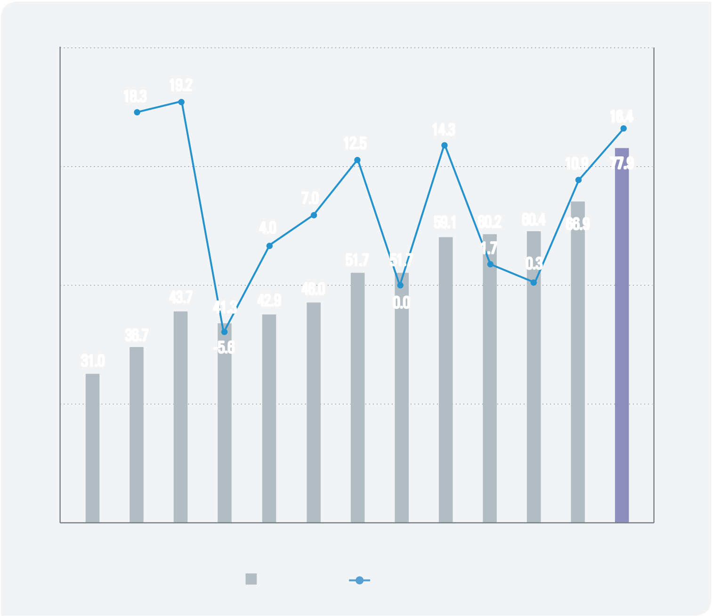

|  |  |  |  |  |  |  |  |  |
| --- | --- | --- | --- | --- | --- | --- | --- | --- |
| |  | | --- | | 그림 73 | | 보조금 추이 |  |  |  |  | (단위: 조원, %) |  |
| 100 | 18.3 | 19.2 | 12.5 | 14.3 | 10.9 | 25 |  |
| 75 | 16.4 |
| 77.9 |

7.0

|  |  |  |  |  |  |  |  |  |  |  |  |  |  |
| --- | --- | --- | --- | --- | --- | --- | --- | --- | --- | --- | --- | --- | --- |
| 50 | 31.0 | 36.7 | 43.7 | 41.3 | 4.0 | 46.0 | 51.7 | 51.7 | 59.1 | 60.2 | 60.4 | 66.9 | 0 |
| 42.9 | 1.7 | 0.3 |
| 0.0 |
| -5.6 |

25

|  |  |  |  |  |  |  |  |  |  |  |  |  |  |  |
| --- | --- | --- | --- | --- | --- | --- | --- | --- | --- | --- | --- | --- | --- | --- |
| 0 | 2007 | 2008 | 2009 | 2010 | 2011 | 2012 | 2013 | 2014 | 2015 | 2016 | 2017 | 2018 | 2019 | -25 |

보조금(좌축) 전년대비 증가율(우축)

주: 2017년 이전은 결산, 이후는 본예산 기준  
자료: 디지털예산회계시스템

2019년 보조금 규모는 77.9조원으로 전년 대비 11.0조원(16.4%) 증가하였으며, 중앙정부 총지출(469.6조원)의 16.6%를 차지

2007년 이후 보조금 규모는 연평균 8.0%의 증가율로 지속적 증가  
 - 총지출에서 차지하는 비중도 2007년 13.4%에서 2019년 16.6%로 증가  
 - 주요 국고보조사업이 신설·확대된 해에 10%를 초과하는 증가율을 보임  
  
 (2009년 희망근로, 2013년 양육비지원, 2015년 기초연금확대, 2018년 일자리안정 자금 등)

131

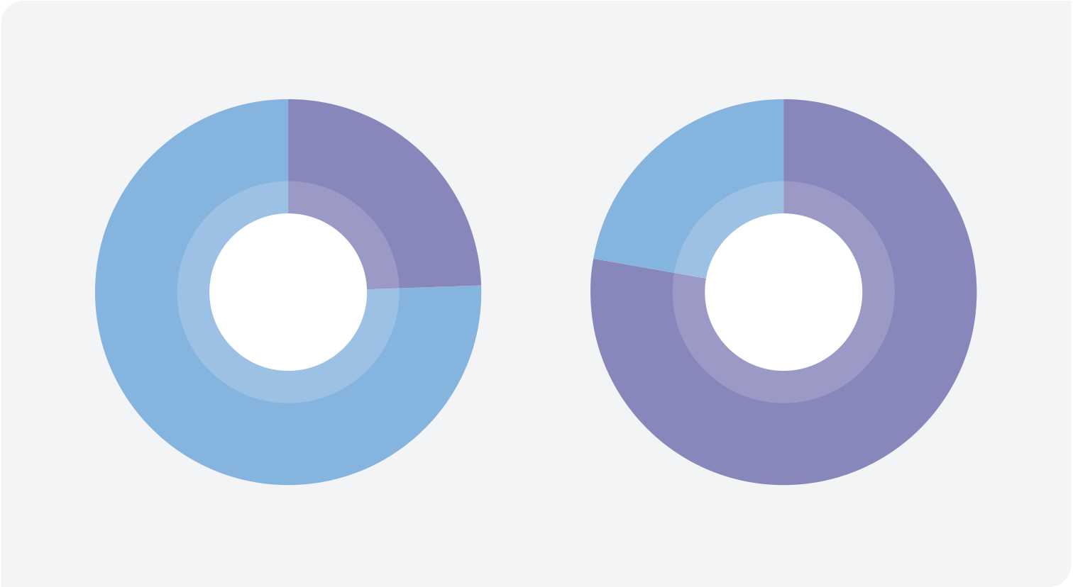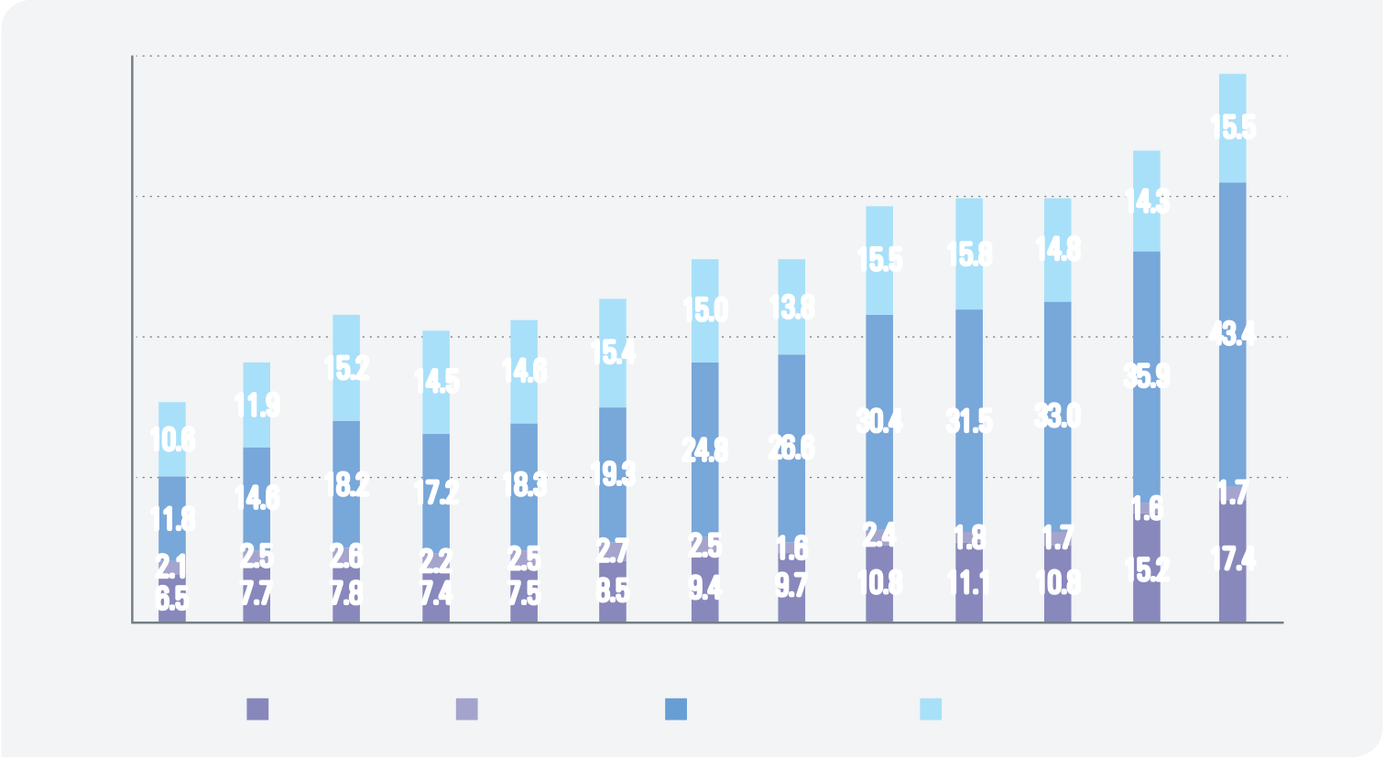

|  |  |  |  |
| --- | --- | --- | --- |
| |  | | --- | | 그림 74 | | 보조금 보조 대상 및 성격별 추이 | (단위: 조원) |

80

15.5

|  |  |  |  |  |  |  |  |  |  |  |  |  |  |
| --- | --- | --- | --- | --- | --- | --- | --- | --- | --- | --- | --- | --- | --- |
| 60 | 10.6 | 11.9 | 15.2 | 14.5 | 14.6 | 15.4 | 15.0 | 13.8 | 15.5 | 15.8 | 14.8 | 14.3 | 43.4 |
| 40 | 26.6 | 30.4 | 31.5 | 33.0 | 35.9 |
| 24.8 |
| 20 | 11.8 | 14.6 | 18.2 | 17.2 | 18.3 | 19.3 | 1.6 | 2.4 | 1.8 | 1.7 | 1.6 | 1.7 |
| 2.5 |
| 0 | 2.1 | 2.5 | 2.6 | 2.2 | 2.5 | 2.7 | 15.2 | 17.4 |
| 6.5 | 7.7 | 7.8 | 7.4 | 7.5 | 8.5 | 9.4 | 9.7 | 10.8 | 11.1 | 10.8 |
| 2007 | 2008 | 2009 | 2010 | 2011 | 2012 | 2013 | 2014 | 2015 | 2016 | 2017 | 2018 | 2019 |

민간경상보조 민간자본보조 자치단체경상보조 자치단체자본보조

주: 2017년 이전은 결산, 이후는 본예산 기준

자료: 디지털예산회계시스템

|  |  |  |  |
| --- | --- | --- | --- |
| 그림 75 | 보조 대상 및 성격별 보조금 구성 현황(2019년 기준) |  | (단위: 조원, %) |
|  | 민간보조민간보조 | 자본보조자본보조 |  |

19.1, 24.5% 19.1, 24.5% 17.1, 22.0% 17.1, 22.0%

보조금보조금 보조금보조금

77.9조원77.9조원 77.9조원77.9조원

자치단체보조자치단체보조 경상보조경상보조

58.8, 75.5% 58.8, 75.5% 60.8, 78.0% 60.8, 78.0%

주: 본예산 기준

자료: 디지털예산회계시스템

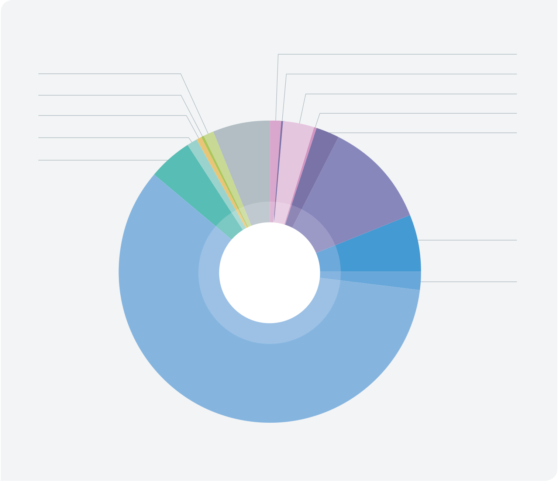

|  |  |  |  |  |  |
| --- | --- | --- | --- | --- | --- |
| |  | | --- | | 그림 76 | | 분야별 보조금 현황(2019년 기준) |  | (단위: 조원, %) |  |
| 통일·외교0.9, 1.1% | | 환경 | 공공질서 및 안전1.1, 1.4% |  |
| 과학기술0.05, 0.1% |
| 교육0.2, 0.3% | | 교통 및 물류2.7, 3.5% |
| 통신0.4, 0.5% | | 국방0.1, 0.2% |
| 일반·지방행정0.8, 1.0% | | 국토 및 지역개발1.9, 2.4% |
| 4.7, 6.1% |

산업·중소기업 및   
에너지3.7, 4.7% 농림수산  
 9.0, 11.5%

문화 및 관광

|  |  |
| --- | --- |
| 보조금 77.9조원 | 4.7, 6.0% 보건 1.7, 2.1% |

사회복지  
46.1, 59.2%

주: 본예산 기준

자료: 디지털예산회계시스템

2019년 보조금은 보조대상별로는 민간보조(19.1조원, 24.5%)와 자치단체보조

(55.8조원, 75.5%)로 구성되며, 성격별로는 경상보조(60.8조원, 78.0%)와 자본

보조(17.1조원, 22.0%)로 구성

2019년 분야별 보조금은 사회복지 분야가 46.1조원(59.2%)으로 가장 많으며,

다음으로 농림수산(9.0조원, 11.5%), 문화 및 관광(4.7조원, 6.0%), 산업·중소기업

및 에너지(3.7조원, 4.7%) 분야 등의 순임

133

|  |  |  |
| --- | --- | --- |
| 16-2 | **출연금** |  |
|  | 2018년 | 2019년 |
| 32.5조원 |
| 35.3조원 |

출연금은 국가의 사업을 대신 수행하는 기관의 운영을 지원하기 위해 국가가 법률에 근거하여 해당 기관에 지급하는 지출

출연(出捐)이란 일반적으로 정부기관 및 정부회계 등에서 각종 기금, 공공기관 등 으로 이전되는 현금 또는 현물을 의미   
 - 별도의 안정적 재원이 없는 기금의 경우에도 일반회계 및 특별회계의 출연으로 재원을 조성

주 대상은 국가연구개발사업을 수행하는 기관이나 공공목적을 수행하는 기관

출연금은 사용용도가 지정되어 있지 않아 출연 받은 기관이 재량으로 사용할 수 있고 나중에도 출연금을 상환할 의무가 없으며, 개별법상 근거를 따름

세출과목 상 일반 출연금(350목)과 연구개발 출연금(360목)으로 나뉨**22**

일반출연금은 일반법령 출연금, 금융성기금 출연금, 민간기금 출연금의 세 가지로  
 구분  
 - 이 때, 일반법령 출연금은 정부 R&D 사업으로 분류되지 않으나 관련법령에 의해 출연금 으로 편성되는 사업비로서 2017년부터 사업출연금과 기관운영 출연금으로 분류

연구개발 출연금은 정부 R&D사업으로 지원되는 출연금으로 인건비, 경상경비, 건축비, 장비·시스템 구축비, 연구활동비 등의 다섯 가지로 분류

|  |  |
| --- | --- |
| **22** | 2016년 목별 세부지침 개정으로 연구개발 출연금이 신설되고 일반법령 출연금으로 명칭이 변경 |

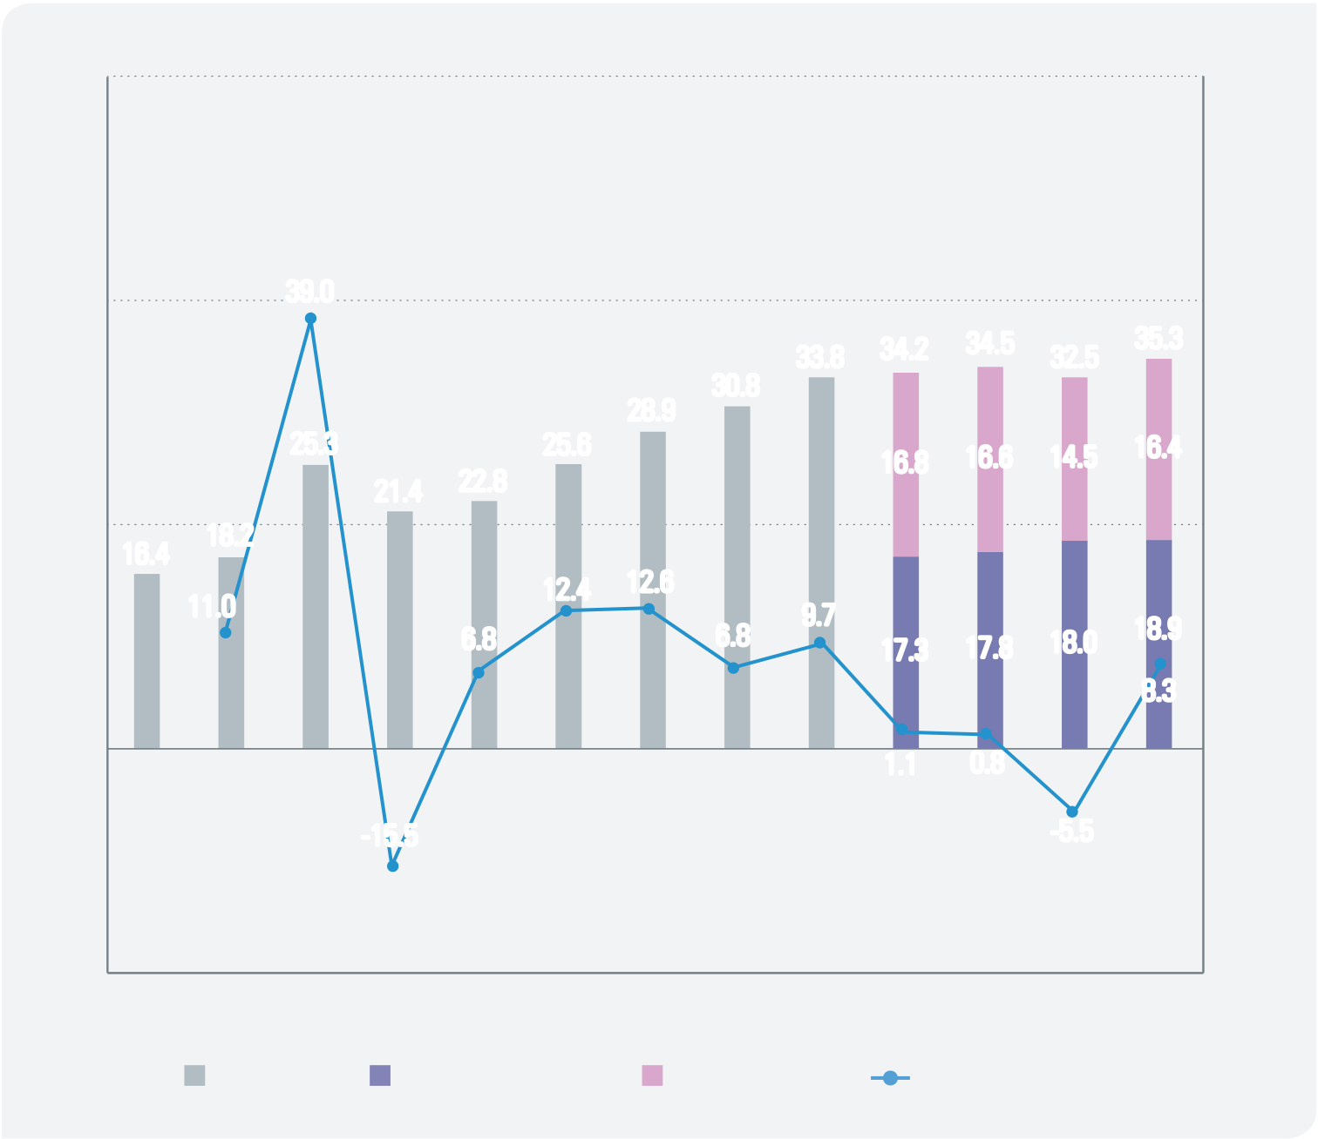

|  |  |  |  |  |  |  |  |  |  |  |  |  |  |  |  |
| --- | --- | --- | --- | --- | --- | --- | --- | --- | --- | --- | --- | --- | --- | --- | --- |
| |  | | --- | | 그림 77 | | 출연금 추이 | |  |  |  |  |  |  |  |  |  |  | (단위: 조원, %) |  |
| 60 | 16.4 | 18.2 | 39.0 | 21.4 | 22.8 | 25.6 | 28.9 | 30.8 | 33.8 | 34.2 | 34.5 | 32.5 | 60 |  |
| 40 | 40 |
| 35.3 |
| 25.3 |
| 16.6 | 16.4 |
| 16.8 | 14.5 |
| 20 | 6.8 | 12.4 | 12.6 | 6.8 | 9.7 | 17.3 | 17.8 | 18.0 | 20 |
| 11.0 | | 18.9 |

8.3

|  |  |  |  |  |  |  |  |  |  |  |  |  |  |  |
| --- | --- | --- | --- | --- | --- | --- | --- | --- | --- | --- | --- | --- | --- | --- |
| 0 | 2007 | 2008 | 2009 | -15.5 | 2011 | 2012 | 2013 | 2014 | 2015 | 1.1 | 0.8 | -5.5 | 2019 | 0 |
| -20 | 2016 | 2017 | 2018 | -20 |
| 2010 |

출연금(좌축) 연구개발출연금(좌축) 일반출연금(좌축) 전년대비 증가율(우축)

주: 2017년 이전은 결산, 이후는 본예산 기준

자료: 디지털예산회계시스템

2019년 출연금 규모는 35.3조원으로 전년 대비 2.7조원(8.3%) 증가하였으며,

중앙정부 총지출(469.6조원)의 7.5%를 차지

2007년 이후 출연금 규모는 연평균 6.6%의 증가율로 지속적 증가

- 총지출에서 차지하는 비중도 2007년 7.1%에서 2019년 7.5%로 증가

135

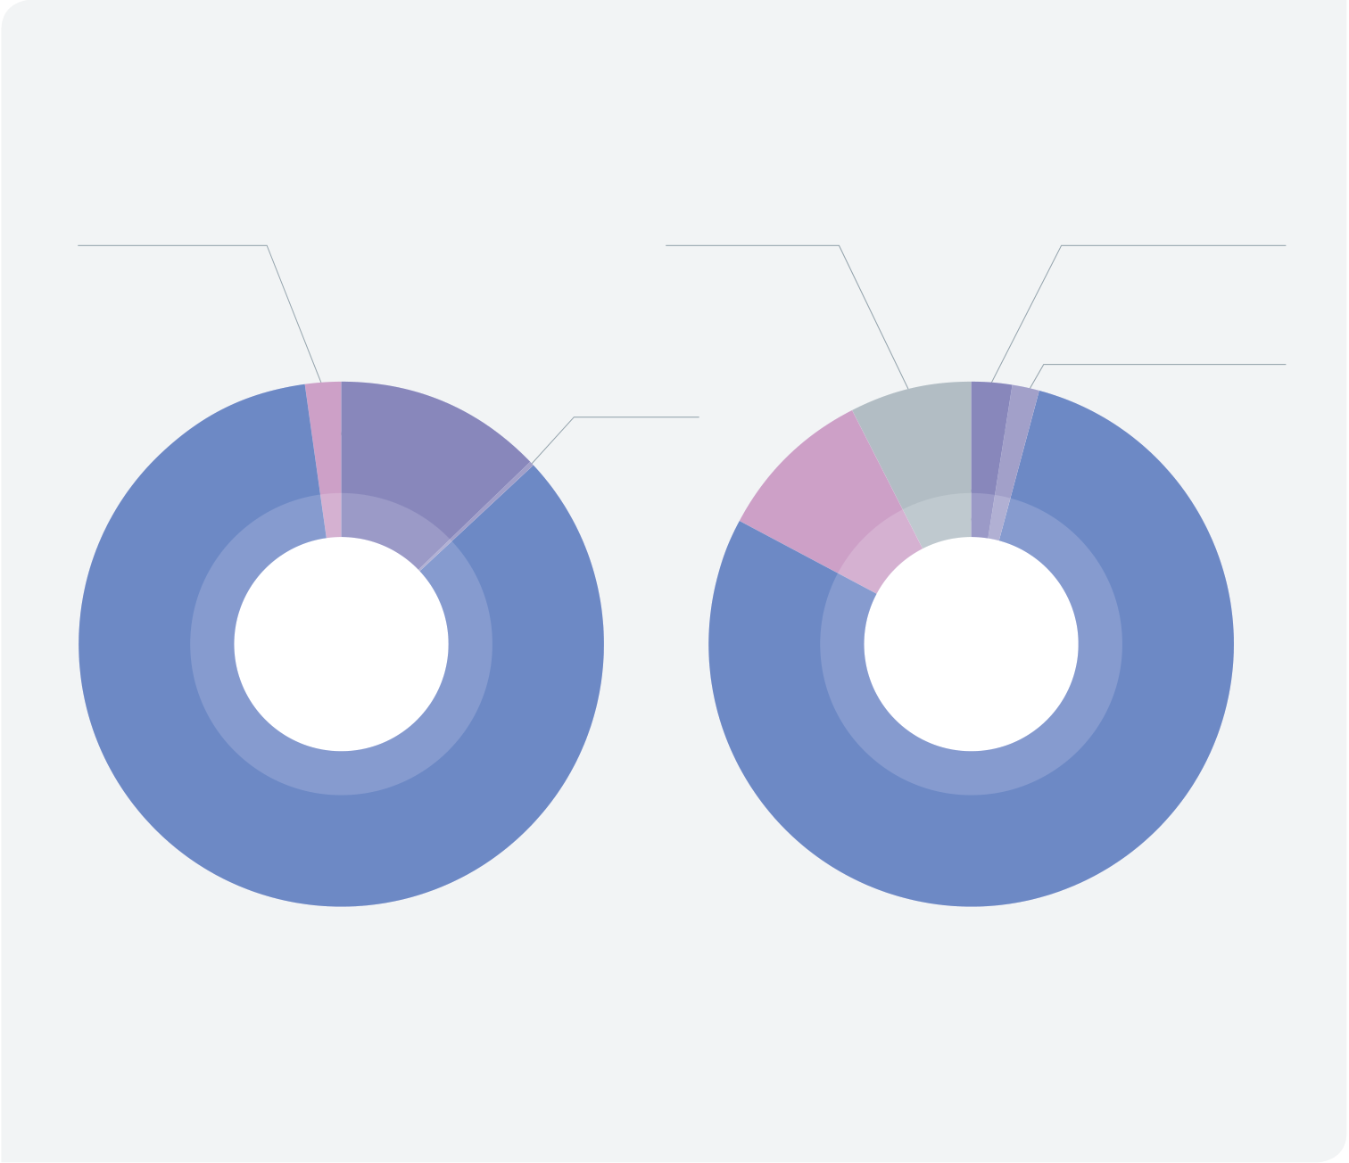

|  |  |  |  |  |
| --- | --- | --- | --- | --- |
| |  | | --- | | 그림 78 | | 출연금 구성 현황(2019년 기준) |  | (단위: 조원, %) |
| 금융성기금 | | 연구개발장비· | 연구개발건축비 |

|  |  |  |
| --- | --- | --- |
| 출연금 | 시스템 구축비 | 0.5, 2.5% |
| 0.3, 2.0% | 1.4, 7.5% |

연구개발경상경비

|  |  |  |  |
| --- | --- | --- | --- |
| 기관운영 | 민간기금 | 연구개발 | 0.3, 1.7% |
| 출연금 | 출연금 |
| 2.1, 12.8% | 0.02, 0.1% | 인건비 |

1.8, 9.5%

일반출연금 연구개발출연금16.4조원 18.9조원

사업출연금 연구개발활동비 등

13.9, 85.0% 14.9, 78.8%

주: 본예산 기준

자료: 디지털예산회계시스템

2019년 일반출연금은 사업출연금이 13.9조원(85.0%)으로 비중이 가장 크며,

연구개발출연금은 연구개발활동비가 14.9조원(78.8%)으로 가장 큰 비중 차지

사업출연금 중 큰 비중을 차지하는 사업은 맞춤형국가장학제도 기반조성사업

(4.2조원), 철도건설(3.0조원) 등임

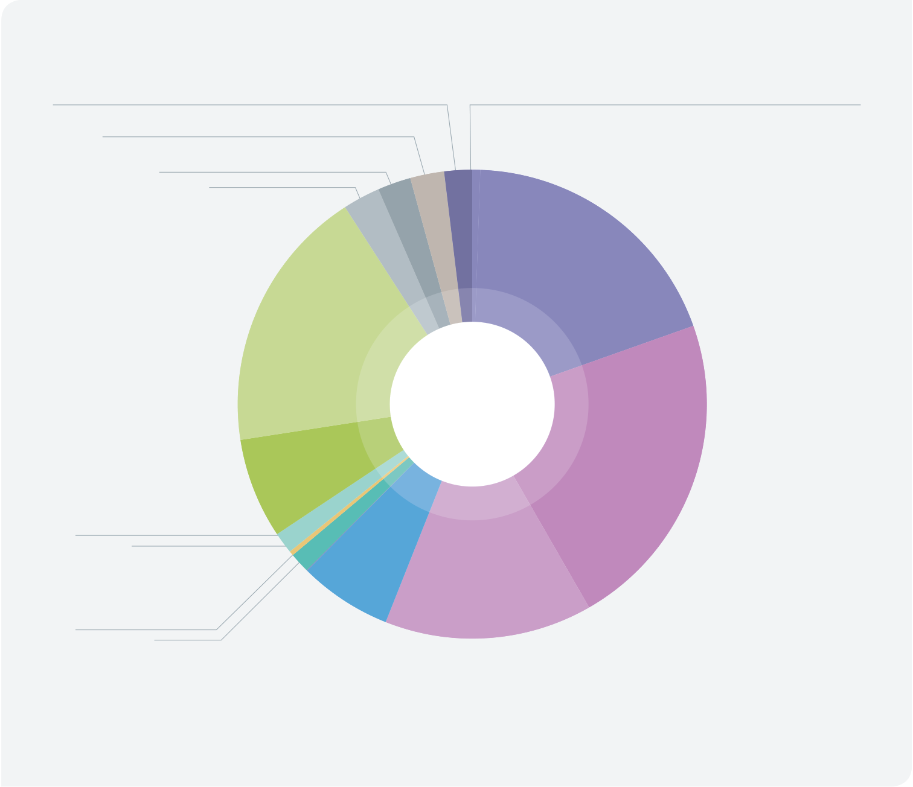

|  |  |  |  |  |  |  |  |
| --- | --- | --- | --- | --- | --- | --- | --- |
| |  | | --- | | 그림 79 | | 분야별 출연금 현황(2019년 기준) | | |  | (단위: 조원, %) |  |
| 환경 | 통일·외교 | | | 과학기술 | 공공질서 및 안전 |  |
| 0.7, | 0.2, |
| 1.9% | 0.5% |
| 0.8, | 통신 | 일반·지방행정 |
| 2.3% | 0.8, |
| 0.9, |
| 2.3% |
| 2.6% | 6.7, |

19.0%  
산업·중소기업   
 및 에너지  
 6.5,

|  |  |  |
| --- | --- | --- |
| 18.3% | 출연금 | 교육 |
| 사회복지 | 35.3조원 |
| 7.8, |
| 22.1% |
| 2.4, 6.9% |

국방

|  |  |  |  |  |
| --- | --- | --- | --- | --- |
| 보건 0.5,  1.5% | 문화 및 관광 0.1,  0.3% | | 2.3, | 교통 및 물류 |
| 5.1, |
| 6.4% |
| 14.3% |
| 농림수산 0.5,  1.4% | | 국토 및 지역개발0.02,  0.0% |

주: 본예산 기준  
자료: 디지털예산회계시스템

2019년 분야별 출연금은 교육 분야가 7.8조원(22.1%)으로 가장 많으며, 다음으로

과학기술(6.7조원, 19.0%), 산업·중소기업 및 에너지(6.5조원, 18.3%), 교통 및

물류(5.1조원, 14.3%) 분야 등의 순임

교육 분야 출연금은 맞춤형국가장학금 지원사업 등에 소요되며, 과학기술 분야

출연금은 기초과학 및 과학기술연구 지원에, 산업·중소기업 에너지 분야 출연금은

주로 산업기술기반 관련사업에 소요됨

137

|  |  |  |
| --- | --- | --- |
| 16-3 | **융자금** |  |
|  | 2018년 | 2019년 |
| 31.3조원 |
| 33.0조원 |

융자금은 정부가 조세, 부담금, 국채 등으로 조달한 공공자금을 활용해서 정책  
목표의 달성을 위해 일정한 요건을 갖춘 대상에게 대여 형태로 공급해주는 자금

주로 민간금융회사로부터 자금을 조달하는 데 어려움이 따르는 계층 혹은 분야에 대해 완화된 기준으로 자금을 빌려줌으로써 해당 계층의 자금부족과 이자부담을 경감시켜 주는 데 사용

공통적으로 적용되는 법적 근거는 마련되어 있지 않고, 개별 법령에 의거  
 - 일반적으로 개별 법령에서 “융자할 수 있다”라는 형태로 융자사업의 근거를 규정  
 하고 있으나, 경우에 따라서는 별도의 법적 근거 없이 예산 또는 기금운용계획에 근거하여 이루어지기도 함  
 - 재원은 일반회계가 아닌 기금과 특별회계로 구성

융자는 직접융자와 전대로 구분가능  
 - 양자 모두 정부가 자금을 조달하나, 융자는 정부가 사후관리와 부실채권 정리를 담당하는 한편 전대는 정부가 수탁금융기관을 지정하여 위탁수수료를 지급하고 사후관리 등을 맡긴다는 점에서 차이

융자금과 유사하게 정책목표를 위해 민간에 자금을 공급하는 방식으로 이차  
 보전이 있음  
 - 이차보전이란 민간금융시장의 대출을 이용하는 정책 대상자에게 낮은 수준의 정책금리 와 민간금융시장의 금리 차이를 지원해주는 방식으로 융자와 유사한 효과를 기대 - 예산과목 구분에는 특정 목적을 위해 필요한 자금이 일반 대출금리 또는 조정금리보다 낮은 금리로 조성될 수 있도록 하기 위해 지원하는 경비(환차손 포함)로 정의되어 있음

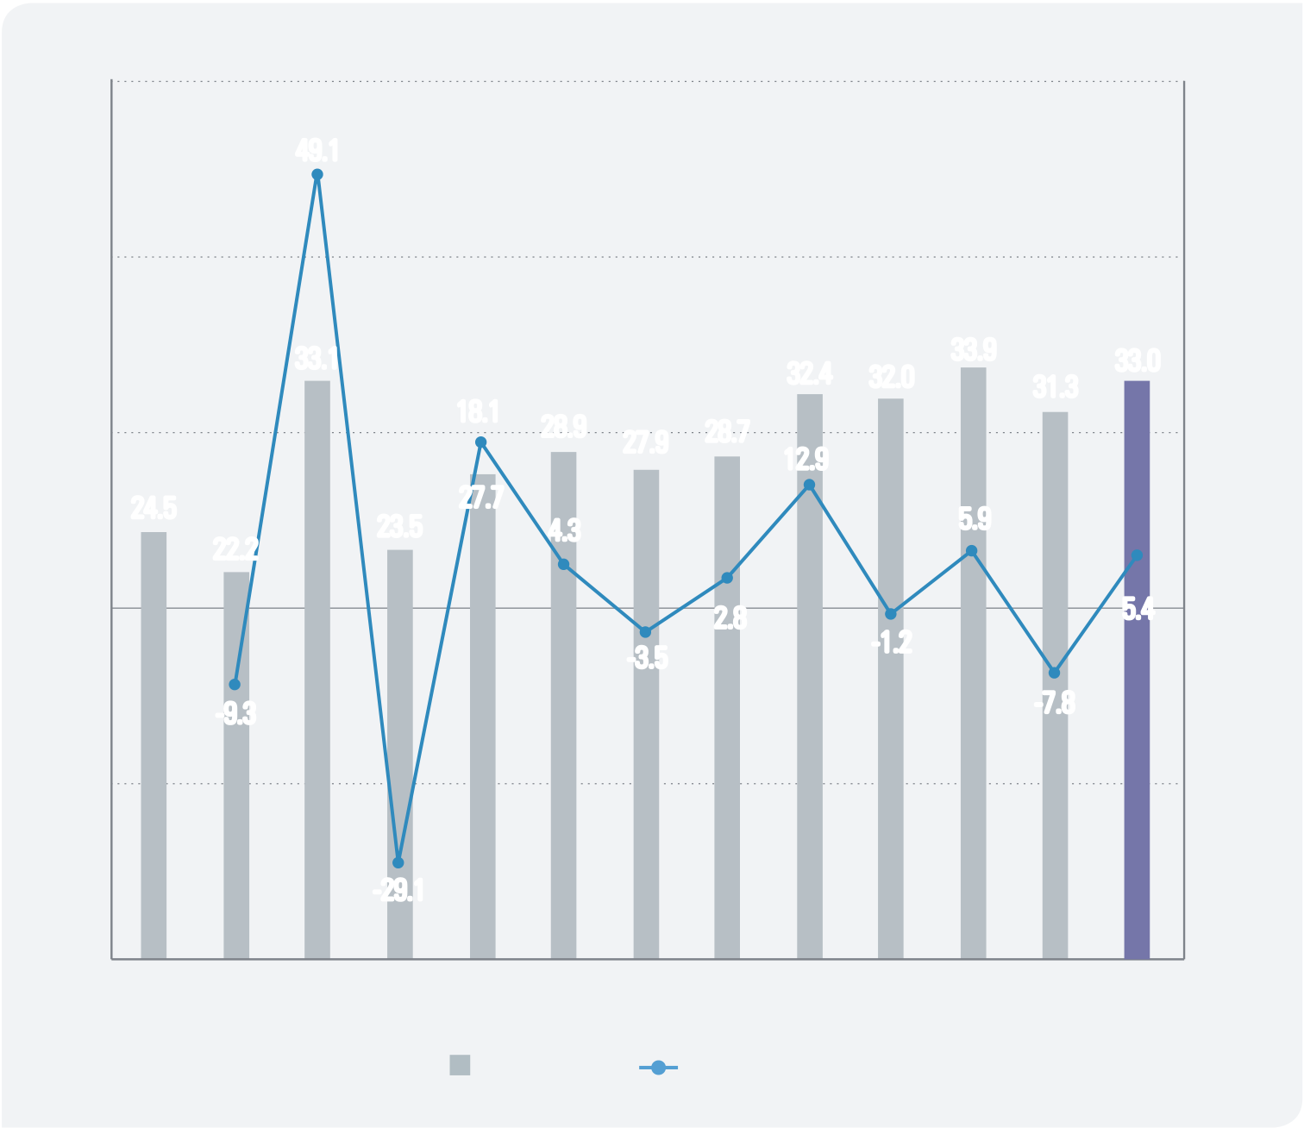

|  |  |  |  |  |  |  |  |  |  |  |  |  |  |  |  |
| --- | --- | --- | --- | --- | --- | --- | --- | --- | --- | --- | --- | --- | --- | --- | --- |
| |  | | --- | | 그림 80 | | 융자금 추이 |  |  |  |  |  |  |  |  |  |  | (단위: 조원, %) | |  |
| 50 | 24.5 | 49.1 | 23.5 | 18.1 | 28.9 | 27.9 | 28.7 | 32.4 | 32.0 | 33.9 | 31.3 | 60 | |  |
| 40 | 33.1 | 40 | |
| 33.0 | |
| 30 |
| 20 | |
| 20 | 27.7 | 4.3 | 2.8 | 12.9 | -1.2 | 5.9 | -7.8 | 5.4 | 0 |
| 22.2 |
| -3.5 |
| 10 | -9.3 | -20 | |

-29.1

|  |  |  |  |  |  |  |  |  |  |  |  |  |  |  |
| --- | --- | --- | --- | --- | --- | --- | --- | --- | --- | --- | --- | --- | --- | --- |
| 0 | 2007 | 2008 | 2009 | 2010 | 2011 | 2012 | 2013 | 2014 | 2015 | 2016 | 2017 | 2018 | 2019 | -40 |
| 융자금(좌축) | | | 전년대비 증가율(우축) | | |

주: 2017년 이전은 결산, 이후는 본예산 기준

자료: 디지털예산회계시스템

2019년 융자금 규모는 33.0조원으로 전년 대비 1.7조원(5.4%) 증가하였으며,

중앙정부 총지출(469.6조원)의 7.0%를 차지

2007년 이후 융자금 규모는 연평균 2.5%의 증가율로 지속적 증가

- 총지출에서 차지하는 비중은 2007년 10.6%에서 2019년 7.0%로 감소

139

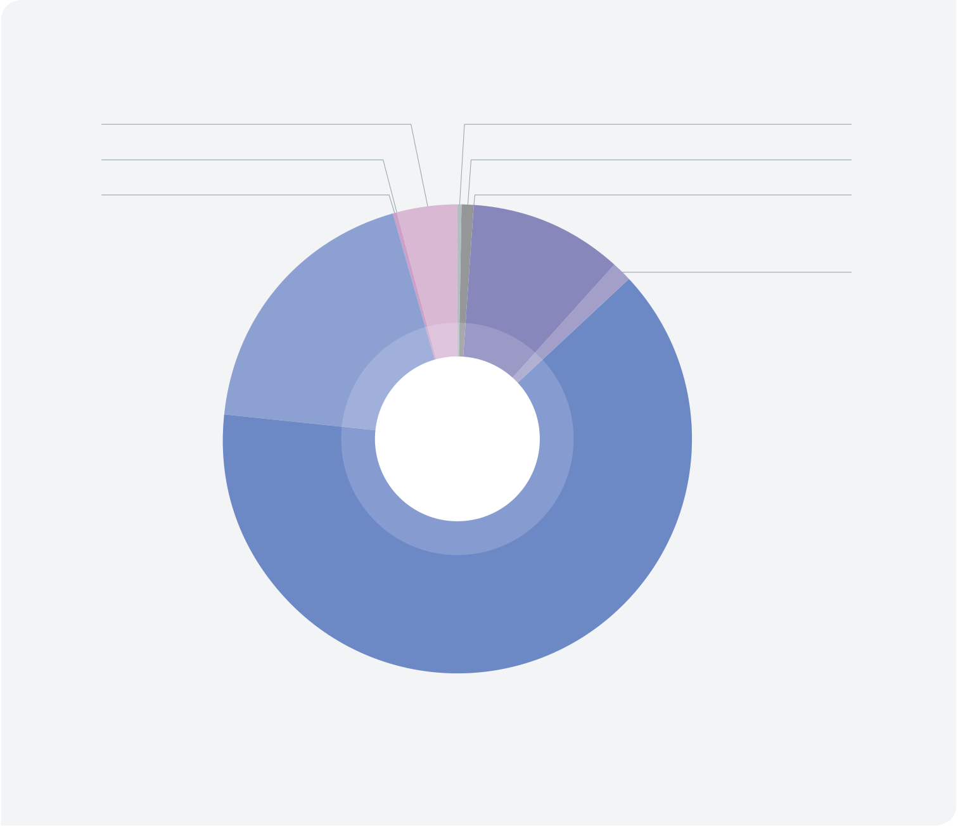

|  |  |  |  |
| --- | --- | --- | --- |
| |  | | --- | | 그림 81 | | 분야별 융자금 현황(2019년 기준) | (단위: 조원, %) |
|  | 통일·외교 1.3, 3.9% | 환경 0.1, 0.5% |

|  |  |  |
| --- | --- | --- |
| 통신 0.03, 0.1% | 농림수산 | 교육 0.2, 0.7% |
| 일반·지방 행정 0.1, 0.3% | 국방 0.04, 0.1% |
| 산업·중소기업 | 3.4, 10.4% | 문화 및 관광 0.5, 1.6% |

및 에너지  
6.2, 18.9%

융자금  
33.0조원

사회복지  
20.9, 63.5%

주: 본예산 기준  
자료: 디지털예산회계시스템

2019년 분야별 융자금은 사회복지 분야가 20.9조원(63.5%)로 가장 많으며, 다음으로 산업·중소기업 및 에너지(6.2조원, 18.9%), 농림수산(3.4조원, 10.4%), 통일·외교(1.3조원, 3.9%), 문화 및 관광(0.5조원, 1.6%) 분야 등의 순임

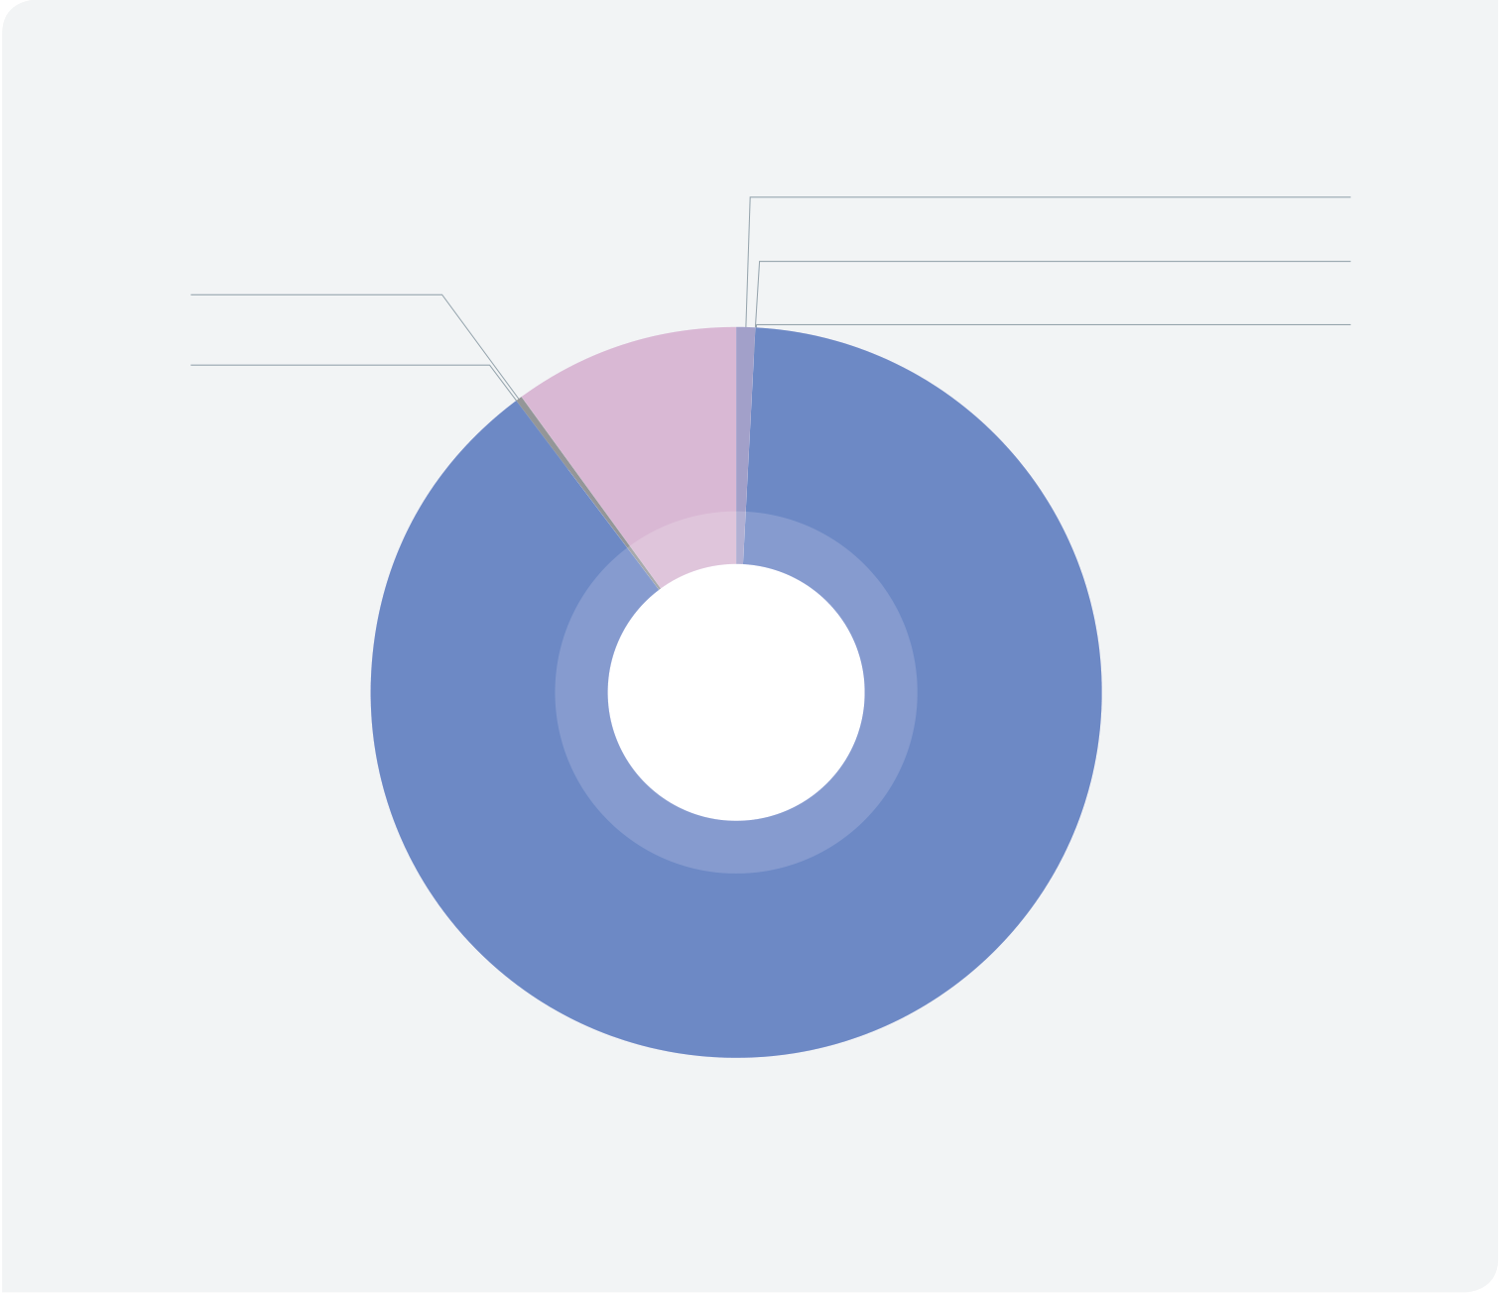

|  |  |  |  |  |
| --- | --- | --- | --- | --- |
| |  | | --- | | 그림 82 | | 사회복지 분야 융자금의 부문별 현황(2019년 기준) | (단위: 조원, %) |  |

노동 0.2, 1.0%

|  |  |  |
| --- | --- | --- |
| 고용 0.1, 0.3% | 공적연금 | 보훈 0.03, 1.0% |
| 취약계층지원 | 아동보육 0.003, 0.02% |
| 0.004, 0.02% |
| 2.1, 9.8% |

융자금  
(사회복지 분야)   
20.9조원

주택  
18.6, 88.6%

주: 본예산 기준  
자료: 디지털예산회계시스템

2019년 분야별 융자금 중 가장 큰 비중을 차지하는 사회복지 분야의 부문별 구성을 살펴보면, 주택에 대한 융자금이 18.6조원(88.6%)으로 가장 많으며, 다음으로 공적연금(2.1조원, 9.8%), 노동(0.2조원, 1.0%) 부문 등의 순임

주택구입, 전세자금에 대한 융자금 및 임대주택 지원을 위한 융자금이 대부분을 차지

141

|  |  |  |
| --- | --- | --- |
| 16-4 | **출자금** |  |
|  | 2018년 | 2019년 |
| 5.4조원 |
| 7 .2조원 |

출자금은 정부가 정책목표의 달성을 위해 공익사업을 수행하는 기관의 지분을 취득하면서 공공자금을 활용하여 지급하는 금전적 대가

정부는 출자금 지급을 통해 지분을 얻게 되므로 이에 상응하는 배당수입을 얻거나 향후에 지분을 되팔아 원리금을 회수할 수 있음   
 - 출자금은 출연금, 보조금 등과 달리 집행 후에도 원리금을 회수할 수 있지만, 융자금 처럼 만기시점이나 원리금 상환의무가 있는 것은 아님

자금의 용도를 구체적으로 지정하지 않고 개별 법령에 의거하여 지급  
 - 일반적으로 대상 기관의 설립근거 법률에 ‘자본금’ 또는 ‘자본금 및 출자’라는 형태로 규정되며, 법정 자본금 규모 범위 내에서 출자

출자금은 지원 대상에 따라, 일반출자금과 통화금융기관출자금으로 구분

일반출자금은 공공자금을 민간부문에 출자하는 민간출자와 공익사업 수행을 위해 공공기관 자본을 확충하는 정부투자기관출자로 구성

통화금융기관출자금은 중소기업의 유동성 지원, 부실채권 인수, 주거안정지원 등 을 위해 국책금융기관에 지급하는 출자

또는 수단에 따라, 현금출자와 현물출자로 구분

「국가재정법」 제53조는 주식 등 현물출자의 경우 세입세출예산 외로 처리할 수 있도록 규정하고 있으며, 「국유재산법」 제60조에 따른 요건만 충족되는 경우 정부가 재량적으로 출자할 수 있도록 되어 있음

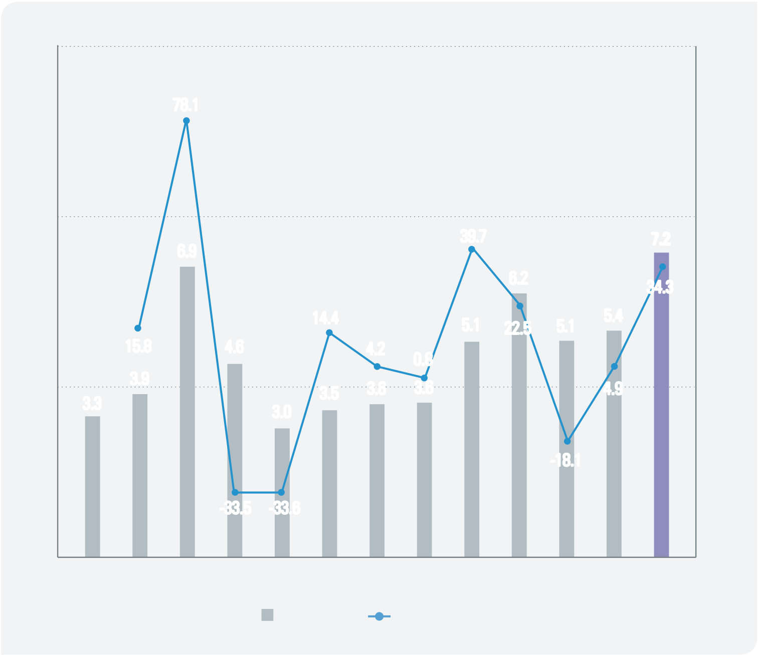

|  |  |  |  |  |
| --- | --- | --- | --- | --- |
| |  | | --- | | 그림 83 | | 출자금 추이 | (단위: 조원, %) |  |
| 12 |  | 100 |  |

78.1

|  |  |  |  |  |  |  |  |  |  |  |  |  |  |  |
| --- | --- | --- | --- | --- | --- | --- | --- | --- | --- | --- | --- | --- | --- | --- |
| 8 | 3.3 | 15.8 | 6.9 | 4.6 | 3.0 | 14.4 | 4.2 | 0.8 | 39.7 | 6.2 | 5.1 | 5.4 | 7.2 | 50 |
| 34.3 |
| 5.1 |
| 22.5 |
| 4 | 3.9 | 3.5 | 3.6 | 3.6 | 4.9 | 0 |

-18.1

|  |  |  |  |  |  |  |  |  |  |  |  |  |  |  |
| --- | --- | --- | --- | --- | --- | --- | --- | --- | --- | --- | --- | --- | --- | --- |
| 0 | 2007 | 2008 | 2009 | -33.5 | -33.6 | | | 2014 | 2015 | 2016 | 2017 | 2018 | 2019 | -50 |
| 2010 | 2011 | 2012 | 2013 |
| 출자금(좌축) | | | 전년 대비 증가율(우축) | | |

주: 2017년 이전은 결산, 이후는 본예산 기준  
자료: 디지털예산회계시스템

2019년 출자금 규모는 7.2조원으로 전년 대비 1.8조원(34.3%) 증가하였으며, 중앙정부 총지출(469.6조원)의 1.5%를 차지

2007년 이후 출자금 규모는 증가와 감소를 반복하고 있으나, 2009년을 제외  
 하고는 꾸준히 총지출의 약 1% 정도를 차지  
 - 2009년에는 금융정책지원 등으로 출자금 규모가 전년 대비 3.0조원(78.1%) 증가 하여 6.9조원까지 증가

143

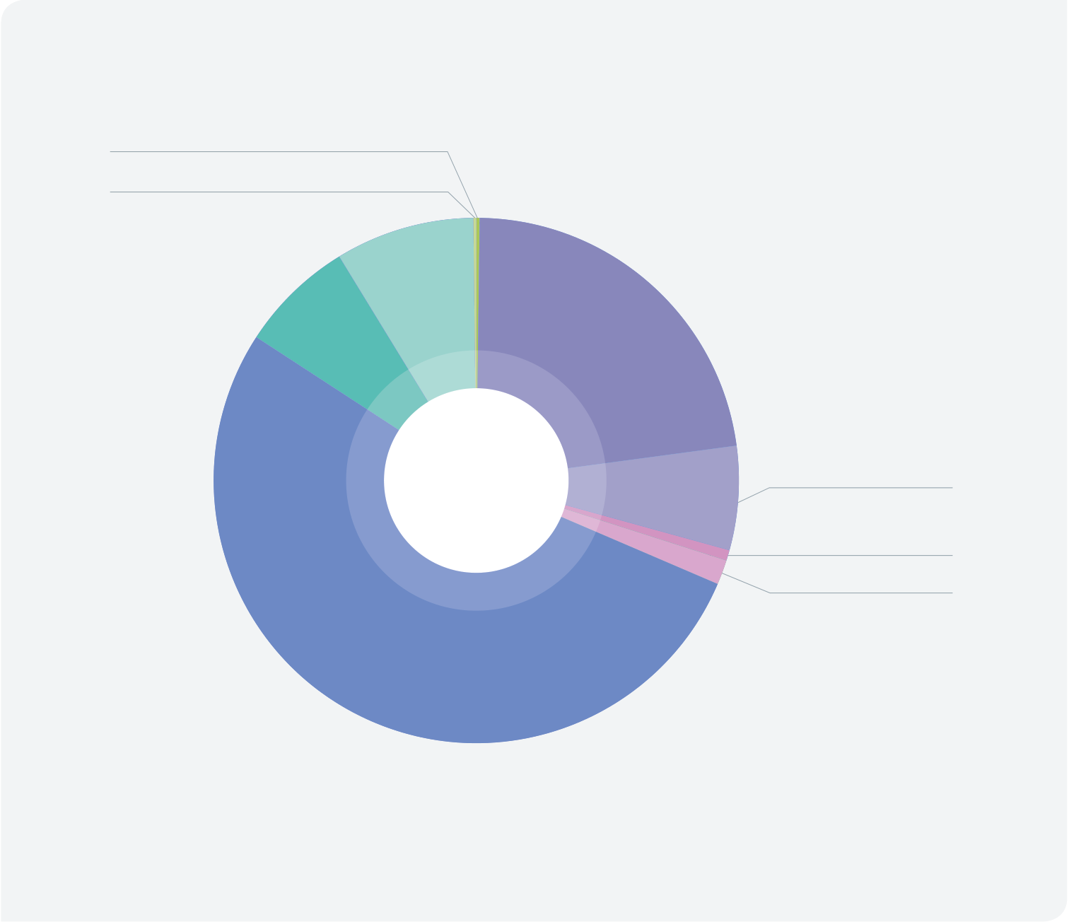

|  |  |  |  |
| --- | --- | --- | --- |
| |  | | --- | | 그림 84 | | 분야별 출자금 현황(2019년 기준) | (단위: 조원, %) |

교육 0.02, 0.2%  
환경 0.01, 0.2%

일반·지방행정  
 0.6, 8.6%  
산업·중소기업 교통 및 물류  
 및 에너지 1.6, 22.7%   
 0.5, 7.1%

출자금  
7.2조원 국토 및 지역개발  
 0.5, 6.4%  
 농림수산 0.05, 0.7%

|  |  |
| --- | --- |
| 사회복지 3.8, 52.7% | 문화 및 관광 0.1, 1.5% |

주: 본예산 기준  
자료: 디지털예산회계시스템

2019년 분야별 출자금은 사회복지 분야가 3.8조원(52.7%)로 가장 많으며, 다음으로 교통 및 물류(1.6조원, 22.7%), 일반·지방행정(0.6조원, 8.6%), 산업·중소기업 및 에너지(0.5조원, 7.1%), 국토 및 지역개발(0.5조원, 6.4%) 분야 등의 순임

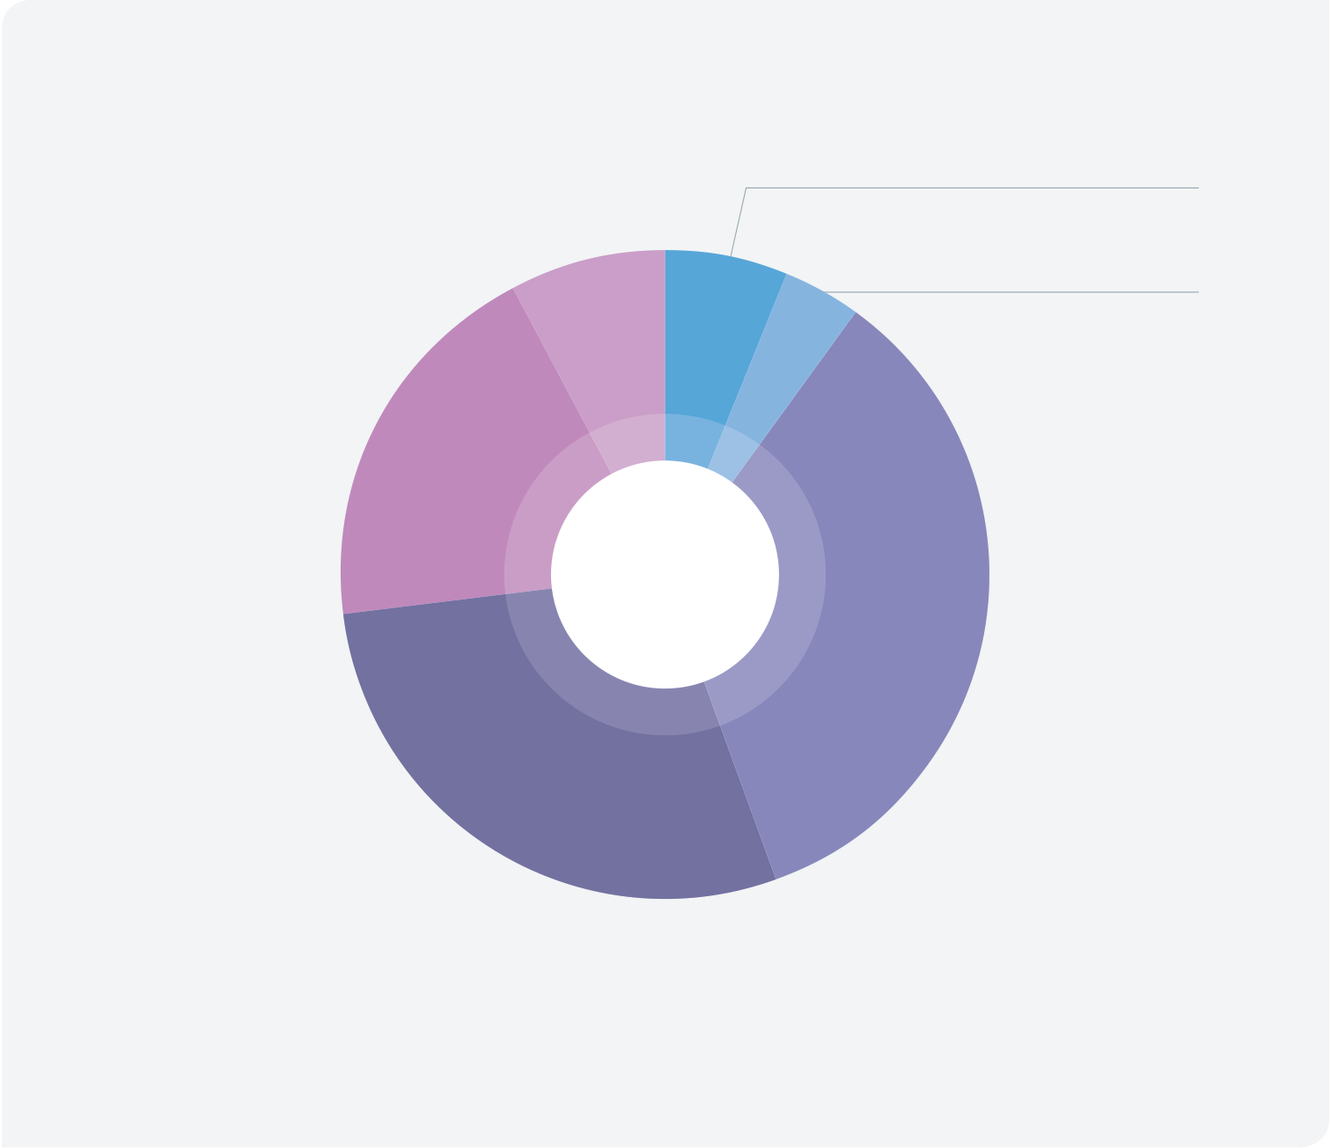

|  |  |  |  |  |
| --- | --- | --- | --- | --- |
| |  | | --- | | 그림 85 | | 사회복지 분야 출자금의 세부사업 현황(2019년 기준) | (단위: 조원, %) |  |

영구임대출자  
0.2, 6.3%

국민임대출자 기타  
 0.3, 7.7% 0.1, 3.7%

행복주택출자  
0.7, 19.2%  
 출자금  
 (사회복지 분야)

|  |  |
| --- | --- |
| 3.8조원 | 임대주택리츠출자 1.3, 34.5% |

다가구매입임대출자  
1.1, 28.5%

주: 본예산 기준  
자료: 디지털예산회계시스템

2019년 분야별 출자금 중 가장 큰 비중을 차지하는 사회복지 분야의 세부사업 구성을 살펴보면, 임대주택과 관련된 출자가 대부분임

임대주택리츠출자가 1.3조원(34.5%)으로 가장 큰 규모를 차지하며, 다음으로 다가구매입임대출자(1.1조원, 28.5%), 행복주택출자(0.7조원, 19.2%), 국민임대  
출자(0.3조원, 7.7%), 영구임대출자(0.2조원, 6.3%) 등의 순임  
- 임대주택 사업을 시행하는 주택도시기금에 주로 출자

145

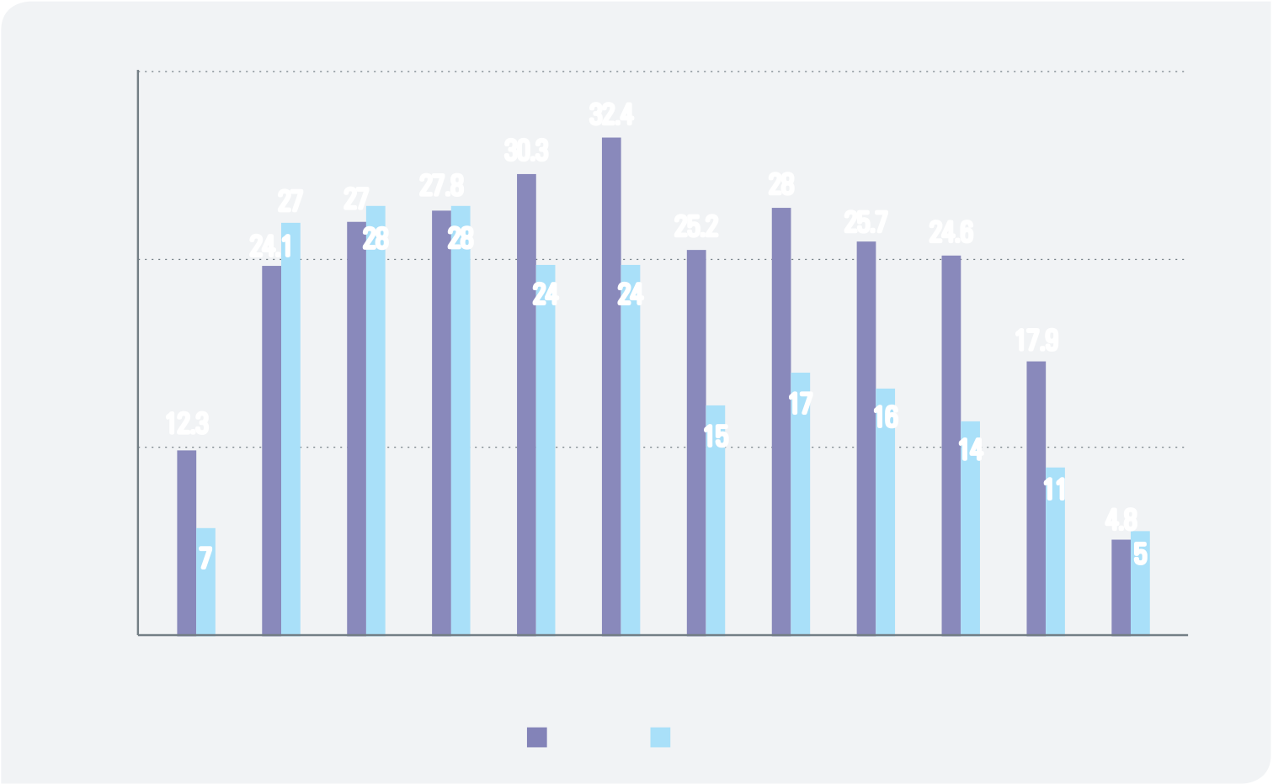

|  |  |  |
| --- | --- | --- |
| 17 | **계속비** |  |
|  | 2018년 | 2019년 |
| 17 .9조원 |
| 4.8조원 |

계속비란 장기간에 걸친 공사나 연구개발사업 등의 지속적이고 안정적인 추진을 위해 소요예산 총액과 매년 투자예정액(연부액, 年賦額)을 정하여 미리 국회의 의결을 얻은 후 수년에 걸쳐서 지출하는 일종의 다년도 예산

일단 성립한 계속비의 집행에서 연도별 세출경비의 금액 중 해당연도에 지출되지 못한 금액은 해당 계속비 사업연도까지 순차로 해를 넘겨 사용  
 - 계속비 사업은 원칙적으로 그 회계연도로부터 5년 이내로 함  
 - 다만 사업규모 및 국가재원 여건상 필요한 경우에는 예외적으로 10년 이내로 할 수 있으며, 필요한 경우 국회의 의결을 거쳐 지출연한을 연장할 수 있음

|  |  |  |
| --- | --- | --- |
| 그림 86 | 계속비 추이 | (단위: 조원, 개) |

40.0   
 32.4   
 30.3

|  |  |  |  |  |  |  |  |  |  |
| --- | --- | --- | --- | --- | --- | --- | --- | --- | --- |
| 20.0 | 27 | 27.0 | 27.8 | 24 | 24 | 25.2 | 28.0 | 25.7 | 24.6 |
| 24.1 | 28 | 28 |

17.9

|  |  |  |  |  |  |
| --- | --- | --- | --- | --- | --- |
| 10.0 | 12.3 | 15 | 17 | 16 | 14 |

11   
 4.8

|  |  |  |  |  |  |  |  |  |  |  |  |  |
| --- | --- | --- | --- | --- | --- | --- | --- | --- | --- | --- | --- | --- |
| 0 | 7 | 2009 | 2010 | 2011 | 2012 | 2013 | 2014 | 2015 | 2016 | 2017 | 2018 | 5 |
| 2019 |
| 2008 |

계속비 사업수

자료: 기획재정부

|  |  |  |  |  |
| --- | --- | --- | --- | --- |
| |  | | --- | | 표 20 | | 계속비 대상사업 추이 | (단위: 조원, %) |  |
| |  |  |  |  |  |  |  | | --- | --- | --- | --- | --- | --- | --- | |  | 계속비 총액(A+B+C) | 사업수 | 전년도  누적연부액(A) | 해당연도 계속비 연부액(B) | 해당연도 이후 잔여 연부액(C) | 해당연도 이후 잔여 연부 연수 | | 2008 | 12.3  (100.0) | 7 | 4.6  (37.4) | 1.9  (15.8) | 5.8  (46.8) | 4 | | 2009 | 24.1  (100.0) | 27 | 3.2  (13.5) | 5.7  (23.8) | 15.1  (62.7) | 4 | | 2010 | 27.0  (100.0) | 28 | 9.0  (33.3) | 5.3  (19.6) | 12.7  (47.2) | 4 | | 2011 | 27.8  (100.0) | 28 | 14.3  (51.3) | 4.7  (16.9) | 8.8  (31.8) | 4 | | 2012 | 30.3  (100.0) | 24 | 17.3  (57.2) | 4.0  (13.2) | 9.0  (29.5) | 4 | | 2013 | 32.4  (100.0) | 24 | 20.8  (64.0) | 3.6  (11.1) | 8.1  (24.9) | 4 | | 2014 | 25.2  (100.0) | 15 | 16.6  (66.0) | 3.1  (12.2) | 5.5  (21.7) | 3 | | 2015 | 28.0  (100.0) | 17 | 18.2  (65.0) | 4.2  (15.0) | 5.6  (20.0) | 4 | | 2016 | 25.7  (100.0) | 16 | 19.7  (76.4) | 3.4  (13.1) | 2.7  (10.5) | 2 | | 2017 | 24.6  (100.0) | 14 | 21.6  (87.6) | 1.8  (7.3) | 1.2  (4.9) | 1 | | 2018 | 17.9  (100.0) | 11 | 16.9  (94.5) | 0.6  (3.2) | 0.4  (2.3) | 2 | | 2019 | 4.8  (100.0) | 5 | 4.4  (91.7) | 0.2  (3.2) | 0.2  (5.1) | 2 | | | |  |

주: 괄호 안은 계속비 총액 대비 비중  
자료: 기획재정부

2019년 계속비 규모는 4.8조원으로 전년대비 13.1조원(-73.2%) 감소

2019년 계속비 사업은 지역간선국도 6차 건설(2.2조원), 지역간선국도 8차 건설(1.6조원), 군장산단인입철도건설(0.5조원), 익산-대야복선전철(0.4조원), 울산  
신항인입철도건설(0.2조원) 등 5개 사업임

147



|  |  |  |
| --- | --- | --- |
| 18 | **예비비** |  |
|  | 2018년 | 2019년 |
| 3.0조원 |
| 3.0조원 |

예비비는 예측할 수 없는 지출로 인한 예산의 부족에 대비해 두는 비용으로, 일반  
예비비와 목적예비비로 구분

일반예비비는 특정한 목적 없이 예산편성 시점에서 예측할 수 없는 재정지출 소요를 충당하기 위한 예비비  
- 일반예비비의 규모는 예산총액의 1% 이내의 금액으로 제한

목적예비비는 그 사용목적이 예산총칙 등을 통하여 제한되어있는 예비비 35 페이지|BOX2. 예산총칙

- 재해대책비, 인건비, 환율상승에 따른 원화부족액 보전 등의 목적으로 편성

예비비 사용은 예측불가능성, 시급성, 불가피성, 보충성의 원칙을 따름  
 - 예측불가능성: 예산편성 시 예측할 수 없음  
 - 시급성: 다음 연도 예산편성이나 심의를 기다릴 수 없을 정도로 시간적으로 긴박 - 불가피성: 확정된 예산으로 충당할 수 없는 불가피한 초과지출에 충당하기 위한 재원 - 보충성: 비록 위의 요건들이 충족되더라도 이미 확보된 예산을 활용한 후 부족분에 대하여 사용

예산 의결 이후에 예비비 사용이 필요한 경우 국무회의 심의와 대통령 승인을 거쳐 사용하고, 매 회계연도의 사용결과를 차기 국회에 제출하여 승인을 받아야 함

「국가재정법」 제51조, 제52조에서 사용절차 및 예비비사용명세서의 국회제출의무를 규정하고 있음

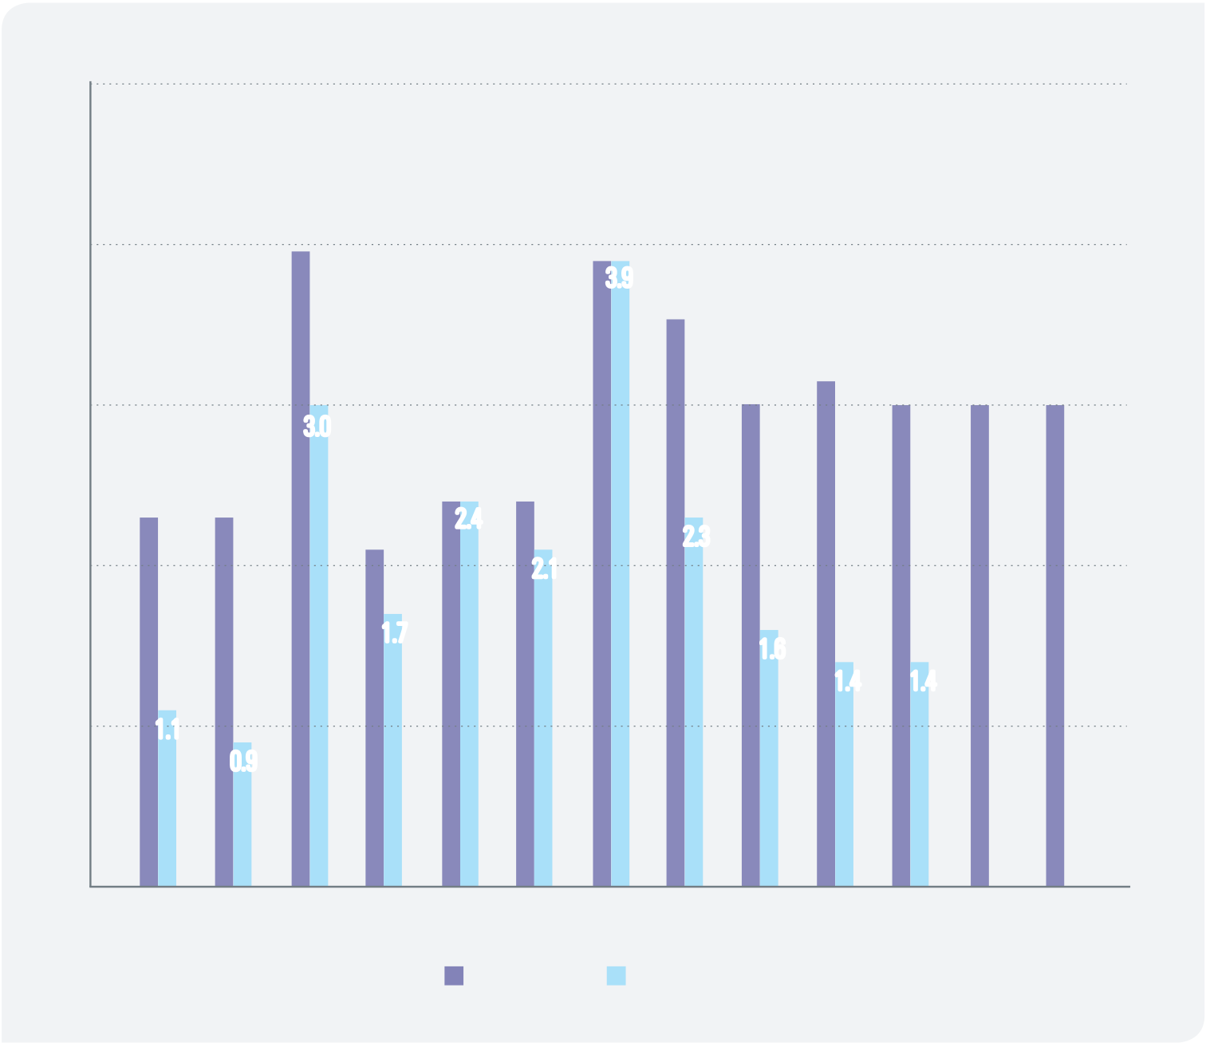

|  |  |  |  |  |  |  |  |  |  |  |  |  |  |  |
| --- | --- | --- | --- | --- | --- | --- | --- | --- | --- | --- | --- | --- | --- | --- |
| |  | | --- | | 그림 87 | | 예비비 예산 및 지출액 추이 | |  |  |  |  |  |  |  |  |  | (단위: 조원) |  |
| 5 | 4.0 | | 2.4 | 2.4 | 3.9 | 3.5 | 3.0 | 3.2 | 3.0 | 3.0 | 3.0 |  |  |
| 4 |
| 3 | 3.0 | | 3.9 |
| 2.3 | 2.3 |
| 2 | 2.1 | | 2.4 | 2.1 | 2.3 | 1.6 | 1.4 | 1.4 |
| 1.7 | |
| 1 | 1.1 | |

0.9

|  |  |  |  |  |  |  |  |  |  |  |  |  |  |
| --- | --- | --- | --- | --- | --- | --- | --- | --- | --- | --- | --- | --- | --- |
| 0 | 2007 | 2008 | 2009 | 2010 | 2011 | 2012 | 2013 | 2014 | 2015 | 2016 | 2017 | 2018 | 2019 |

예비비 예산 예비비 지출액

주: 예비비 예산은 본예산, 예비비 지출액은 결산 기준  
자료: 디지털예산회계시스템

2019년 예비비 예산은 3.0조원으로 전년과 동일한 수준이며, 총지출(469.6조원)의 0.9%를 차지

2017년 예비비 지출액은 1.4조원으로 전년 대비 562억원(3.9%) 감소하였으며, 중앙정부 총지출(402.5조원)의 0.3%를 차지  
 - 2009년과 2013년은 각각 종합부동산세 개정에 따른 부동산교부세 감소분 지원, 취득세 감면에 따른 지방자치단체 재원 보전 등으로 지출액 증가

149

|  |  |  |  |
| --- | --- | --- | --- |
| 19 | **이월·불용** | |  |
|  | 2017년 | | 2018년 |
| 4.9조원 · 7 .1조원 | |
| 3.3조원 · 8.6조원 |
| (이월) | (불용) |

이월은 세출예산 중 회계연도 내에 지출하지 못한 금액을 다음 회계연도의 세출예산에 합산하여 반영하는 것을 의미하며, 회계연도 독립의 원칙**23**의 예외에 해당

이월은 명시 이월, 계속비 이월, 사고 이월, 경상적 경비 이월로 분류  
 - 명시 이월은 세출예산 중 연도내 지출이 어려울 것으로 예상되어, 다음연도로 이월 할 수 있다는 취지를 명백히 하고, 국회의 의결을 거쳐 이월하는 것  
 - 계속비 이월은 계속비사업으로 추진되는 사업의 계속비**24**를 다음 연도로 이월하여 사용하는 것으로 계속비사업의 완성연도까지 이월할 수 있음  
 - 사고 이월은 연도내에 사업을 시작하였으나 하였으나, 연도내 완성되지 못해 불가피 한 사유로 지출 경비를 이월하여 사용하는 것을 말함  
 - 경상적 경비 이월은 중앙관서의 기본 경비 중 복리후생비와 직책수행경비를 제외한 15% 범위 내에서 이월하는 것으로 사고이월은 포함하지 않음

당해연도의 세출예산의 이월을 위해서는 12월 31일 기준으로 이월명세서를 작성 하여 1월 31일 까지 기획재정부장관과 감사원에 제출  
 - 이월명세서에는 이월이 필요한 과목별 경비 금액, 경비 중 지출액 또는 지출추정액, 다음연도에 이월할 금액, 이월 대상 금액 중 불용액, 이월하는 사유를 작성

불용은 당해연도의 예산사업이 불가피한 사유로 예산을 집행하지 못한 것을 말하며, 실제 지출 한도인 예산현액**25**에서 총세출과 이월을 제외한 것을 말함

|  |  |
| --- | --- |
| **23** | 각 회계연도의 경비는 그 연도의 세입 또는 수입으로써 충당해야 한다는 원칙 |

**24**계속비는 수년에 걸쳐 추진되는 공사나 제조 및 연구개발사업의 경비를 미리 국회의 의결을 얻은 범위내에서 일정기간 동안 예산을 신축적으로 사용 가능  
**25**전년도로부터의 이월액, 이·전용, 예비비 증액 등의 이유로 본래의 예산을 변경한 후의 예산액이며, 실제로 지출할 수 있는 한도를 가리킴

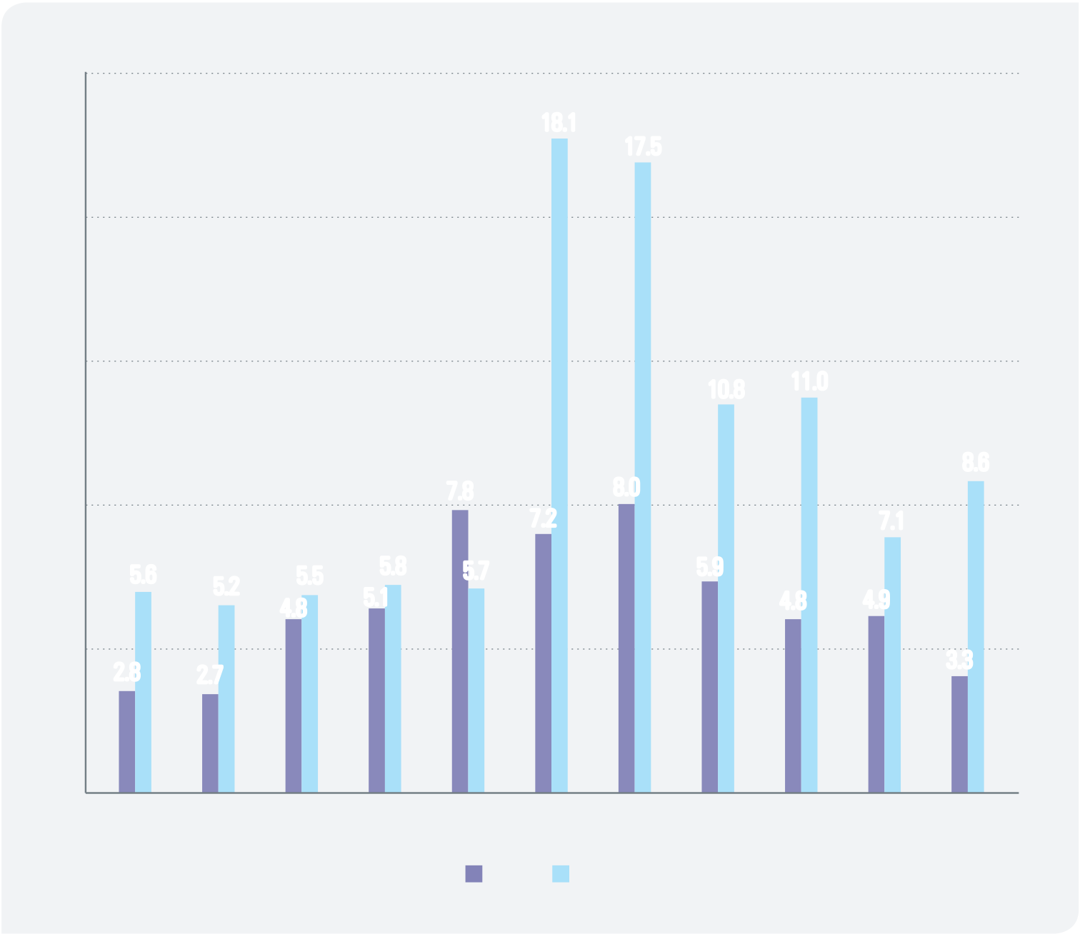

|  |  |  |  |  |  |  |
| --- | --- | --- | --- | --- | --- | --- |
| |  | | --- | | 그림 88 | | 이월·불용 추이 |  |  | (단위: 조원) |  |
| 20 |  | 18.1 | 17.5 |  |  |

16

|  |  |  |
| --- | --- | --- |
| 12 | 10.8 | 11.0 |

8.6

|  |  |  |  |  |  |  |  |  |  |  |  |
| --- | --- | --- | --- | --- | --- | --- | --- | --- | --- | --- | --- |
| 8 | 5.6 | 5.2 | 5.5 | 5.8 | 7.8 | 7.2 | 8.0 | 5.9 | 4.8 | 7.1 | 3.3 |
| 5.7 |
| 4.9 |
| 4 | 5.1 |
| 4.8 |
| 2.8 |
| 2.7 |
| 0 | 2008 | 2009 | 2010 | 2011 | 2012 | 2013 | 2014 | 2015 | 2016 | 2017 | 2018 |

이월 불용

주: 2017년 이전은 결산, 2018년은 총세입부·총세출부 마감 기준

자료: 디지털예산회계시스템

2018년 불용액 규모는 8.6조원으로 전년 대비 1.5조원 감소하였으며, 이월액 규모는 3.3조원으로 전년 대비 1.6조원 감소

2013년과 2014년은 본예산 대비 10조원 이상의 세수결손과 함께 불용액 규모도 급증

151



**BOX17** 예산 및 기금운용계획의 변경

■예산의 변경에 해당되는 이용, 전용, 조정, 이체는 예측하지 못했던 이유로 신축  
 적인 예산운용이 필요할 경우에 대비하여 예산의 목적외 사용 금지 원칙**26**에 대한 예외를 허용하는 제도 24 페이지|03. 회계·기금

이용, 전용, 조정, 이체는 예산의 당초 구분을 변경한다는 측면에서 유사한 개념이지만 예산을 융통하는 범위에 따라 구별하여 사용됨  
- 이용, 전용, 이체는 「국가재정법」 제46조, 제47조에 근거하며, 조정은 법률로 규정  
 되어 있지는 않음

이용은 기관, 장(분야), 관(부문), 항(프로그램) 등 입법과목에 편성된 예산을 서로 변경하는 것을 말하며, 원칙적으로 국회의 의결이 필요

전용은 동일 항(프로그램)내에서 세항(단위사업), 목 등 행정과목에 편성된 예산을 서로 변경하는 것을 말하며, 기획재정부 장관의 승인을 얻거나 기획재정부장관이 정한 범위내에서 자체 전용이 가능**27**

이체는 정부조직 개편이나, 기능 조정 등의 이유로 사업의 권한에 변동이 발생하는 경우 예산의 소관을 변경하는 것을 말함

조정은 세목 간에 예산을 서로 변경하거나, 동일 목에서 세세항(세부사업)간에 부족한 예산을 융통하는 것을 말하며,「예산 및 기금운용계획 집행지침」에서는 조정을 ‘세목간 조정’, ‘내역변경’으로 구분하고 있음

|  |  |  |  |  |  |
| --- | --- | --- | --- | --- | --- |
| 개념 | 이용 | 표 21 | 예산의 변경 | | 조정 |
| 전용 | | 이체 |
| 예산이 정한 | 예산이 정한 | | 정부조직의 권한에 | •목의 범위 내에서 |
| 각 기관, 장(분야), | 각 세항 | | 변동이 있는 경우 | 세목 간에 예산을 |
| 관(부문), | (단위사업), | | 관련 예산의 소관을 | 상호 융통하는 제도 |
| 항(프로그램)에 | 목에 편성된 금액을 | | 변경하는 제도 | •단위사업 내에서 |
| 상호 융통하는 제도 | | |
| 편성된 금액을 | 동일 목을 세세항 |
| 법적 | 상호 융통하는 제도 | 「국가재정법」 | | 「국가재정법」 | (세부사업) 간에 |
| 상호 융통하는 제도 |
| 「국가재정법」 |
| 근거 | 제47조 | 제46조 | | 제47조 | 법률 규정 부재 |

자료: 기획재정부, 「2017회계연도 한국통합재정수지」, 2019

**26**국민의 소중한 세금을 사용하는 예산은 국회가 의결한 대로 엄격하게 지출해야 한다는 원칙(「국가재정법」 제45조)   
**27**전용과 이용의 범위는 매년 「예산 및 기금운용계획 집행지침」으로 정함

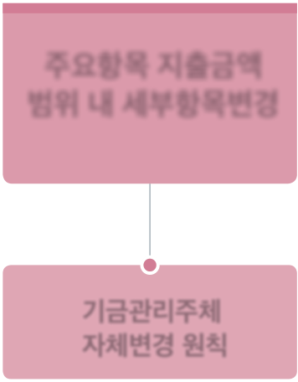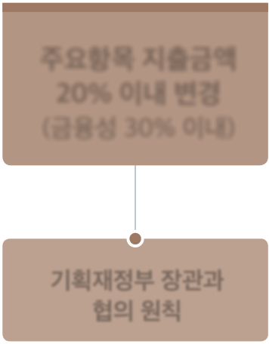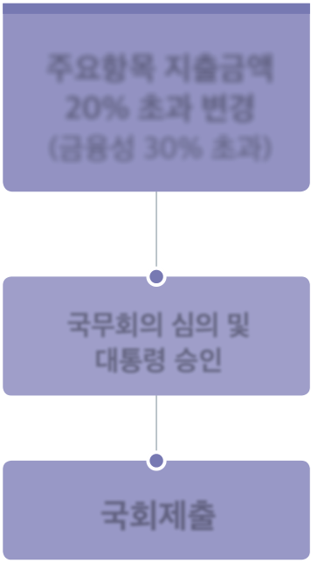

|  |  |  |  |  |  |  |  |  |  |  |  |  |  |  |  |  |  |  |  |  |  |  |
| --- | --- | --- | --- | --- | --- | --- | --- | --- | --- | --- | --- | --- | --- | --- | --- | --- | --- | --- | --- | --- | --- | --- |
| |  |  |  |  |  |  |  |  |  |  |  |  |  |  |  |  |  |  |  |  |  | | --- | --- | --- | --- | --- | --- | --- | --- | --- | --- | --- | --- | --- | --- | --- | --- | --- | --- | --- | --- | --- | | 기금운용계획의 변경은 국회에서 확정된 기금운용계획의 세부항목 또는 주요항목 지출금액을 변경하는 것을 의미  지출금액의 변경에는 주요항목 지출금액의 변경과 세부항목 지출금액의 변경이 있으며, 주요항목의 단위는 장·관·항 중 항을 기준으로 하고, 세부항목의 단위는 세항·목으로 구분(「국가재정법」 제67조)  - 세부항목 지출금액의 변경은 예측할 수 없는 소요가 발생한 경우, 긴급한 소요가 발생한 경우 및 기존사업을 보완하는 경우에 주요항목 지출금액의 범위 안에서 가능 -  주요항목의 지출금액 변경은 기획재정부장관과의 협의·조정을 통해 기금운용계획 변경안을 마련하여 국무회의 심의, 대통령 승인, 국회 제출의 절차를 거쳐야 함  다만, 기금의 신축적 운용을 위하여 예외적으로 기금운용계획안의 주요항목 지출 금액에 대하여 일정 범위 내에서는 국회의 심의를 거치지 않고 자율적으로 변경 가능 - 기금은 예산원칙의 일반적인 제약으로부터 벗어나 재정을 탄력적으로 운용하기 위해 설치된 특정 자금에 해당하는 만큼, 금융성기금의 경우 주요항목 지출금액의 30%, 그 외 기금의 경우 20%이내의 범위에서 국회의 의결 없이 변경 가능(「국가재정법」  제70조)   |  |  |  | | --- | --- | --- | |  | 그림 89기금운용계획 변경 절차 |  | |  |  |  | | 주요항목 지출금액 | 주요항목 지출금액 | 주요항목 지출금액 | | 범위 내 세부항목변경 | 20% 이내 변경 | 20% 초과 변경 | | 기금관리주체 | (금융성 30% 이내) | (금융성 30% 초과) | | 기획재정부 장관과 | 국무회의 심의 및 | | 자체변경 원칙 | 협의 원칙 | 대통령 승인 |   국회제출  주: 주요항목은 장(분야)·관(부문)·항(프로그램)이며, 세부항목은 세항(단위사업)·세세항(세부사업)·목임자료: 기획재정부, 「2018년도 예산 및 기금운용계획 집행지침」, 2018 | |  |

153

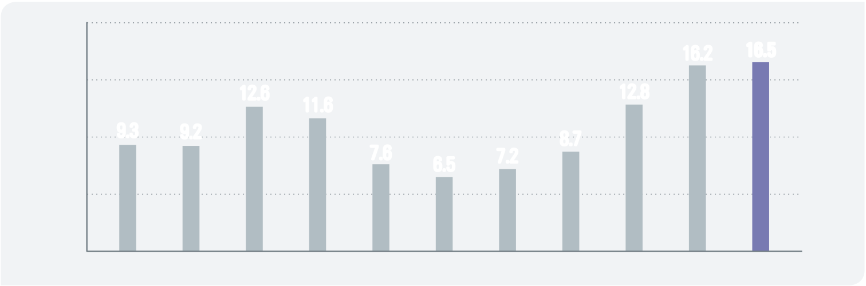

|  |  |  |
| --- | --- | --- |
| 20 | **세계잉여금** |  |
|  | 2017년 | 2018년 |
| 11.3조원 |
| 13.2조원 |

세계잉여금은 일반회계와 특별회계의 총세입에서 총세출을 제하고 남은 금액  
(결산상 잉여금)에서 다음 연도 이월분까지 차감한 금액을 의미

|  |
| --- |
| 세계잉여금 = 결산상 잉여금 – 차년도 이월금 |

|  |  |
| --- | --- |
|  | = (총세입-총세출) – 차년도 이월금 일반회계 세계잉여금은 법률에 따라 그 사용처가 정해져 있고 지방교부세 교부금 |

정산 → 공적자금상환기금 출연 → 국채 및 차입금 상환 → 추경예산 재원 사용의 순서로 제한  
- 세계잉여금은 우선적으로 「지방교부세법」과 「지방교육재정교부금법」에 따라서 교부금을 정산하는데 사용  
- 교부금 정산에 사용하고 남은 잔액의 30% 이상을 공적자금 상환에 사용  
-   
공적자금을 상환하고 남은 잔액의 30% 이상은 국채와 차입금 상환에 사용- 남은 금액은 「국가재정법」상 추경예산편성 요건에 부합되는 한도 내에서 추경예산의 재원으로 사용하거나 다음 연도 세입에 사용

|  |  |  |  |
| --- | --- | --- | --- |
|  | 특별회계 세계잉여금은 각 특별회계의 차년도 세입으로 처리 | |  |
| 그림 90 | | 결산상 잉여금 추이 | (단위: 조원) |

20

|  |  |  |  |  |  |  |  |  |  |  |  |
| --- | --- | --- | --- | --- | --- | --- | --- | --- | --- | --- | --- |
| 15 | 9.3 | 9.2 | 12.6 | 11.6 | 7.6 | 6.5 | 7.2 | 8.7 | 12.8 | 16.2 | 16.5 |
| 10 |

5

|  |  |  |  |  |  |  |  |  |  |  |  |
| --- | --- | --- | --- | --- | --- | --- | --- | --- | --- | --- | --- |
| 0 | 2008 | 2009 | 2010 | 2011 | 2012 | 2013 | 2014 | 2015 | 2016 | 2017 | 2018 |

주: 2017년 이전은 결산, 2018년은 세입세출부 마감 기준  
자료: 기획재정부, 회계결산 보도자료, 각 연도

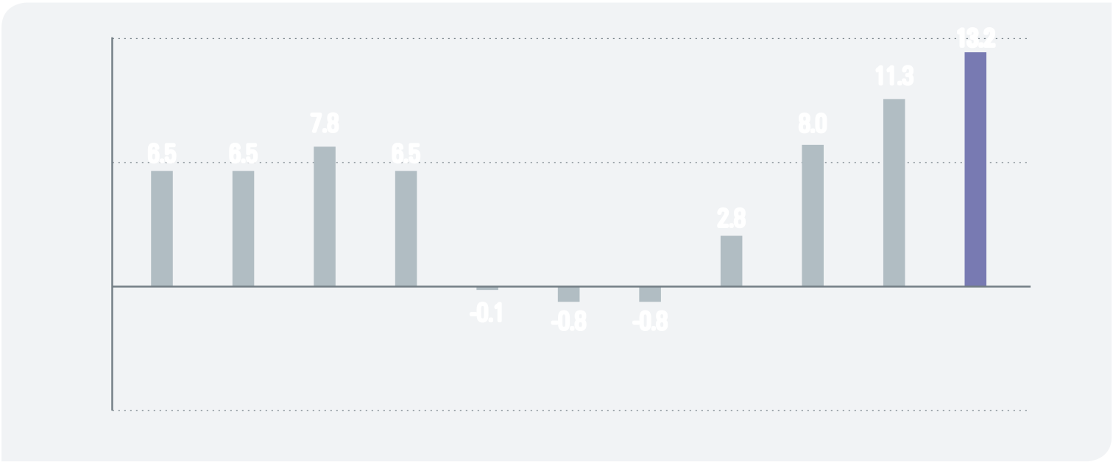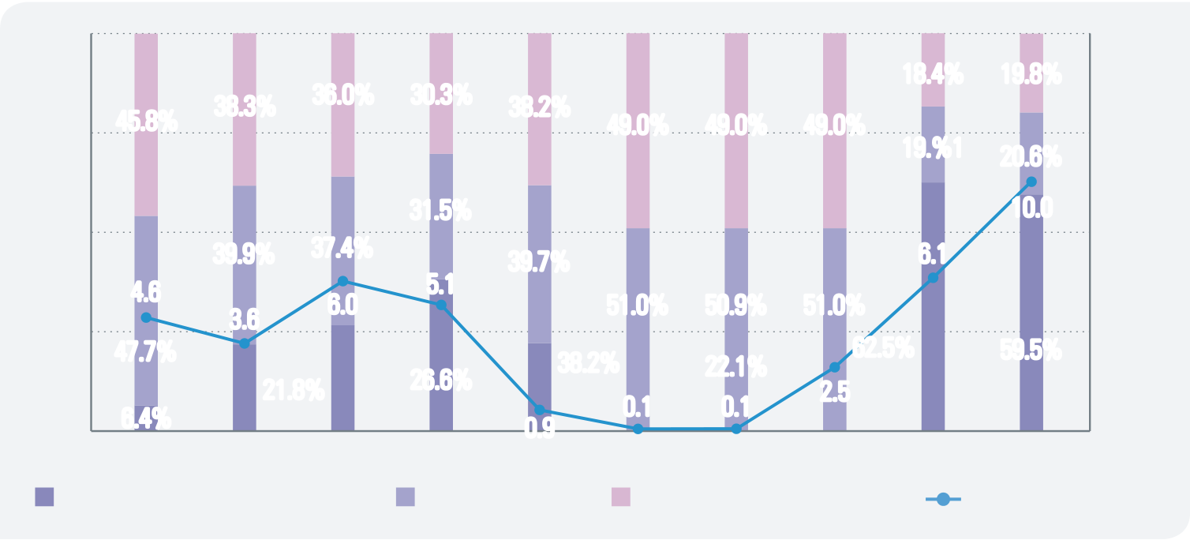

|  |  |  |  |  |  |  |  |  |  |  |
| --- | --- | --- | --- | --- | --- | --- | --- | --- | --- | --- |
| |  | | --- | | 그림 91 | | 세계잉여금의 추이 | |  |  |  |  |  | (단위: 조원) |  |
| 14 | 6.5 | 6.5 | 7.8 | 6.5 | 8.0 | 11.3 | 13.2 |  |  |
| 7 |

2.8

0

|  |  |  |  |  |  |  |  |  |  |  |  |
| --- | --- | --- | --- | --- | --- | --- | --- | --- | --- | --- | --- |
| -7 | 2008 | 2009 | 2010 | 2011 | -0.1 | -0.8 | -0.8 | 2015 | 2016 | 2017 | 2018 |
| 2012 | 2013 | 2014 |

주: 2017년 이전은 결산, 2018년은 세입세출부 마감 기준  
자료: 기획재정부, 회계결산 보도자료, 각 연도

|  |  |  |  |  |  |  |  |  |  |  |  |  |
| --- | --- | --- | --- | --- | --- | --- | --- | --- | --- | --- | --- | --- |
| 그림 92 | 각 연도별 세계잉여금 추이 및 처리 비중 | | | | | | | | | | (단위: 조원, %) | |
| 16 | 100 | | | | | | | | | | | |
| 12 | 45.8% | 38.3% | 36.0% | 30.3% | 38.2% | 49.0% | 49.0% | 49.0% | 18.4% | | 19.8% | 75 |
| 19.%1 | | 20.6% |
| 8 | 4.6 | 39.9% | 37.4% | 31.5% | 39.7% | | 50.9% | 51.0% | | 6.1 | 10.0 | 50 |
| 5.1 |
| 3.6 | 6.0 | 51.0% | |
| 4 | 47.7% | 26.6% | 38.2% | | 22.1% | 62.5% | | 59.5% | 25 |
| 0 | 6.4% | 21.8% | | 0.9 | 0.1 | 2.5 | | 0 |
| 0.1 |
| 2008 | | 2009 | 2010 | 2011 | 2012 | 2013 | 2014 | 2015 | 2016 | | 2017 | |
| 지방교부세 및 교부금 정산 비중(우축) 채무상환 비중(우축) 다음연도세입이입 등 비중(우축) | | | | | | | | | | | 세계잉여금 규모(좌축) | |

자료: 기획재정부, 회계결산 보도자료, 각 연도

2012년~2014년간 세계잉여금은 경기부진으로 인한 세수부진 및 이월 증대로 마이너스(-)를 기록하였다가, 2016년 이후 예산상 세입보다 세수가 더 걷히며 증가

2017년 일반회계 세계잉여금 10.1조원은 지방교부세 및 교부금 정산 6조원, 채무상환 2.1조원, 추가경정예산 재원 및 다음연도 세입이입 2조원으로 사용

155

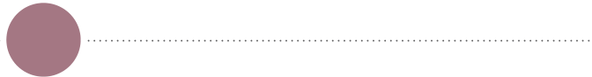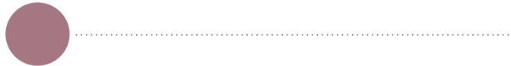

|  |  |  |  |  |
| --- | --- | --- | --- | --- |
| **INDEX** | |  |  |  |
| ㄱ | | 88 | 국민주택채권 | 64 |
| 개별소비세 | | 국세 | 86, 102, 104 |
| 국세수입 | 86 |
| 결산 | | 40 | 국채 | 64 |
| 결산과정 | | 40 | 금융성 채무 | 64 |
| 결산상 잉여금 | | 154 | 금융성기금 | 30, 116 |
| 경기조정재정수지 | | 58 | 기금 | 24, 30, 116 |
| 경상이전수입 | | 94 | 기금수입 | 96 |
| 경상지출 | | 120 | 기금지출 | 116 |
| 경직성 지출 | | 126 | 기업특별회계 | 29 |
| 계속비 | | 146 | 기초재정수지 | 57 |
| 계정성기금 | | 30, 116 | 기타특별회계 | 28 |
| 공공부문부채(D3) | | 72, 75 | 긴급배정 | 39 |
| 관리재정수지 | | 54 | ㄴ | 88 |
| 관세 | | 90 |
| 교육세 | | 91 |
| 내국세 |
| 교통·에너지·환경세 | | 91 |
| 구조적 재정수지 | | 59 | 내부거래 | 23 |
| 국가보증채무 | | 76 | 농어촌특별세 | 91 |
| 국가채무(D1) | | 66 | ㄷ | 39 |
| 국가채무: 중앙정부 채무 | | 62 |
| 국가채무관리계획 | | 66 |
| 당겨배정 |
| 국가채무관리보고서 | | 66 |
| 국고채권 | | 64 | 도세 | 100 |
| 국고채무부담행위 | | 35, 64 | 독립세 | 104 |
| 국민부담률 | | 106 |
| 156 | 재정통계 해설 |  |  |  |



|  |  |  |  |  |  |
| --- | --- | --- | --- | --- | --- |
| ㅁ | 150 | 사회보장성기금수지 | 54, 56 | |  |
| 사회보험성기금 | 30, 116 | |
| 명시 이월 |
| 상속세 | 88 | |
| 목적세 | 91, 104 | 상환지출 | 128 | |
| 목적예비비 | 148 | 세계잉여금 | 154 | |
| 물건비 | 128 | 세외수입 | 26, 94 | |
| 민간투자사업 | 44 | 세입예산 | 32 | |
| ㅂ | 88 | 세출 | 114 | |
| 세출예산 | 32 | |
| 소득세 | 88 | |
| 법인세 |
| 수시배정 | 39 | |
| 보전거래 | 23 | 수입대체경비수입 | 94 | |
| 보조금 | 130 | 수정예산 | 36 | |
| 보통세 | 104 | 순융자 | 120 | |
| 본예산 | 36 | 시군세 | 100 | |
| 부가가치세 | 88 | ㅇ | 134 | |
| 부가세 | 104 |
| 부채 | 74 |
| 연구개발 출연금 |
| 분야별 재정지출 | 124 |
| 불용 | 150 | 예비비 | 128, 148 | |
| ㅅ | 150 | 예비타당성조사 | 42 | |
| 예산 | 24, 25 | |
| 예산과정 | 32 | |
| 사고 이월 |
| 예산배정 | 37 | |
| 사업성기금 | 30, 116 | 예산순계 | 114 | |
| 사회보장기여금 | 98 | 예산안 심의 | 33 | |
|  |  |  | INDEX | 157 |  |



|  |  |  |  |
| --- | --- | --- | --- |
| 예산안 편성 | 34 | 재정 | 12 |
| 예산의 목적외 사용 금지 원칙 | 152 | 재정수지 | 52 |
| 예산의 변경 | 152 | 재화및용역판매수입 | 94 |
| 예산총계 | 114 | 적자성 채무 | 64 |
| 예산총칙 | 35 | 적자재정 | 52 |
| 외국환평형기금채권 | 64 | 전용 | 152 |
| 융자금 | 138 | 전출금 | 128 |
| 의무지출 | 126 | 정기배정 | 39 |
| 이용 | 152 | 조기배정 | 39 |
| 이월 | 150 | 조세 | 12, 104 |
| 이전지출 | 128 | 조세부담률 | 102 |
| 이차보전 | 138 | 조세수입 | 104 |
| 이체 | 152 | 조정 | 152 |
| 인건비 | 128 | 주세 | 88 |
| 인지세 | 88 | 주식매각수입 | 94 |
| 일반예비비 | 148 | 준예산 | 36 |
| 일반정부부채(D2) | 68 | 중앙재정 | 12, 13 |
| 일반회계 | 24, 26 | 증권거래세 | 88 |
| 일반회계 세목 | 86 | 증여세 | 88 |
| ㅈ | 120 | 지방교부세 | 130 |
| 지방교육세 | 91 |
| 지방교육재정 | 12, 18 |
| 자본지출 |
| 지방세 | 102 |
| 자산취득및운용 | 128 | 지방재정 | 14 |
| 재량지출 | 126 | 지역자원시설세 | 91 |
| 재산수입 | 98 | 지출 | 39 |



|  |  |  |  |  |
| --- | --- | --- | --- | --- |
| 지출원인행위 | 39 | ㅍ | 48 |  |
| 집행 | 34, 37 |
| 품목별 예산제도 |
| ㅊ | 64 | 프로그램 예산제도 | 48 |
| ㅎ |
| 차입금 |
| 채무 | 74 | 13 |
| 행정부 |
| 책임운영기관특별회계 | 29 |
| 총사업비관리제도 | 46 | 현물출자 | 142 |
| 총수입 | 80 | 회계연도 독립의 원칙 | 150 |
| 총지출 | 110 | 흑자재정 | 52 |
| 추가경정예산 | 36 |
| 출연금 | 134 |
| 출자금 | 142 |

ㅌ

|  |  |
| --- | --- |
| 통합재정  통합재정수입  통합재정수지  통합재정지출  통화금융기관출자금 특별회계  특별회계 세목 | 20  88  52  120  142  24, 28  86 |

159

|  |
| --- |
| **참고문헌** |

•김성태, 「구조적 재정수지를 위한 우리나라의 재정정책 평가」, 한국개발연구원, 2012.

•김춘순, 「국가재정 이론과 실제」, 도서출판 동연, 2018.

•국경복, 「재정의 이해」, 나남, 2015.

•박기영, 「한국재정」, 법우사, 2014.

•박명호, 「지표를 통한 재정의 이해」, 한국조세재정연구원, 2016.

•소병희, 「재정학」, 박영사, 2008.

•윤성식, 「예산론」, 나남, 2003.

•이경섭, 「정부예산·회계용어집」, 영화조세통람, 2005.

•정도진·김진욱·임채창·배기수, 「발생주의 국가회계 재정정보의 유용성과 활용」, 한국조세재정연구원, 2017.

•하능식·임상수, 「OECD 주요국의 조세체계 비교 분석」, 한국지방세연구원, 2014.

•한종석·우진희·허준영, 「재정지표 보완 등 재정건전성 강화를 위한 방안 검토」,   
 한국조세재정연구원, 2018.

•교육부·한국교육개발원, 「2018회계연도 교육비특별회계 세입·세출 본예산 분석 결과」, 2018.•국세청·관세청, 「징수보고서」, 각 연도.

•국회예산정책처, 「2017 조세의 이해와 쟁점」, 2017.

•국회예산정책처, 「2018 조세수첩」, 2018.

•국회예산정책처, 「국가재정법 이해와 실제」, 2014.

•기획예산처 보도자료, “2004년 예산 통합재정수지 분석”, 2004.1.17.

•기획재정부 보도자료, “2017년도 일반정부/공공부문 부채 실적발표”, 2018.12.27.

•기획재정부, 「2017년도 민간투자사업 운영 현황 및 추진 실적」, 2018.

•기획재정부, 「’18-’22 국가채무관리계획」, 2018.

•기획재정부, 「2016회계연도 한국통합재정수지」, 2018.

•기획재정부, 「2017회계연도 한국통합재정수지」, 2019.

•기획재정부, 「2017 조세개요」, 2017.

•기획재정부, 「2018 조세개요」, 2018.

|  |  |
| --- | --- |
| •기획재정부, 「2018~2022 국가재정운용계획」, 2018.  •기획재정부, 「2018년도 예산 및 기금운용계획 집행지침」, 2018.•기획재정부, 「2019 나라살림 예산개요」, 2019. |  |

•기획재정부, 「국가채무관리보고서」, 각 연도.

•기획재정부, 「예비타당성 조사 현황」, 2017.

•기획재정부, 「예비비사용총괄명세서」, 각 연도.

•기획재정부, 「추가경정예산서 및 심사보고서」, 각 연도.

•행정안전부, 「2018 지방세통계연감」, 2018.

•행정안전부, 「2018년도 지방자치단체 통합재정 개요」, 2019.  
•행정안전부, 「2018~2022년 중기지방재정계획」, 2018.

•IMF, 「Government Finance Statistics Manual 2014」, 2014.

•IMF, 「Public Secor Debt Statistics」, 2012.

•OECD, 「Government at a Glance 2017」, 2017.

•OECD, 「OECD Economic Outlook」, 2018.

•국가법령정보센터 <https://www.law.go.kr>  
•국세법령정보시스템 <https://txsi.hometax.go.kr>  
•국세통계, 용어사전 <https://stats.nts.go.kr>  
•열린재정 <https://www.openfiscaldata.go.kr>  
•지방교육재정알리미 <https://edufine.go.kr>  
•지방재정365 <https://lofin.mois.go.kr>  
•한국은행경제통계시스템 <https://ecos.bok.or.kr>  
•행정안전부 <https://www.mois.go.kr>  
•OECD Statistics <https://stats.oecd.org>  
•OECD Tax Database <https://www.oecd.org/tax-database.htm>

|  |  |
| --- | --- |
| 참고문현 | 161 |

|  |  |
| --- | --- |
| 재정통계 해설 | |
| 발 간 일 | 2019년 3월 |
| 발 행 인 | 김재훈 한국재정정보원장 |
| 발 행 처 | 한국재정정보원 |

서울특별시 중구 퇴계로 10, 메트로타워

|  |  |  |  |  |  |  |  |  |
| --- | --- | --- | --- | --- | --- | --- | --- | --- |
| 02-6908-8200 디자인·인쇄 (주)에스아이케이알 Tel. 02-549-5298  Ⓒ 한국재정정보원, 2019 |  | | | | | | | |
|  | | | |  | | |  |
|  |  |  |  | |  |  | |



재정통계 해설  
A Guide to Fiscal Statistics



[04637] 서울특별시 중구 퇴계로 10, 메트로타워

**T** 02-6908-8200 **F** 02-6312-8959 **H** www.kpfis.or.kr 